**Алгоритмические основы компьютерной графики**

когда доходите до своего вопроса выделяйте название билета как Заголовок 1, чтобы он в оглавлении появился

**Оглавление**

1 вопрос. Машинная графика. Задачи, области применения. 2

2 вопрос. Классификация применения машинной графики. 4

3 вопрос. Основные понятия машинной графики 5

4 вопрос. Графические пакеты. Взаимодействие графического пакета с ОС и прикладными программами. Блок-схема графического пакета и графической системы. 7

5 вопрос. Алгоритмы растровой машинной графики. Развертка отрезка (алгоритм Брезенхема). 10

6 вопрос. Алгоритмы растровой машинной графики. Развертка отрезка (алгоритм Брезенхема). 13

7 вопрос. Развертка многоугольников (алгоритм с упорядоченным списком ребер) 16

8 вопрос. Алгоритм заполнения гранично-заданных областей. Построчный алгоритм, рекурсивный алгоритм 18

9 вопрос. Геометрические преобразования. Однородные координаты, композиция преобразований (масштабирование, поворот, перенос на плоскости и в пространстве). 21

10 вопрос. Конические сечения. Параметрическое задание окружности, эллипса, параболы, гиперболы. Построение наилучшего приближения к этим кривым. 25

11 вопрос. Представление пространственных форм. Полигональные сетки. 30

**12 вопрос. Методы построения наилучшего приближения к окружности, эллипсу, параболе, гиперболе 33**

**13 вопрос. Параметрические кубические кривые (формы Эрмита) 34**

**14 вопрос. Параметрические кубические кривые (форма Безье, В-сплайн) 36**

**15 вопрос. Параметрические кубические поверхности (формы Эрмита, Безье, В-сплайны) 39**

**16 вопрос. Отсечение отрезков. Алгоритм Сазерленда-Коэна. Алгоритм разбиения средней точкой 43**

**17 вопрос. Алгоритм отсечения отрезка выпуклым окном. Алгоритм Кируса-Бека. Методы вычисления внутренних нормалей 44**

**18 вопрос. Алгоритмы отсечения отрезков в пространстве. Трехмерный алгоритм разбиения средней точкой. Трехмерный алгоритм Кируса-Бека 50**

**19 вопрос. Разбиение невыпуклых многоугольников. Разбиение невыпуклых тел. 54**

**20 вопрос. Проекционные преобразования. Классификация плоских геометрических проекций. Ортографические проекции 58**

**21 вопрос. Аксонометрические проекции. Триметрия, диметрия, изометрия 62**

**22 вопрос. Косоугольные проекции. Проекции Кавалье и Кабине 66**

**23 вопрос. Последовательное отсечение многоугольника. Алгоритм Сазерленда-Ходжмана 70**

**24 вопрос. Поиск пересечений многоугольников. Постановка задачи поиска пересечений многоугольников. Базовые оценки сложности 73**

**25 вопрос. Алгоритм построения пересечения двух выпуклых многоугольников. Теорема о времени построения пересечения двух выпуклых многоугольников 80**

**26 вопрос. Алгоритм Вейлера-Азертона пересечения произвольных многоугольников 86**

**27 вопрос Геометрический поиск. Постановка задачи, оценки сложности построения решения задач регионального поиска, локализации. 88**

**28 вопрос. Алгоритмы решения задач: нахождение ближайшей пары, нахождение ближайшего соседа. 92**

**29 вопрос. Региональный поиск, 2d дерево. Локализация точек. Метод полос, метод цепей. Метод триангуляции 96**

**30 вопрос. Построение выпуклых оболочек. Постановка задачи, оценка сложности построения решения. Алгоритм Грехема. Алгоритм Джарвиса 109**

**31 вопрос. Быстрые алгоритмы построения выпуклых оболочек. Построение выпуклой оболочки простого (произвольного) многоугольника. Открытые алгоритмы 113**

**32 вопрос. Динамические алгоритмы построения выпуклой оболочки. Поддержка динамической выпуклой оболочки 115**

**33 вопрос. Диаграмма Вороного: свойства, алгоритм построения, оценки решения задач близости 122**

**34 вопрос. Алгоритмы удаления скрытых линий и поверхностей. Алгоритм плавающего горизонта, алгоритм с использованием Z буфера 123**

**40 вопрос. Построение реалистических изображений. Простая модель освещения для одного источника. Определение нормали к поверхности и вектора отражения 156**

**41 вопрос. Закраска методом Гуро и методом Фонга 168**

**42 вопрос. Модель отражения от шероховатых поверхностей Торренса-Спэрроу. Прозрачность, закон Снеллиуса, расчет интенсивности света для многоугольников и криволинейных поверхностей 174**

# 1 вопрос. Машинная графика. Задачи, области применения.

**Машинная графика** – создание, хранение и обработка объектов и их изображений с помощью ЭВМ.

**Интерактивная машинная графика(интерактивная графика)** представляет собой ее важный раздел, когда пользователь имеет возможность динамически управлять содержимым изображения, его формой, размерами и цветом на поверхности дисплея с помощью интерактивных устройств взаимодействия, например, клавиатуры, рычага и т.д.

**Компьютерная (машинная) график**а воспроизводит изображение в случае, когда исходной является информация не изобразительной природы. Например, визуализация экспериментальных данных в виде графиков, гистограмм или диаграмм, вывод информации на экран компьютерных игр, синтез сцен на тренажерах.

Компьютерная графика в настоящее время сформировалась как наука об аппаратном и программном обеспечении для разнообразных изображений от простых чертежей до реалистичных образов естественных объектов. Компьютерная графика используется почти во всех научных и инженерных дисциплинах для наглядности и восприятия, передачи информации. Применяется в медицине, рекламном бизнесе, индустрии развлечений и т. д. Без компьютерной графики не обходится ни одна современная программа. Работа над графикой занимает до 90% рабочего времени программистских коллективов, выпускающих программы массового применения.

Конечным продуктом компьютерной графики является изображение. Это изображение может использоваться в различных сферах, например, оно может быть техническим чертежом, иллюстрацией с изображением детали в руководстве по эксплуатации, простой диаграммой, архитектурным видом предполагаемой конструкции или проектным заданием, рекламной иллюстрацией или кадром из мультфильма.

**Компьютерная графика** — это наука, предметом изучения которой является создание, хранение и обработка моделей и их изображений с помощью ЭВМ, т.е. это раздел информатики, который занимается проблемами получения различных изображений (рисунков, чертежей, мультипликации) на компьютере.

В компьютерной графике рассматриваются следующие **задачи**:

* представление изображения в компьютерной графике;
* подготовка изображения к визуализации;
* создание изображения;
* осуществление действий с изображением.

Под компьютерной графикой обычно понимают автоматизацию процессов подготовки, преобразования, хранения и воспроизведения графической информации с помощью компьютера.

Под графической информацией понимаются модели объектов и их изображения.

**Примеры предметов, связанных с машинной графикой:**

* Скоростные печатающие устройства ударного действия, используемые для получения портретов людей или персонажей из мультфильмов, часто с наложением литер при повторной печати в той же строке.
* Планшетные или барабанные графопостроители для получения рисунков, состоящих из линий: двумерных и трехмерных графиков, круговых диаграмм, гистограмм, блок-схем, архитектурных чертежей и электрических схем.
* Кинокамеры и видеомагнитофоны для создания высококачественных цветных изображений существующих или воображаемых объектов в виде слайдов, кинофильмов или телевизионных фильмов, например статических диаграмм, заставок в телевизионных передачах, сцен из научно-фантастических фильмов.
* Игровые (домашние) ЭВМ с черно-белым или цветным телевизором, позволяющие работать с текстами и графическими изображениями.
* Визуальные игровые процессоры, в которых используются микропроцессоры. Простейшие из них представляют собой черный ящик, который может генерировать незатейливые тексты и рисунки, а его рычаги или ручки используются как интерактивные устройства.

**Примеры применения машинной графики:**

* Черчение графиков.
* Картография.
* Автоматизация чертежных и конструкторских работ.
* Моделирование и мультипликация.
* Управление процессами.
* Автоматизация канцелярских работ и электронная публикация.
* Искусство и реклама.

# 2 вопрос. Классификация применения машинной графики.

Для классификации применений можно использовать **ряд критериев**.

**Первым критерием** является тип объекта и тип выводимого изображения. Диапазон возможностей включает линейные рисунки двумерных объектов, линейные рисунки трехмерных объектов, часто называемые каркасными, линейные рисунки трехмерных объектов с удалением скрытых линий, двумерные черно-белые тоновые изображения, двумерные цветные изображения и трехмерные тоновые изображения тел перечисленных объектов являются полностью абстрактными, другие — реальными; их изображения могут быть как чисто символическими (например, простой двумерный график), так и весьма реалистичными (например, натюрморт).

**Вторым критерием** служит тип интерактивности и уровень возможностей при управлении изображением, доступный пользователю. В этом случае в рассматриваемый диапазон включаются:

* автономное вычерчивание на графопостроителе по готовой базе данных, полученной с помощью прикладной программы или сформированной путем съема координат с физической модели
* интерактивное вычерчивание(циклами вида «подать параметры, вычертить, изменить параметры, вычертить повторно»).
* задание объекта и «полет» вокруг него в реальном времени под управлением пользователя (типичная задача в летных тренажерах).
* интерактивное проектирование, при котором пользователь, начав с пустого экрана, задает объект (чаще всего из готовых составных частей), а затем видоизменяет его по мере необходимости приближаясь или отдаляясь от него.

**Третьим критерием** является роль изображения, то есть в какой степени само изображение является средством для достижения цели или же самой целью. В таких применениях, как картография, изготовление рабочих чертежей и растровая живопись, само изображение является результатом, тогда как во многих видах машинного проектирование полученное изображение служит лишь для визуализации геометрических свойств рассматриваемого объекта (электронной схемы, моста, системы трубопроводов, крыла самолета или автомобильного крыла и т. д.). В этих применениях фаза получения изображения — важная, но относительно небольшая часть гораздо более обширного процесса, целью которого является формирование и последующая обработка общей базы данных с помощью комплекса прикладных программ.

**Четвертым критерием** служат логические и временные соотношения между объектами и изображениями. Например, пользователь может в данный момент времени иметь дело только с одним изображением (обычная ситуация при работе графопостроителя), с изменяющейся во времени последовательностью взаимосвязанных изображений (передается динамика движения или динамика изменения) или же, наконец, со структурной совокупностью объектов (как во многих применениях машинного проектирования, где существует иерархия общих сборочных чертежей, чертежей узлов и т.д.).

# 3 вопрос. Основные понятия машинной графики

**Компьютерная графика**— это наука, предметом изучения которой является создание, хранение и обработка моделей и их изображений с помощью ЭВМ. В том случае, если пользователь может управлять характеристиками объектов, говорят об интерактивной компьютерной графике.

**Цифровым**может быть названо изображение, созданное с использованием компьютерной программы, либо изображение, преобразованное в электронную информацию для того, чтобы просматривать, редактировать и управлять им на экране компьютера.

Устройства, преобразующие графические изображения в цифровую форму, называются **оцифровывающими** (сканеры, цифровые фотоаппараты).

**Выделяют несколько направлений компьютерной графики:**

• двухмерная графика;  
• полиграфия;  
• web -дизайн;   
• мультимедиа;  
• 3D -графика и компьютерная анимация;   
• видеомонтаж;  
• САПР и деловая графика.

В зависимости от способа формирования изображений компьютерную графику принято подразделять на **растровую, векторную и фрактальную.**

***Пиксель* (Pixel)** — сокращение от Picture Element (Элемент рисунка). Изображение создается примерно так же, как в мозаике, и представляет собой множество цветных точек, расположенных на сетке. Сама сетка называется растровой картой (bitmap).

Если в растровой графике базовым элементом изображения является **точка,** то в векторной графике — ***объект***. Объект описывается математически как единый, и потому объем данных для отображения объекта средствами векторной графики существенно меньше, чем в растровой графике.

***Линия***— элементарный объект векторной графики. Как и любой объект, линия обладает свойствами: формой (прямая, кривая), толщиной, цветом, начертанием (сплошная, пунктирная). Замкнутые линии приобретают свойство заполнения – заливка.

***Точка*.** Этот объект на плоскости представляется двумя числами (x, y), указывающими его положение относительно начала координат.

***Прямая линия***. Ей соответствует уравнение y=kx+ b. Указав параметры k и b, всегда можно отобразить бесконечную прямую линию в известной системе координат, то есть для задания прямой достаточно двух параметров.

***Отрезок прямой*.** Он отличается тем, что требует для описания ещё двух параметров – например, координат х1 и х2 начала и конца отрезка.

***Кривая второго порядка****.* К этому классу кривых относятся параболы, гиперболы, эллипсы, окружности, то есть все линии, уравнения которых содержат степени не выше второй. Кривая второго порядка не имеет точек перегиба. Прямые линии являются всего лишь частным случаем кривых второго порядка. Формула кривой второго порядка в общем виде может выглядеть так:

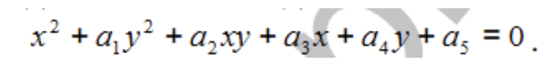  
Рис. Формула кривой второго порядка

***Кривая третьего порядка****.* Отличие этих кривых от кривых второго порядка состоит в возможном наличии точки перегиба.Например, график функции у=х3 точку перегиба в начале координат. Именно эта особенность позволяет сделать кривые третьего порядка основой отображения природных объектов ввекторной графике. Например,линии изгиба человеческого тела весьма близки к кривым третьего порядка. Все кривые второго порядка, как и прямые, являются частными случаями кривых третьего порядка. В общем случае уравнение кривой третьего порядка:

  
Рис. Формула кривой третьего порядка

***Фрактал*** — это бесконечно самоподобная геометрическая фигура, каждый фрагмент которой повторяется при уменьшениимасштаба. Масштабная инвариантость, наблюдаемая во фракталах, может быть либо точной, либо приближённой.

# 4 вопрос. Графические пакеты. Взаимодействие графического пакета с ОС и прикладными программами. Блок-схема графического пакета и графической системы.

**Графические пакеты** – это прикладные программы, предназначенные для создания и обработки цифровых изображений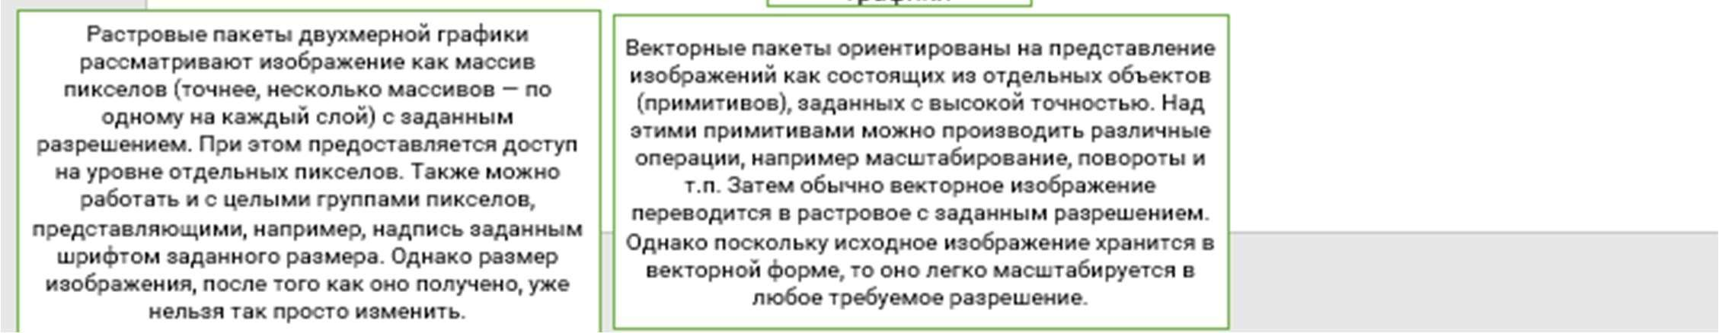

**Двухмерная графика:**

* векторная статическая графика (CorelDRAW , AutoCAD );
* векторная динамическая графика (анимация) (AutodeskAnimatorPro );
* растровая статическая графика (Paint , Canvas , World Builder , Adobe Photoshop );
* растровая динамическая графика (Giffy the Animation , Adobe ImageReady );
* совмещенная графика (Corel Xara , Adobe Photoshop ).

**Трехмерная графика** (векторные и совмещенные пакеты):

* для моделирования (CharacterStudio );
* для рендеринга (RayDream 3D );
* для анимации (SoftImage 3D );
* универсальные пакеты (3DStudio , 3DStudioMAX ).

Взаимодействие графического пакета с ОС и прикладными программами. **Блок-схема графического пакета и графической системы.**

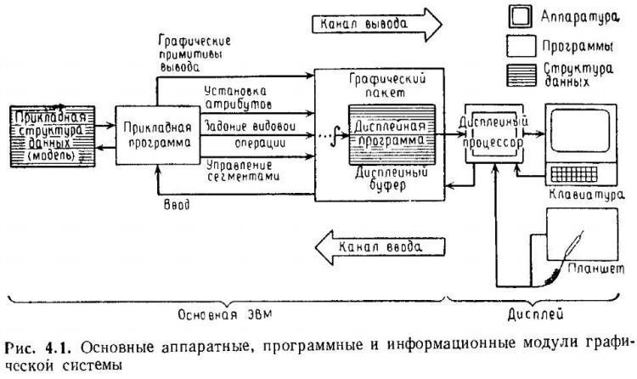

На рисунке приведена блок схема графической системы. Она дает общее представление об основных компонентах типичной графической системы: аппаратных, программных и информационных модулях.

В памяти размещаются *два важных информационных модуля*, приведенные на рисунке.

**Первым модулем** является выполняемая дисплейная программа (называемая также дисплейным файлом). Она формируется графическим пакетом и читается в процессе регенерации изображения на экране.

**Вторым модулем** является прикладная структура данных, которая содержит наряду с другой информацией описание объектов, изображения которых должны показываться на экране. Эту структуру называют также моделью объектов.

**Канал вывода** (от описания объекта к его изображению). Прикладная программа извлекает информацию из прикладной структуры данных и записывает ее, а затем направляет графические команды, которые обрабатываются графическим пакетом. Последний формирует дисплейную программу, используемую дисплейным процессором для получения изображения. Таким образом, канал вывода последовательно преобразует описание объекта в структуру представления, принятую в дисплейной программе.

**Канал ввода** (от устройств ввода к структуре данных и дисплейной программе). Дисплейный процессор (ДПЦ) регистрирует факт использования устройства ввода и либо прерывает, либо передает данные по запросу. Ввод данных от дисплейного процессора осуществляет специальная программа ввода, которая передает их прикладной программе. Эти данные меняют состояние прикладной программы. Они могут также побудить прикладную программу модифицировать структуру данных, изменить параметры.

На следующем рисунке часть схемы, приведенной на предыдущем рисунке, показана более подробно. Три основных процесса ПГП (простого графического пакета) с номерами 2, 3 и 5 на рисунке изображены как чисто программные модули.

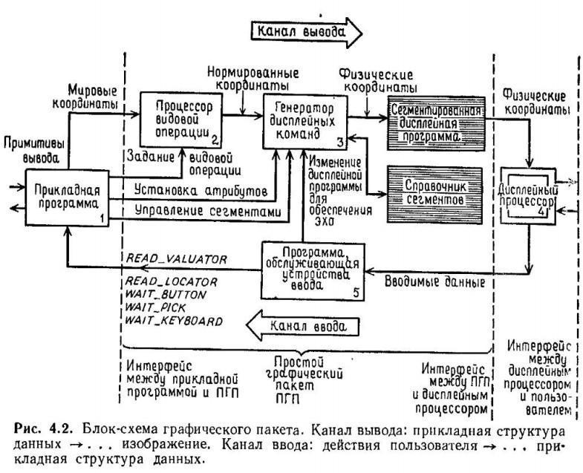

Существуют несколько подходов к описанию последовательности преобразований данных «объект — изображение». Один из них состоит в использовании понятия канала: четырехэтапный канал последовательно преобразует описание объекта во все более машинно-зависимые представления и, в конце концов, получается изображение на экране.

**На первом этапе,** реализуемом прикладной программой, происходит преобразование части структуры данных, моделирующей геометрию (расположение) и топологию (связность) объекта (такого, как электрический контур), в последовательность вызовов подпрограмм ПГП с параметрами, извлеченными из структуры данных. Эти вызовы описывают объект в терминах точек, линий и текста (примитивов вывода). Другие вызовы специфицируют деление объекта на логические единицы, т. е. сегменты, и определяют желаемый вид объекта. Определение видовой операции можно представить как настройку воображаемой фотокамеры.

**На втором этапе** в канале вывода работает процессор видовой операции, который, используя параметры, заданные на первом этапе, осуществляет отсечение примитивов объекта, выходящих за границы заданного пользователем или стандартного окна, и затем отображает видимую часть объекта в текущее поле вывода.

**На третьем этапе** генератор команд дисплейного процессора преобразует независимые от устройства спецификации примитивов (после отсечения) в нормированных координатах в команды данного конкретного дисплейного процессора. Соответствующие подпрограммы ПГП управляют сегментацией этого «машинного кода» и указывают генератору команд, какие сегменты необходимо добавить к дисплейной программе, какие сделать видимыми или невидимыми, какие передвинуть или удалить.

**Четвертый этап** в канале относится к ДП, который преобразует примитивы вывода в световое излучение экрана, чернила или краситель на листе бумаги (В растровых системах это преобразование обычно содержит дополнительное преобразование развертки, за которым следует регенерация изображения по полученной битовой карте).

# 5 вопрос. Алгоритмы растровой машинной графики. Развертка отрезка (алгоритм Брезенхема).

**Постановка задачи:**

● **Проблема**: отрезок может проходить между точками растровой сетки и необходимо вычислить ближайшие координаты точки сетки.

● **Дано:** начальная и конечная точки отрезка, двумерная растровая сетка

● **Найти:** вычислить координаты пэлов, лежащих вблизи отрезков на двумерной растровой сетке. При решении этой задачи будет предполагаться, что начальная и конечная точки отрезка имеют целочисленные координаты.

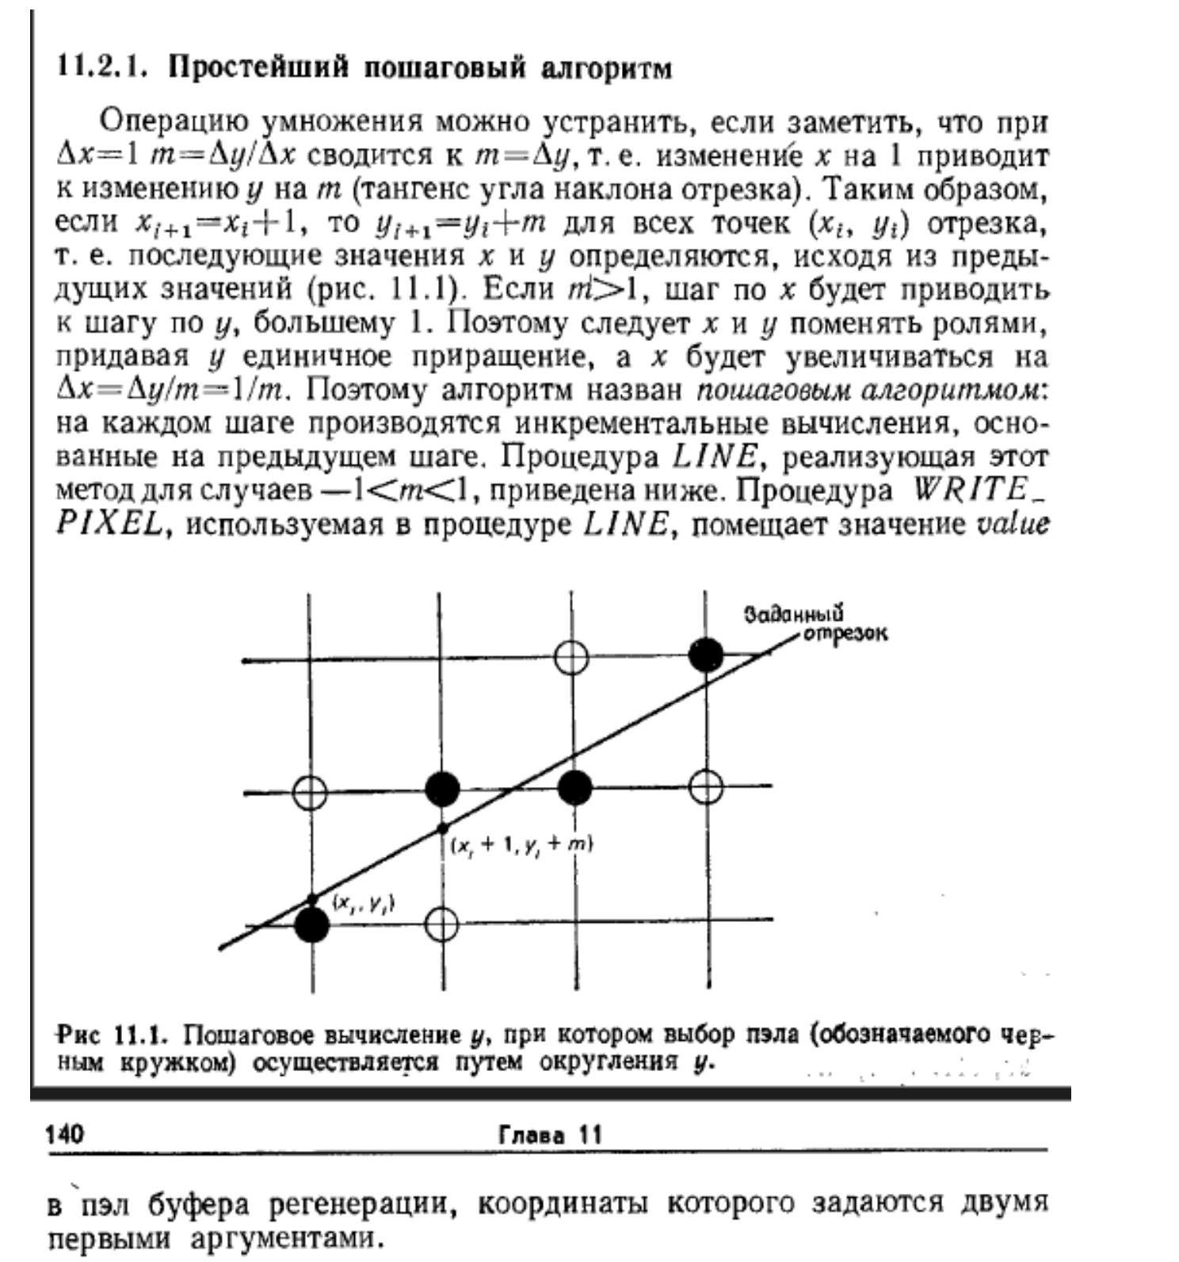

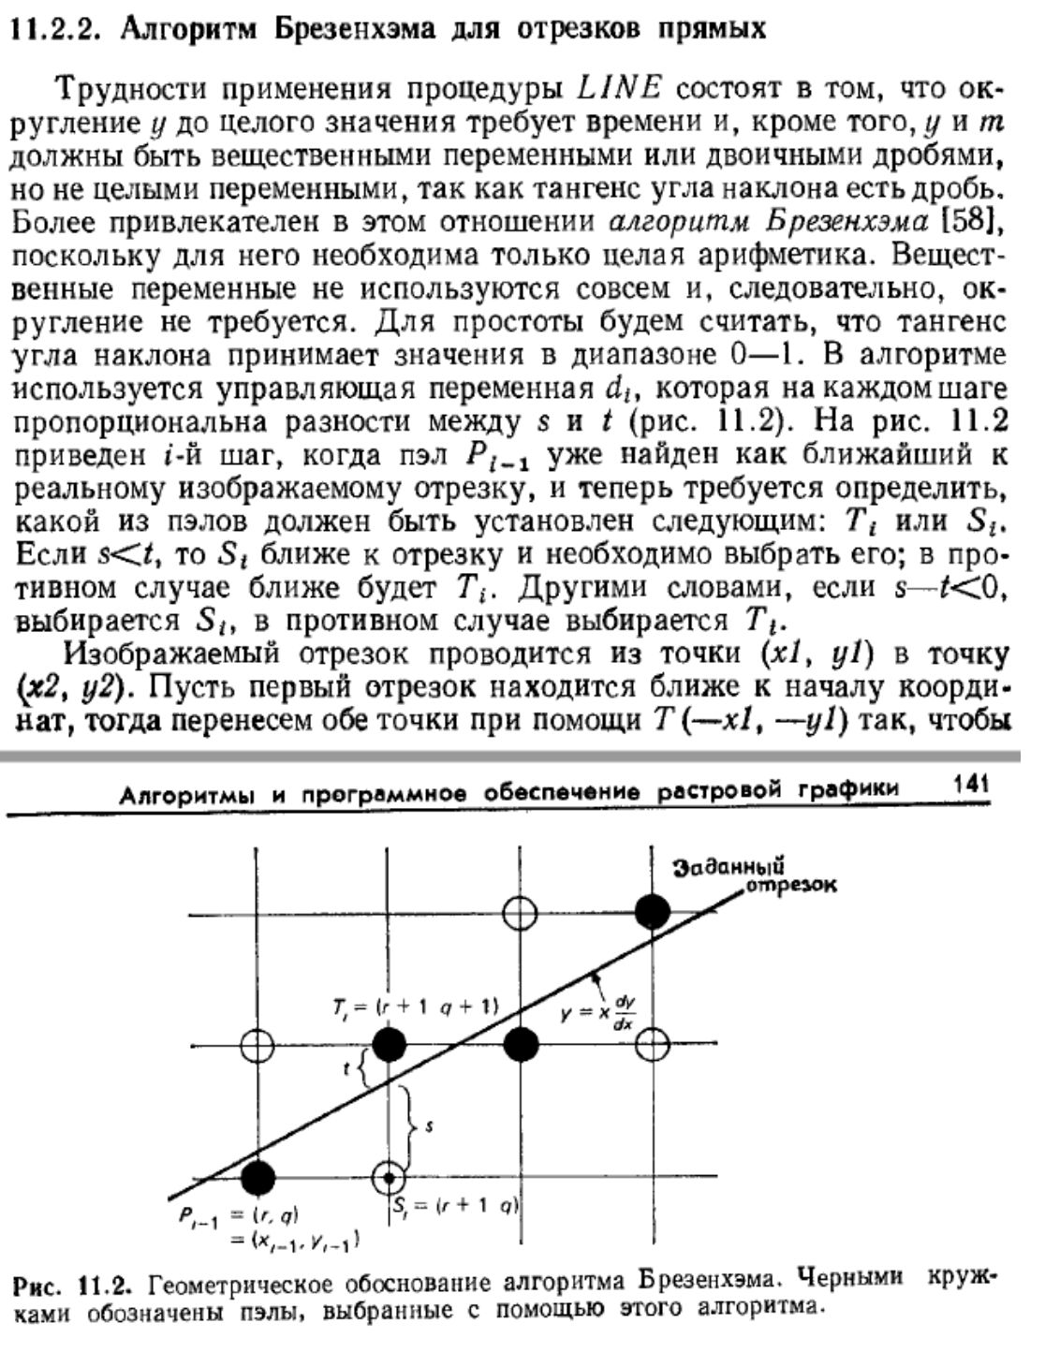

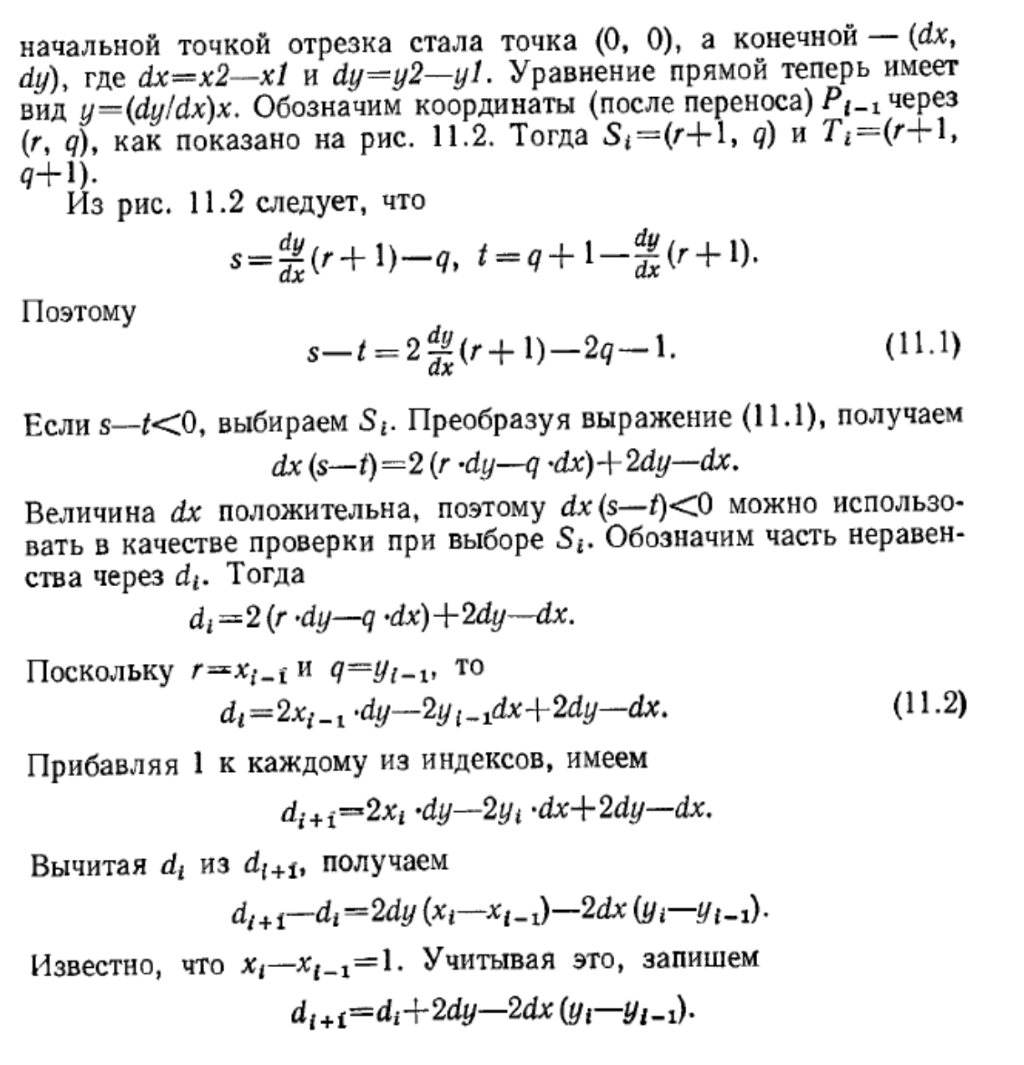

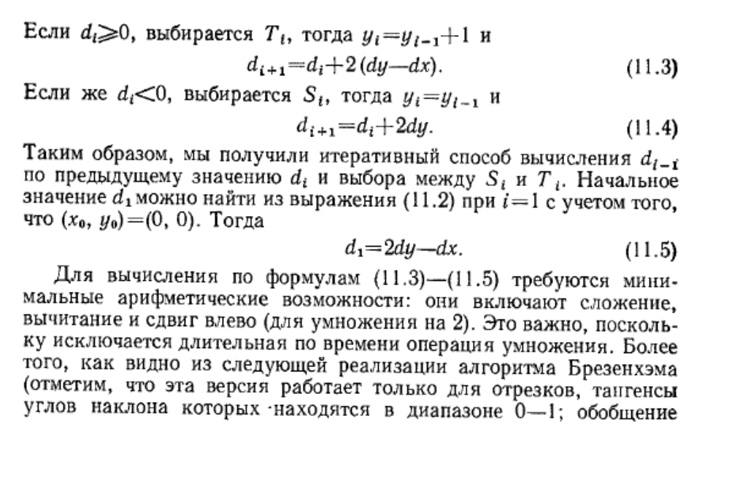

# 6 вопрос. Алгоритмы растровой машинной графики. Развертка отрезка (алгоритм Брезенхема).

**Постановка задачи:**

● **Проблема:** Преобразование окружности в растровую форму. Существуют неэффективные методы

● **Дано:** 1) Окружность с центром (x0,y0) и радиусом r  
 2) Эллипс с центром (x0, y0) и a,b:

● **Найти:** Координаты точек окружности или эллипса в растровом представлении.

**Алгоритмическая сложность:** Время выполнения зависит от размера окружности или эллипса. Обычно она оценивается как O(N), где N - количество точек на окружности или эллипсе.

**Основная идея**: использование алгоритма Брезенхема для построения растровой формы окружности или эллипса. Данный алгоритм основан на выборе ближайшей к истинной фигуре точки на каждом шаге и учете симметрии фигуры.

Развертка окружности

Существует несколько очень простых, но не эффективных способов преобразования окружностей в растровую форму. Например, рассмотрим для простоты окружность с центром в начале координат. Ее уравнение записывается как *x^*2 *+ y^*2 = *R^*2. Решая это уравнение относительно *y,* получим  
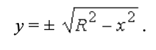  
Чтобы изобразить четвертую часть окружности, будем изменять *x* с единичным шагом от 0 до *R* и на каждом шаге вычислять *y*. Вторым простым методом растровой развертки окружности является использование вычислений *x* и *y* по формулам *x* = *R* cos α, *y* = *R* sin α при пошаговом изменении угла α от 0° до 90°.

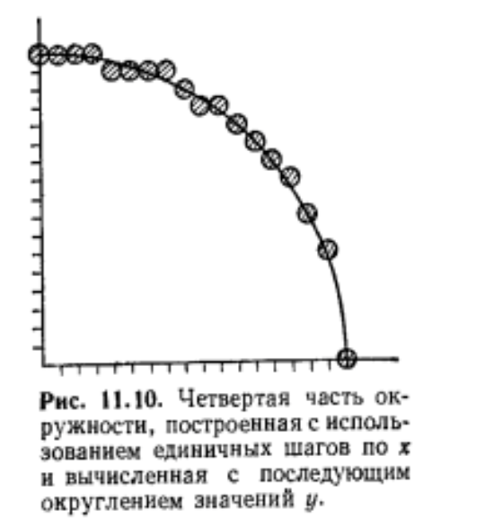

Для упрощения алгоритма растровой развёртки стандартной окружности можно воспользоваться её симметрией относительно координатных осей и прямых *y* = ± *x*; в случае, когда центр окружности не совпадает с началом координат, эти прямые необходимо сдвинуть параллельно так, чтобы они прошли через центр окружности. Тем самым достаточно построить растровое представление для 1/8 части окружности, а все оставшиеся точки получить симметрией (см. рис. 2.5)  
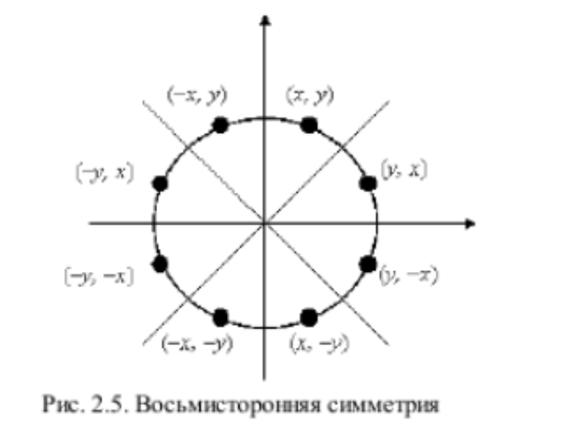

Рассмотрим участок окружности из второго октанта 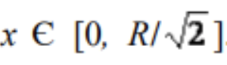. Далее опишем алгоритм Брезенхейма для этого участка окружности.

На каждом шаге алгоритм выбирает точку *Pi* (*xi, yi*), которая является ближайшей к истинной окружности. Идея алгоритма заключается в выборе ближайшей точки при помощи управляющих переменных, значения которых можно вычислить в пошаговом режиме с использованием небольшого числа сложений, вычитаний и сдвигов.

Рассмотрим небольшой участок сетки пикселов, а также возможные способы (от A до E) прохождения истинной окружности через сетку (рис. 2.6).

Предположим, что точка *Pi-*1 была выбрана как ближайшая к окружности при *x* = *xi-*1. Теперь найдем, какая из точек (*Si* или *Ti*) расположена ближе к окружности при *x* = *xi-*1 + 1.

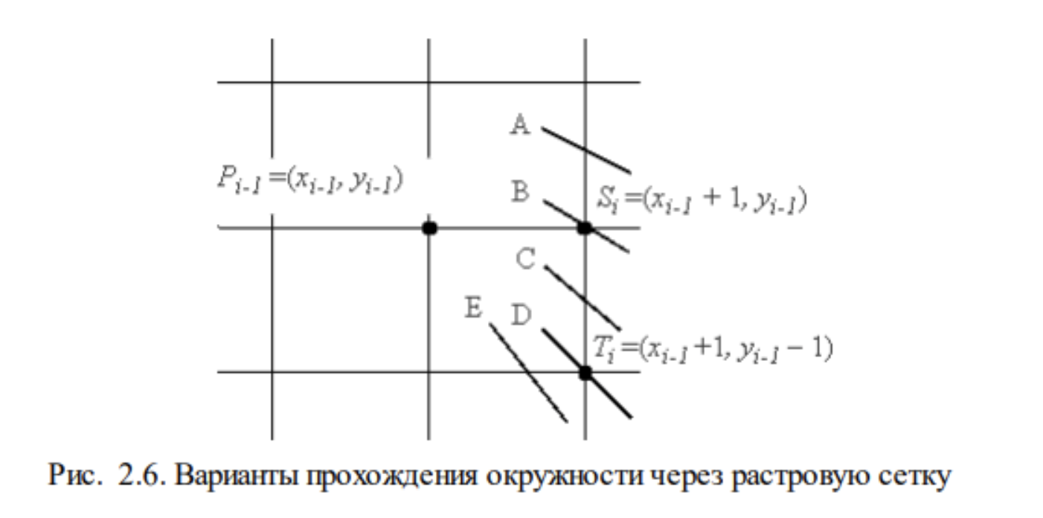

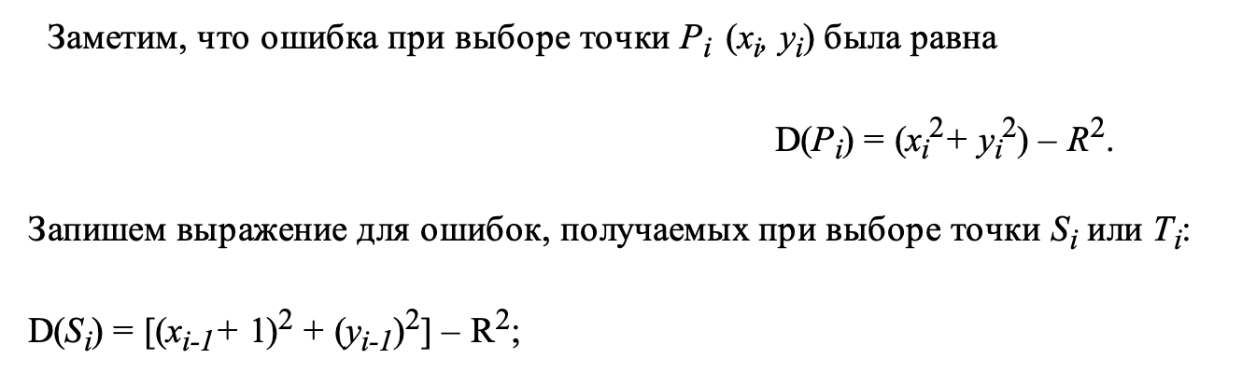

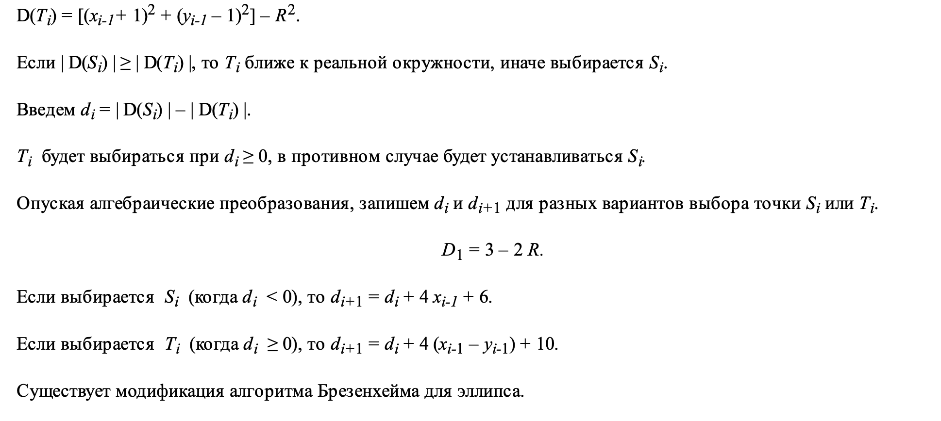

# 7 вопрос. Развертка многоугольников (алгоритм с упорядоченным списком ребер)

**Дано:**

* Дискретная растровая сетка
* V (v1, v2, ..., vn) - упорядоченное множество вершин многоугольника
* Цвет закраски многоугольника

**Надо:** изменить цвет точек растровой сетки, находящихся внутри V , на заданный цвет закраски.

**Основные шаги(идея) алгоритма:**

1. Для каждой сканирующей строки y ∈ [ymin,ymax] определяются точки пересечения со сторонами полигона: {x1,...xk} где k - четное число. Стоит сказать, что каждое множество точек пересечения сортируется по возрастанию.
2. Вычисляются промежутки строк, соответствующих внутренним частям многоугольника: [x2i−1, x2i] – все нечетные промежутки
3. Промежутки закрашиваются требуемым цветом.

В общем случае при пересечении сканирующей строки с ребрами получается четное число точек. Однако есть 3 исключительных ситуации:

* отдельно стоящая вершина
* горизонтальное ребро
* двойное пересечение

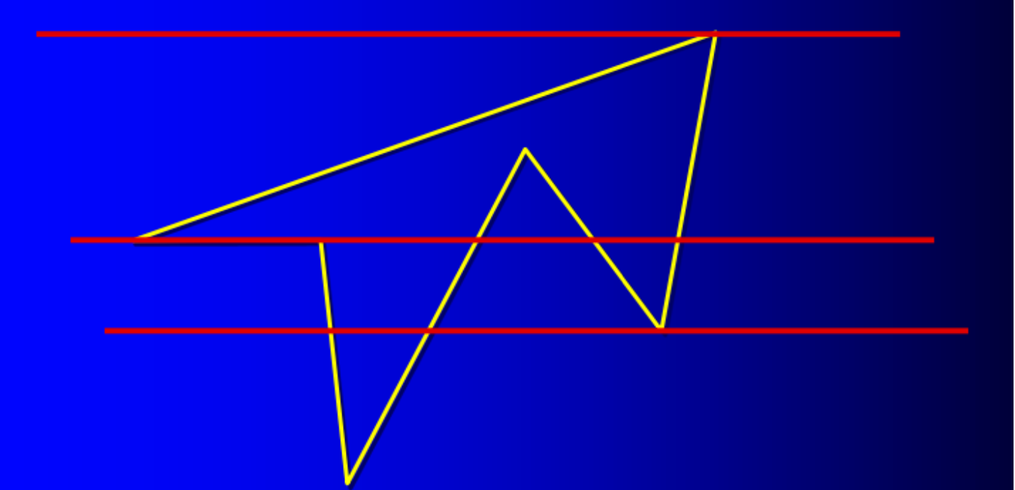

Рис. Исключительные ситуации

**Обработка исключительных случаев:**

* горизонтальные рёбра игнорируются
* отдельно стоящая вершина учитывается два раза при условии, что она – локальный экстремум, и один раз если она им не является.

Проверка вершины на локальный экстремум: проверяем оставшиеся концы рёбер, смыкающихся в данной вершине, если у обоих рёбер y координаты концов больше, чем у проверяемой вершины – то вершина лок. минимум, если меньше - то лок. максимум. В оставшемся случае – вершина не является локальным экстремумом.

**Алгоритм развертки с упорядоченным списком ребер с использованием списка активных рёбер:**

Вместо хранения в памяти точки пересечения контура с каждой строкой растра, можно организовать динамический список «активных» ребер (САР), в котором будет храниться информация обо всех ребрах многоугольника, пересекаемых текущей строкой.

Удобство списка в том, что при переходе к новой строке не требуется его полностью переформировывать. Достаточно лишь удалить из него «закончившиеся» ребра (то есть ребра из САР, чей нижний конец оказался выше нового значения y) и добавить вновь появившиеся.

Такой алгоритм может быть использован при ограничении проведения развертки за 1 кадр.

**В общем виде алгоритм выглядит так:**

1. Упорядочить рёбра по Y
2. Найти ymin
3. Определить текущие ребра в САР (для текущей сканирующей строки ycurrent(в начале равно ymin))
4. Найти пересечения ycurrent с ребрами из списка активных рёбер
5. Построить закрашиваемые интервалы(отсортировать по x, взять нечетные интервалы)
6. Закрасить интервалы
7. ycurrent = ycurrent + 1.  
   Повторять пока ycurrent <= ymax Перейти к шагу 3

**В более частном виде так:**  
1. Этап подготовки. Для каждого ребра создаётся структура данных:

* y0 - начальная точка ребра по y координате
* x0 - х координата точки пересечения ребра с сканирующей строкой. В начале задаётся как начальная точка ребра по x координате(рост y координаты проис- ходит сверху вниз↓)
* dx–смещение по x при движении вдоль ребра, соответствующее увеличению y- координаты на 1,
* dy-число пересекаемых ребром строк(y составляющая длины).

Каждая структура заносится в соответствующую y группу(в зависимости от первого параметра y0).

2. Этап отрисовки. Для каждого значения y ∈ [ymin,ymax](для каждой сканирующей строки) неоходимо выполнить следующее:

* Проверить y-группу на наличие рёбер. Если таковые есть, то они заносятся в САР
* Отсортировать х координаты точек пересечения рёбер x0 САР с текущей строкой: отсортировать список активных рёбер по возрастанию x координаты пересечения ребра и текущей сканирующей строки.
* Выделить пары пересечений из отсортированного по х списка.   
  Как же рассматривать всякие исключительные ситуации? Моменты исключительных ситуаций возникают в начале и конце рёбер, эти ситуации легко найти по добавлению и удалению рёбер из САР и сделать для них свою особую реализацию обработки.
* Закрасить соответствующие интервалы.
* Для всех рёбер в САР уменьшить dy на 1: dy=dy−1
* Проверить dy для всех рёбер из САР. Если dy < 0, то исключить его из САР.
* Вычислить новые координаты х0 точек пересечения: x0+ = dx
* Перейти к следующей сканирующей строке: y = y + 1

# 8 вопрос. Алгоритм заполнения гранично-заданных областей. Построчный алгоритм, рекурсивный алгоритм

**Дано:**

• Дискретная растровая сетка

• C1 - цвет границы области

• C2 - цвет закраски внутри области

• Px,y - точка внутри области

**Надо:** изменить цвет точек растровой сетки, находящихся внутри заданной области(ограниченной цветом C1), на заданный цвет закраски C2.

**Рекурсивный алгоритм:**

Может быть два типа областей — четырехсвязные и восьмисвязные:

*Четырехсвязные* — каждый пиксел достижим из любого другого пиксела этой области при перемещении: влево, вправо, вверх, вниз.  
*Восьмисвязные* — еще и по диагоналям. (Это может приводить к неожиданным результатам.)

**Блок-схема алгоритма:**

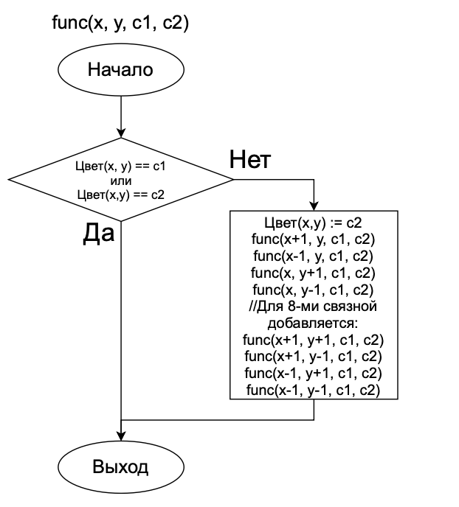

Процедура проста, но существенно рекурсивна, а наличие многих уровней вложенности требует времени и может вызвать переполнение памяти. Стоит заметить что проверка, того что клетка уже закрашена (Цвет(x,y) == c2) не обязательна в этом алгоритме, просто позволяет не проходить уже закрашенные клетки. Вызов выглядит так: func(Px,y, C1,C2)

**Построчный алгоритм:**Размер стека минимизируется за счет хранения только одного затравочного пиксела для любого непрерывного интервала на строке.  
Область может быть как выпуклой, так и не выпуклой, а также может содержать дыры.

**Алгоритм:**Пиксель Px,y помещается в стек — инициализация стека.

1. Затравочный пиксел на интервале извлекается из стека, содержащего затравочные пиксели.

2. Интервал с затравочным пикселом заполняется влево и право от затравки вдоль сканирующей строки до тех пор, пока не будет найдена граница.

3. В переменных XL и XR заполняются крайний левый и крайний правый пикселы интервала.

4. В диапазоне XL <= X <= XR проверяются строки, расположенные непосредственно над и под текущей строкой. Определяется есть ли в них еще незаполненные пикселы. Если есть (т.е. не все пикселы граничные, или уже заполненные), то в указанном диапазоне крайний правый пиксел в каждом интервале незаполненных пикселей отмечается как затравочный и помещается в стэк.

Работа заканчивается при опустошении стека.

В таком виде алгоритм обрабатывает 4-х связные области.

Ниже представлен пример работы(упрощенный). Читается слева направо, сверху вниз. Красным представлены затравочные пиксели. Серым цвет C2 закраски. Черными линиями представлены границы цвета C1. Вообще, границы — это точки(пиксели), но если их сделать пикселями то будет очень грязный пример. Поэтому можно считать, что вне линий находится 1 слой пикселей цвета C1.

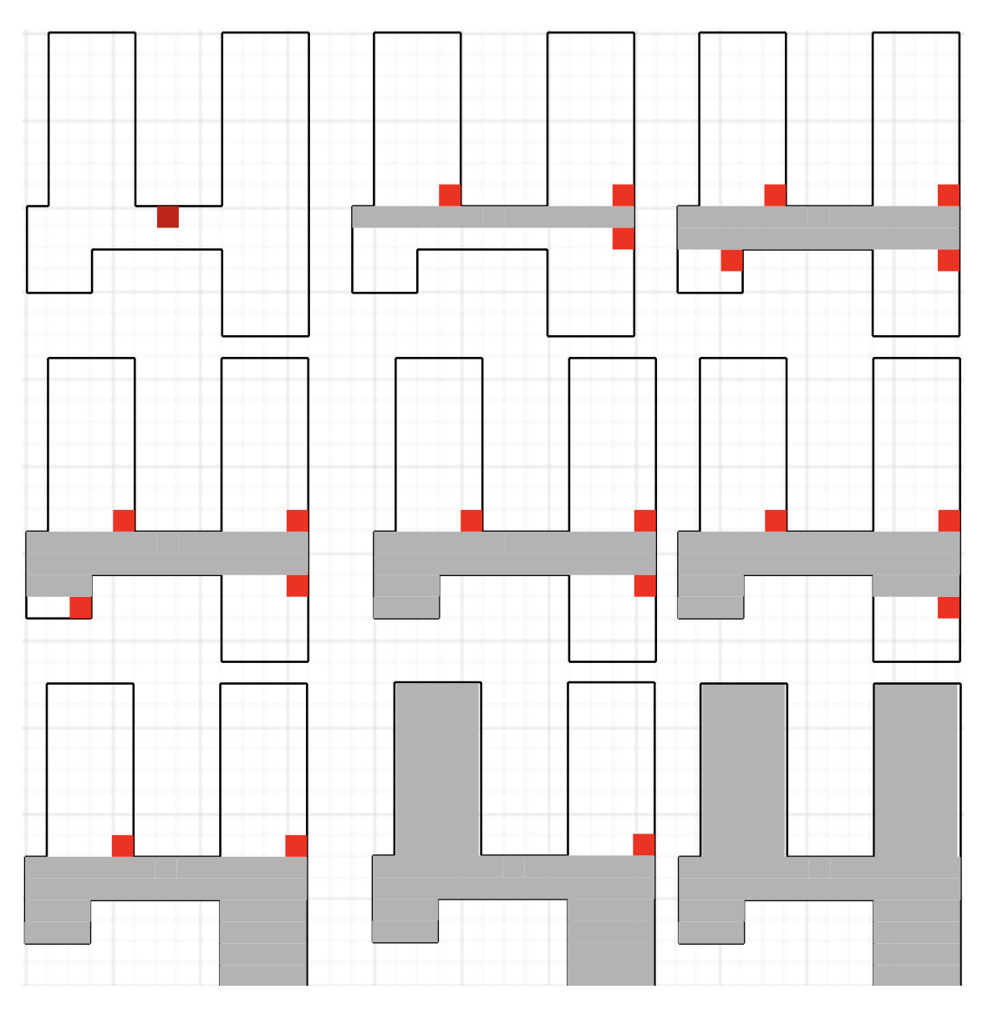  
Рис. Пример работы алгоритма, в поледней строке пропушены некоторые шаги. Также выбор из стека произвольный, в реальности выбор затравочных пикселей из стека зависит от алгоритма их помещения туда.

# 9 вопрос. Геометрические преобразования. Однородные координаты, композиция преобразований (масштабирование, поворот, перенос на плоскости и в пространстве).

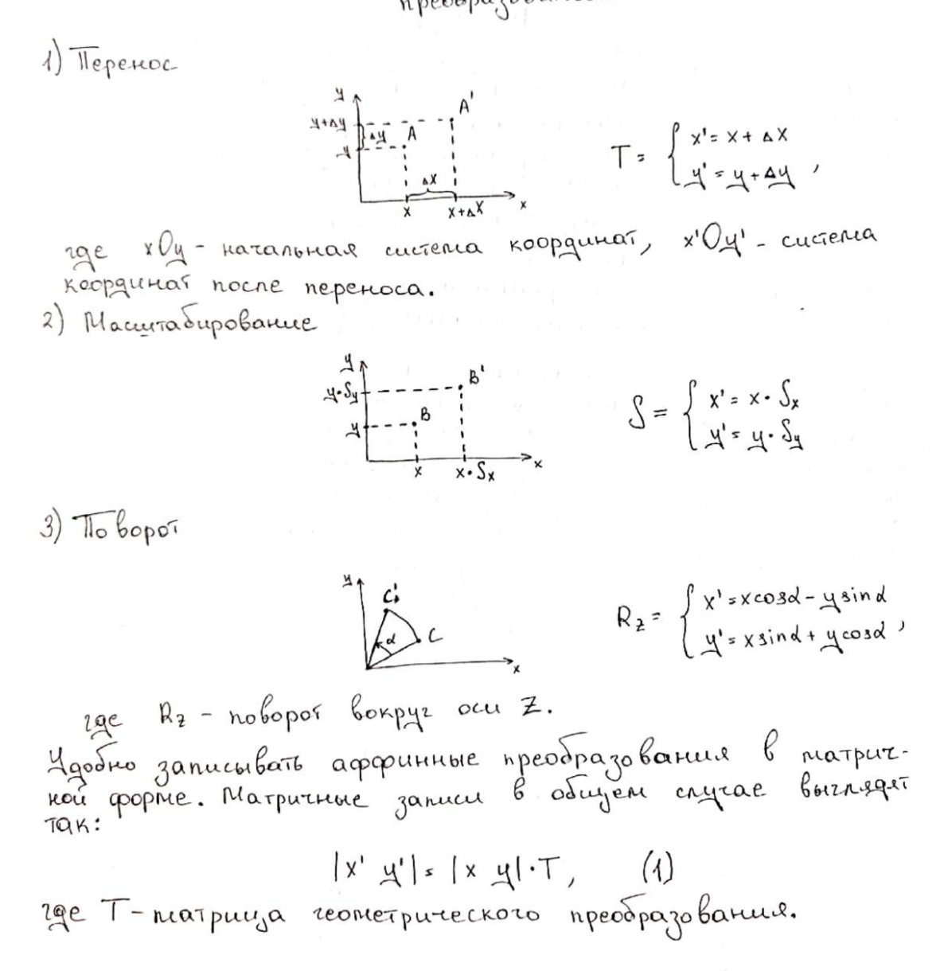

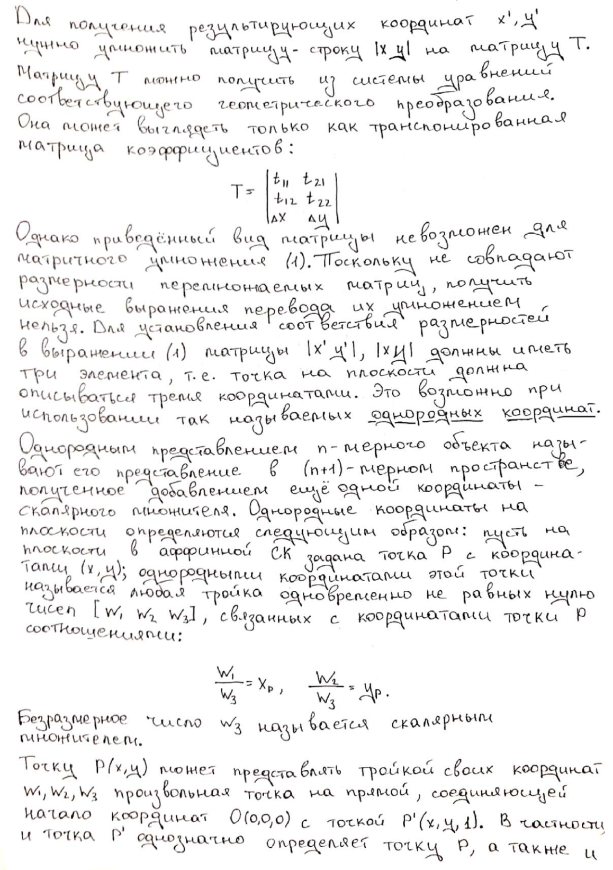

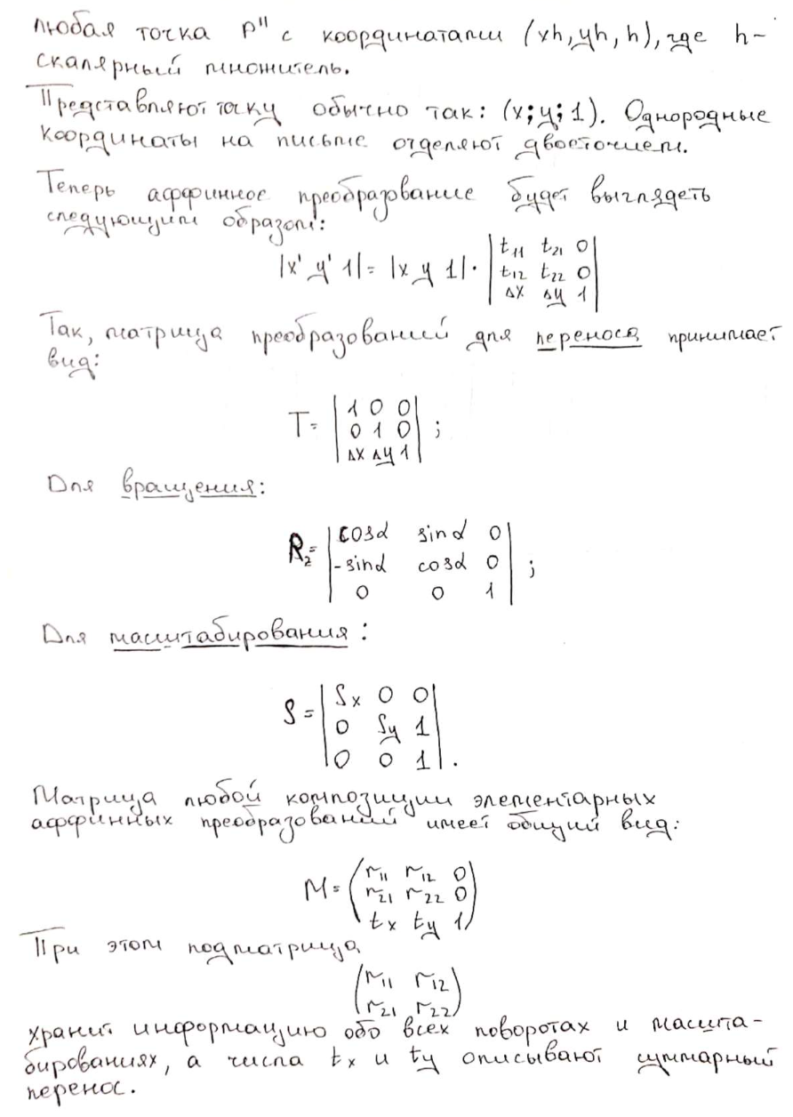

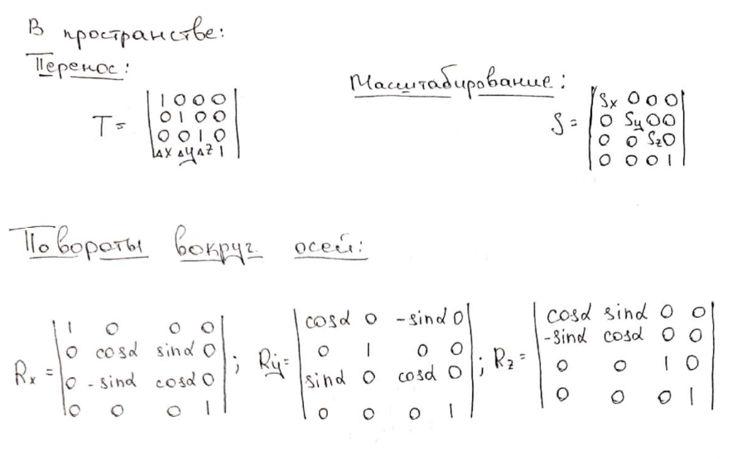

# 10 вопрос. Конические сечения. Параметрическое задание окружности, эллипса, параболы, гиперболы. Построение наилучшего приближения к этим кривым.

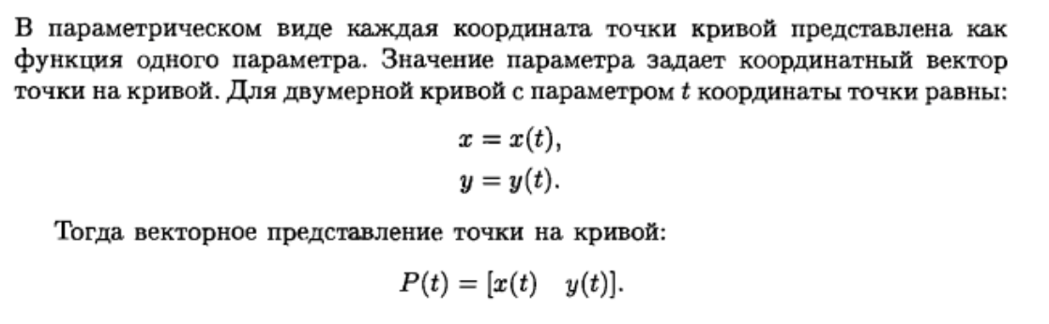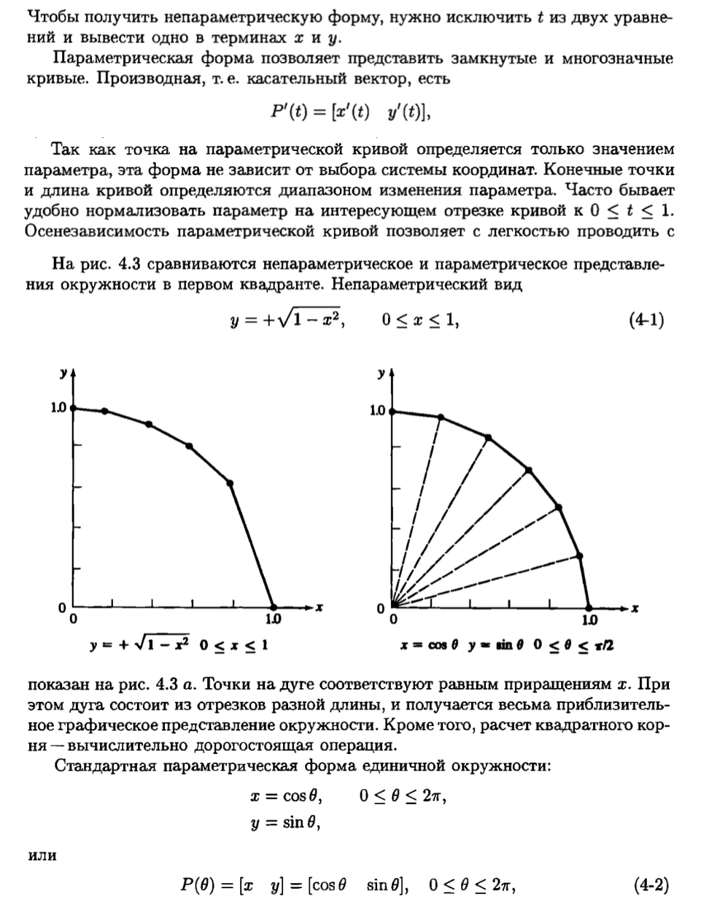

Окружность

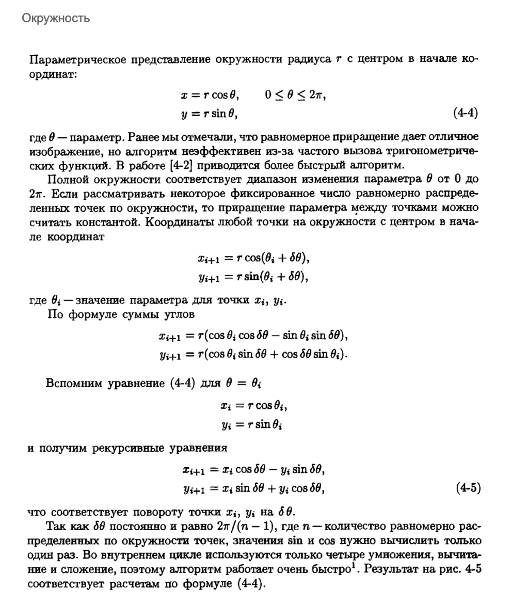

Элипс

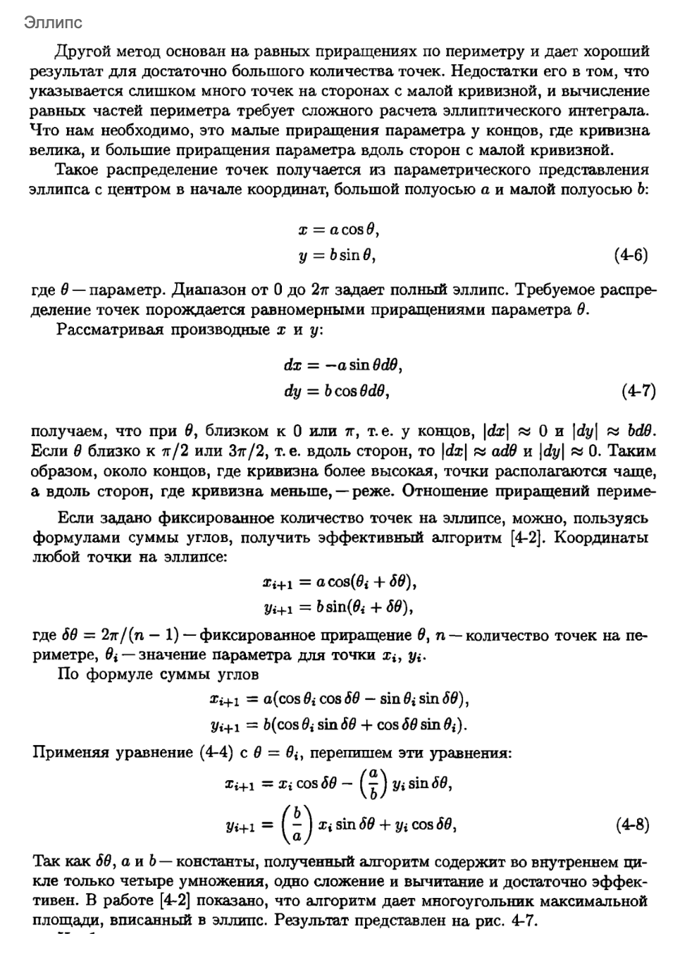

Парабола

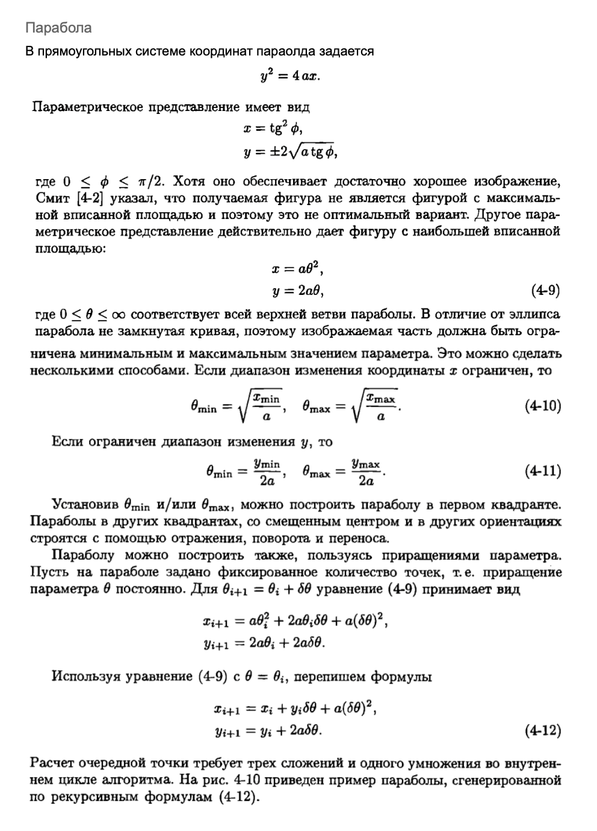

Гипербола

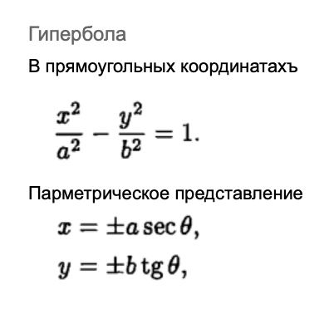

# 11 вопрос. Представление пространственных форм. Полигональные сетки.

Во многих приложениях машинной графики возникает потребность в представлении трехмерных форм. Их удается представить в виде последовательности отрезков прямых, заданных в мировых координатах. Совокупность отрезков не является адекватным описанием объекта, поскольку отрезки сами по себе не определяют поверхностей. В то же время информация о поверхностях необходима для проведения вычислений, связанных со стиранием скрытых частей изображения, для определения объемов и т. д. Таким образом, мы приходим к выводу, что для описания трехмерных форм необходимы поверхности – примитивы более высокого уровня, чем отрезки.

**Полигональная сетка** - совокупность ребер, вершин и многоугольников. Вершины соединяются ребрами, а многоугольники рассматриваются как последовательности ребер или вершин.  
  
Чем более явно выражены зависимости между многоугольниками, вершинами и ребрами, тем быстрее работают операции над ними и тем более памяти требует соответствующее представление.  
Наружную форму большинства зданий можно легко и естественно описать с помощью полигональной сетки (так же, как мебель и комнаты).

Полигональные сетки применяются также для представления объектов, ограниченных криволинейными поверхностями. Недостаток этого метода - его приблизительность.

**Три способа описания полигональных сеток.**

* **Явное задание многоугольников**

Каждый многоугольник можно представить в виде списка координат его вершин.

P = ((x1, y1, z1), (x2, y2, z2), ... , (xn, yn, zn))

Вершины запоминаются в том порядке, в котором они встречаются при обходе вокруг многоугольника. При этом все последовательные вершины многоугольника (а также первая и последняя) соединяются ребрами.

Для каждого отдельного многоугольника данный способ записи является эффективным, однако для полигональной сетки дает потери памяти вследствие дублирования информации о координатах общих вершин. Полигональная сетка изображается путем вычерчивания ребер каждого многоугольника, однако это приводит к тому, что общие ребра рисуются дважды – по одному разу для каждого из многоугольников.

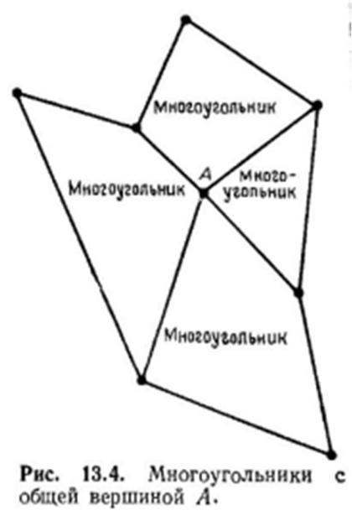

* **Задание многоугольников с помощью указателей в список вершин**

При использовании этого представления каждый узел полигональной сетки запоминается лишь один раз в списке вершин V =((x1, y1, z1), ... , (xn, yn, zn)). Многоугольник определяется списком указателей (или индексов) в списке вершин. Многоугольник, составленный из вершин 3, 5, 7 и 10 этого списка, представляется как Р = (3, 5, 7, 10).

Такое представление имеет ряд преимуществ по сравнению с явным заданием многоугольников. Поскольку каждая вершина многоугольника запоминается только один раз, удается сэкономить значительный объем памяти. Кроме того, координаты вершины можно легко изменять. Однако все еще не просто отыскивать многоугольники с общими ребрами. Ребра при изображении всей полигональной фигуры по-прежнему рисуются дважды. Эти две проблемы можно решить, если описывать ребра в явном виде. 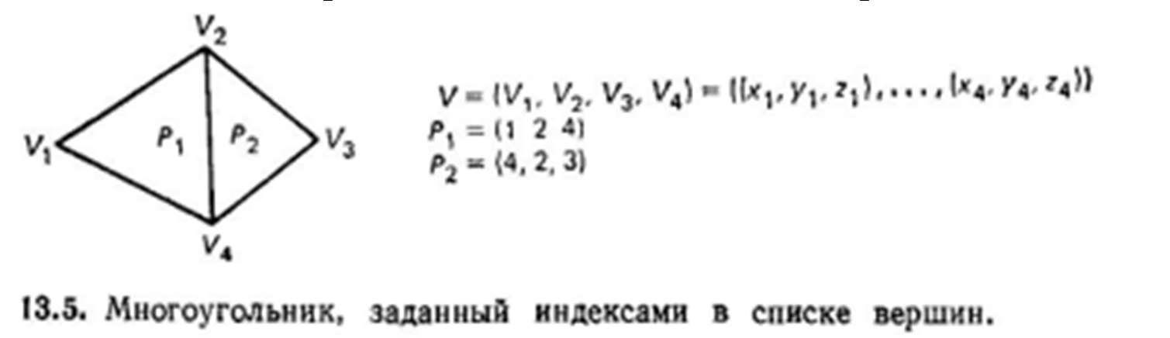

* **Явное задание ребер**

В этом представлении имеется список вершин V, однако будем рассматривать теперь многоугольник как совокупность указателей на элементы списка ребер, в котором ребра встречаются лишь один раз. Каждое ребро в списке ребер указывает на две вершины в списке вершин, определяющие это ребро, а также на один или два многоугольника, которым это ребро принадлежит.  
Таким образом, мы описываем многоугольник как P =(E1, ..., E2), а ребро — как Е = (V1, V2, P1, P2). Если ребро принадлежит только одному многоугольнику, то либо P1, либо P2 – пусто. На рис. 13.6 приведен пример такого представления.

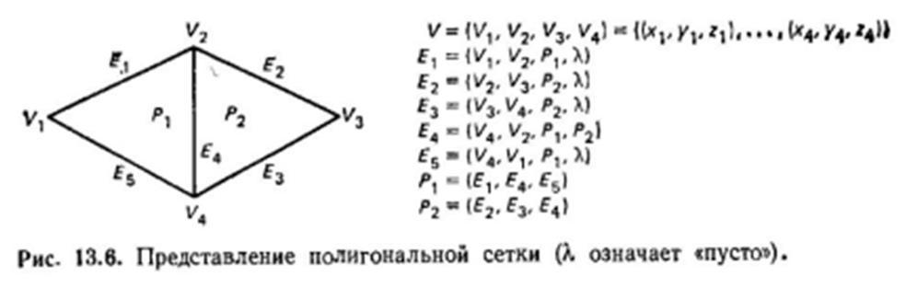

При явном задании ребер полигональная сетка изображается путем вычерчивания не всех многоугольников, а всех ребер. В результате удается избежать многократного рисования общих ребер. Отдельные многоугольники при этом также изображаются довольно просто.

Непротиворечивость представления полигональной сетки

**Описание полигональной сетки является непротиворечивым, когда:**

* Все многоугольники замкнуты
* Все ребра используются по крайней мере один раз, но не более заданного числа
* На каждый узел есть ссылка по крайней мере от двух ребер

**Особые требования**

* Полигональная сетка должна быть связной (в любой узел можно попасть из любого другого узла, двигаясь вдоль ребер)
* Каждый полигон должен быть плоским (узлы, задаваемые ребрами, связаны бинарным отношением, которое можно представить в виде плоского графа)
* Отсутствие «дыр" (существует только одна граница — связная последовательность ребер, каждое из которых принадлежит только одному многоугольнику).

Непротиворечивость имеет важное значение, поскольку сетки часто генерируются в интерактивном режиме, в том числе иногда путем оцифровывания чертежей, поэтому ошибки при этом неизбежны.

Схему с явным заданием ребер наиболее просто проверять на непротиворечивость, поскольку в ней содержится больше всего информации.

С помощью полигональной сетки можно описать многогранник (объем, ограниченный фигурой, составленной из многоугольников). Примерами многогранников являются пирамида и куб. В случае многогранника каждое ребро полигональной сетки должно принадлежать двум соседним многоугольникам. Ребру, которое принадлежит только одному многоугольнику, соответствует дыра в многограннике (чтобы понять это, рассмотрите различие между закрытой и незакрытой коробками для обуви). Если же соседними являются более чем два многоугольника, в этом случае многогранник имеет дополнительные внутренние или внешние многоугольники.

# 12 вопрос. Методы построения наилучшего приближения к окружности, эллипсу, параболе, гиперболе

*В 10 вопросе расписаны определения и подробный вывод.*

***Постановка задачи***  
**Дано:** уравнение кривой, n - количество точек, которые хотим выдать, [xmin, xmax] для гиперболы/параболы  
**Надо:** вычислить координаты (xi,yi), i=1..n с минимальной погрешностью, равномерно расставленные по кривой.

Погрешность:

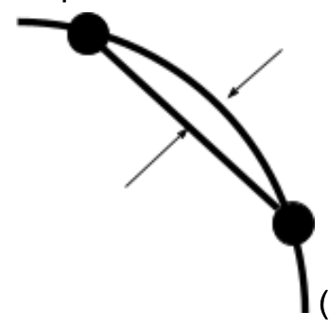

(равномерно расставив вдоль одной оси не минимизируем погрешность...)  
План построения наилучшего приближения

1. Строим параметрическое представление x(t), y(t)
2. Дискретизуем параметр dt → Δt
3. Строим рекуррентную формулу

# 13 вопрос. Параметрические кубические кривые (формы Эрмита)

**Постановка задачи**  
● **Проблема:** построить непрерывную пространственную кривую, которая в графике представляется в виде сегментов (каждый сегмент представляется кубическими многочленами третьей степени).

● **Дано:** известны концевые точки и касательные векторы к кривой в этих точках.

● **Найти:** f - функции и f’ - производные для функции. (то есть коэффициенты этой функции).

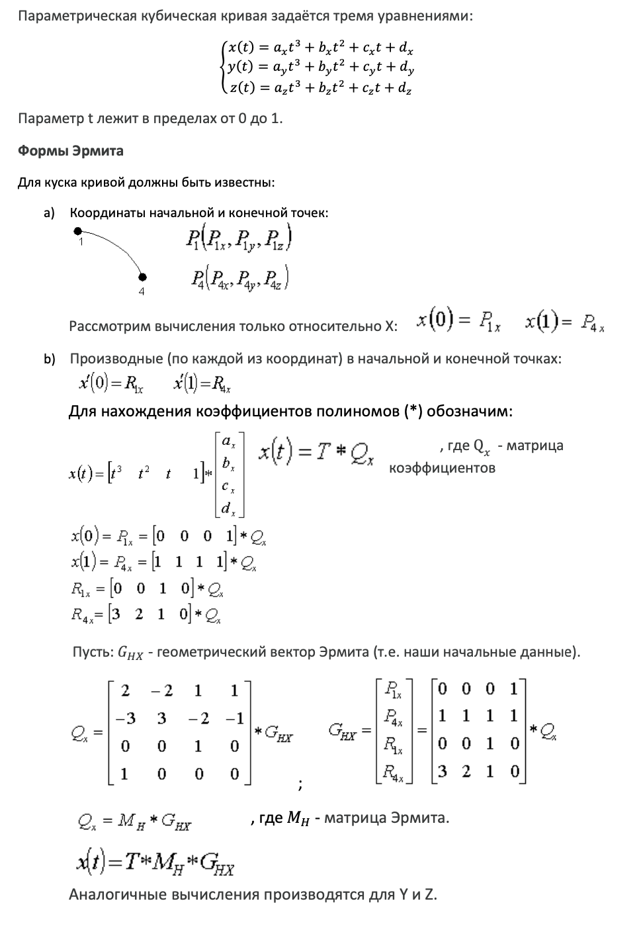  
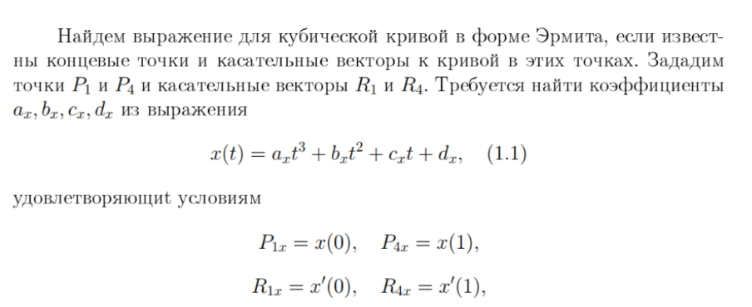

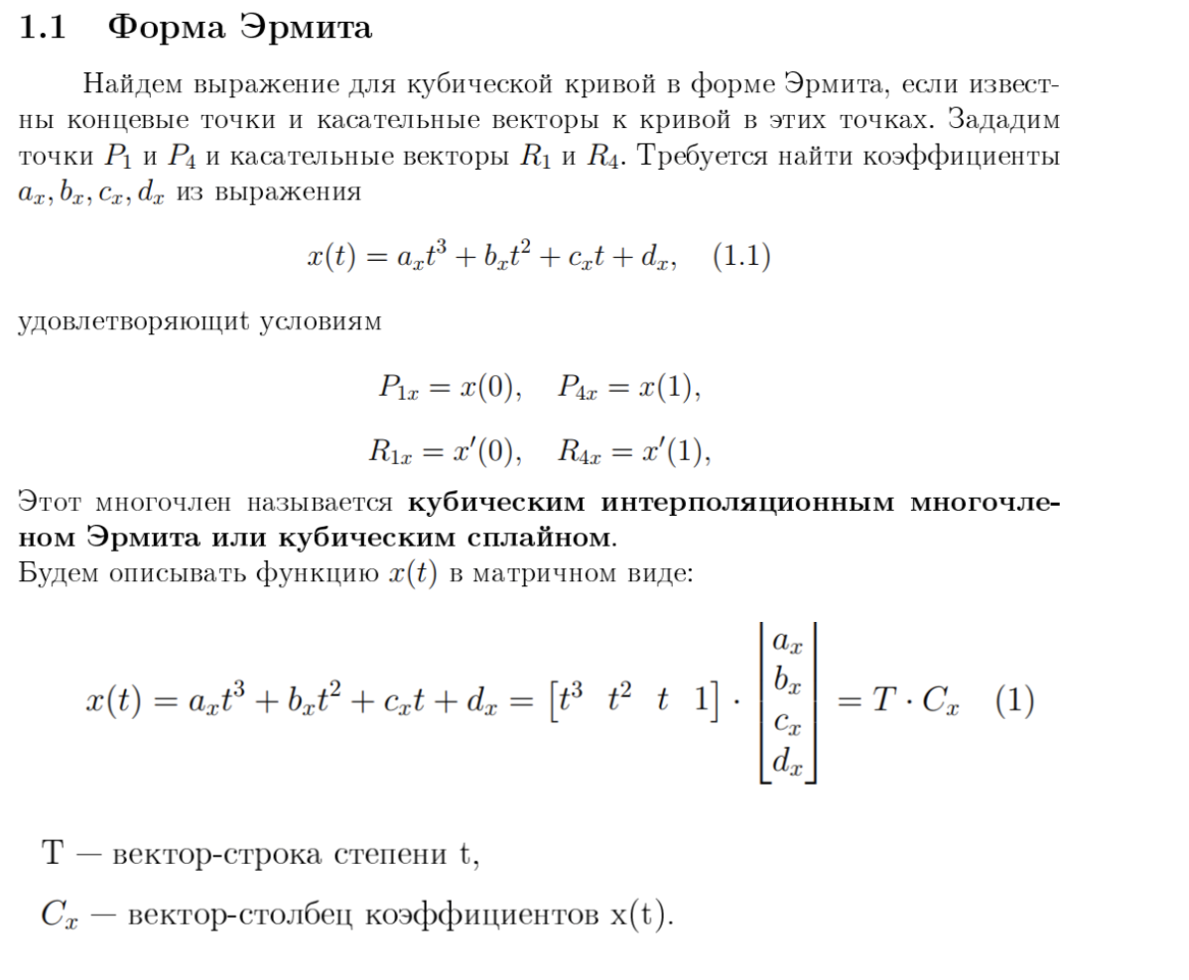

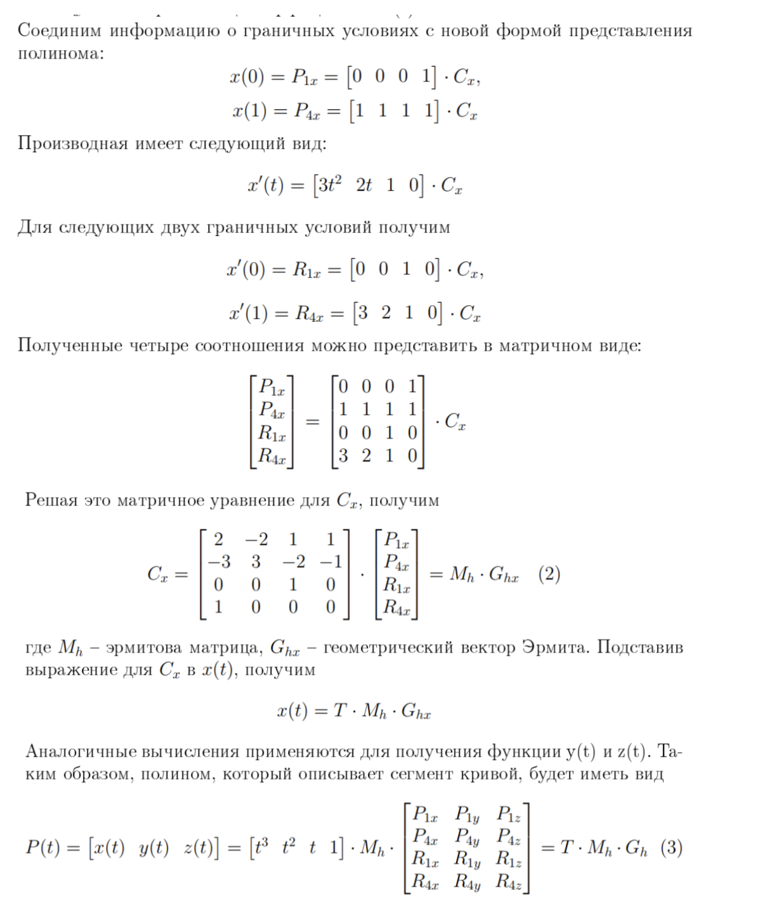

# 14 вопрос. Параметрические кубические кривые (форма Безье, В-сплайн)

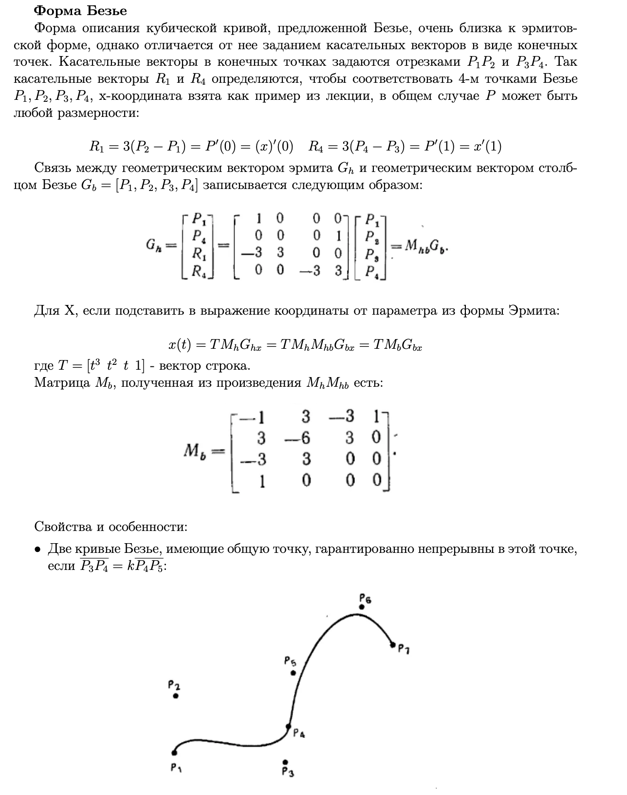

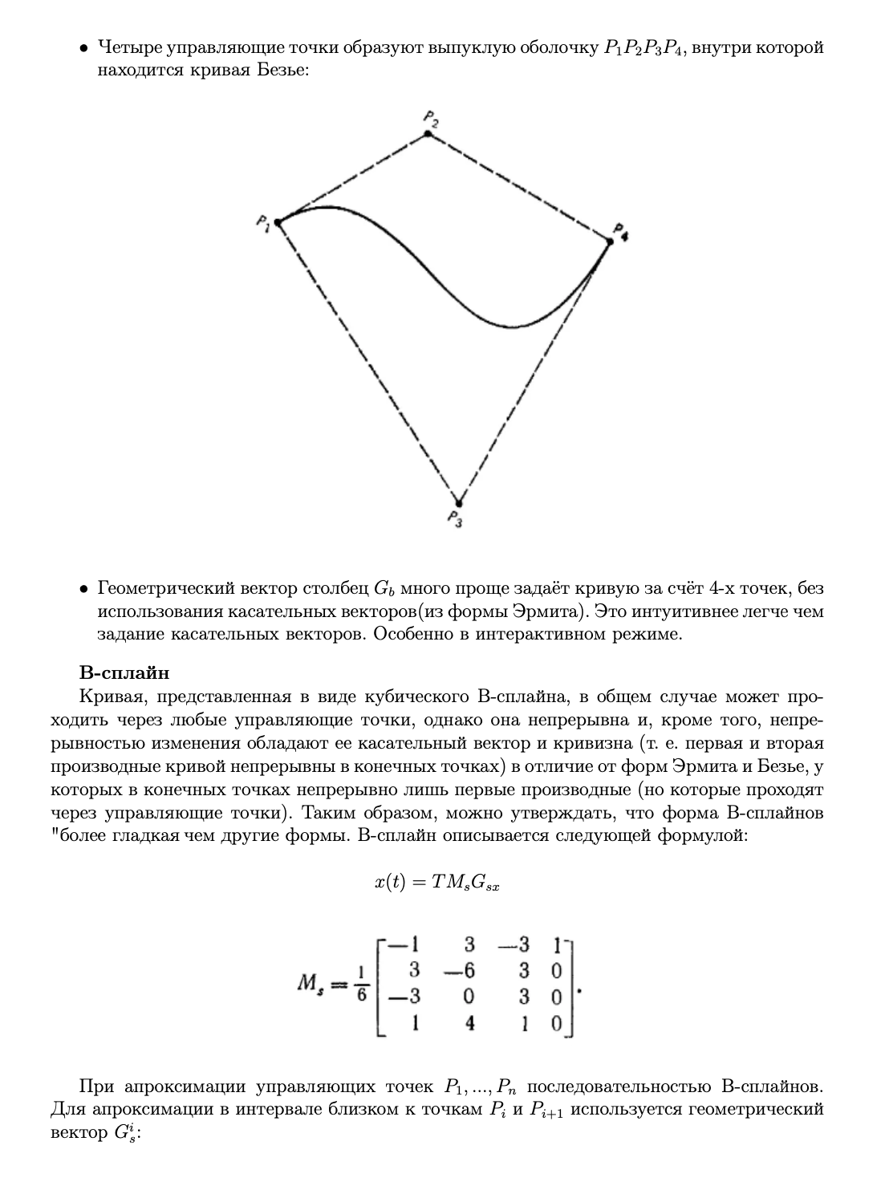

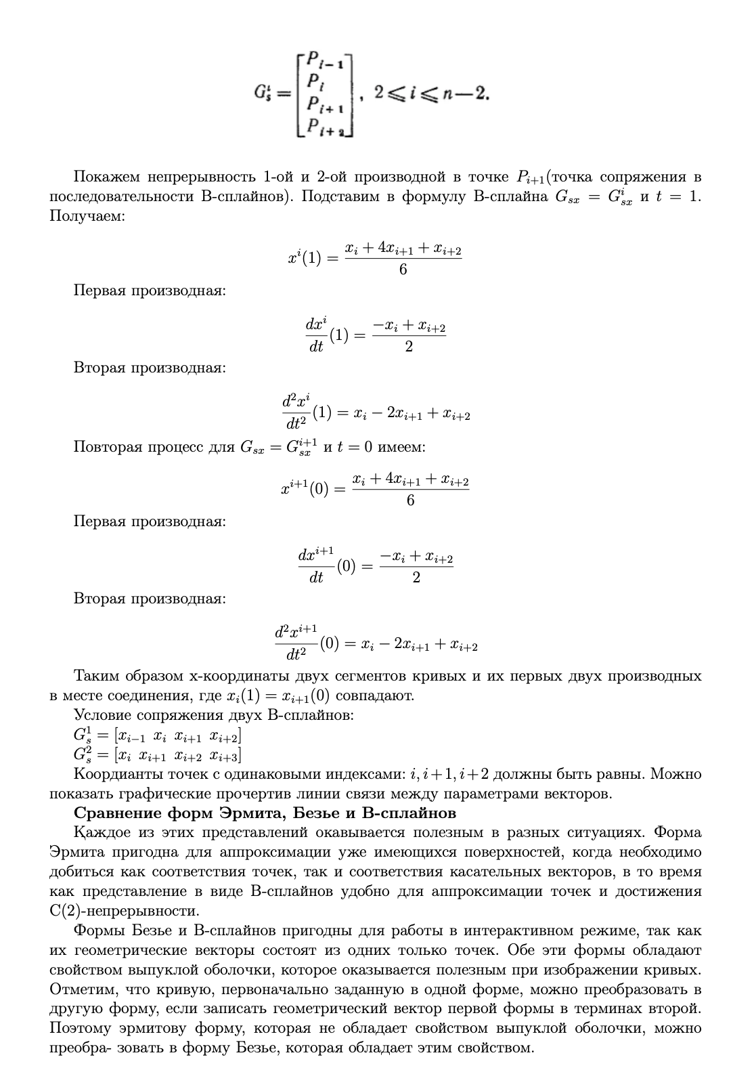

# 15 вопрос. Параметрические кубические поверхности (формы Эрмита, Безье, В-сплайны)

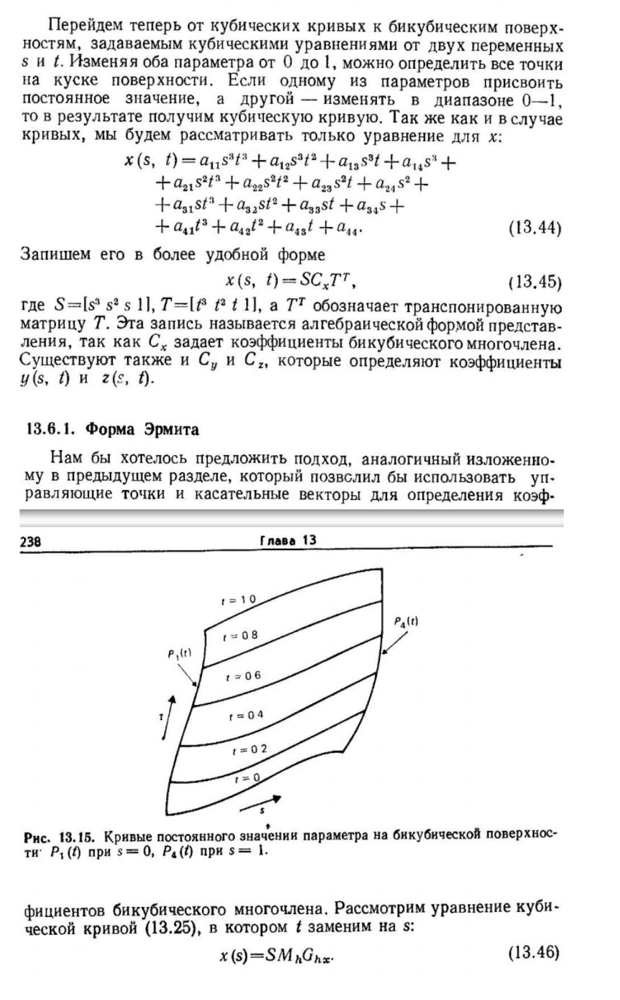

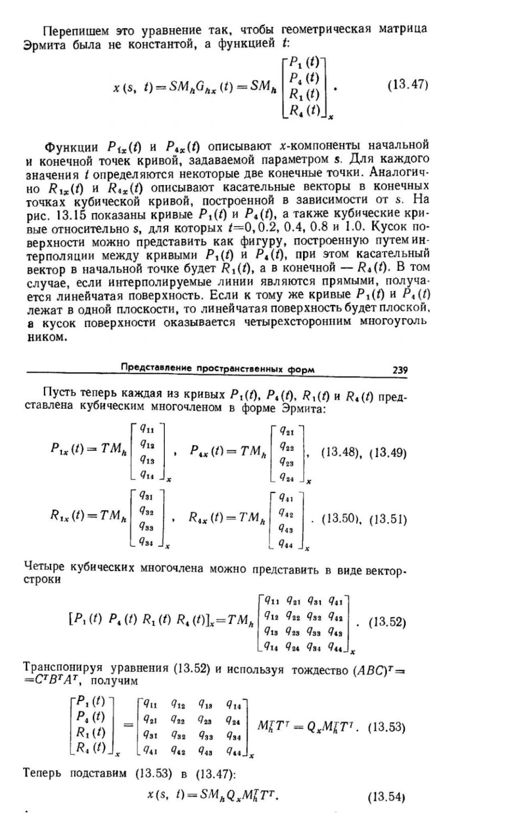

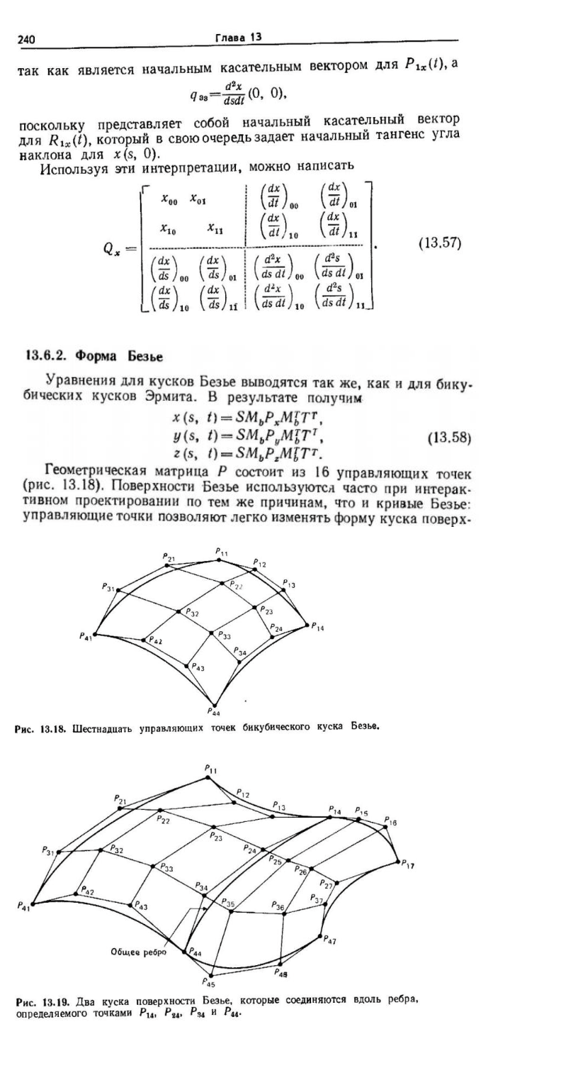

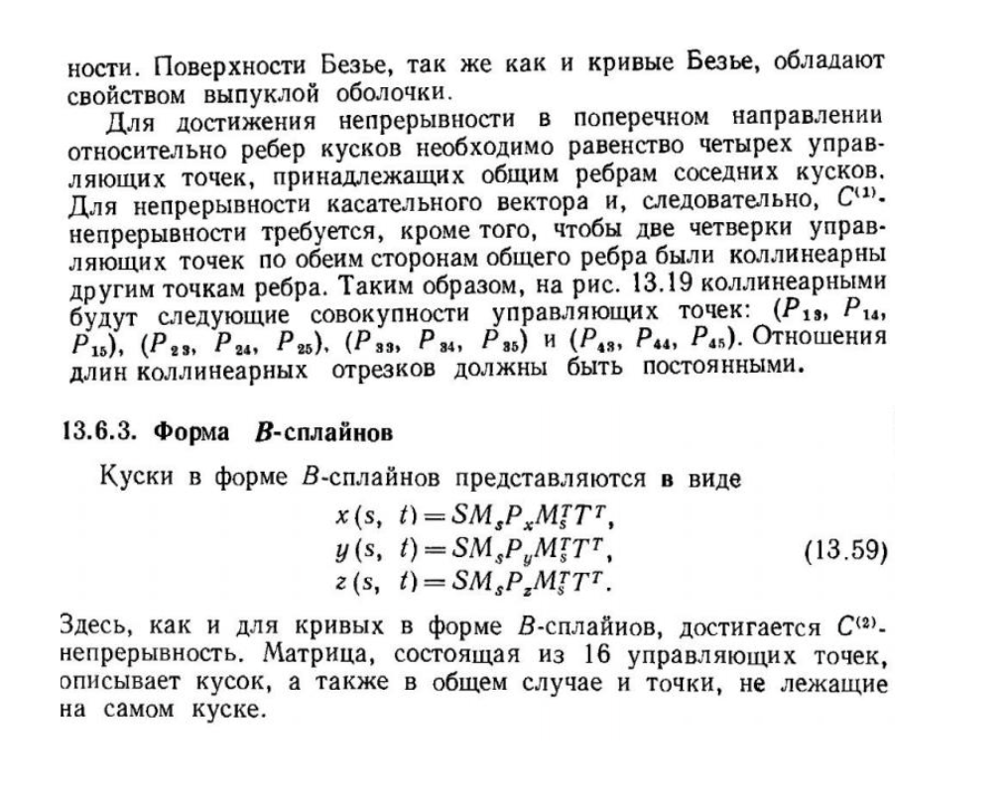

# 16 вопрос. Отсечение отрезков. Алгоритм Сазерленда-Коэна. Алгоритм разбиения средней точкой

Основное применение алгоритмов отсечения - это отбор той информации, которая необходима для визуализации конкретной сцены или вида, как части более обширной обстановки. Но кроме этого отсечение применяется в алгоритмах удаления невидимых линий и поверхностей, при построении теней, а также при формировании фактуры.

Алгоритм отсечения отрезков средней точкой основан на алгоритме Сазерленда-Коэна, поэтому мы должны сначала ввести алгоритм Сазерленда-Коэна. Алгоритм Сазерленда-Коэна был предложен Сазерлендом и Коэном. Суть алгоритма заключается в том, что концам отрезка присваивается четырёхбитный код: 𝑏0, 𝑏1, 𝑏2,𝑏3. Этот четырёхбитный код содержит информацию о положении точки относительно области вывода. На практике возможны 9 комбинаций:

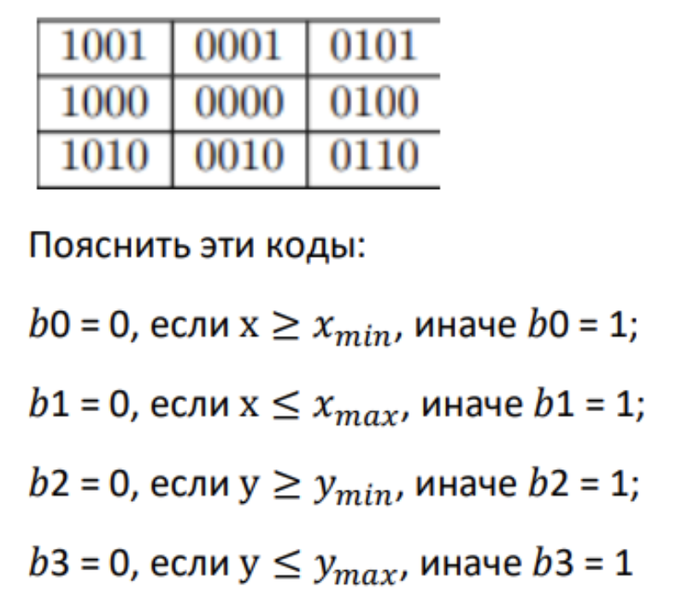

При отсечения отрезков, сначала получите кодирование code1 и code2 конечных точек p1 и p2, а затем выполнить двоичную операцию «или» и операцию «и»:

1. Если 𝑐𝑜𝑑𝑒1 | 𝑐𝑜𝑑𝑒2 = 0, значит отрезок целиком лежит внутри окна и должен быть отрисован целиком;
2. Если 𝑐𝑜𝑑𝑒1 & 𝑐𝑜𝑑𝑒2 ≠ 0, отрезок лежит за пределами окна и не будет отрисован;
3. Во всех остальных случаях в окне лежит только часть отрезка, и это значит, что есть необходимость в отсечении.

Для третьего случая, алгоритм Сазерленда-Коэна и алгоритм отсечения отрезков средней точкой обрабатываются по-разному. В алгоритме Сазерленда-Коэна поиск точки пересечения отрезка с границей окна через итерацию.

Этого можно избежать, если реализовать поиск точки пересечения с помощью двоичного поиска. Этот метод также использует четырёхбитный код, описанный выше. С помощью этих кодов легко выявляются случаи тривиальной видимости и тривиальной невидимости. Остальные (нетривиальные) отрезки разбиваются на две равные части, и проверки выполняются для двух вновь полученных отрезков. Деление и проверки будут выполняться до тех пор, пока не будет обнаружено пересечение со стороной окна, или пока отрезок не выродится в точку. После того, как отрезок выродился, мы определяем его видимость и в зависимости от результата либо отрисовываем току, либо нет

# 17 вопрос. Алгоритм отсечения отрезка выпуклым окном. Алгоритм Кируса-Бека. Методы вычисления внутренних нормалей

**Постановка задачи отсечения отрезка выпуклым окном**

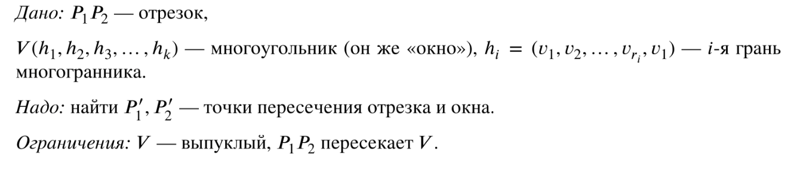

Уравнение для точки пересечения

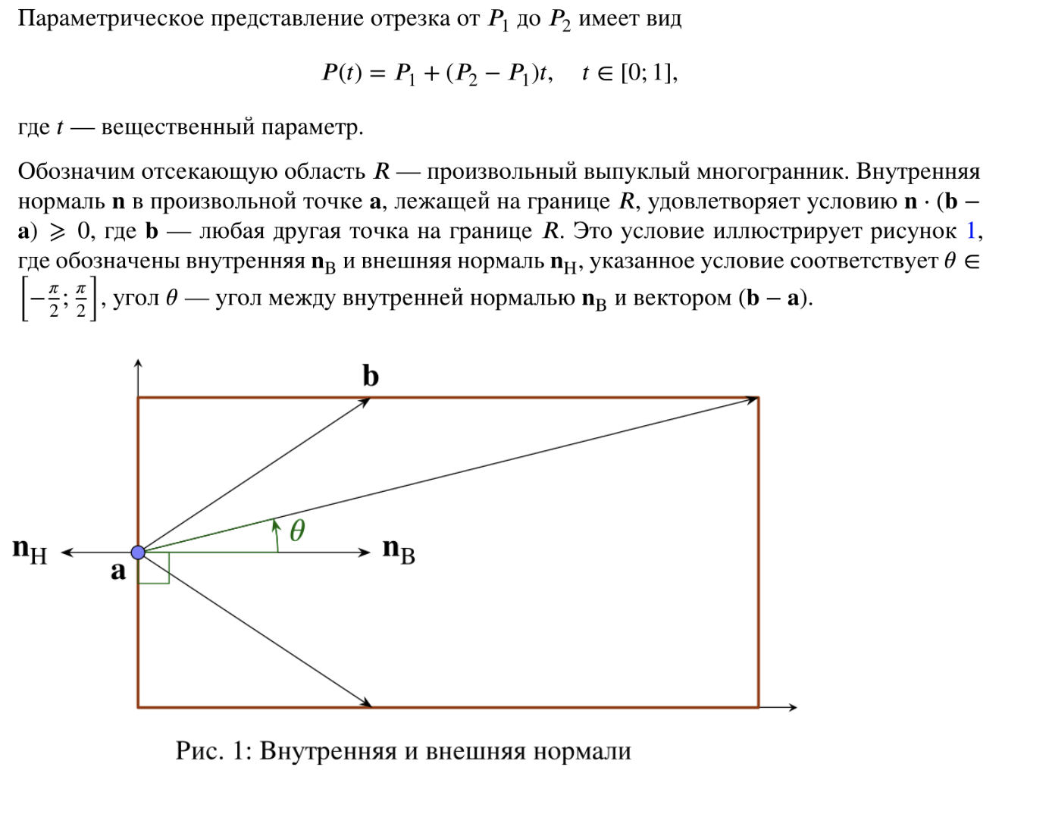

Нахождение всех точек пересечения отрезка с плоскостями граней и выбор искомых

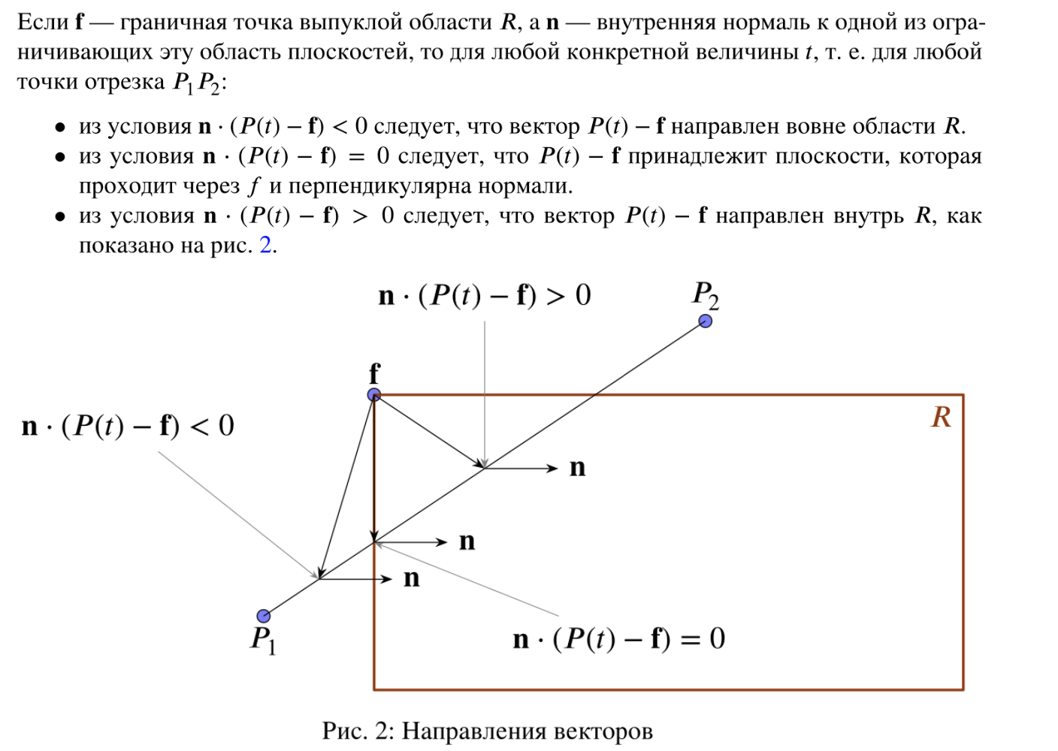

Из всех этих условий взятых вместе следует, что бесконечная прямая пересекает замкнутую выпуклую область ровно в двух точках. Далее, пусть эти две точки не принадлежат одной граничной плоскости или ребру. Тогда уравнение n ⋅ (𝑃 (𝑡) − f) = 0 имеет только одно решение. Если точка f лежит на той граничной плоскости или на том ребре, для которых n является внутренней нормалью, то точка на отрезке 𝑃 (𝑡), которая удовлетворяет последнему уравнению, будет точкой пересечения этого отрезка с указанной граничной плоскостью.

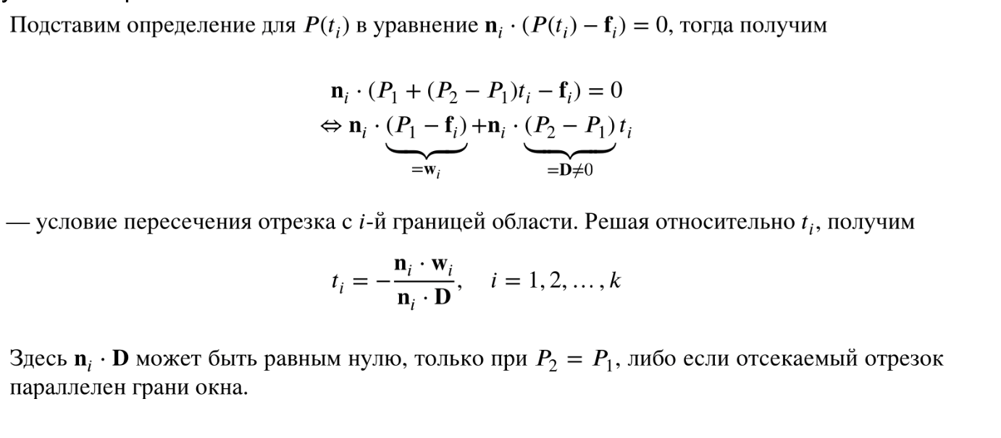

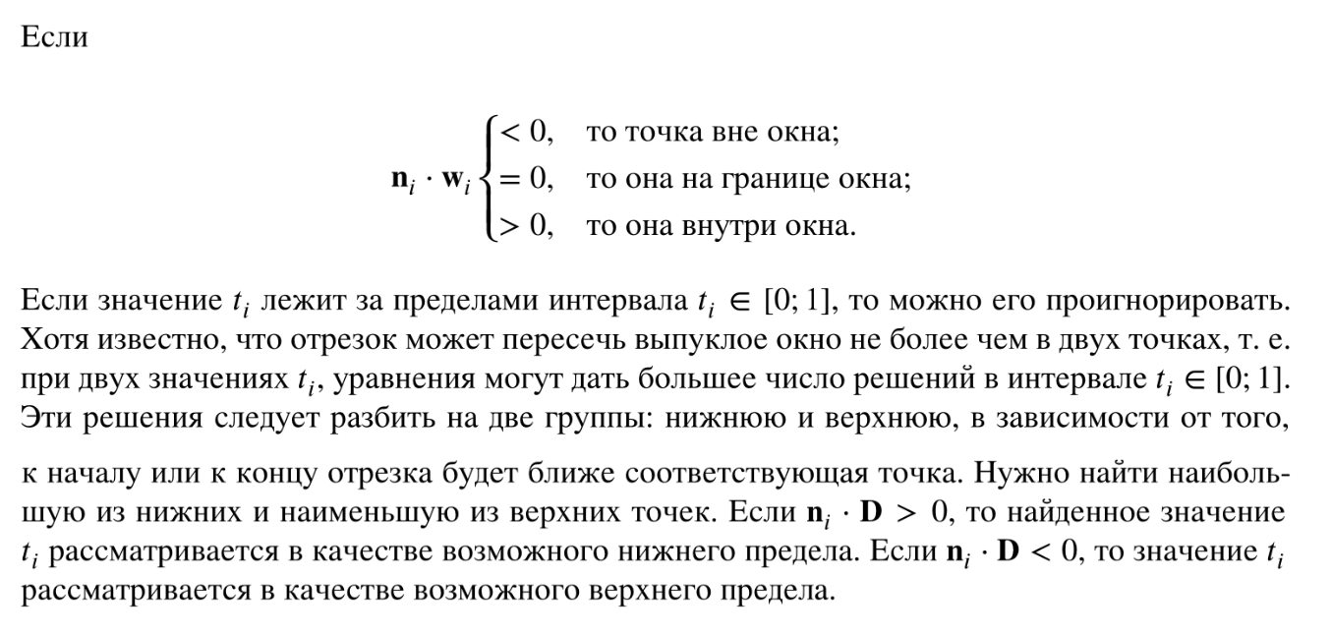

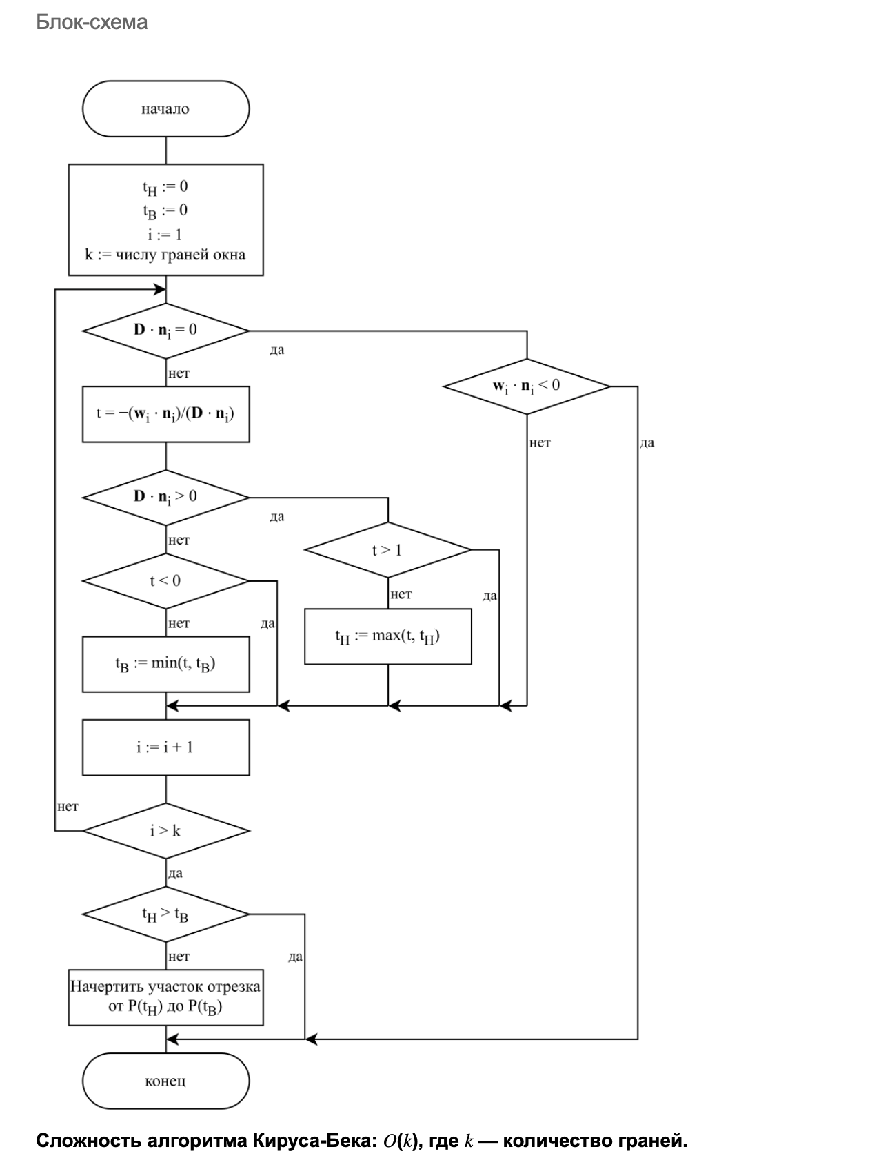

Определение выпуклости и нахождение направлений нормалей

Один подход: считать векторные произведения смежных сторон как векторов. И смотреть на знаки.

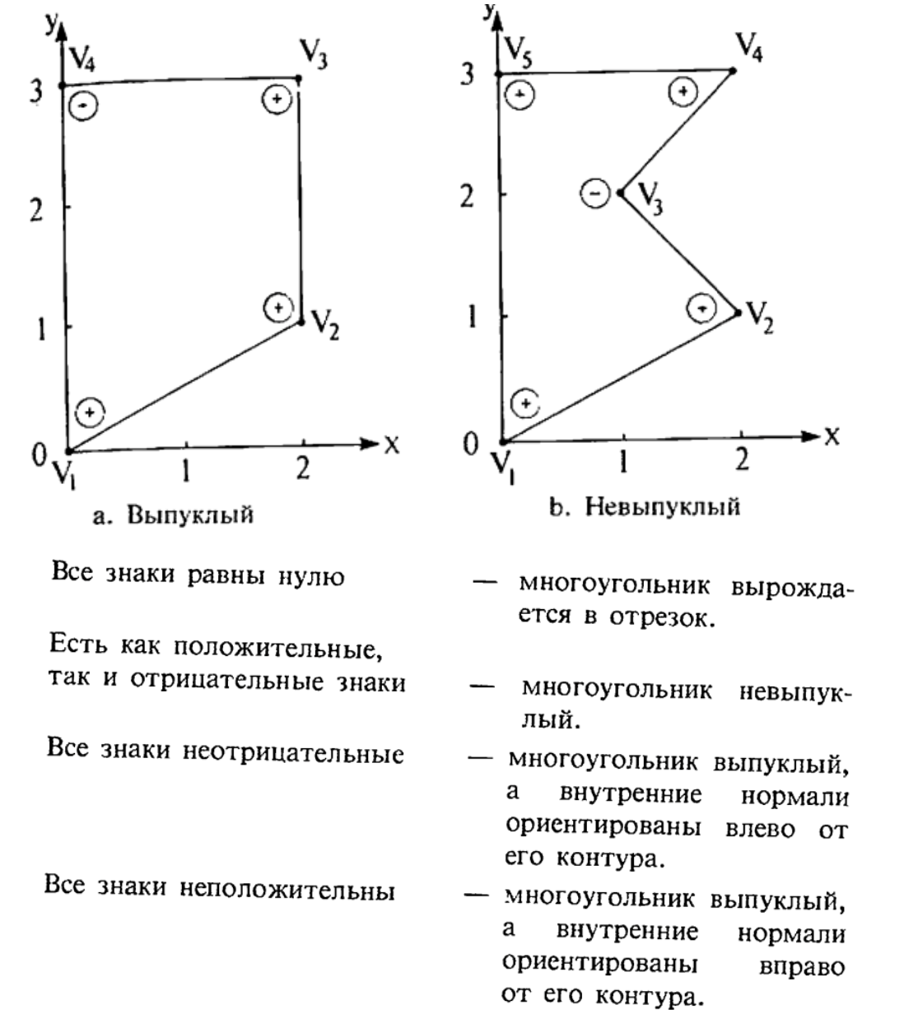Другой подход: выбирается одна из вершин как база отсчета, векторные произведения считаются для пар векторов с началом в базе и концами на соседних вершинах. Знаки рассматриваются так же.

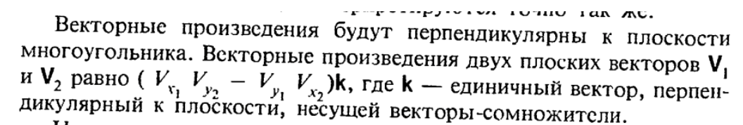Нормаль к стороне многоугольника можно вычислить, если вспомнить, что скалярное произведение пары перпендикулярных векторов равно нулю.

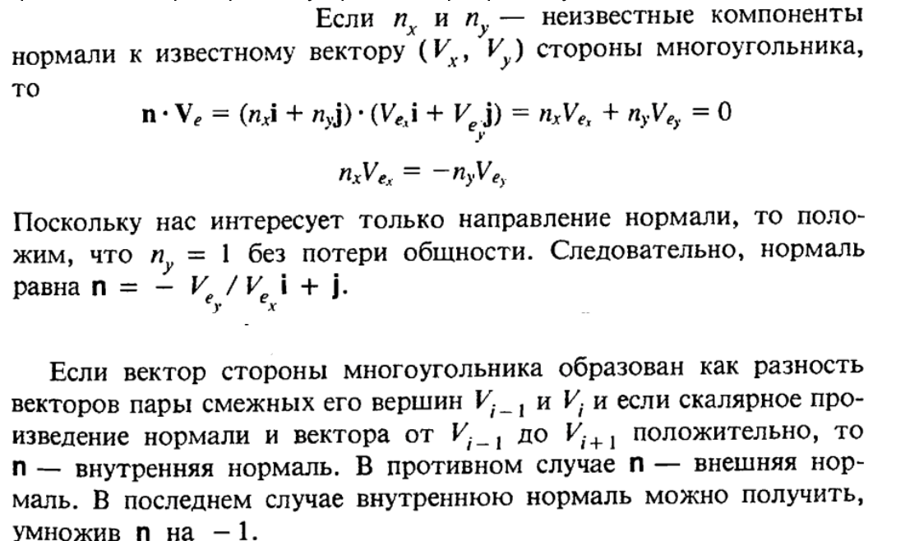

# 18 вопрос. Алгоритмы отсечения отрезков в пространстве. Трехмерный алгоритм разбиения средней точкой. Трехмерный алгоритм Кируса-Бека

**Постановка задачи:** отсечение объема у заданного тела с помощью линии

**Дано:** V (точки тела), P (точки отсечения)

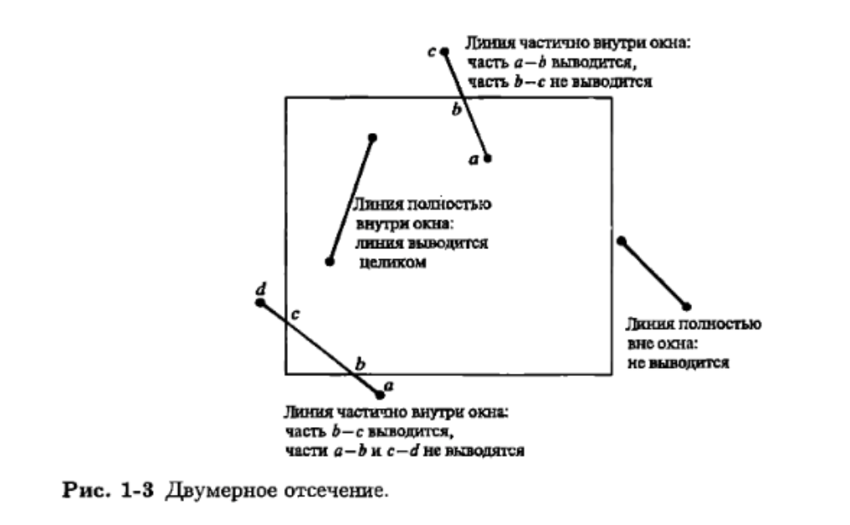

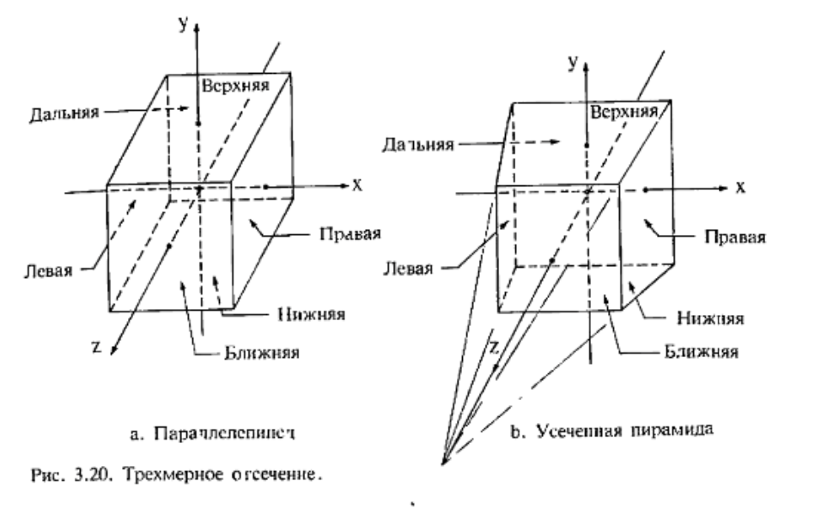

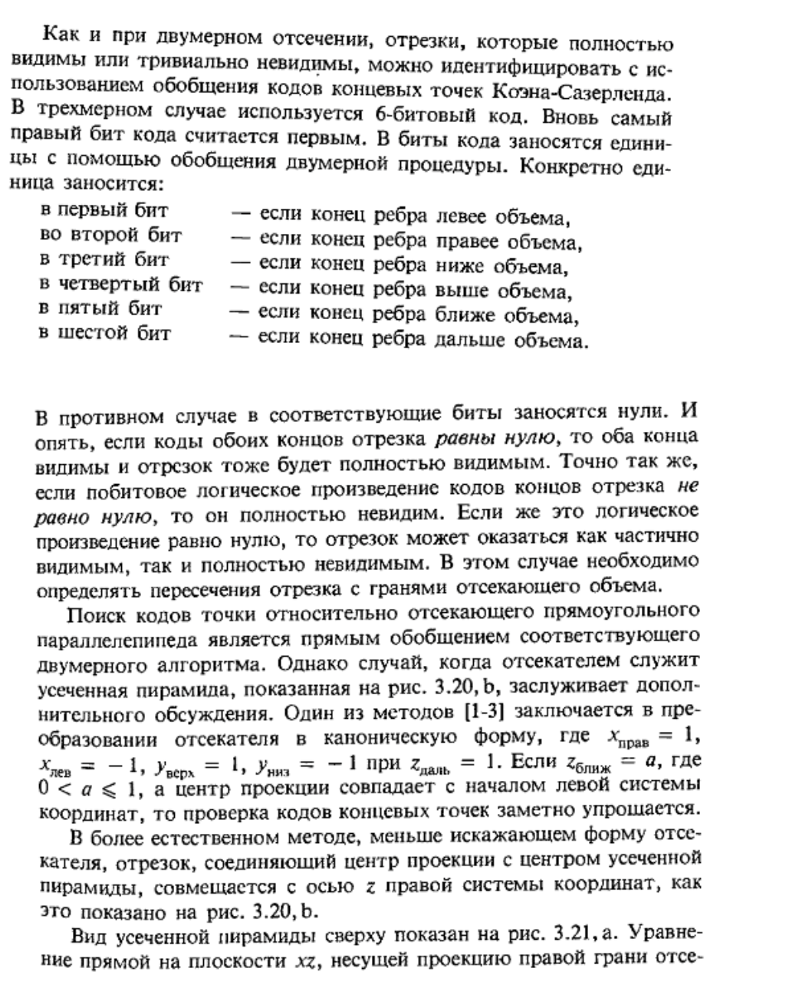

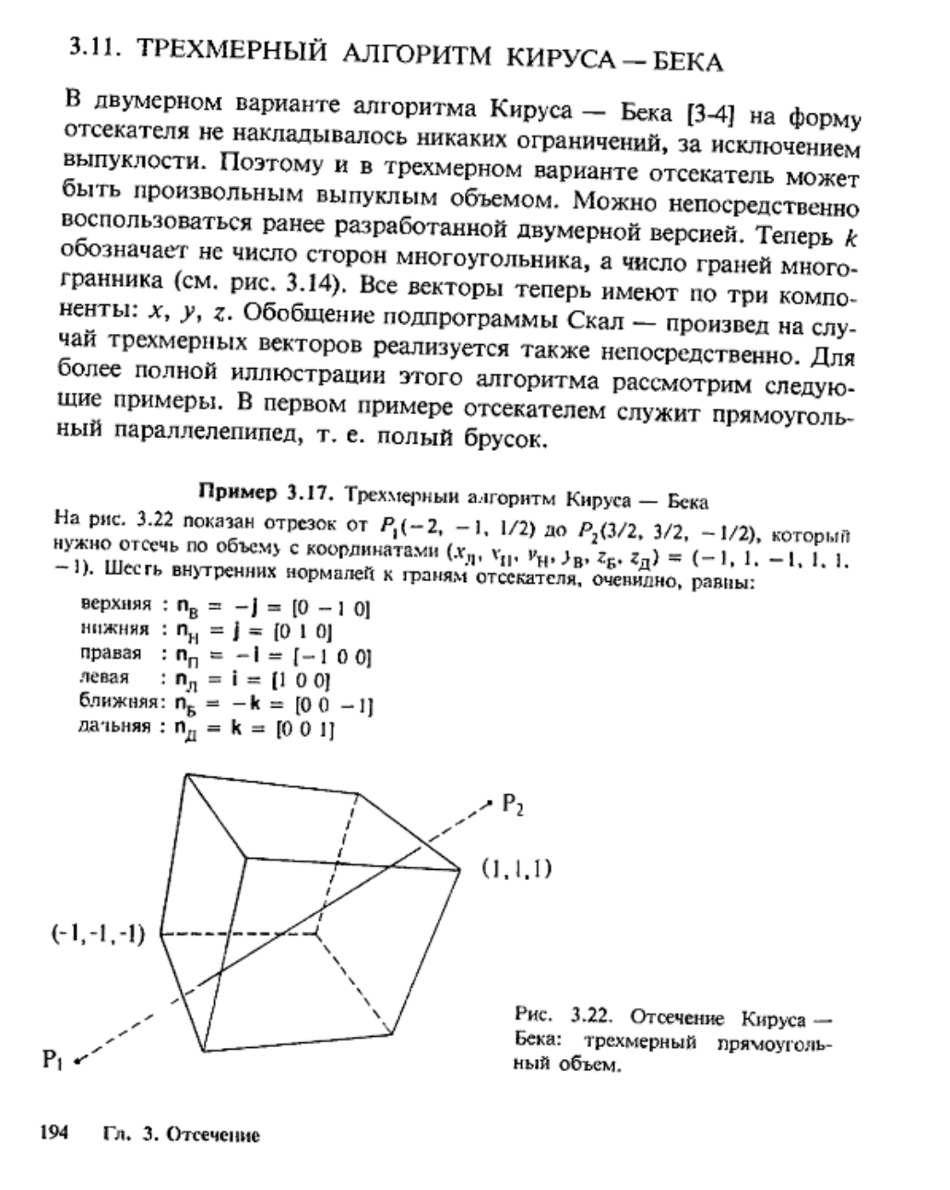

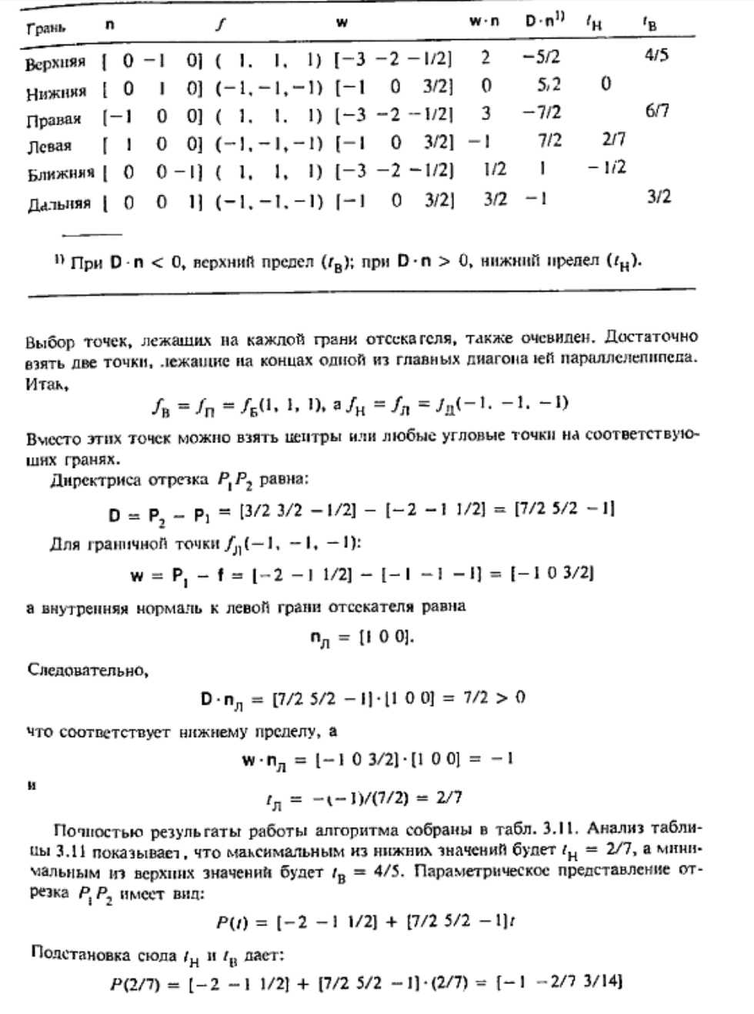

# 19 вопрос. Разбиение невыпуклых многоугольников. Разбиение невыпуклых тел.

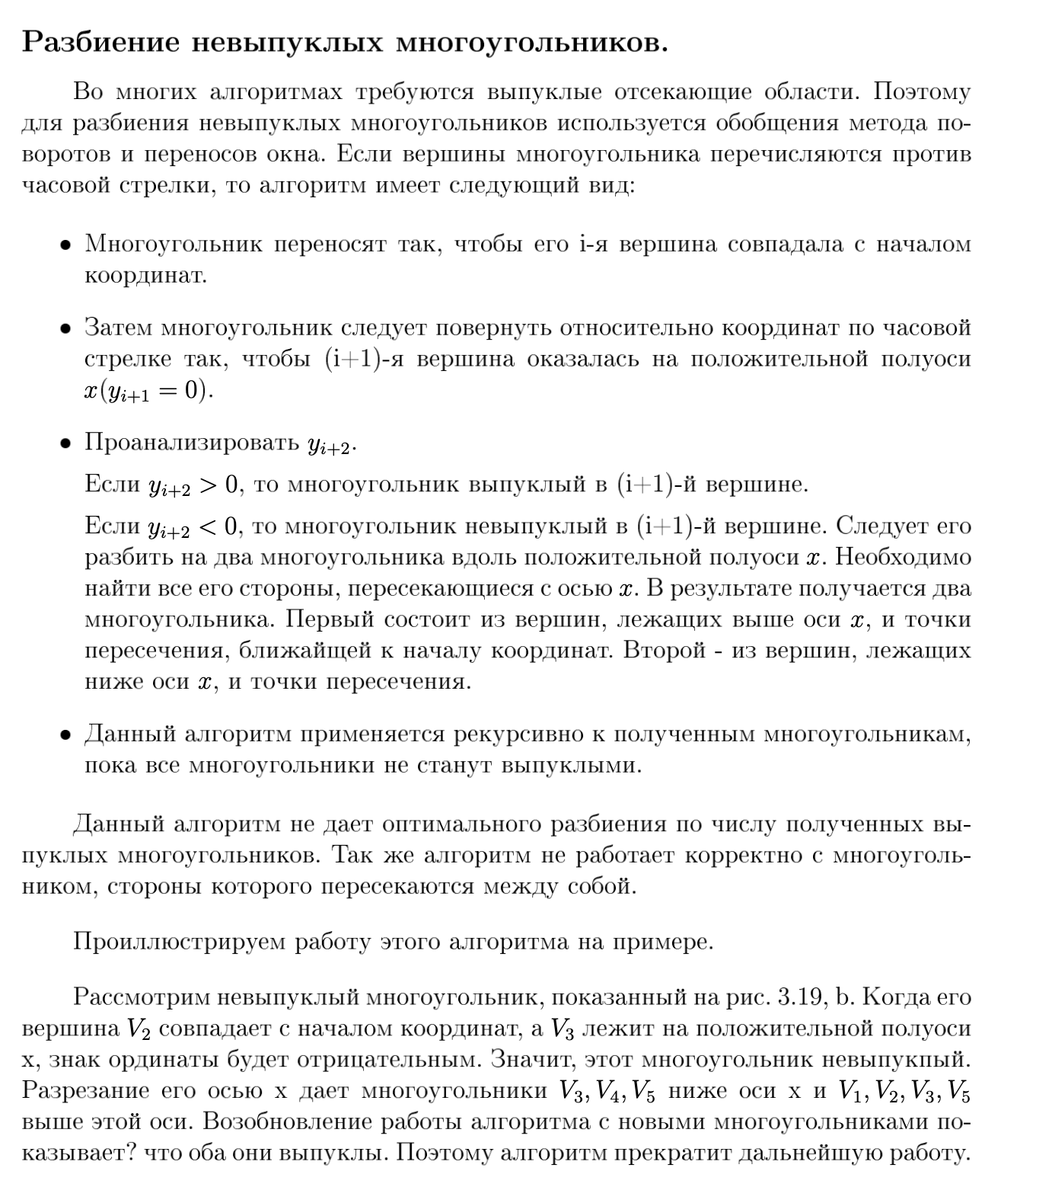

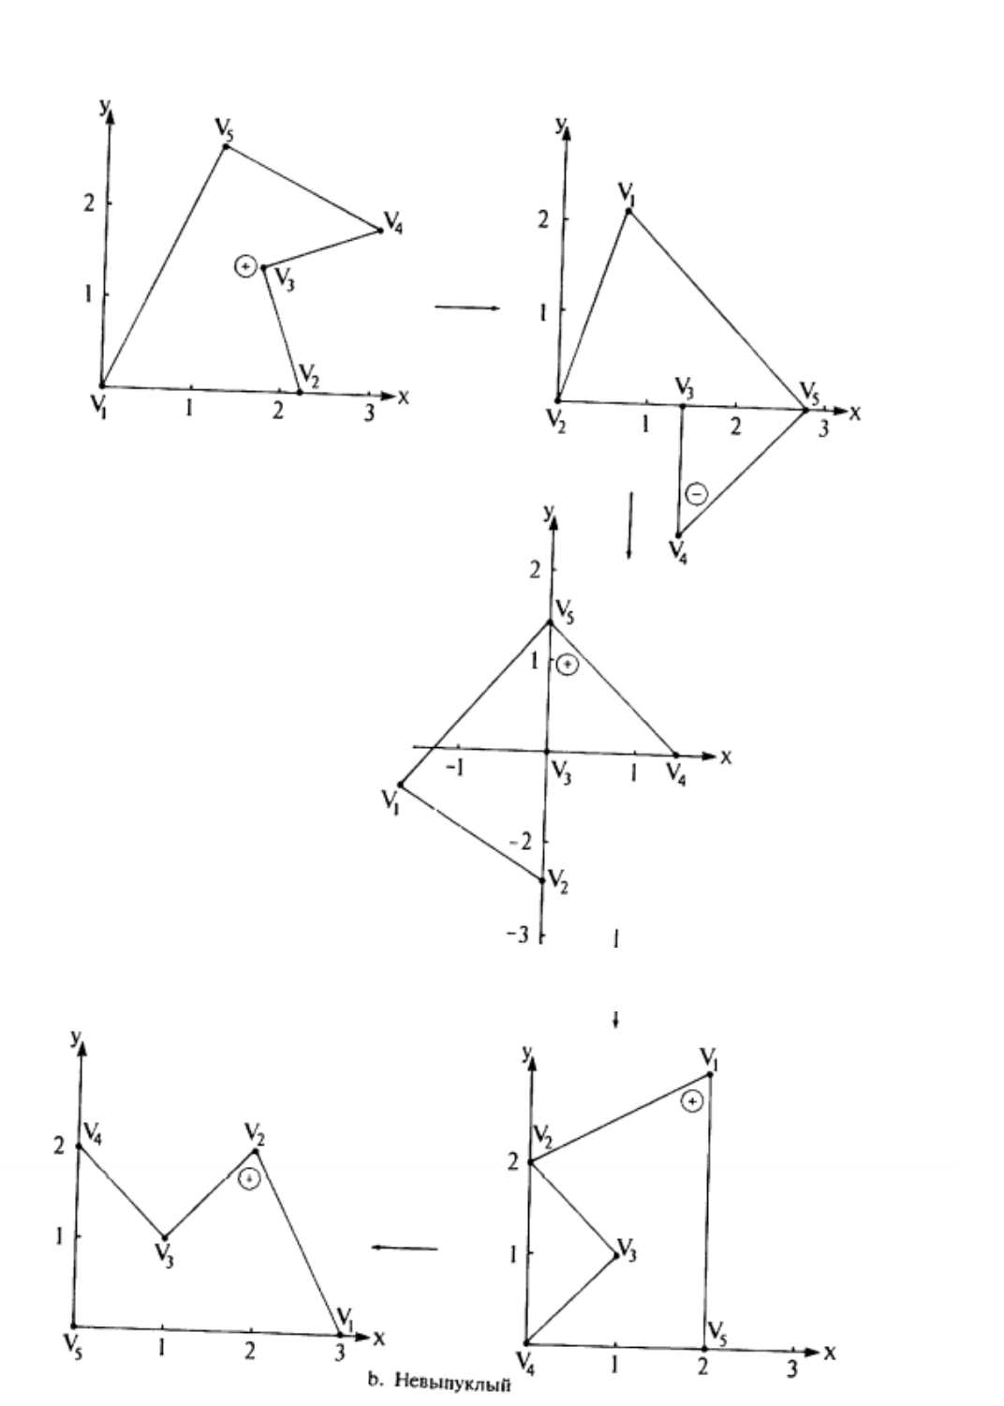  
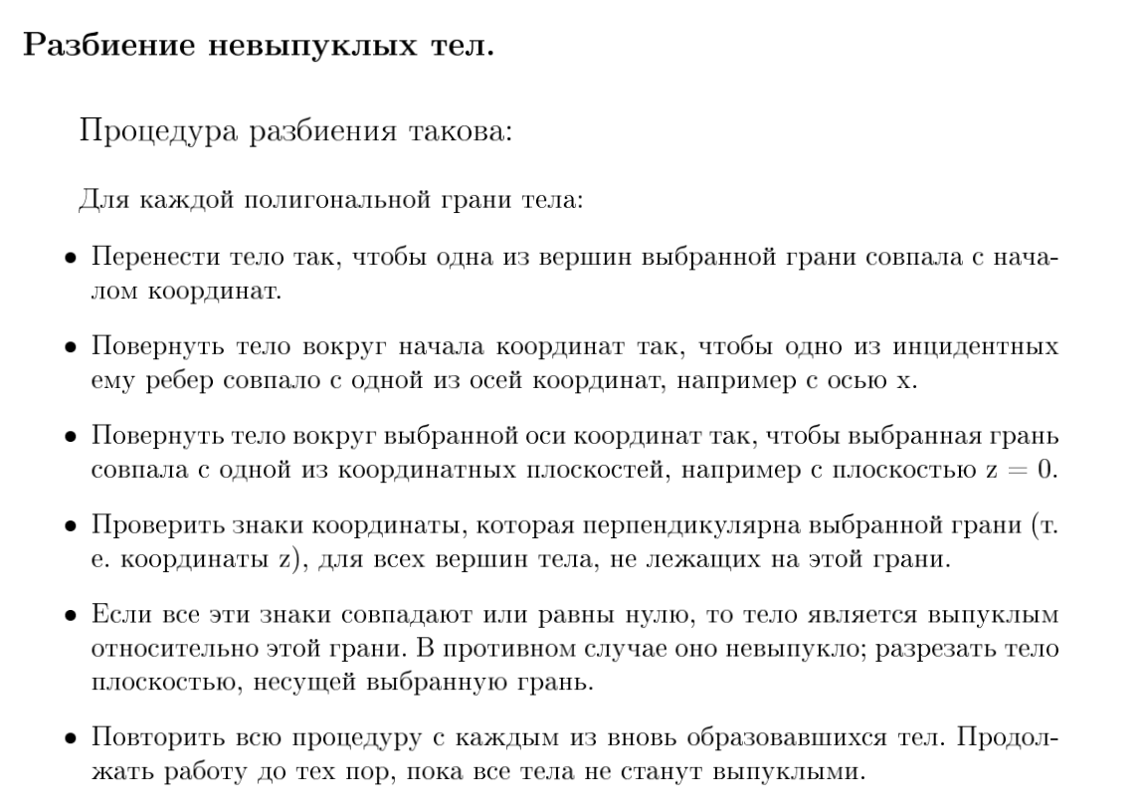  
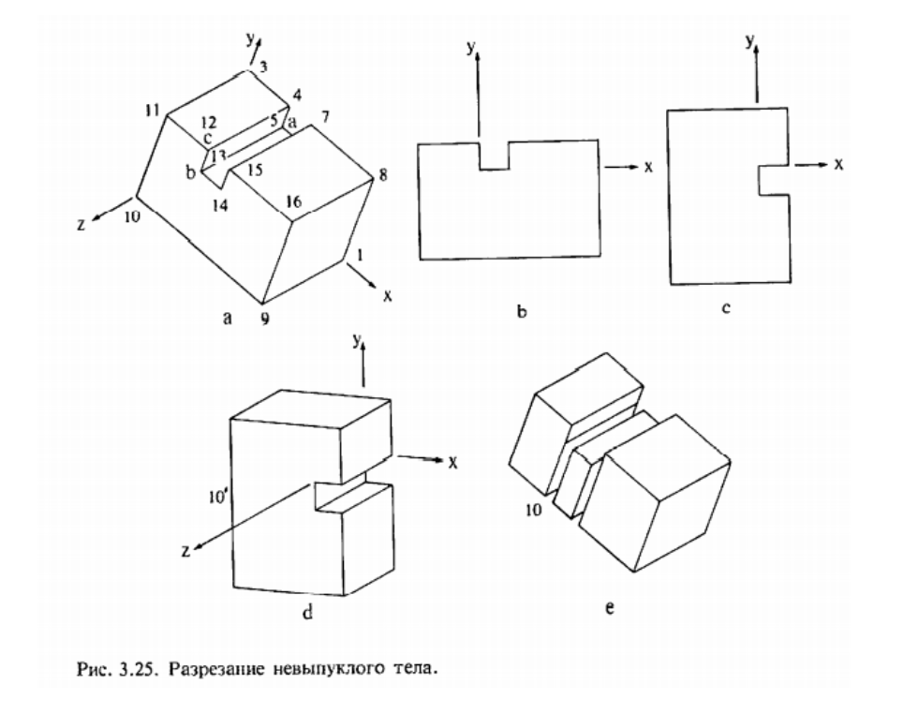

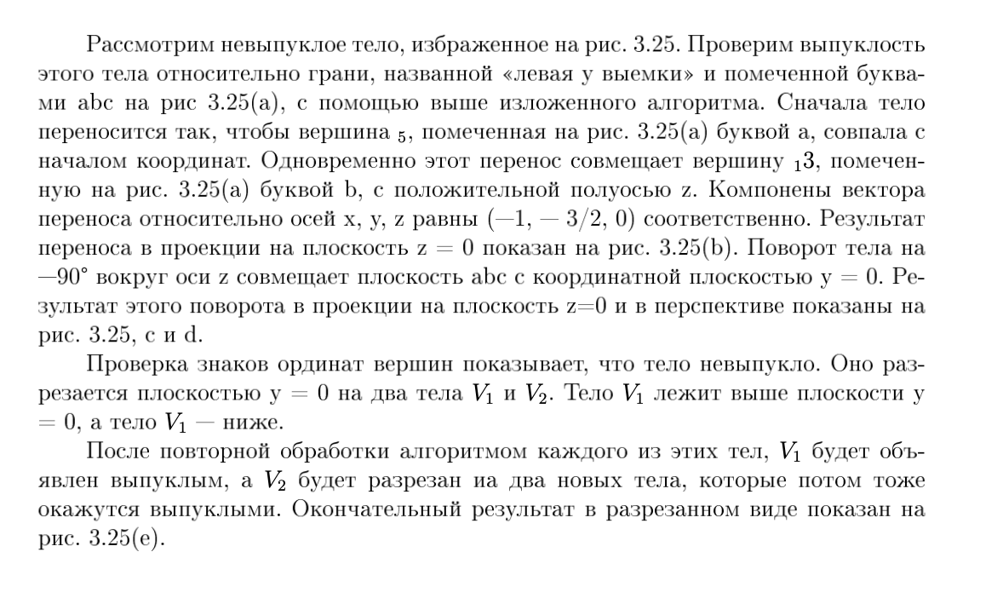

# 20 вопрос. Проекционные преобразования. Классификация плоских геометрических проекций. Ортографические проекции

(проекционная плоскость = картинная плоскость)

В общем случае **проекции** преобразуют точки, заданные в системе координат размерностью *n*, в системы координат размерностью меньше чем *n*.  
**Проекторы** - проекционные линии, которые соединяют каждую точку проецируемого объекта с поверхностью.

**Плоскими геометрическими проекциями** называется такой класс проекций, где происходит проецирование из трехмерной системы координат в двумерную, так как проецирование производится на плоскость, а не на искривленную поверхность и в качестве проекторов используются прямые, а не кривые линии.  
Плоские геометрические проекции в дальнейшем будем называть просто проекциями.

Таким образом:  
  
**Дано:**   
V - объект в трехмерном пространстве   
M - проекционная плоскость, на которую будет проецироваться объект V

**Проекции делятся на два основных класса:**

* параллельные (аксонометрические);
* центральные.

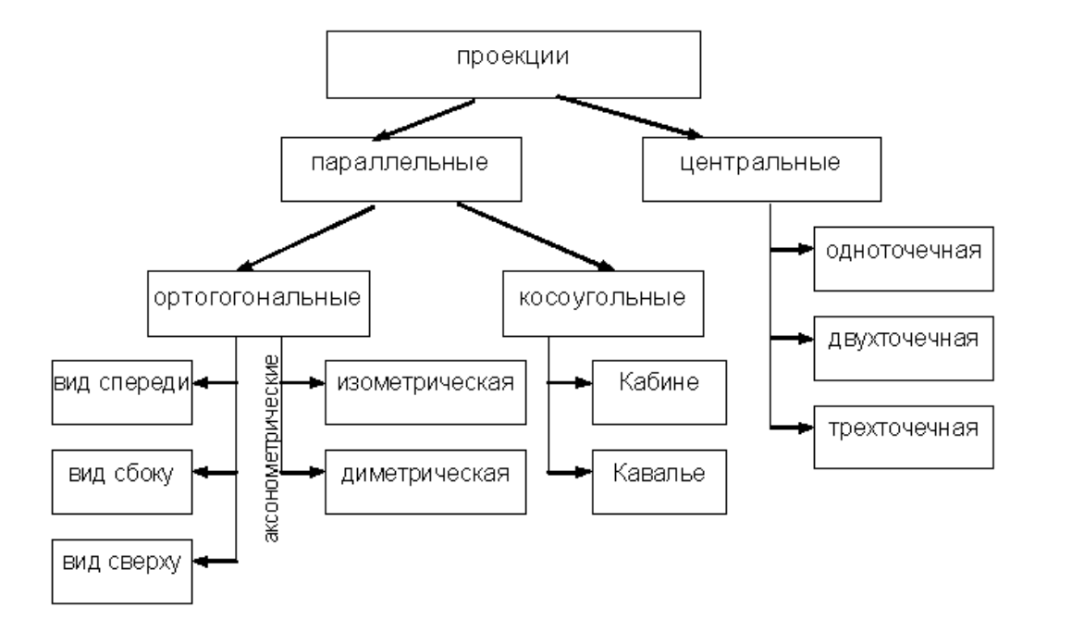

**Параллельные проекции** делятся на два типа в зависимости от соотношения между направлением проецирования и нормалью к проекционной плоскости:

1) ортогональные – направления совпадают, т. е. направление проецирования является нормалью к проекционной плоскости;

2) косоугольные – направление проецирования и нормаль к проекционной плоскости не совпадают.

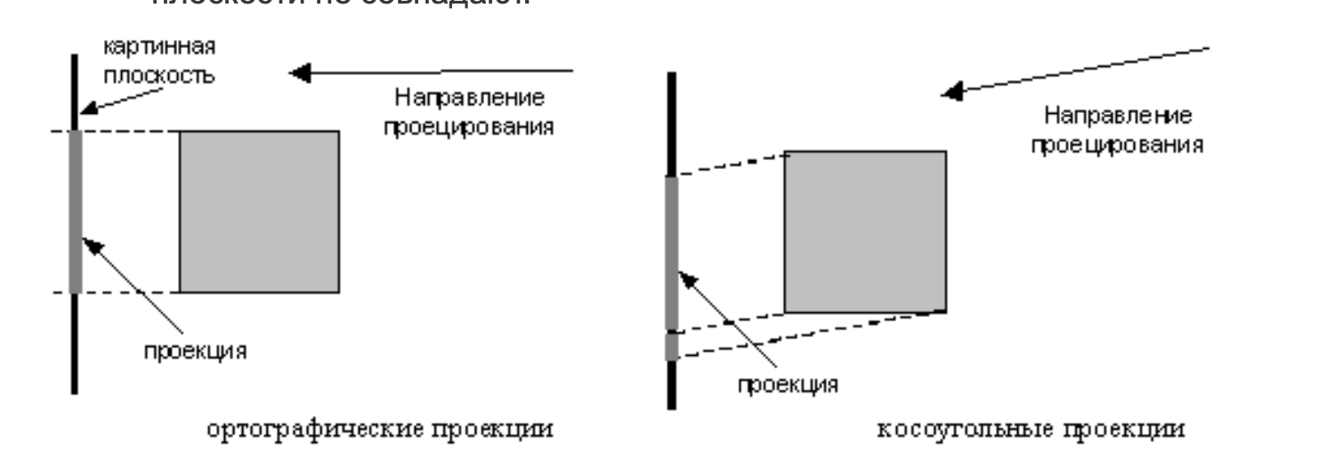  
**Центральная проекция** любой совокупности параллельных прямых, которые не параллельны проекционной плоскости, будет сходиться в точке схода.

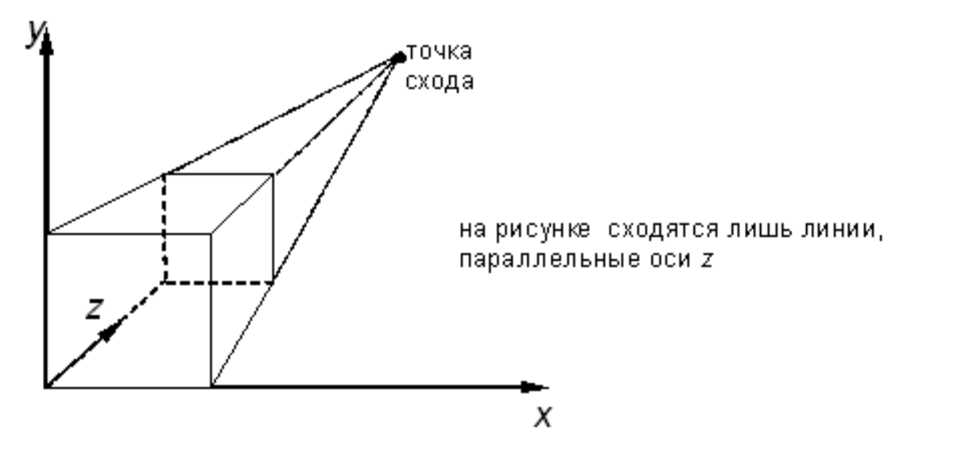  
К ортографическим проекциям можно отнести вид спереди, вид сверху, вид сбоку, это такие проекции, где проекционная плоскость перпендикулярна главным координатным осям. То есть проекция на x = 0, y = 0 или z = 0.  
Матрица проекции на плоскость z=0:

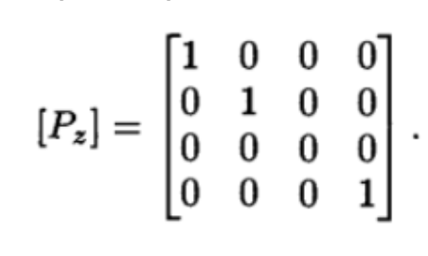

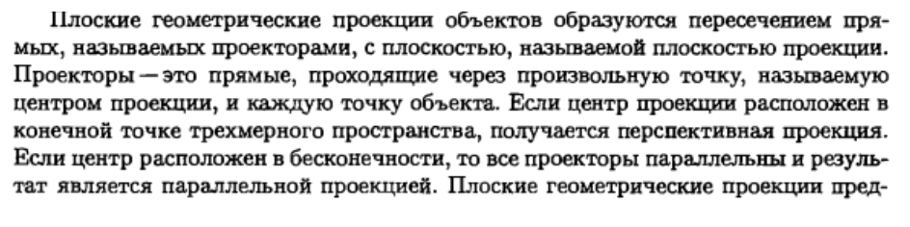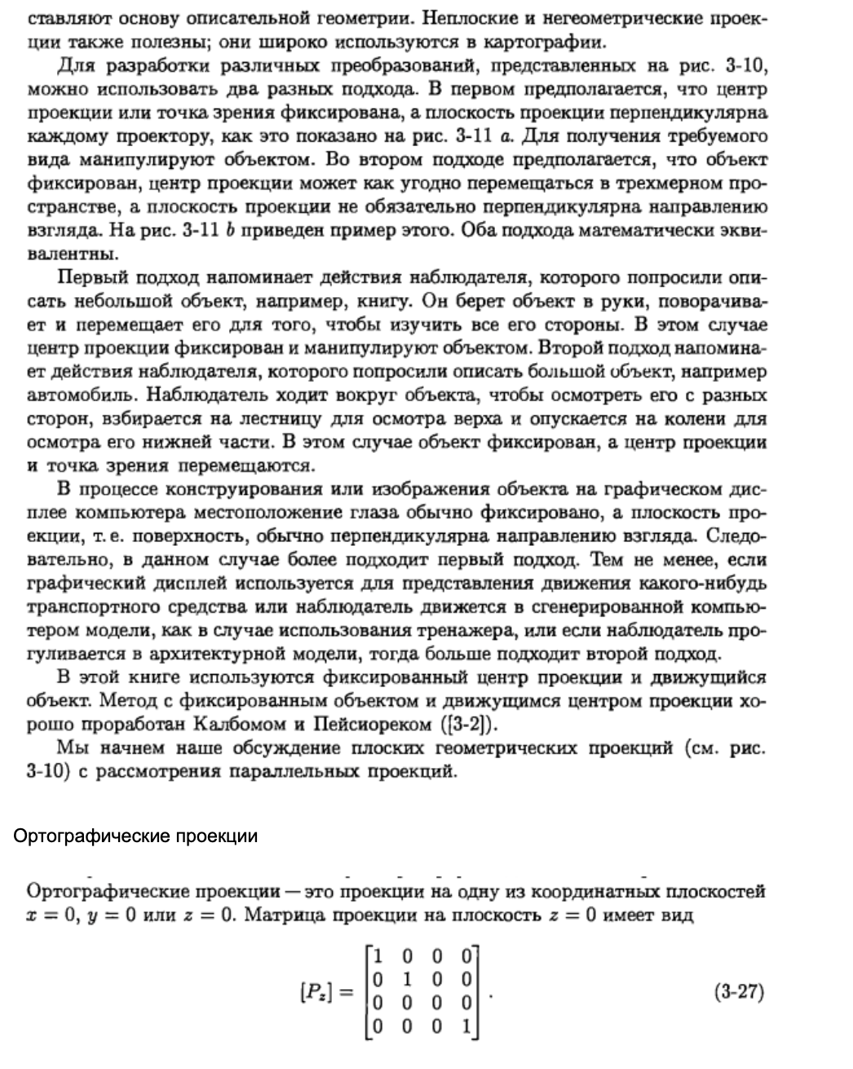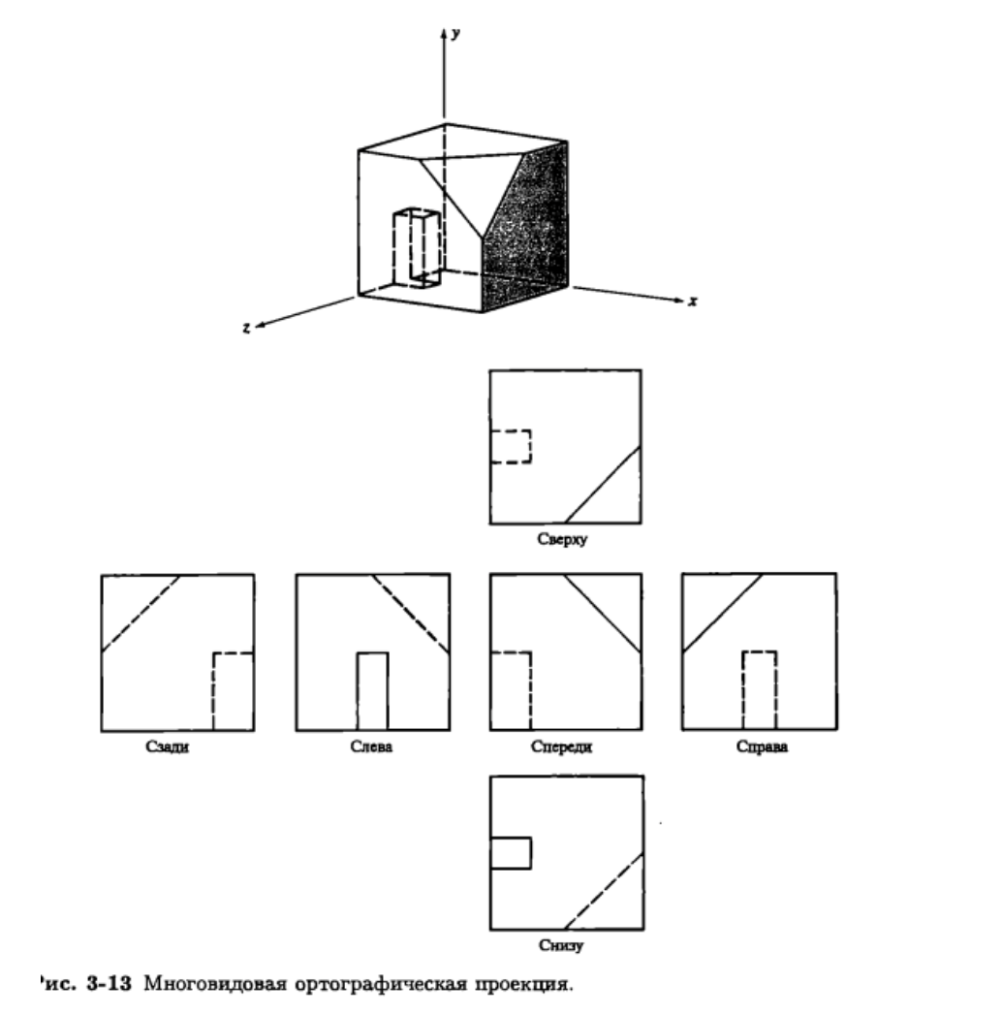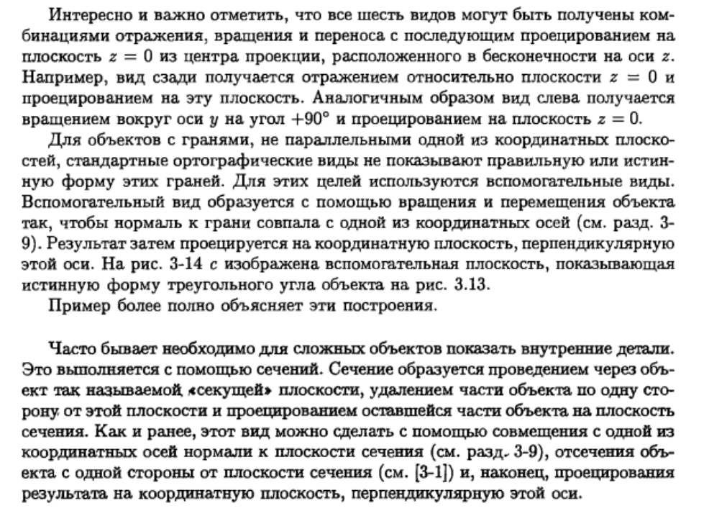

# 21 вопрос. Аксонометрические проекции. Триметрия, диметрия, изометрия

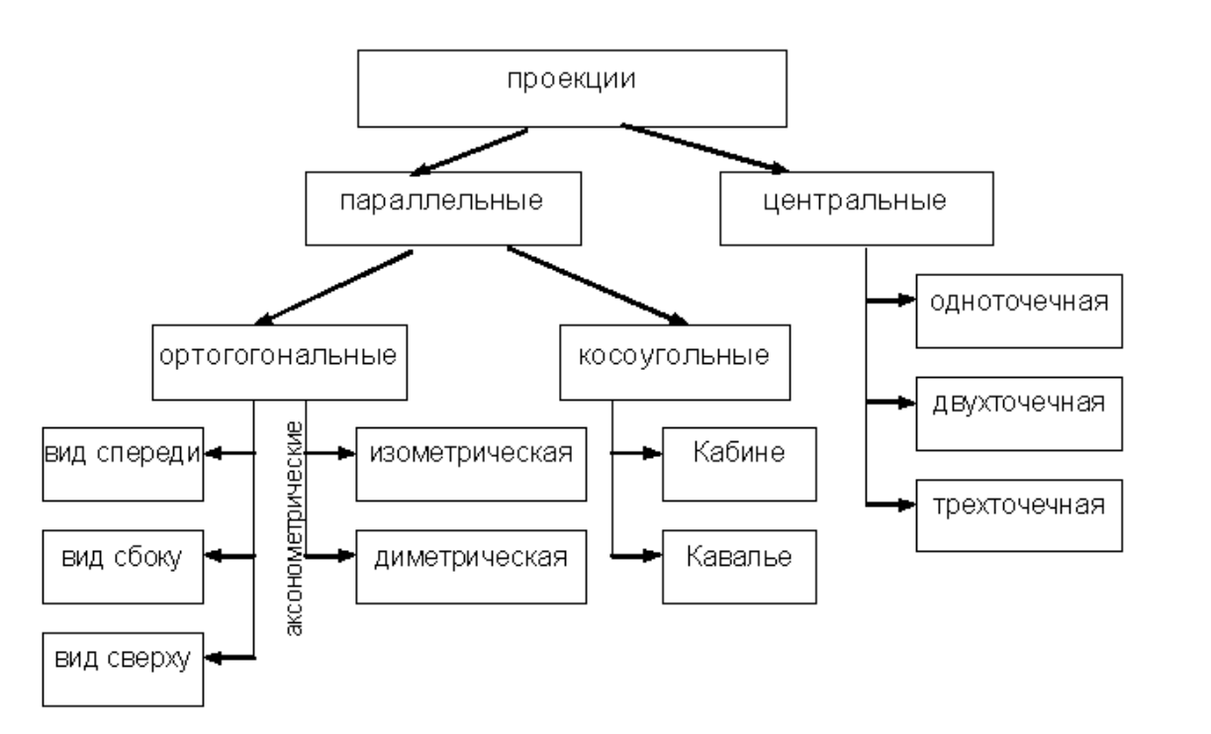

**Дано:**V - объект в трехмерном пространстве  
M - проекционная плоскость, на которую будет проецироваться объект V

Если нормаль к проекционной плоскости параллельна направлению проецирования, но не параллельна осям координат, то такие проекции называются ***аксонометрическими*.**При аксонометрическом проецировании сохраняется параллельность прямых, а углы изменяются; расстояние можно измерить вдоль каждой из главных координатных осей (в общем случае с различными масштабными коэффициентами).

Представляют интерес три аксонометрические проекции: **триметрическая, диметрическая, изометрическая**. Изометрическая - частный случай диметрической, а диметрическая - частный случай триметрической. Таким образом в изометрической больше всего ограничений, а триметрической - меньше всего.

Триметрическая проекция строится произвольными поворотами вокруг любых координатных осей, совершаемыми в произвольном порядке, с последующим проецированием на плоскость z=0. В общем случае для триметрической проекции коэффициенты искажения по каждой из проецируемых главных осей(x, y и z) не равны друг другу. Для любой конкретной триметричейской проецкии коэффициенты искажения вычисляются с помощью применения общей матрицы преобразования к единичным векторам главных осей.  
(Главная ось - ось объекта в исходном пространстве параллельна одной из координатных осей x, y, z)

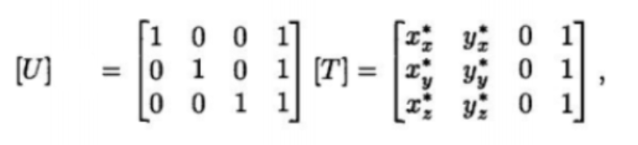  
где [U] - матрица единичных векторов вдоль нетрансформированных осей x, y, z соответственно, [T] - общая матрица триметрической проекции.  
Тогда коэффициенты искажения вдоль спроецированных главных осей равны

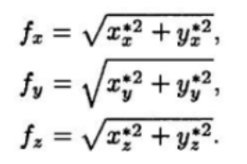

Диметрическая проекция - триметрическая проекция с двумя одинаковыми коэффициентами искажения, третий коэффициент может иметь любое значение.

Диметрическая проекция строится с помощью поворота на угол φ вокруг оси y, затем

на угол θ вокруг оси x и проецирования на ось z=0 с центром проекции, расположенным в бесконечности.  
[T] - общая матрица триметрической проекции

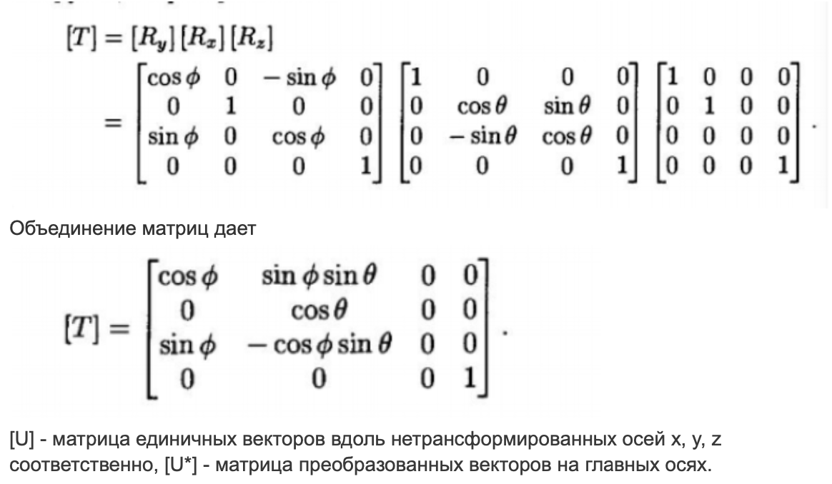

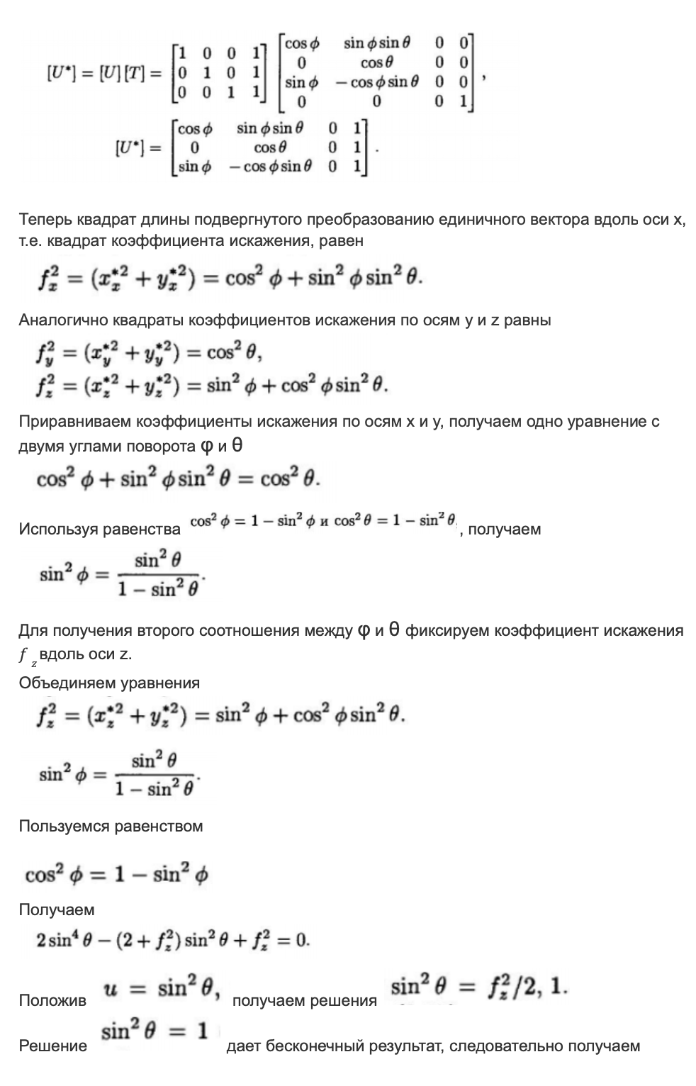  
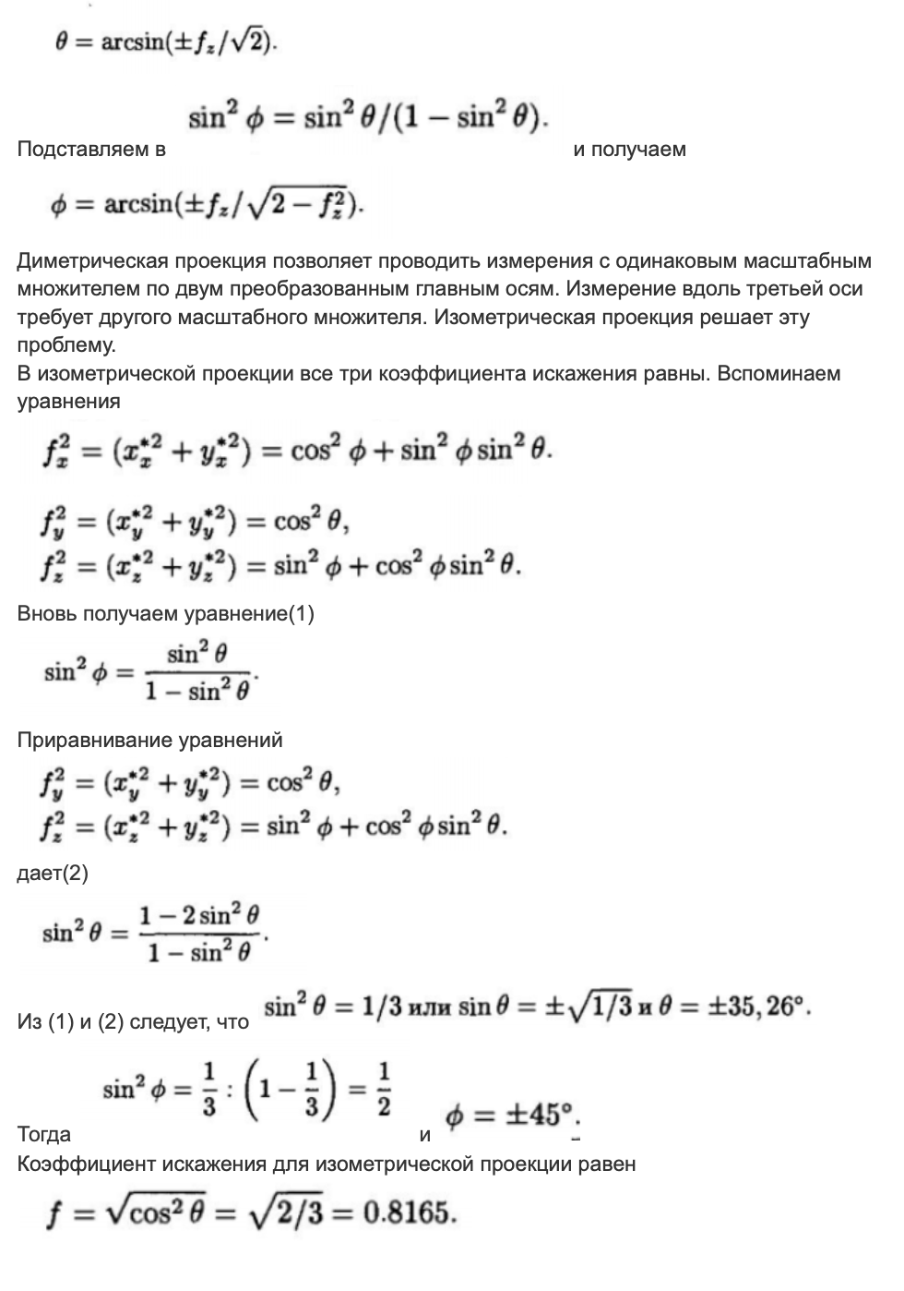

# 22 вопрос. Косоугольные проекции. Проекции Кавалье и Кабине

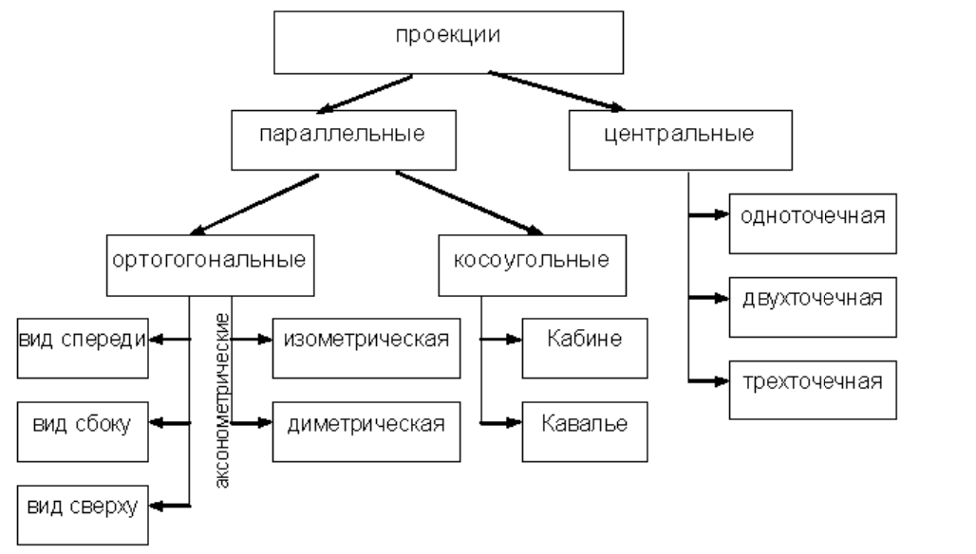

В противоположность ортографическим и аксонометрическим проекциям, для которых проекторы перпендикулярны плоскости проекции, косоугольная проекция формируется параллельными проекторами с центром, лежащим в бесконечности, и расположенными под косым углом к плоскости проекции.

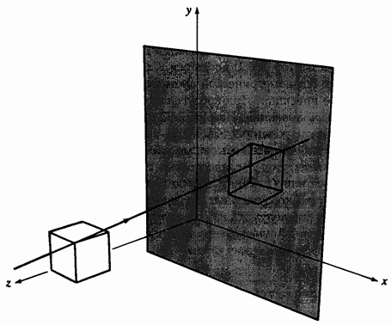(рисунок 0)

Косоугольные проекции показывают общую трехмерную форму объекта. Однако истинные размер и форма изображаются только для граней объекта, распложенных параллельно плоскости проекции, т.е. углы и длины сохраняются только для таких граней. В самом деле, косоугольная проекция этих граней эквивалентна ортографическому виду спереди. Грани, не параллельные плоскости проекции, подвергаются искажению.

Особый интерес представляют две косоугольные проекции - кавалье и кабине. **Проекция кавалье** получается, когда угол между проекторами и плоскостью проекции составляет 45о. В этой проекции коэффициенты искажения для всех трех главных направлений одинаковы. Результат этой проекции выглядит неестественно утолщенным. Для «коррекции» этого недостатка используется проекция кабине.

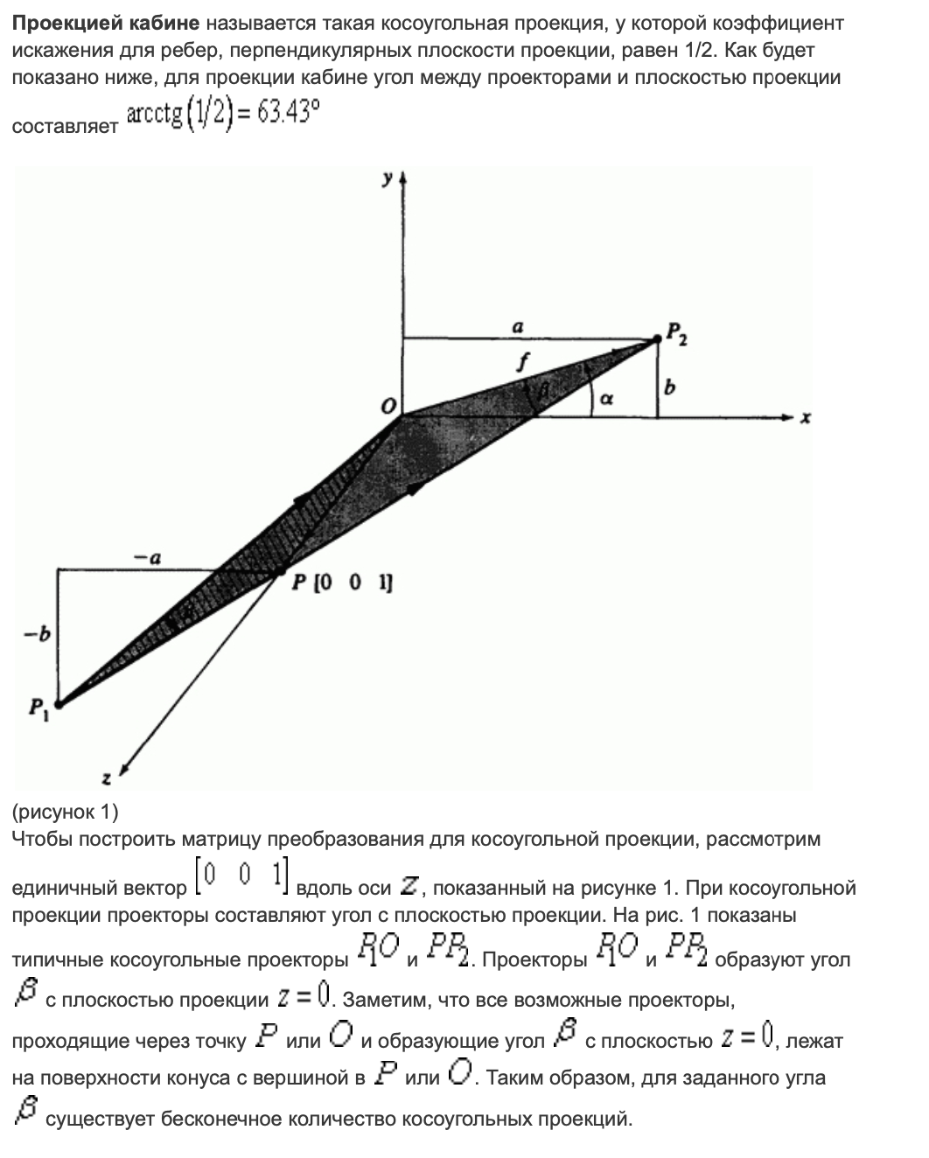

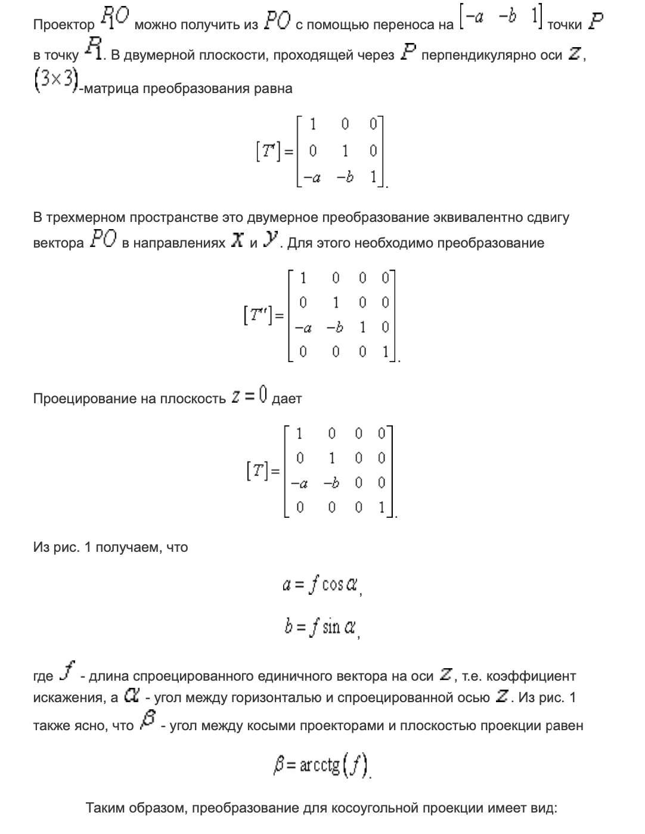

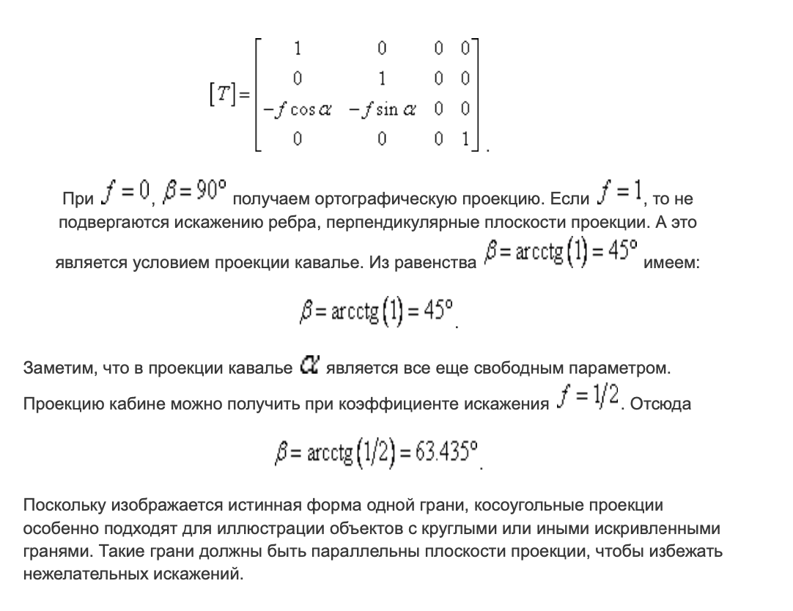

# 23 вопрос. Последовательное отсечение многоугольника. Алгоритм Сазерленда-Ходжмана

**Постановка задачи:**

● **Проблема:** Для выпуклого произвольного многоугольника построить  
отсечение выпуклым окном

● **Дано:** многоугольник P (p1,p2, ... pn), отсекатель или окно Q(q1,q2, .... qm)

● **Найти:** С (с1... сp) - точки отсеченного многоугольника.  
Алгоритмическая сложность: O(n*m)  
**Основная идея:**

1. Берем первое ребро отсекаемого многоугольника.
2. рассматриваем его по каждому отсекателю
3. берем точки пересечения и удаляем остаток
4. проходимся по всем ребрам

**Алгоритм Сазерленда-Ходжмана:**Основная идея алгоритма заключается в том, что отсечь многоугольник относительно прямой или плоскости довольно легко. В этом алгоритме исходный и каждый из промежуточных многоугольников отсекается относительно одной прямой. Исходный многоугольник задается списком вершин P1, P2…Pn, который порождает список его ребер Р1Р2, Р2Р3,...Рn-1Pn, PnP1. Ниже на рисунке приведен пример работы алгоритма.

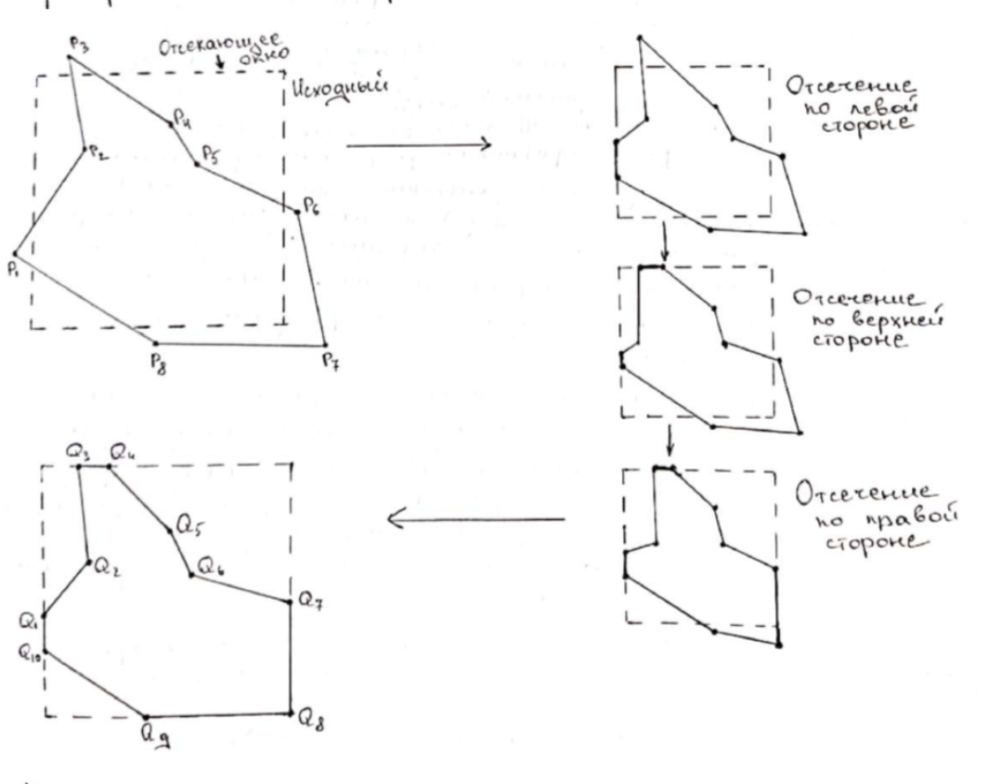

Как видно из рисунка, на каждой итерации от многоугольника отсекаются только те вершины, которые лежат за пределами одной конкретной стороны.

Изначально все вершины многоугольника находятся в списке в порядке обхода по часовой стрелке(!). На каждой итерации из списка последовательно выбираются две идущие подряд вершины и проверяется их расположение относительно определенного ребра. Существует 4 возможных взаиморасположения ребра отсекателя и двух вершин многоугольника.

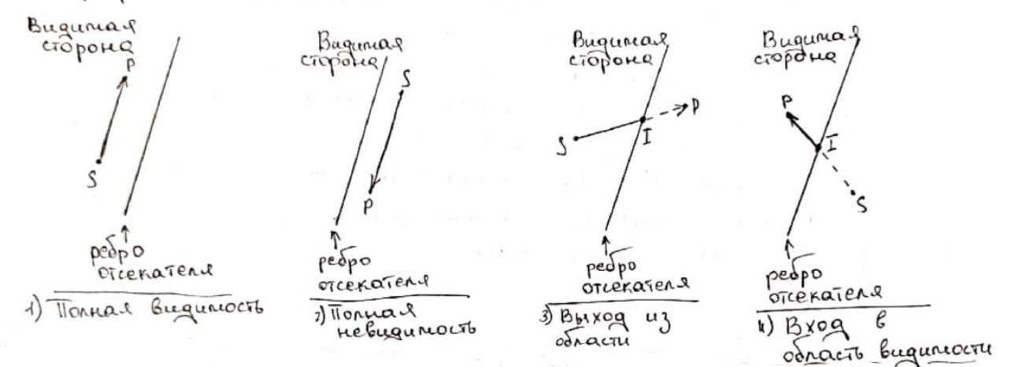

При проверке каждой последующей точки в список добавляется от 0(случай 2) до 2(случай 4) точек(в случаях 1 и 3 добавляется по одной точке). То есть, если рассматриваемое ребро многоугольника полностью видимо, то результатом добавления будет вершина Р. Заносить в результат начальную вершину S в этом случае не надо, так как если вершины рассматриваются поочередно, то S уже была конечной точкой предыдущего ребра и уже попала в результат.

– Если же ребро полностью невидимо, то в результат заносить нечего и он не изменится.

– Если же ребро многоугольника видимо неполностью, то оно тоже может входить или выходить из области видимости.

– Если ребро из области видимости выходит, то надо определить и занести в результат точку пересечения ребер многоугольника и отсекателя.

– Если же ребро входит в область видимости, то следует поступить точно также, но в этом случае в результат необходимо занести и точку Р.

Для определения положения точки относительно ребра отсекателя можно составить следующее векторное произведение:

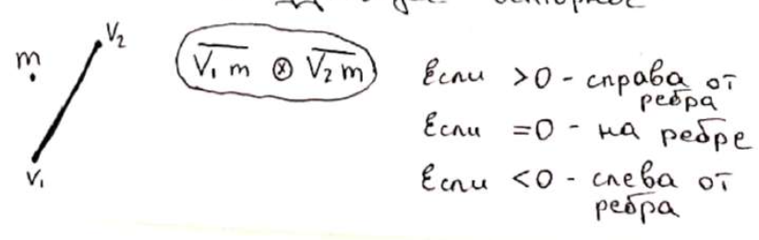

Для нахождения точки пересечения отрезков можно воспользоваться параметрическими уравнениями отрезков:

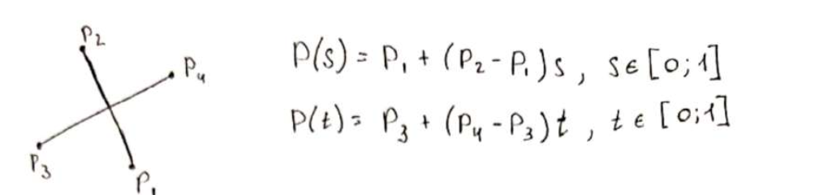

P(s) и P(t) являются векторно-значными функциями, то есть P(s) = [x(s) y(s)], P(t) · [x(t) y(t)]. Тогда:

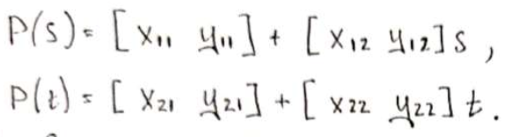

Приравнение соответствующих компонент дает систему:

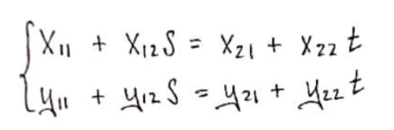

Решение t0 и S0 этой системы позволяет найти точку пересечения путем подставления одного из параметра в соответствующее ему уравнение отрезка.

Недостатком этого алгоритма является появления ложных ребер на границе отсекателя. Его сложность составляет О(n·m), где n и m – количество вершин многоугольника и отсекателя. Этот алгоритм применим только в случае, если отсекатель является выпуклым многоугольником.

# 24 вопрос. Поиск пересечений многоугольников. Постановка задачи поиска пересечений многоугольников. Базовые оценки сложности

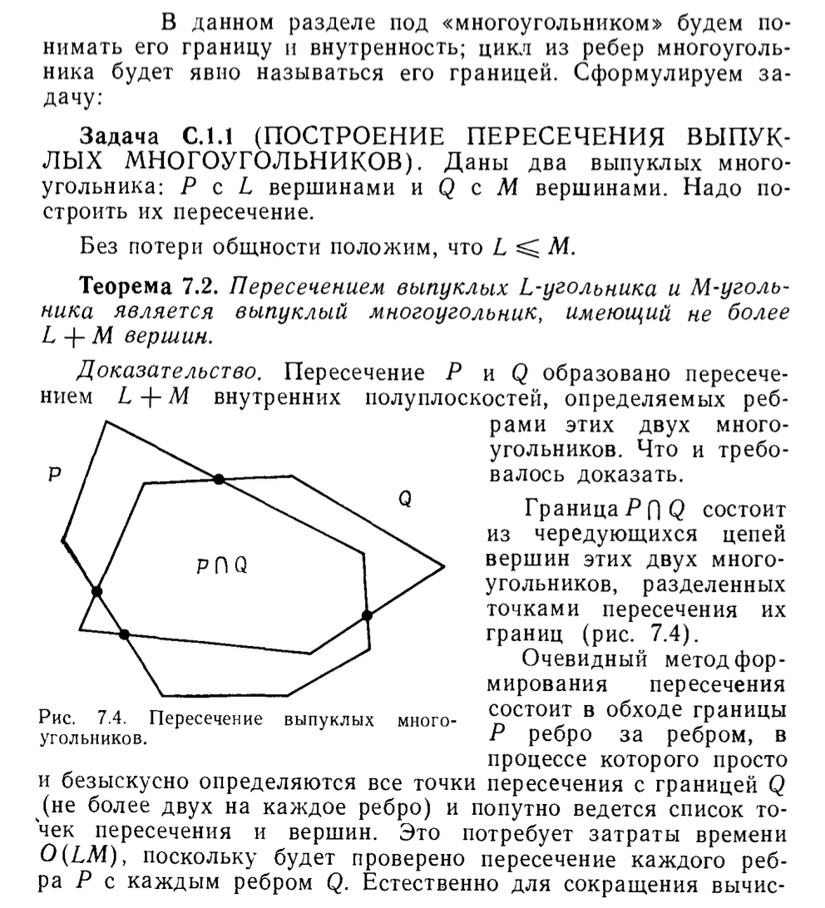

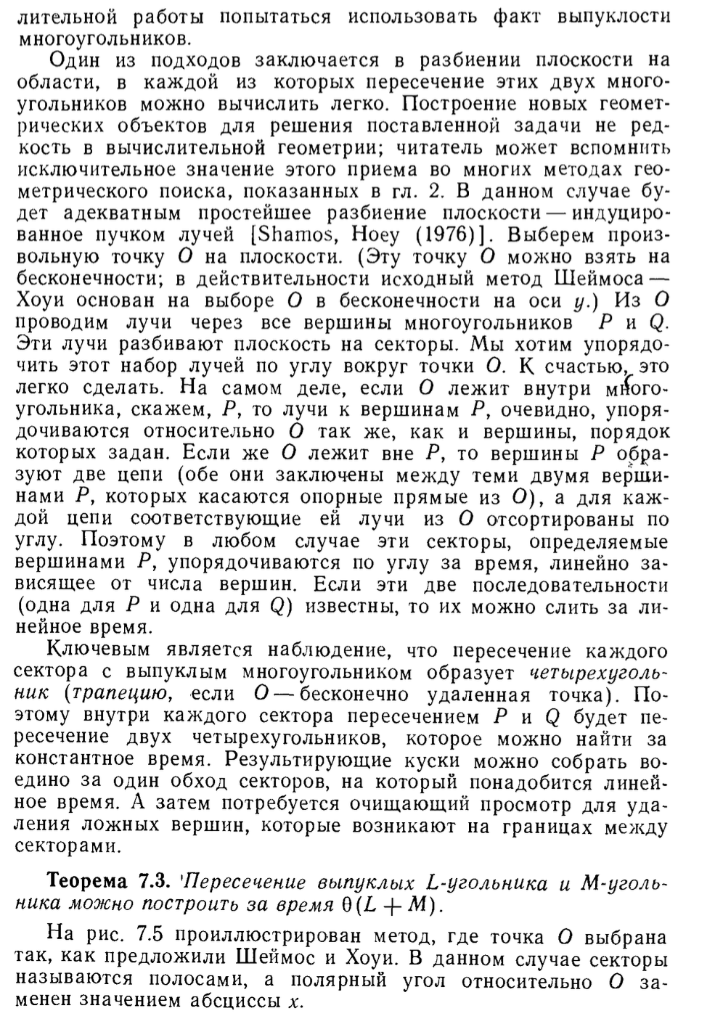

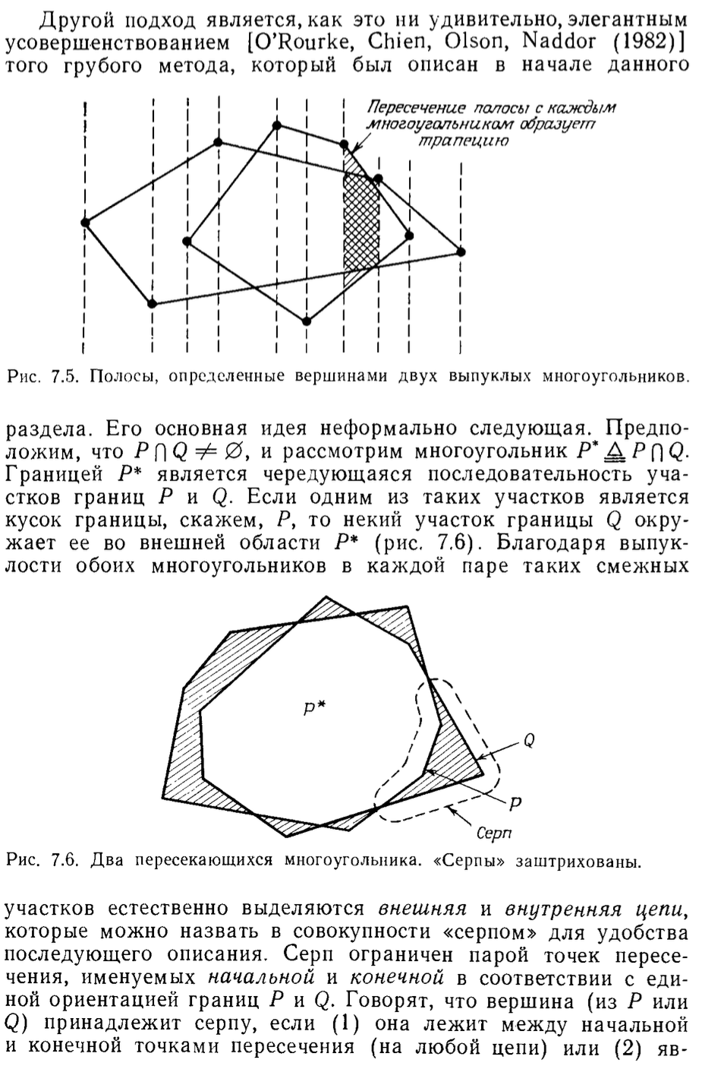

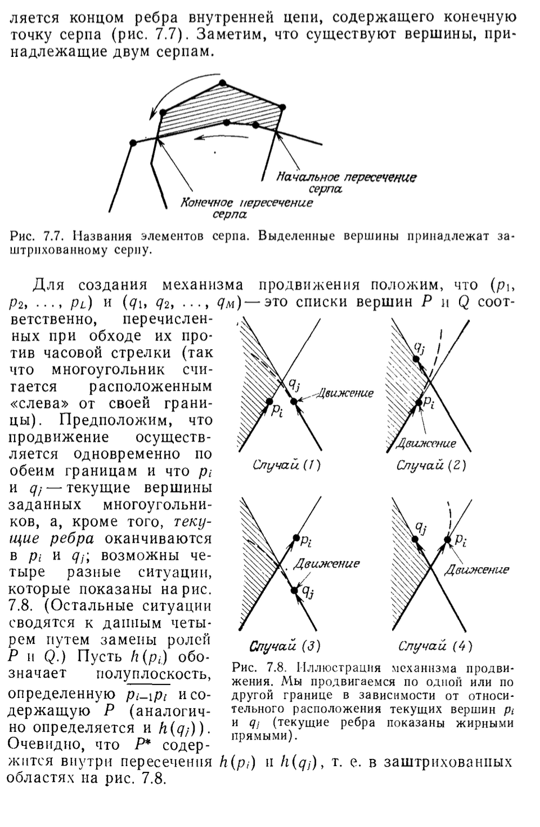

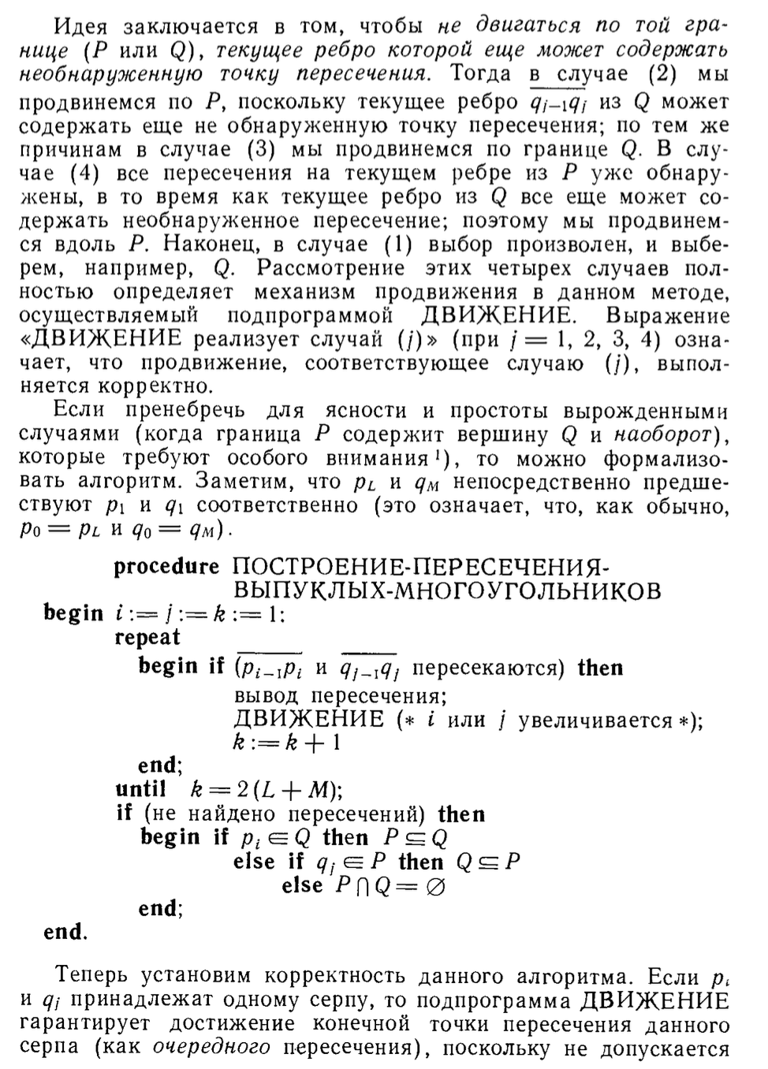

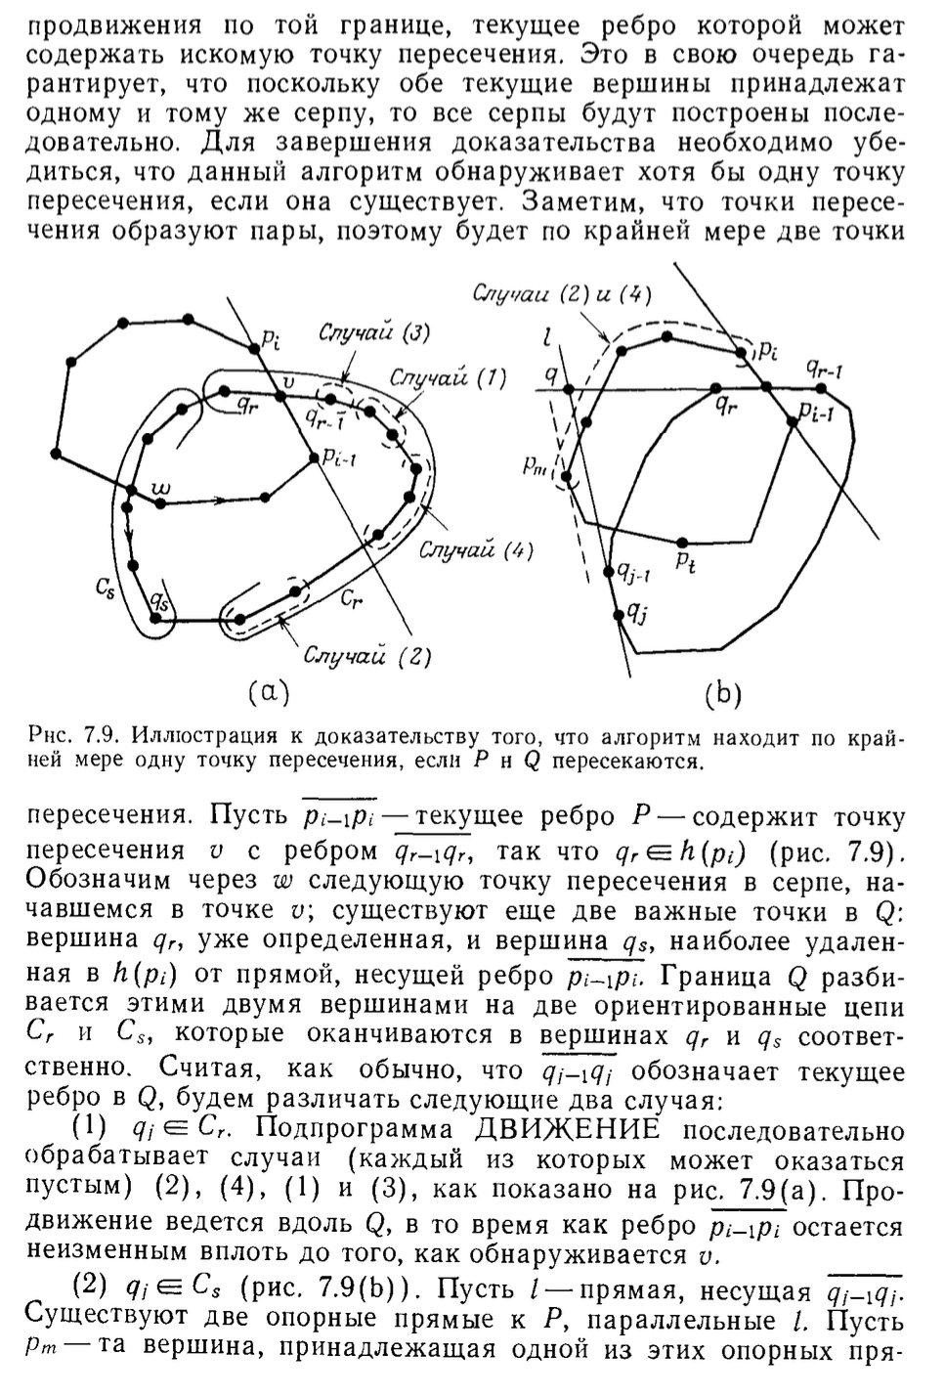

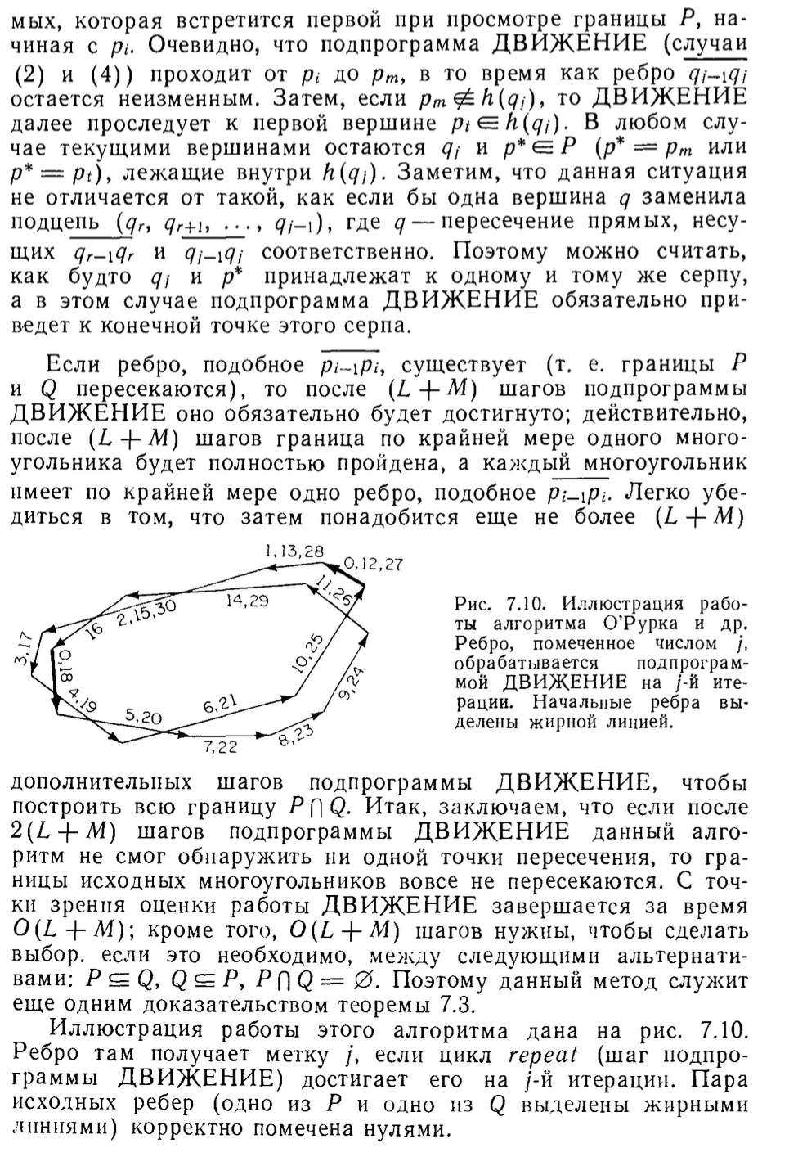

# 25 вопрос. Алгоритм построения пересечения двух выпуклых многоугольников. Теорема о времени построения пересечения двух выпуклых многоугольников

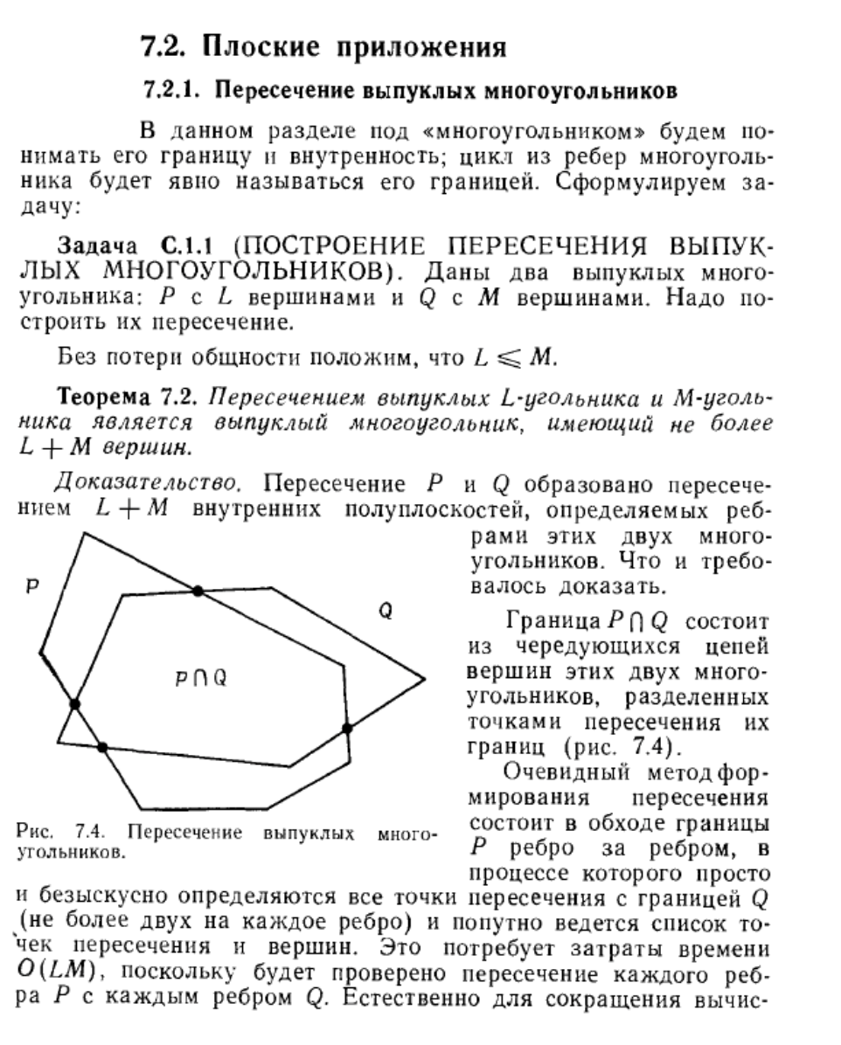

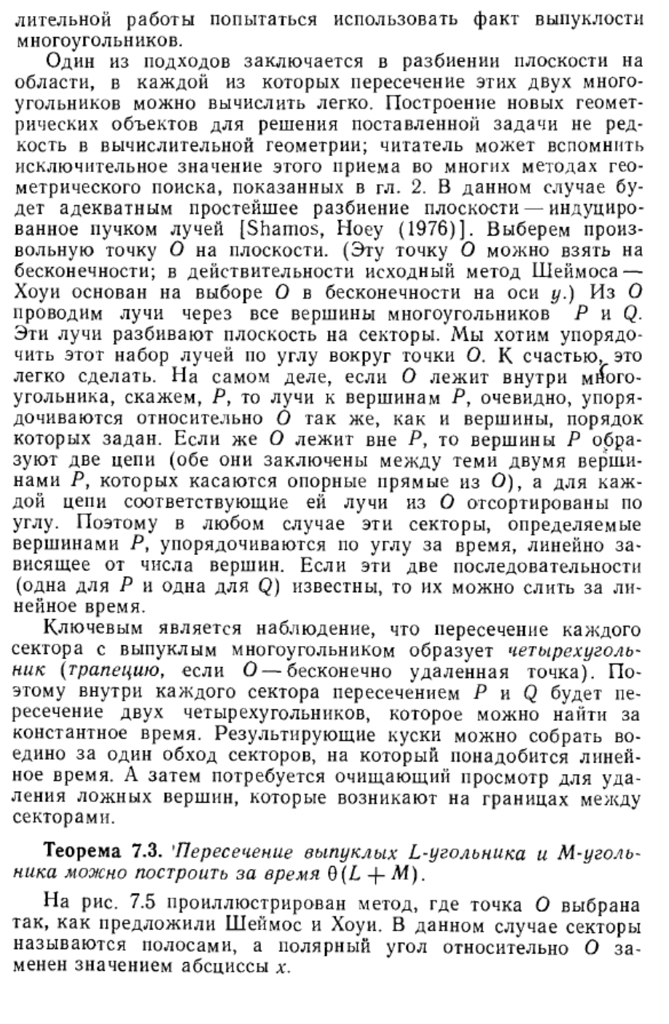

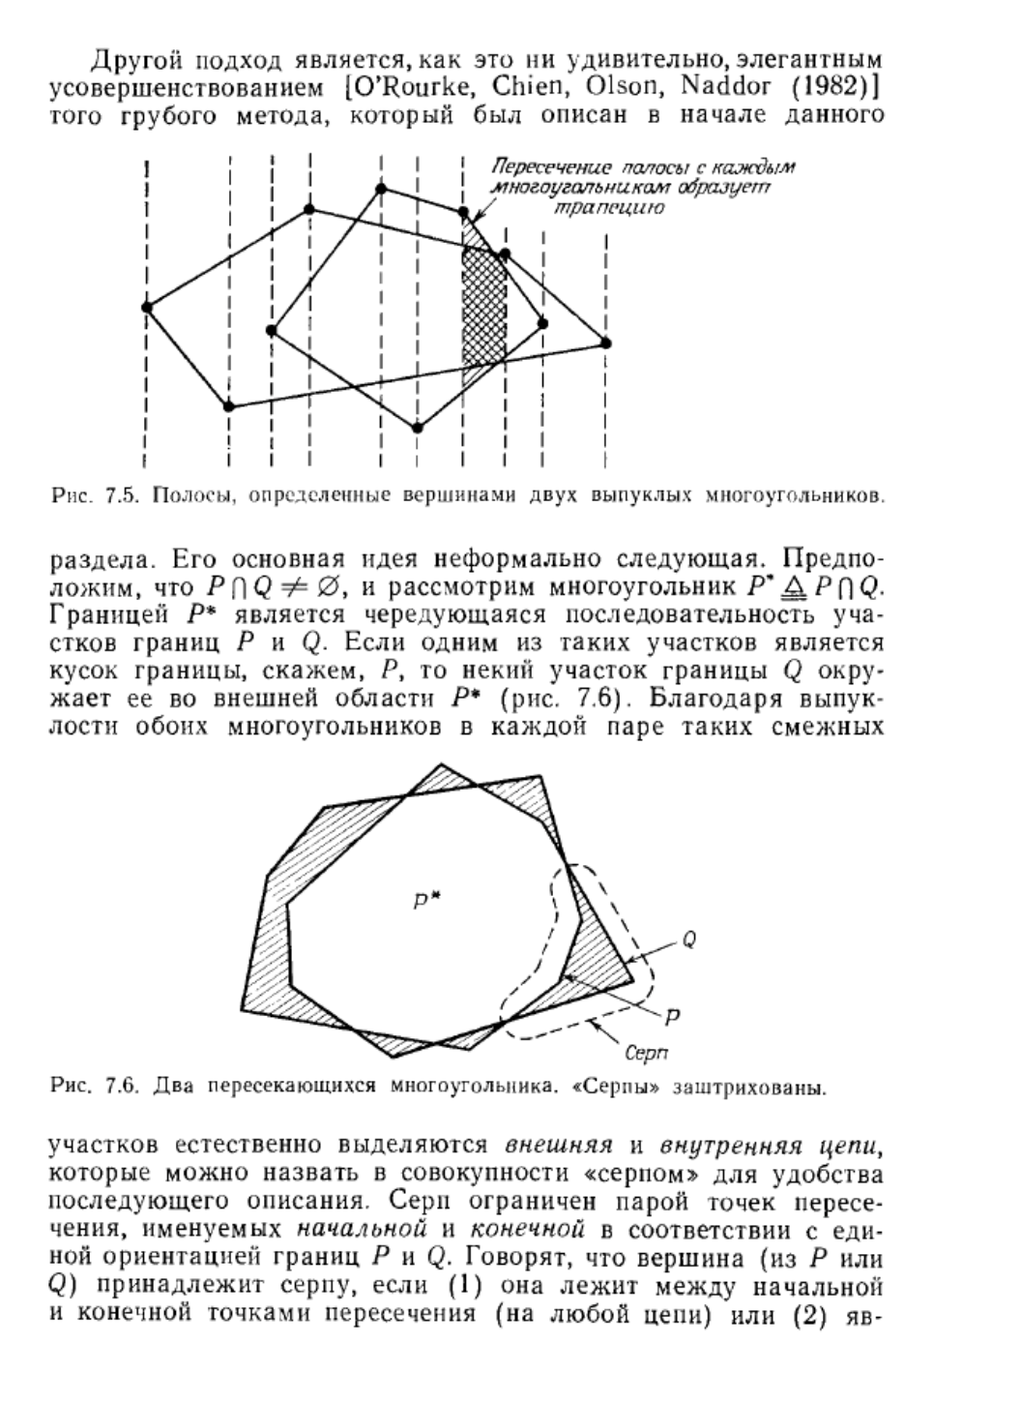

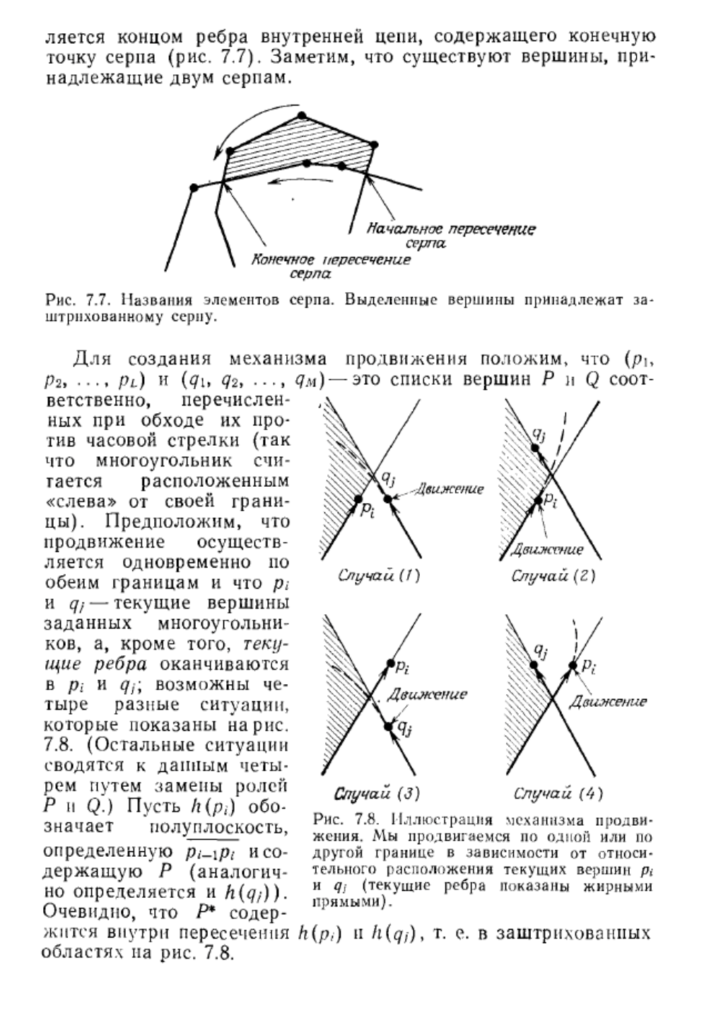

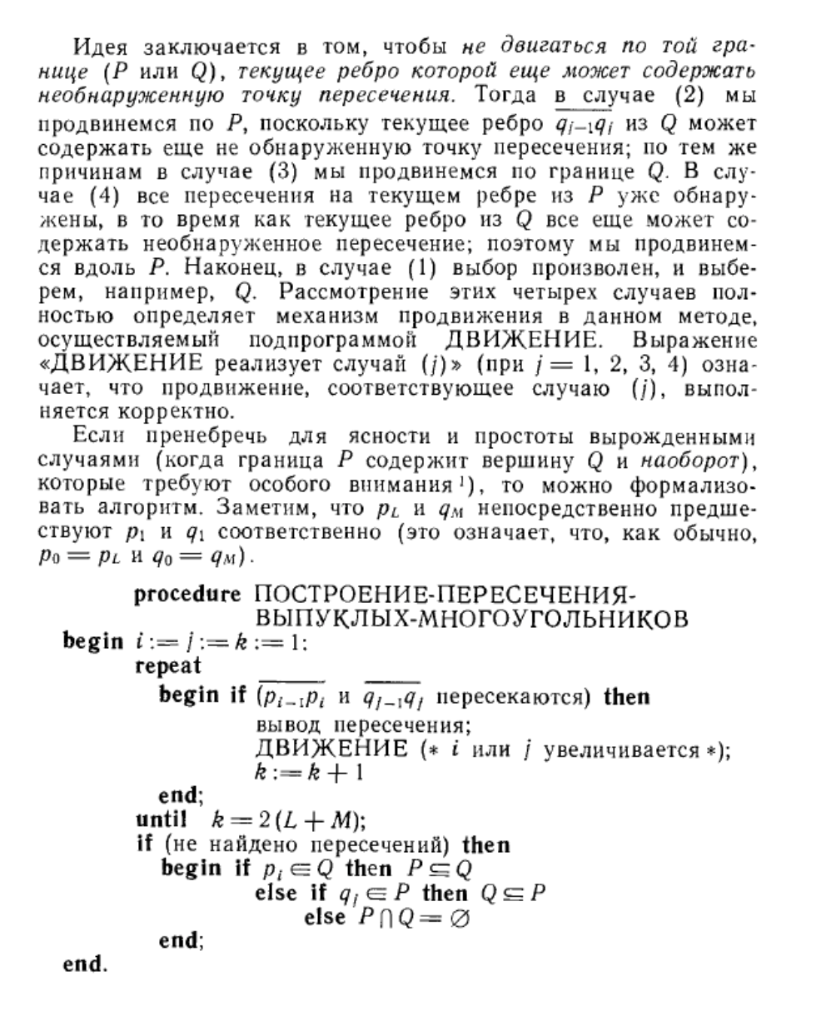

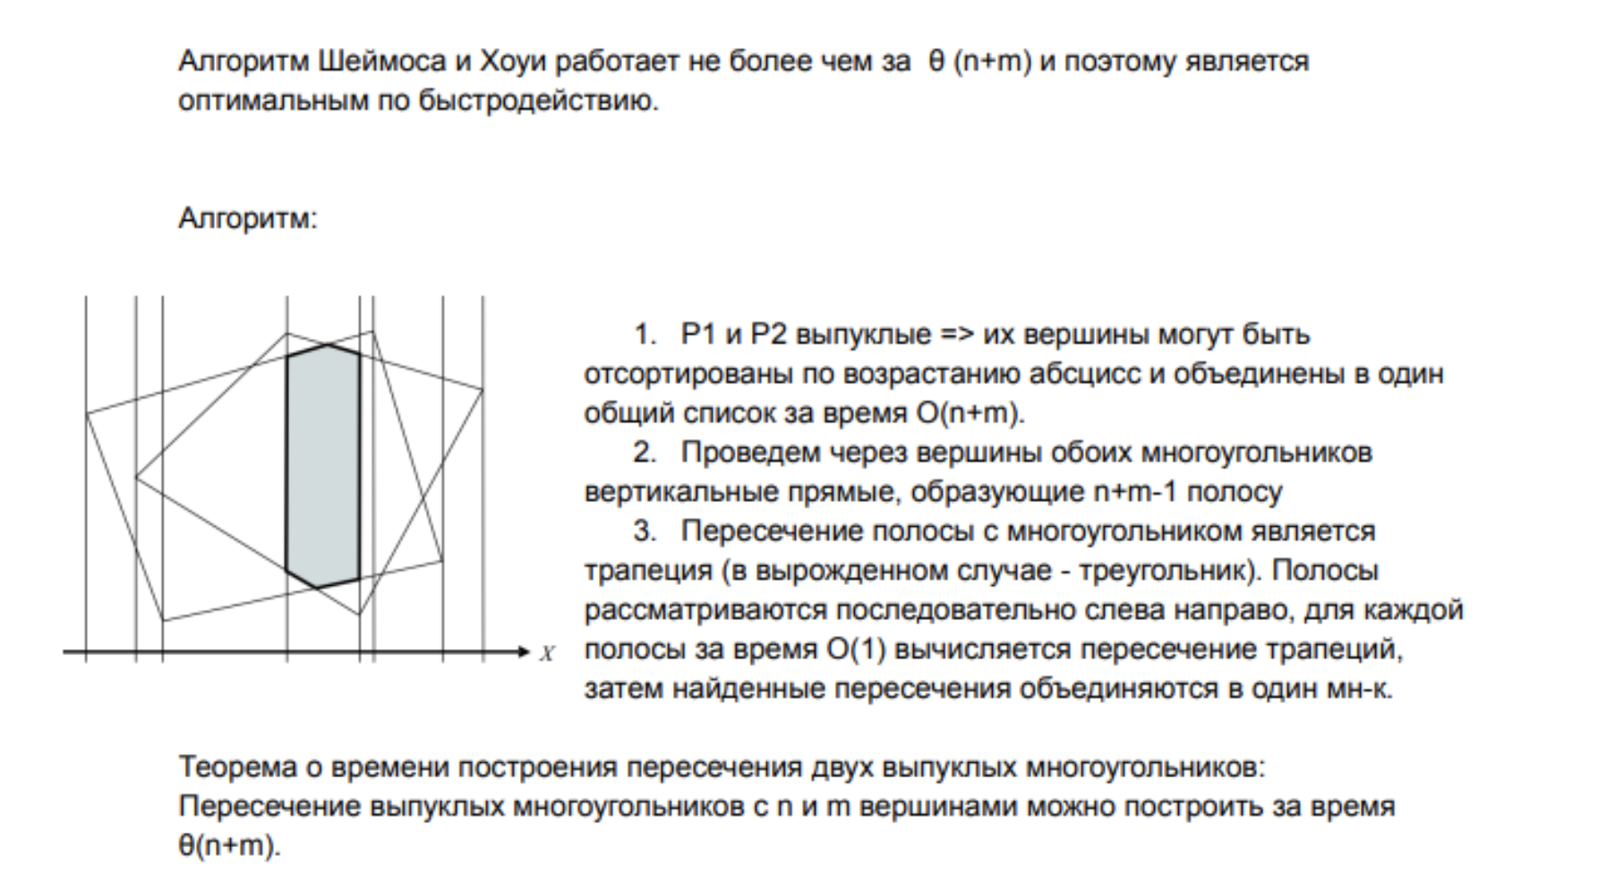

# 26 вопрос. Алгоритм Вейлера-Азертона пересечения произвольных многоугольников

**Алгоритм Вейлера — Азертона** используется в компьютерной графике для нахождения области пересечения отсекаемого многоугольника по отсекающему многоугольнику, также называемому окном. Отсекаемый и отсекающий многоугольники могут быть невыпуклыми. Алгоритм применим только для плоских фигур.

Входные многоугольники должны иметь фиксированное направление обхода границы (допустим, по часовой стрелке), и не иметь самопересечений. Алгоритм может обрабатывать многоугольники с дырками (дырки задаются как многоугольники с противоположным направлением обхода), но требует дополнительных алгоритмов для определения, какие из многоугольников являются дырками.

**Постановка задачи:**

* ● **Проблема:** Найти такое подмножество точек, которое будет находиться и в первом и во втором заданном многоугольнике.
* ● **Дано:** первый многоугольник V (v1,v2, ... vn), второй многоугольник  
  M(m1,m2, .... mm)
* ● **Найти:** С (с1... сp) - точки отсеченного многоугольника.

**Алгоритм**

* Из координат вершин многоугольников A и B составляются два списка.
* Вершины в каждом из списков помечаются в соответствии с тем, находятся ли они внутри другого многоугольника или нет. (не очень понятно, зачем это, без пометок тоже должно работать)
* В оба списка добавляются точки пересечения многоугольников; между совпадающими точками в разных списках устанавливаются двусторонние связи.
* Создается список входов - содержит только пересечения, образованные ребрами обрабатываемого многоугольника, которые входят внуть отсекателя.
* Если ни одного пересечения не найдено, возникает одна из следующих ситуаций:
  + A внутри B — вернуть A при отсечении, B при объединении.
  + B внутри A — вернуть B при отсечении, A при объединении.
  + A и B не пересекаются — вернуть пустое множество при отсечении, A&B при объединении.
* Поиск многоугольников, лежащих внутри отсекателя:

1. Взять точку пересечения из списка входов, если он не пуст
2. Просматривать список вершин обрабатываемого многоугольника до тех пор, пока не обнаружится пересечение. Скопировать вершины из списка вершин обрабатываемого многоугольника вплоть до этого пересечения в список внутренней принадлежности
3. Используя двустороннюю связь перейти к списку вершин отсекающего многоугольника.
4. Просматривать список вершин отсекателя до тех пор, пока не обнаружится пересечение. Скопировать вершины из списка вершин отсекателя вплоть до этого пересечения в список внутренней принадлежности.
5. Вернуться назад в список вершин обрабатываемого многоугольника
6. Повторять эти действия до тех пор, пока не будет достигнута начальная вершина. В этот момент новый внутренний многоугольник замкнется.

● Таким же образом можно найти и объединение многоугольников, в этом случае обход нужно начинать с выходных точек.

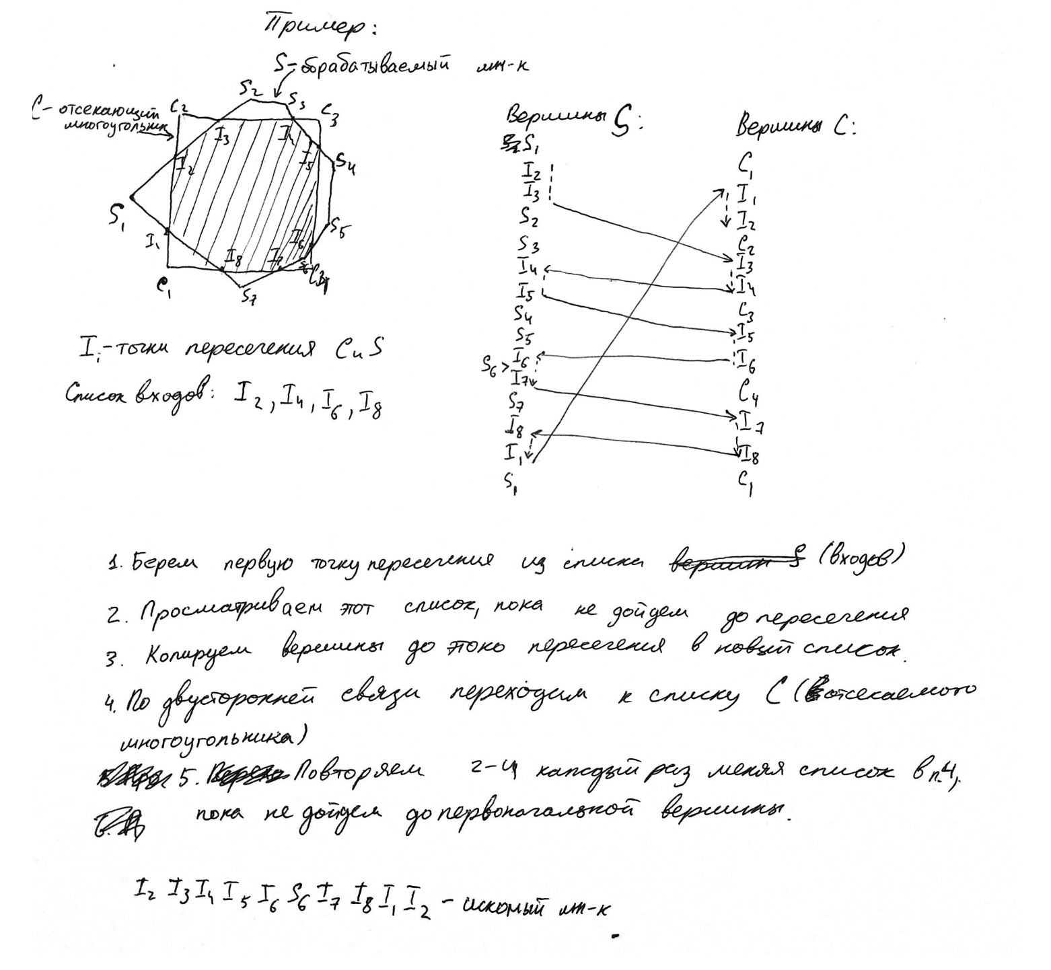

# 27 вопрос Геометрический поиск. Постановка задачи, оценки сложности построения решения задач регионального поиска, локализации.

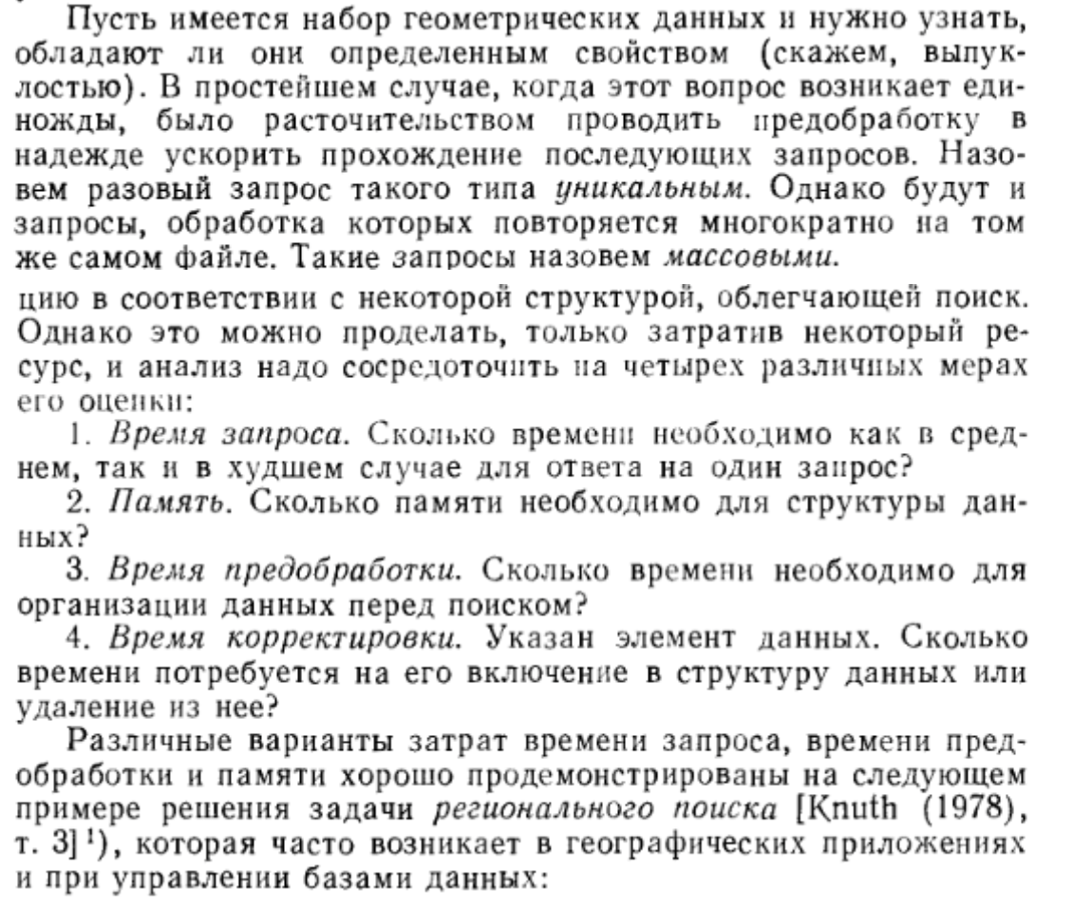

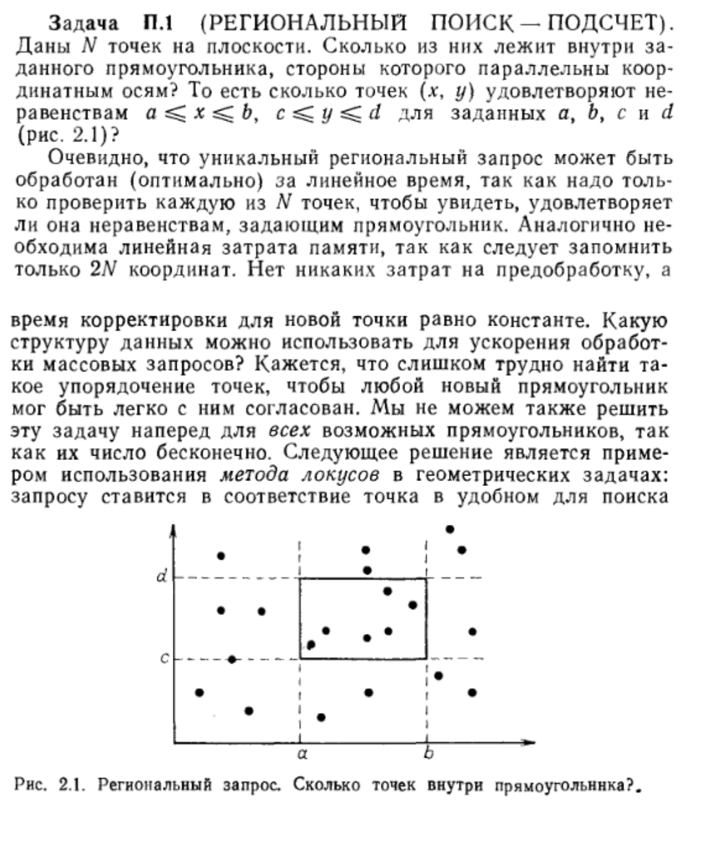

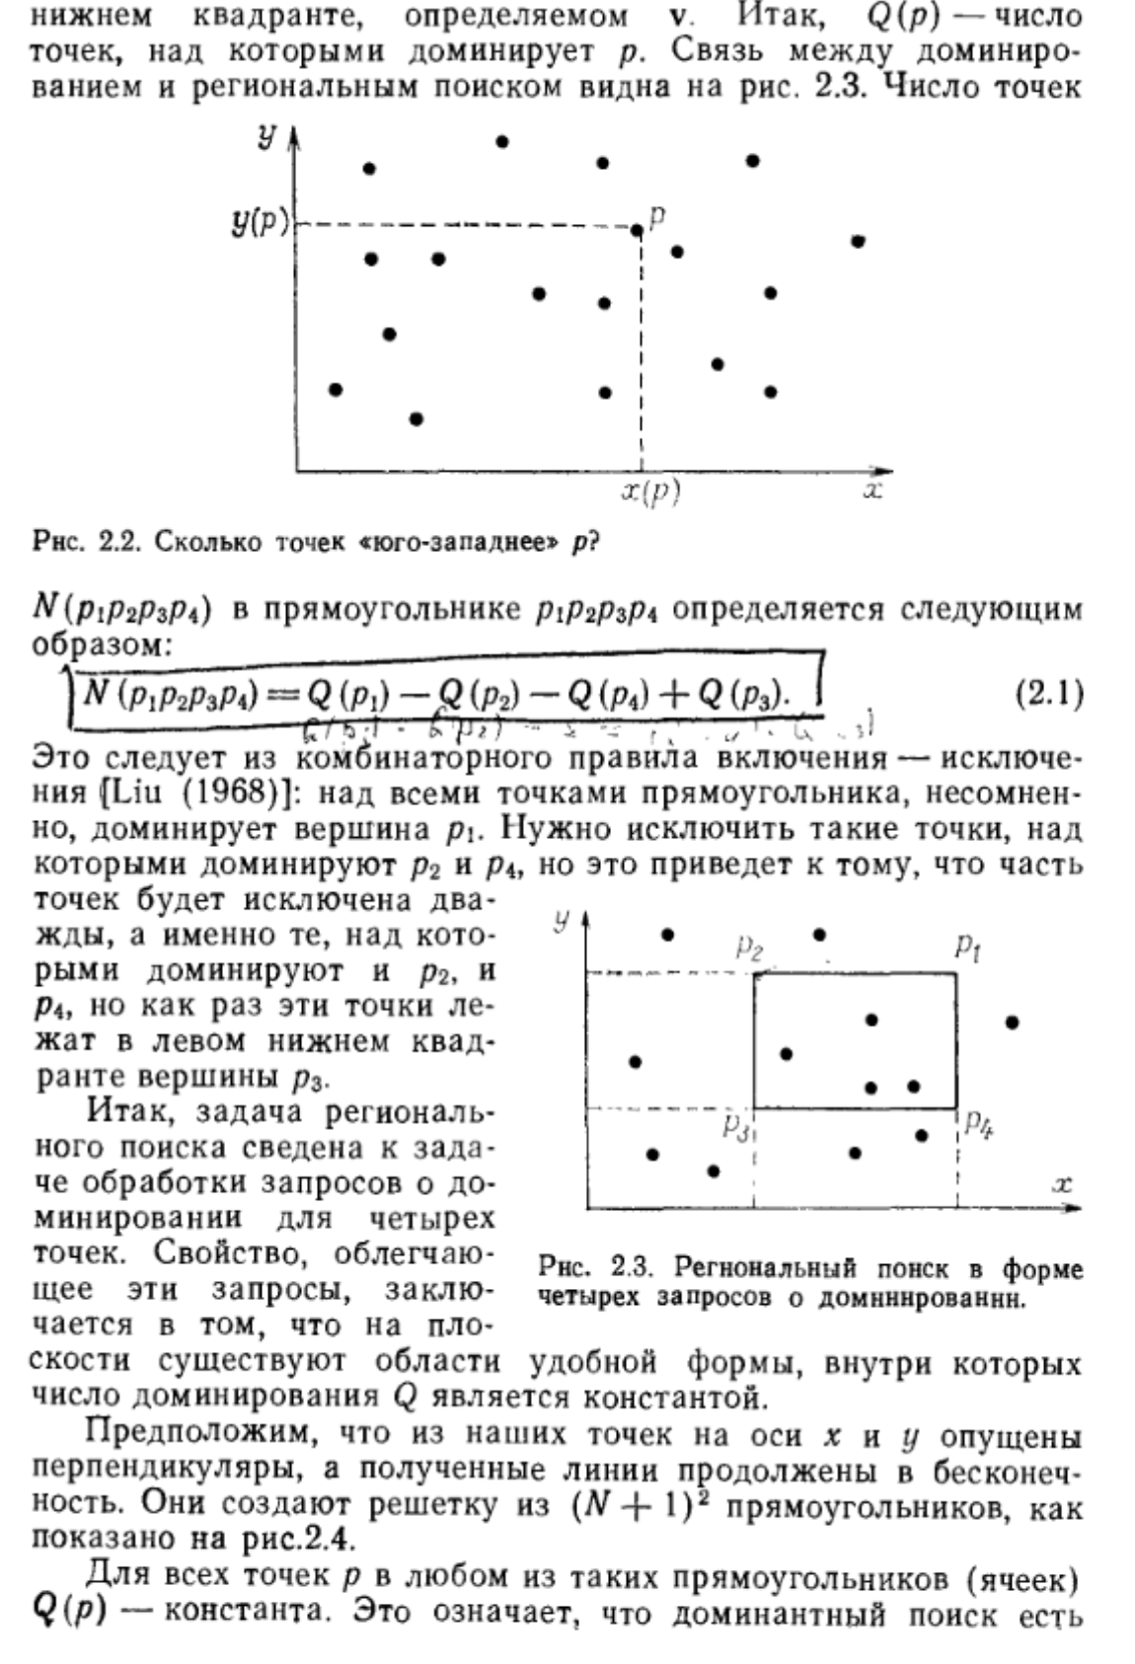

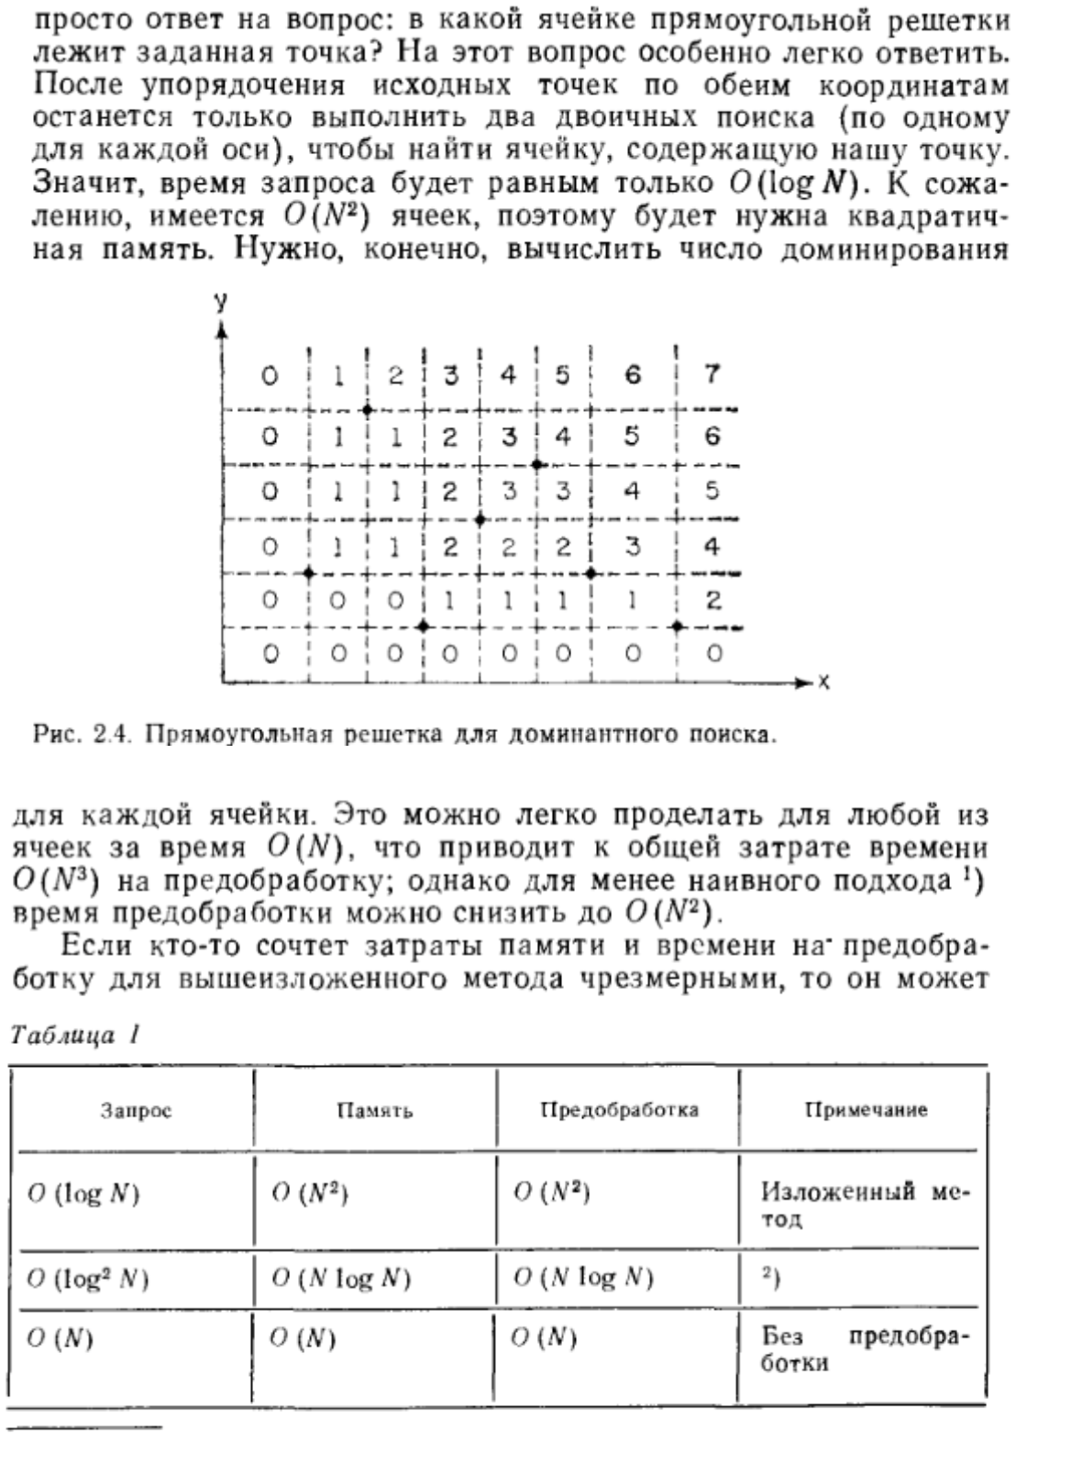

# 28 вопрос. Алгоритмы решения задач: нахождение ближайшей пары, нахождение ближайшего соседа.

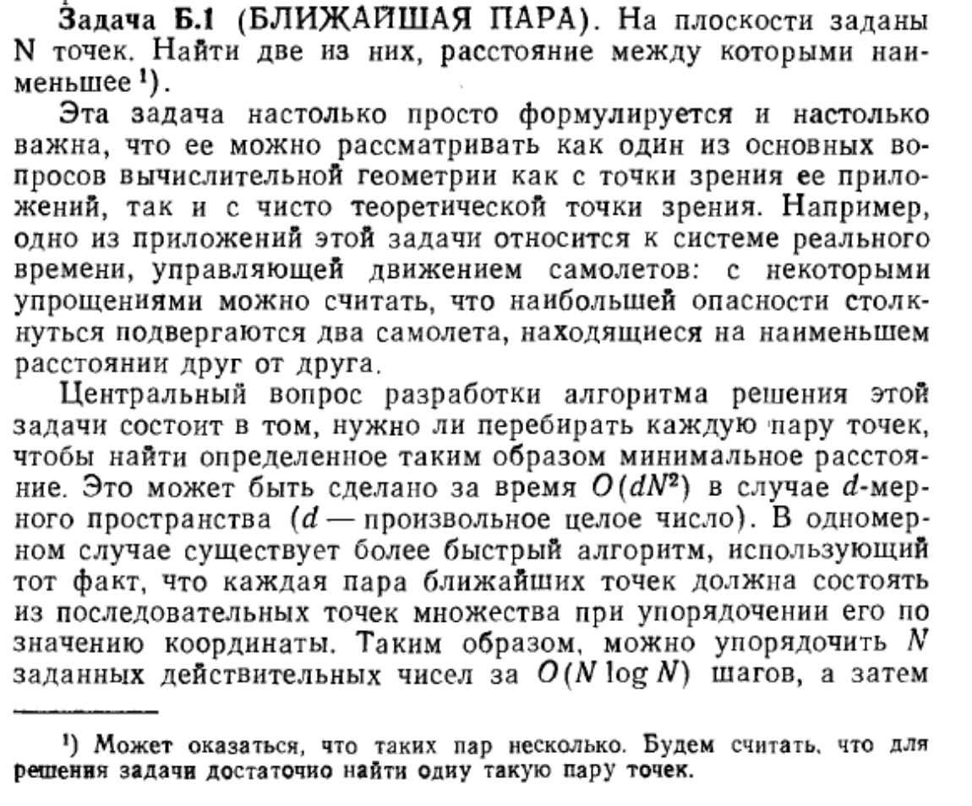

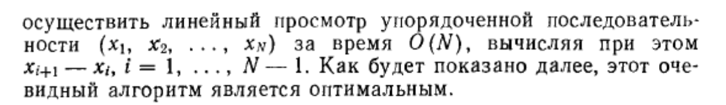

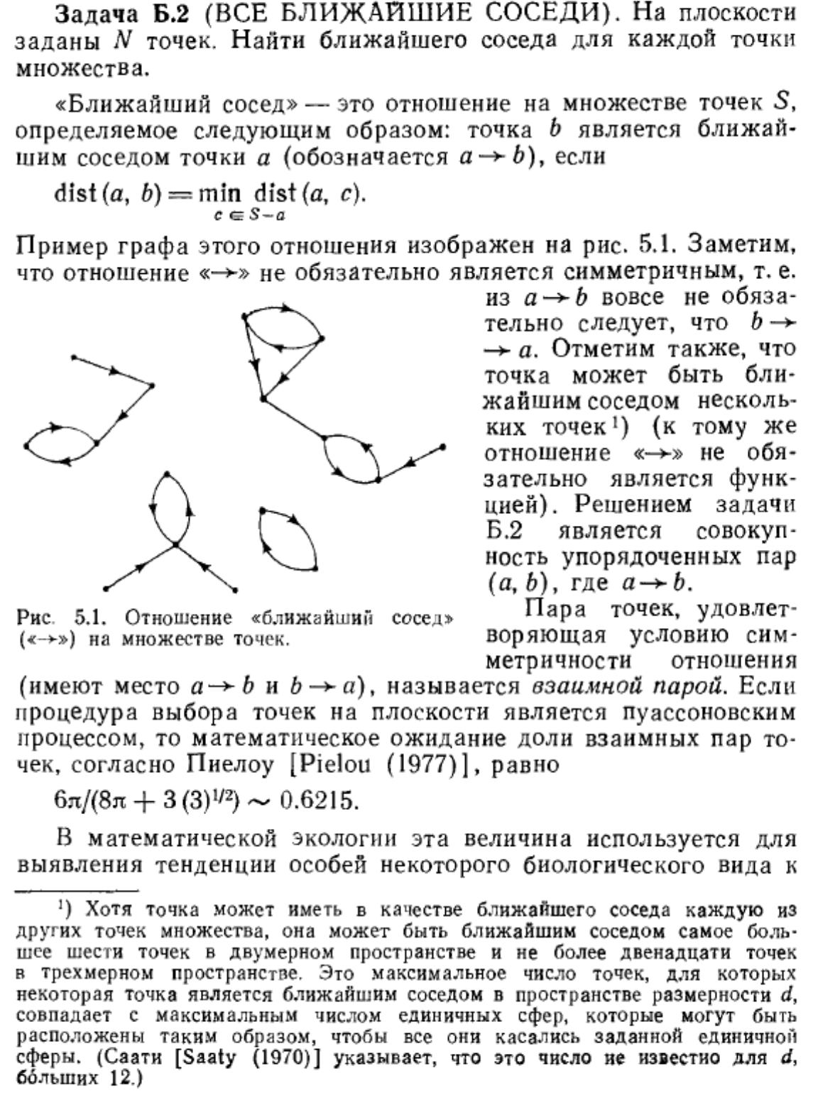

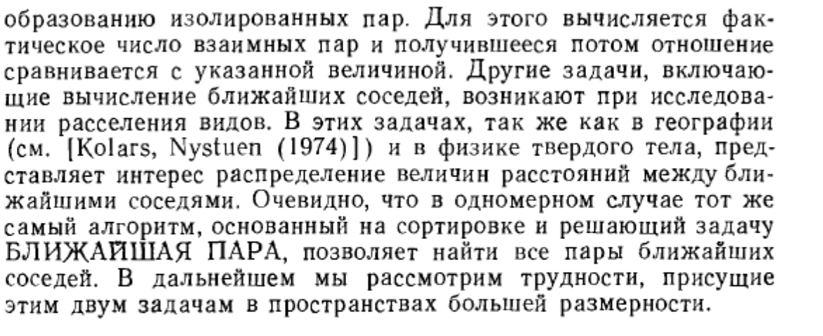

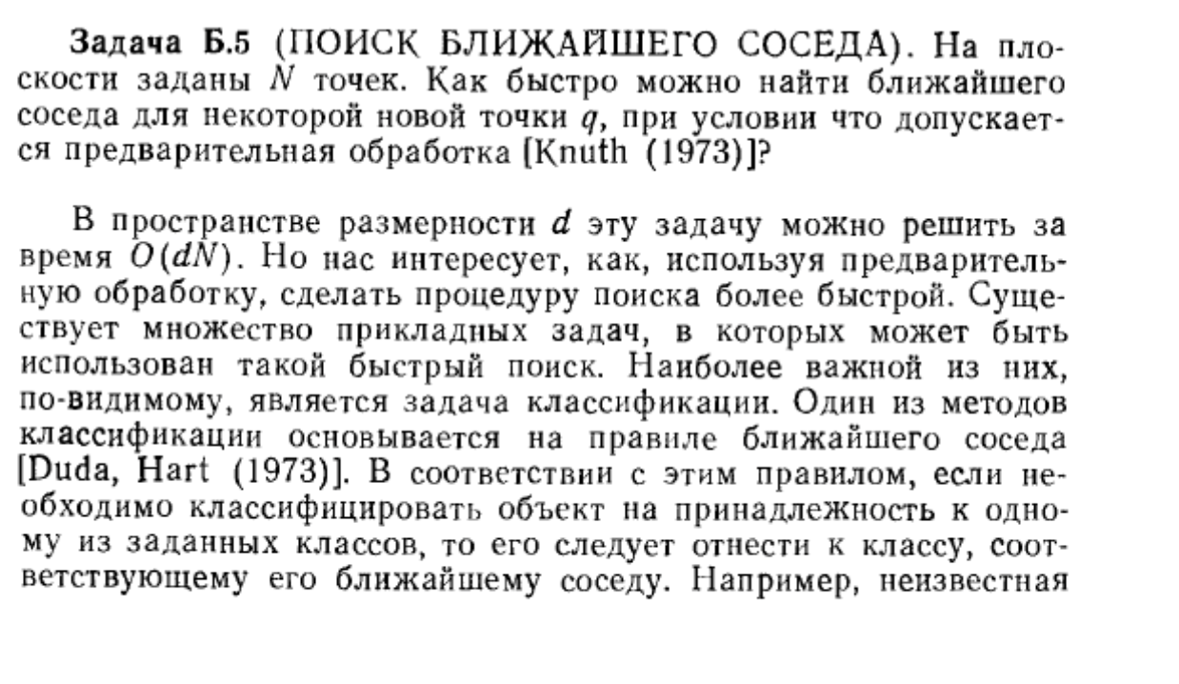

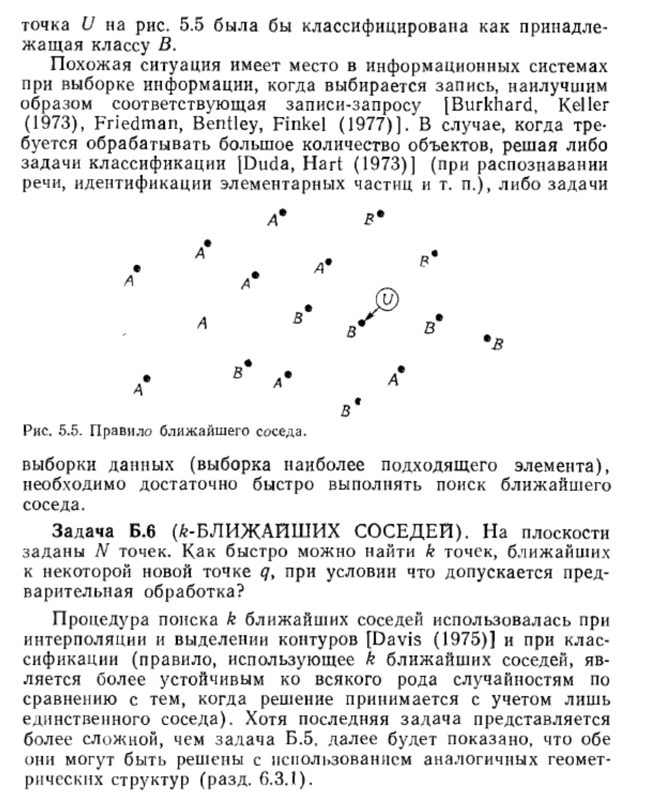

# 29 вопрос. Региональный поиск, 2d дерево. Локализация точек. Метод полос, метод цепей. Метод триангуляции

Постановка основных задач

1. **Задача геометрического поиска.**  
   Дано множество точек M – const;  
   Регион (область) R(v1, ..., vn, v1) – var;  
   Вычислить k – число точек, находящихся внутри региона. Сложность (метод локусов или 2d-дерево) – O(log n)
2. **Задача локализации.**  
   Дано множество регионов Ri; точка P;  
   Найти Ri, содержащий P  
   Сложность при решении в лоб – O(nm) (по планарному графу), сложность при использовании метода полос или цепей – O(log n)
3. **Задача триангуляции.**Дано множество точек M.  
   Нужно построить триангуляцию – треугольники с вершинами из M так, чтобы треугольники образовывали разбиение рассматриваемого куска плоскости (разбиение выпуклой оболочки множества M)  
   Сложность для построения триангуляции Делоне (для каждого треугольника можно описать окружность, которая не содержит других точек триангуляции) – O(n log n) – мы ее используем, т.к. с ее помощью можно построить диаграмму Воронова, например  
   Сложность для построения триангуляции без ограничений – O(n)

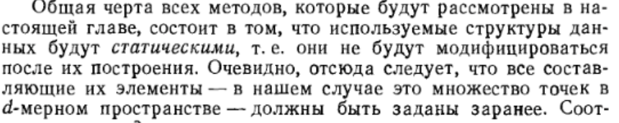

Метод 2d-дерева

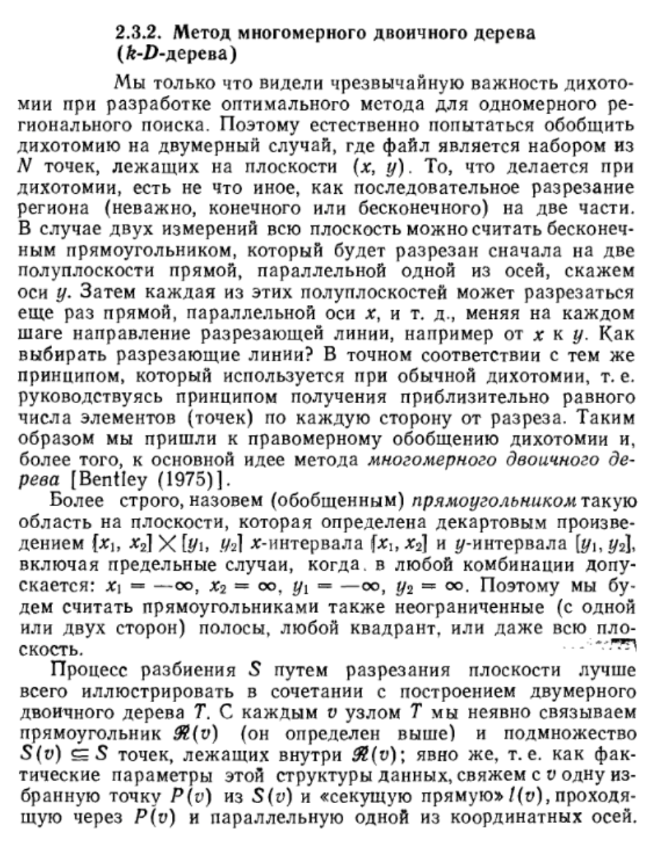

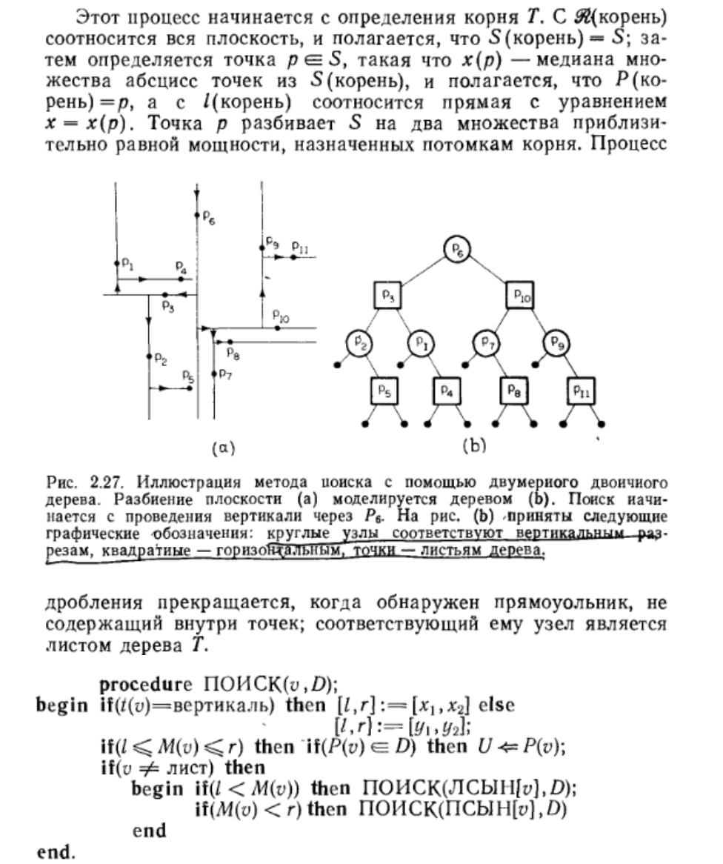

Локализация точек

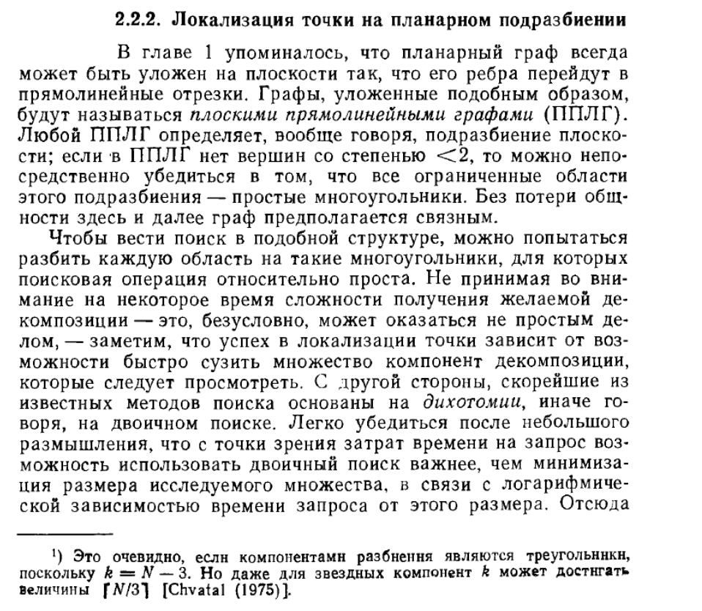

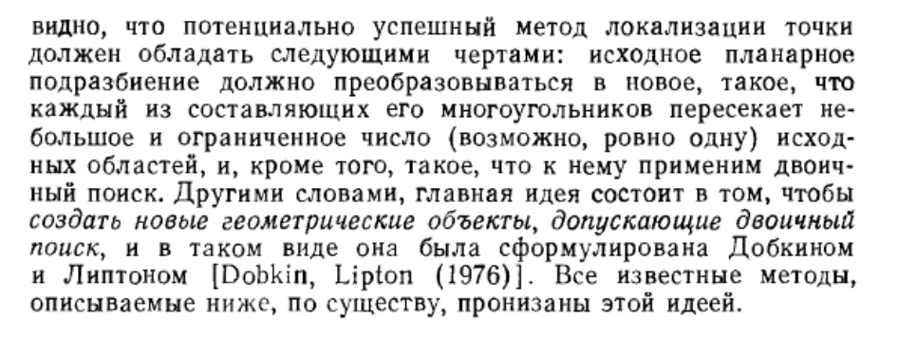

Метод полос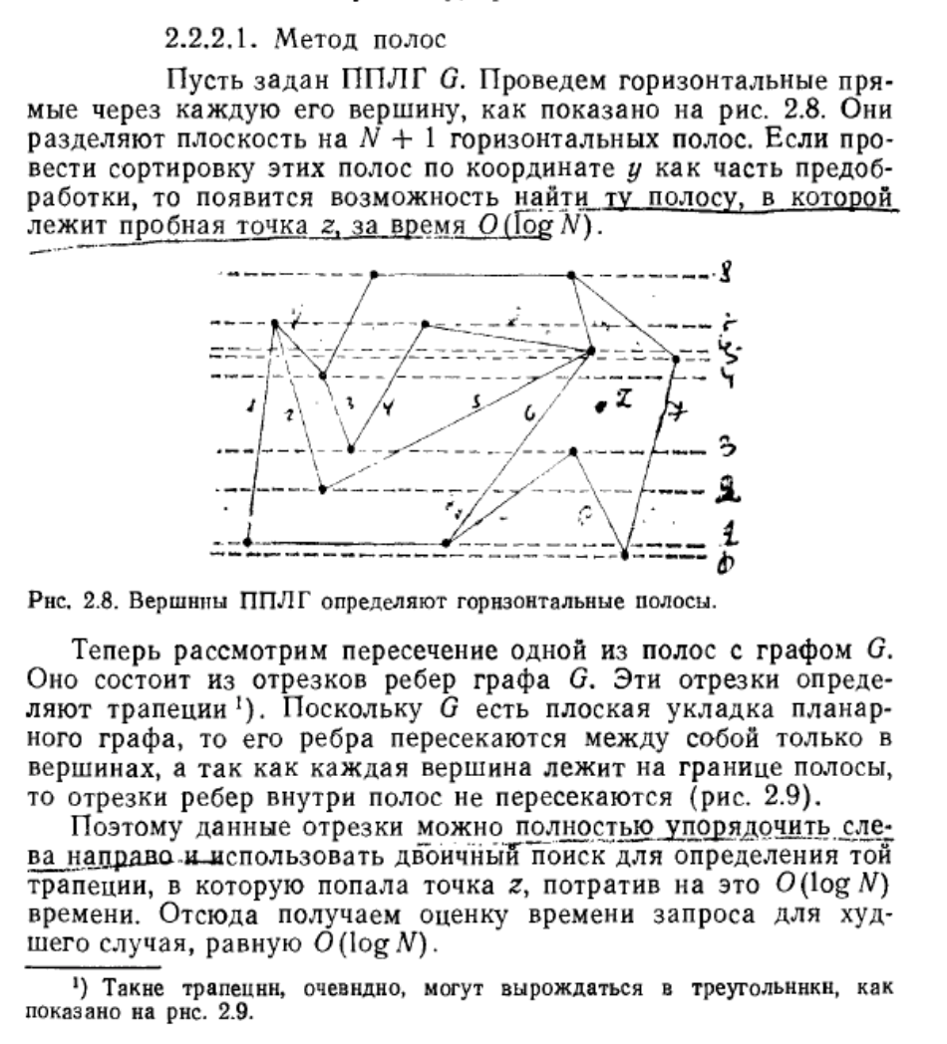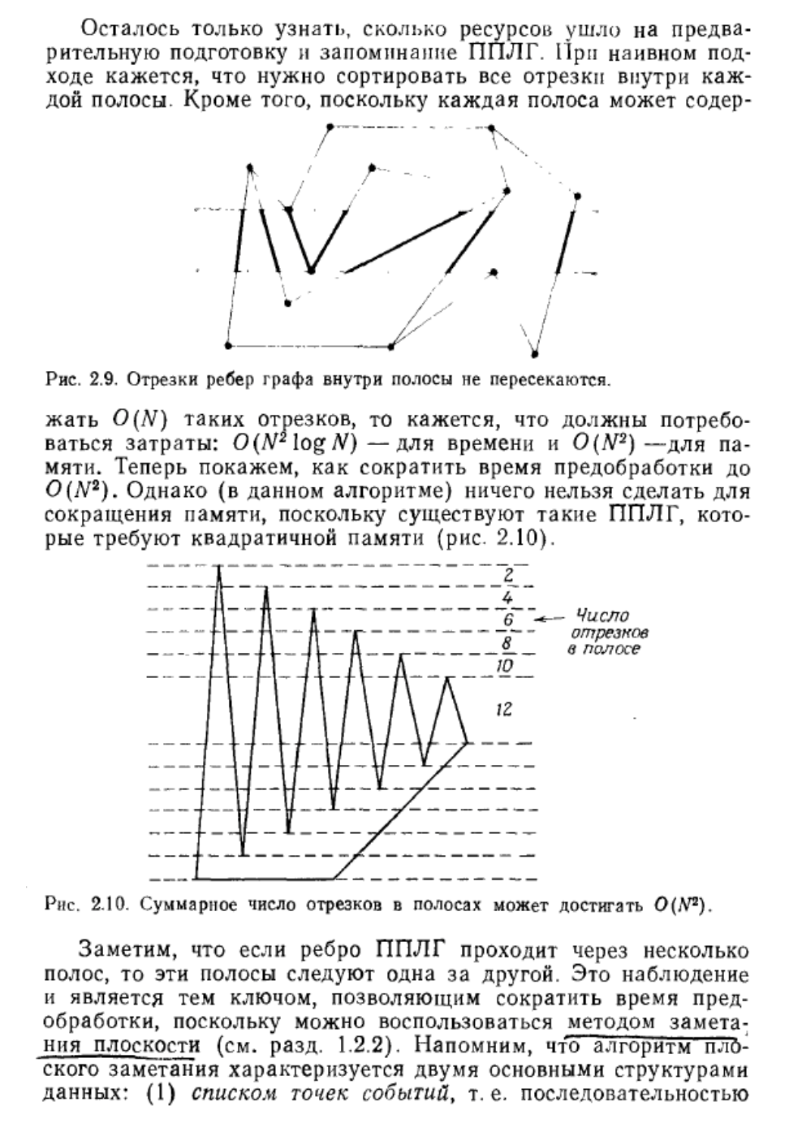

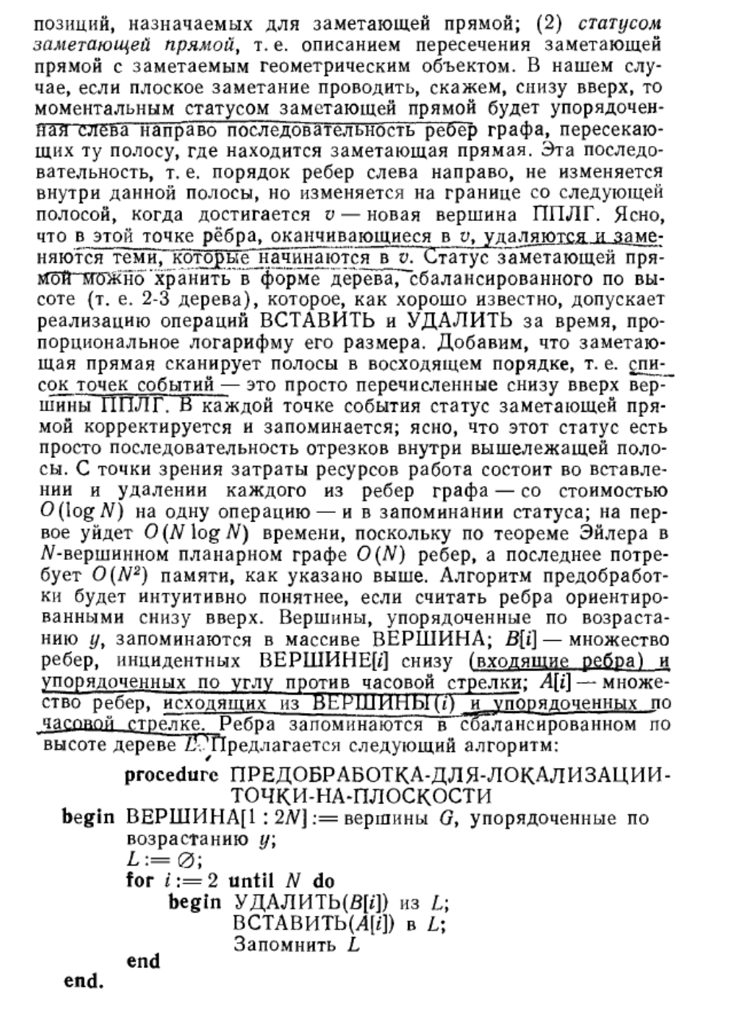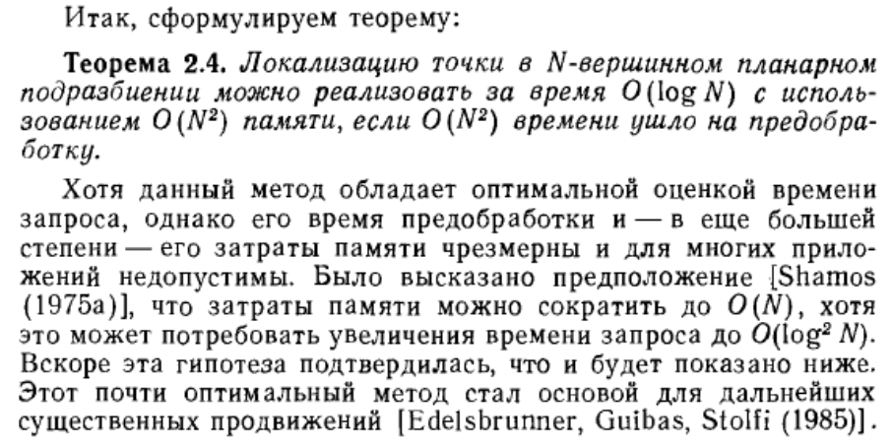

Метод цепей

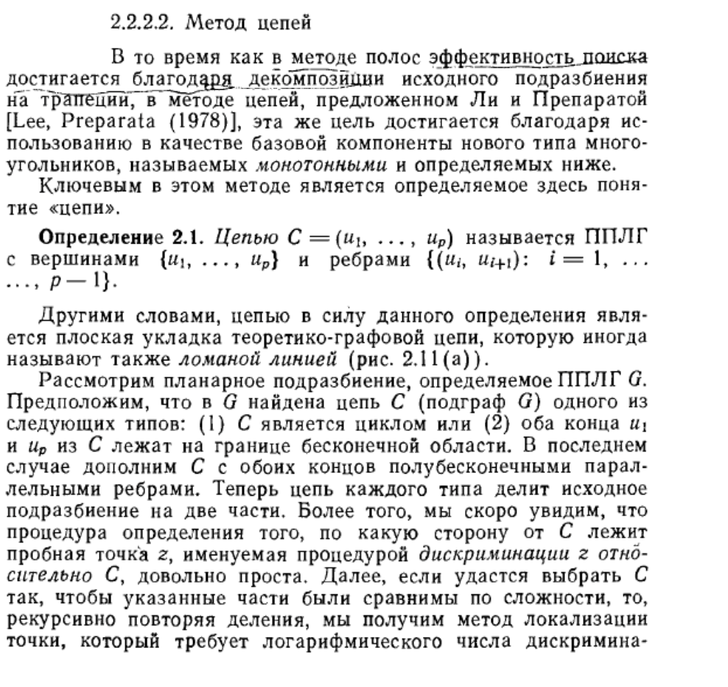

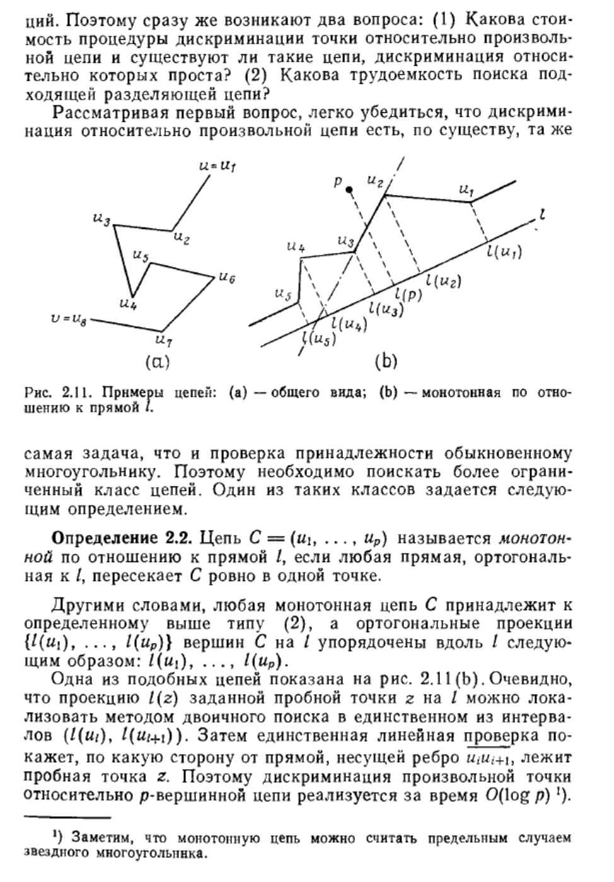

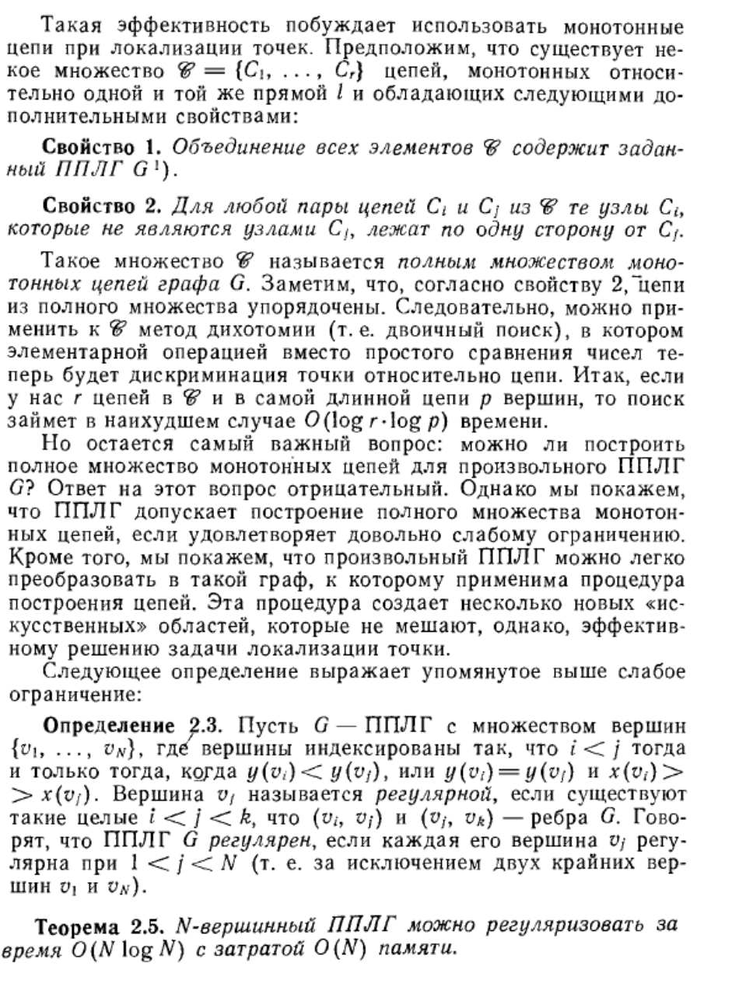

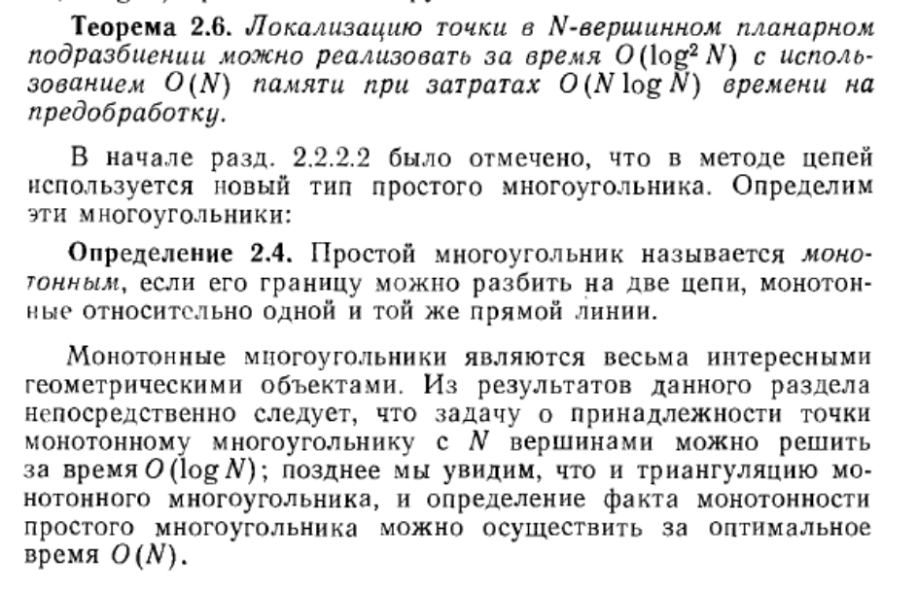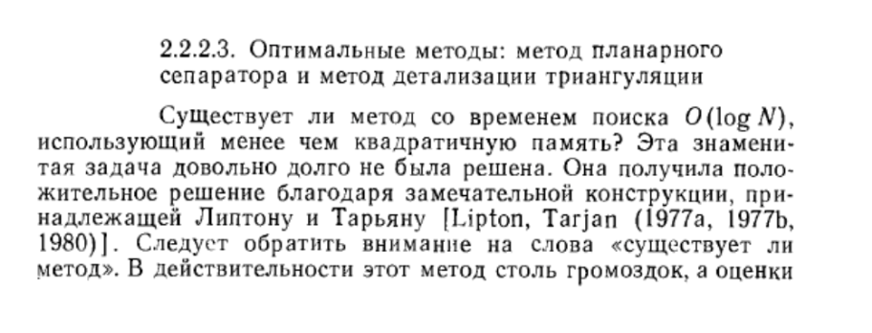

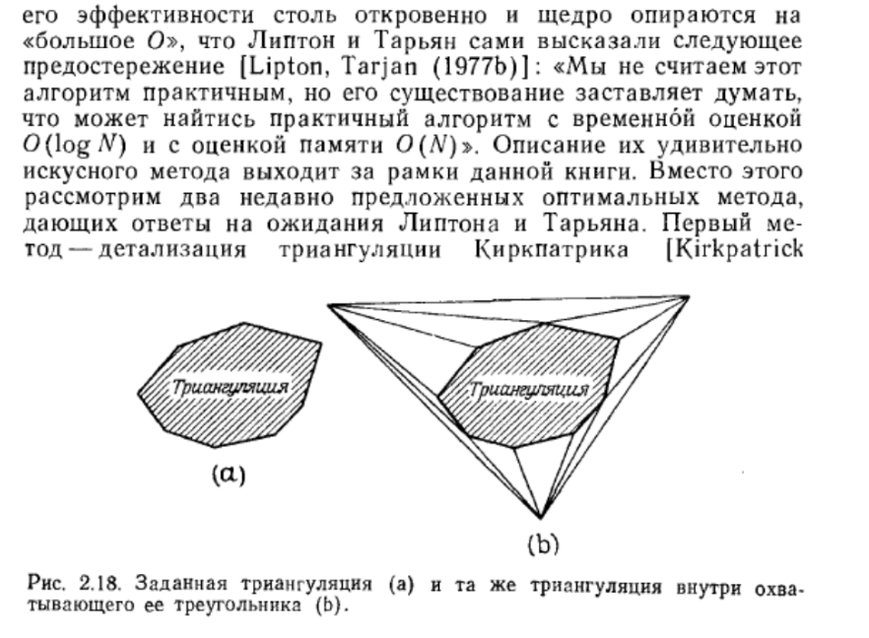

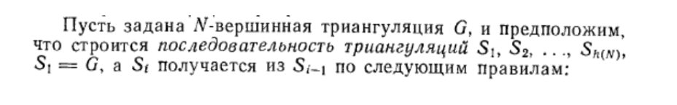

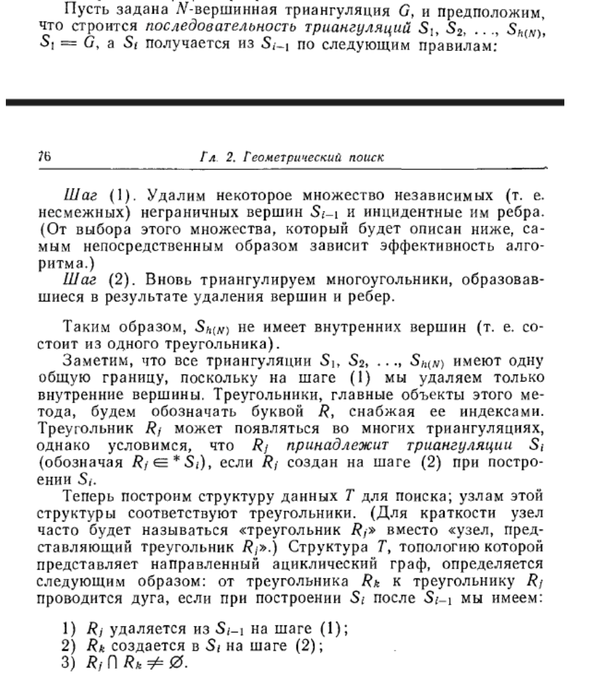

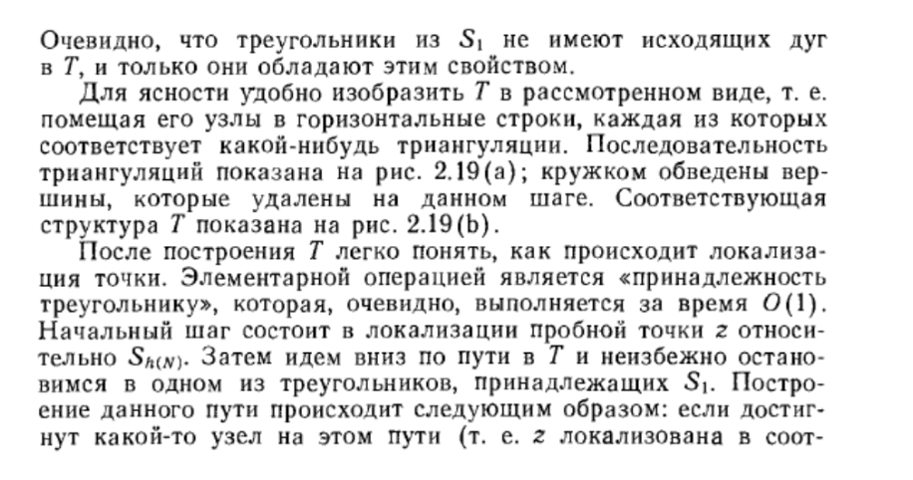

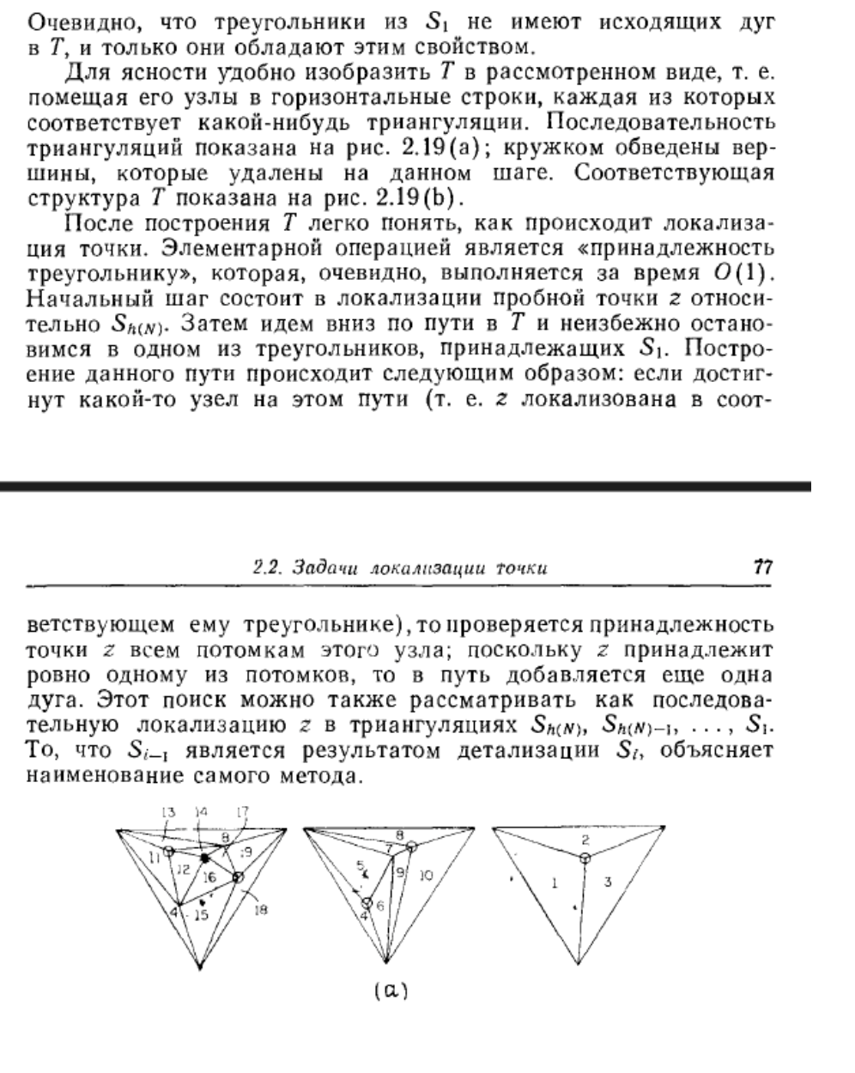

# 30 вопрос. Построение выпуклых оболочек. Постановка задачи, оценка сложности построения решения. Алгоритм Грехема. Алгоритм Джарвиса

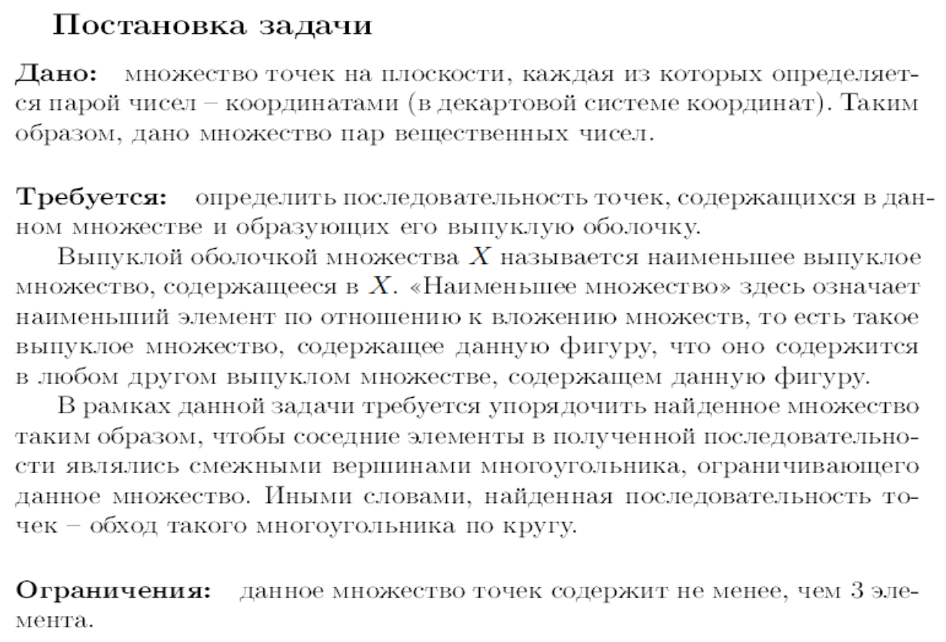

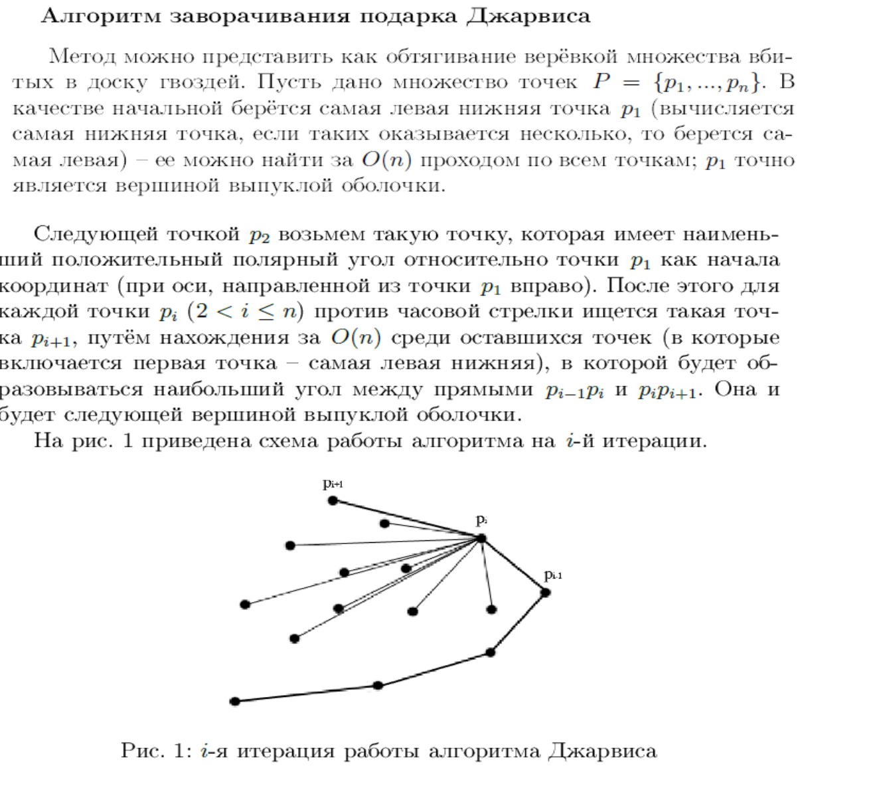

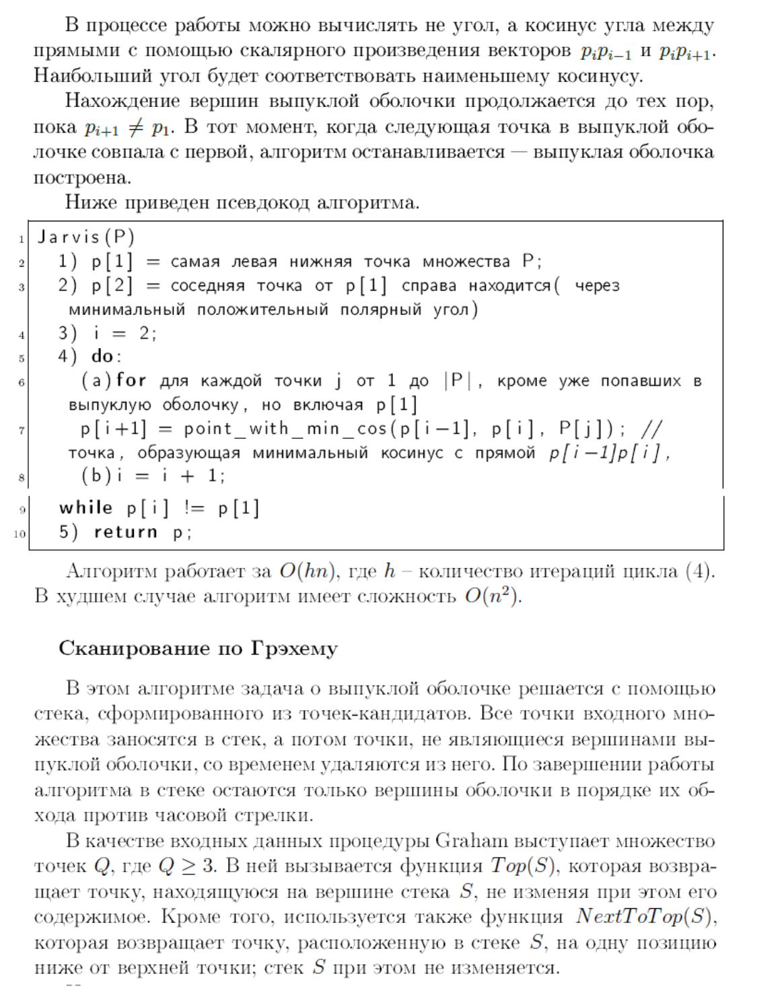

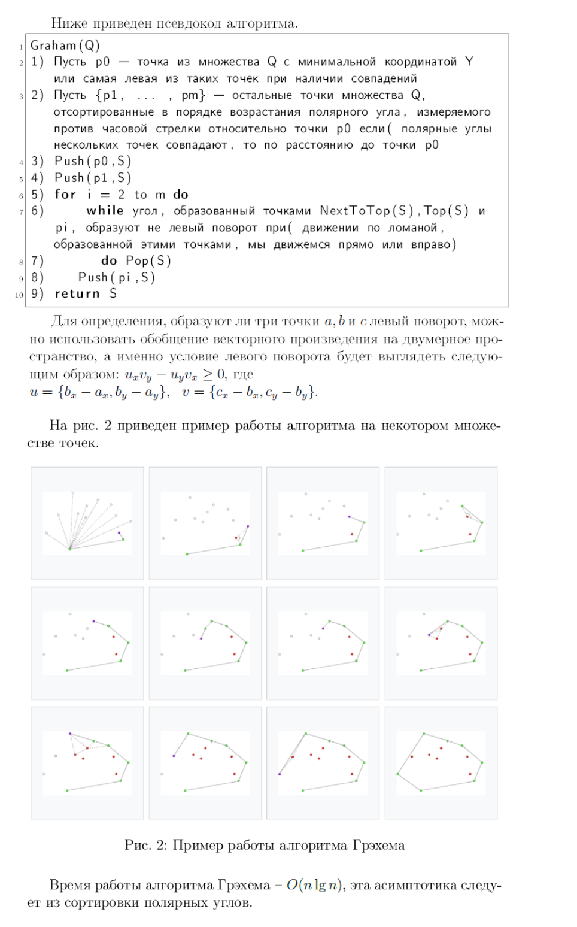

# 31 вопрос. Быстрые алгоритмы построения выпуклых оболочек. Построение выпуклой оболочки простого (произвольного) многоугольника. Открытые алгоритмы

**Постановка задачи:**

**Проблема:** Построение выпуклой оболочки для заданного множества точек на плоскости.  
**Дано:** Множество точек на плоскости.  
**Найти:** Выпуклую оболочку, содержащую все заданные точки.

**Алгоритмическая сложность:**  
–Первый быстрый алгоритм: O(n log n), где n - количество точек.  
– Второй быстрый алгоритм: O(n log n) в среднем случае, O(n^2) в худшем случае.

**Алгоритмы:**

* Первый быстрый алгоритм:  
  Слияние двух оболочек путем построения углов, содержащих точки другой оболочки, и удаления смежных вершин.

Особенности:

– Нахождение усредненных точек двух оболочек.  
– Построение углов из усредненных точек, содержащих точки другой оболочки.   
– Удаление смежных вершин и слияние оболочек.  
– Проверка новых частей оболочки на выпуклость.

1. Находятся усреднённые точки двух оболочек v1 и v2.
2. Из этих точек (v1 и v2) строятся углы (a и b) так, чтобы эти углы содержали в себя все точки другой оболочки и проходили через две из них.

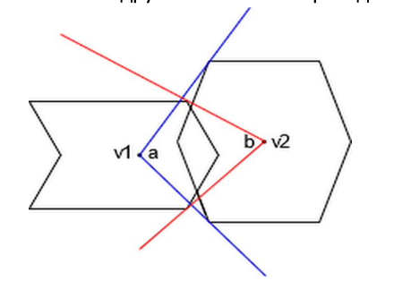

1. Удаляются смежные вершины (попадающие в область пересечения углов) – происходит слияние – удаление смежных частей оболочек.

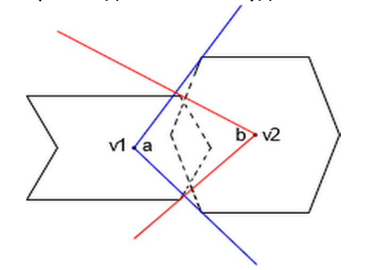

1. Оболочки объединяются, а новосформированные общие части проверяются на выпуклость.

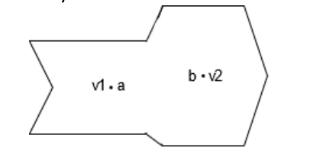

* Второй быстрый алгоритм  
   Рекурсивное разделение точек на верхние и нижние, построение треугольников и исключение внутренних точек.

Особенности второго быстрого алгоритма:  
1. Разделение точек на верхние и нижние с помощью линии.  
2. Проецирование верхних точек на линию и нахождение точки с наибольшей высотой.  
3. Построение треугольника, соединяющего точку с наибольшей высотой и точки с Xmin и Xmax.  
4. Исключение точек внутри треугольника.  
5. Рекурсивное повторение шагов 2-4 для оставшихся точек. 6. Аналогичная обработка нижних точек.

* **Открытые алгоритмы:**  
  1. Построение начальной оболочки.  
  2. Корректировка оболочки при изменении исходного множества точек:  
  - Определение положения точки относительно оболочки (внутри или вне).  
  - Если точка вне оболочки, построение угла из новой внешней точки, содержащего все точки старой оболочки.  
  - Удаление части контура между точками, через которые проходит угол.  
  - Задание направления обхода для определения удаляемой части контура.

# 32 вопрос. Динамические алгоритмы построения выпуклой оболочки. Поддержка динамической выпуклой оболочки

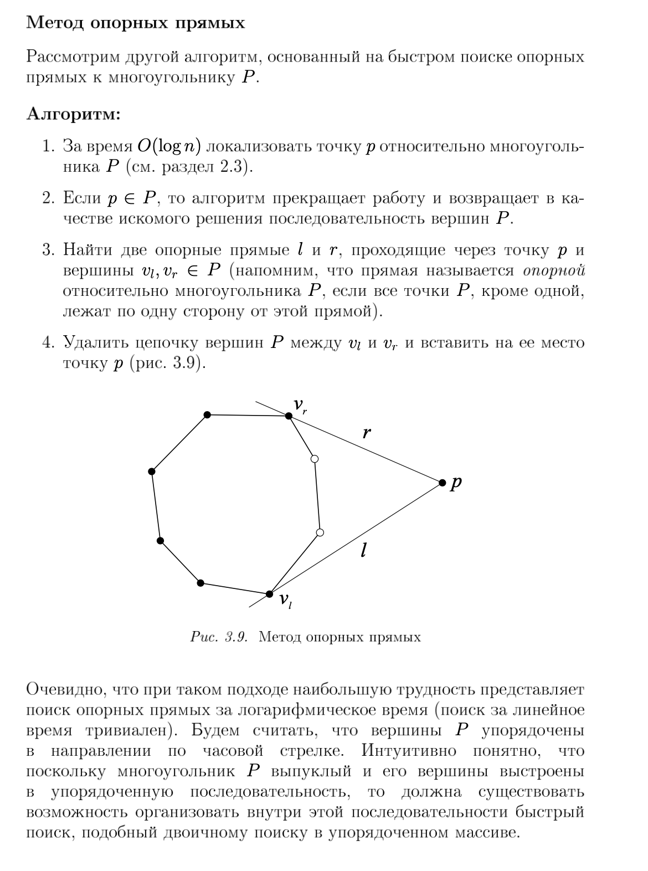

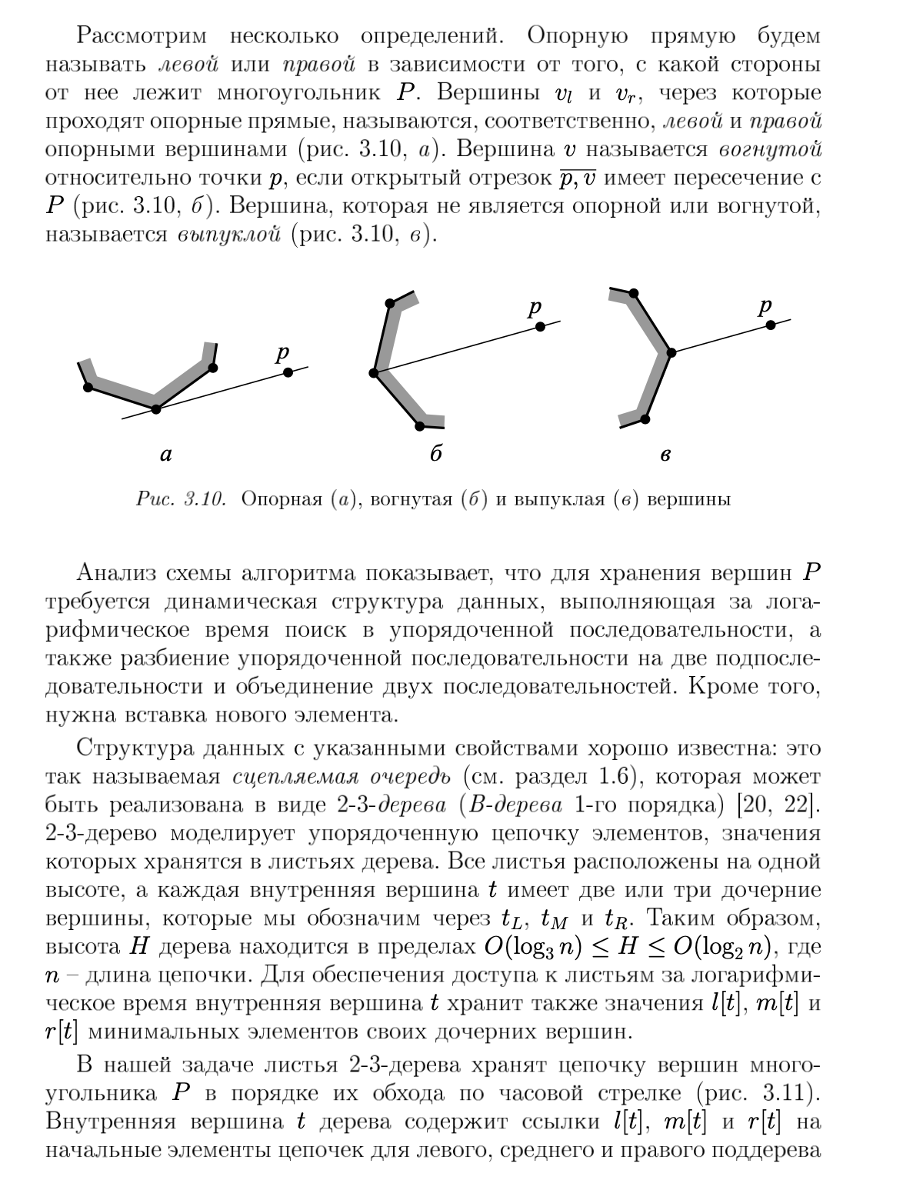

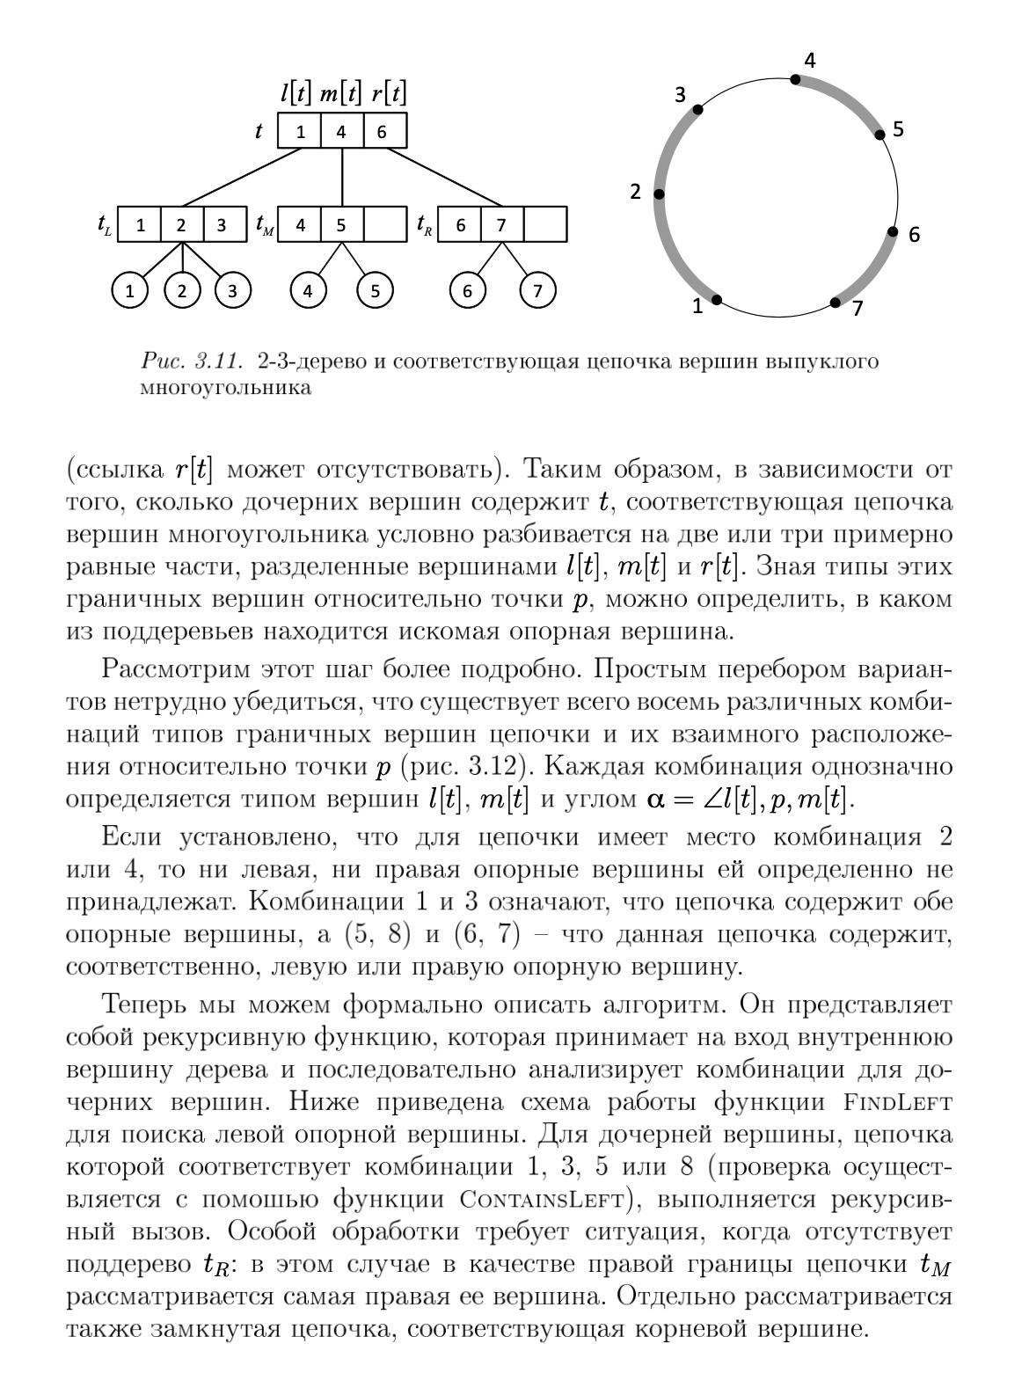

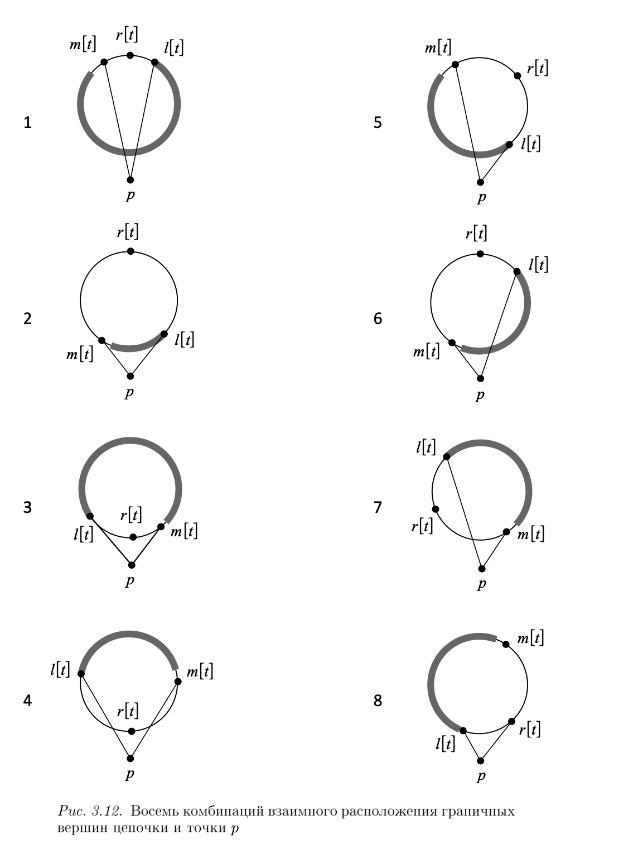

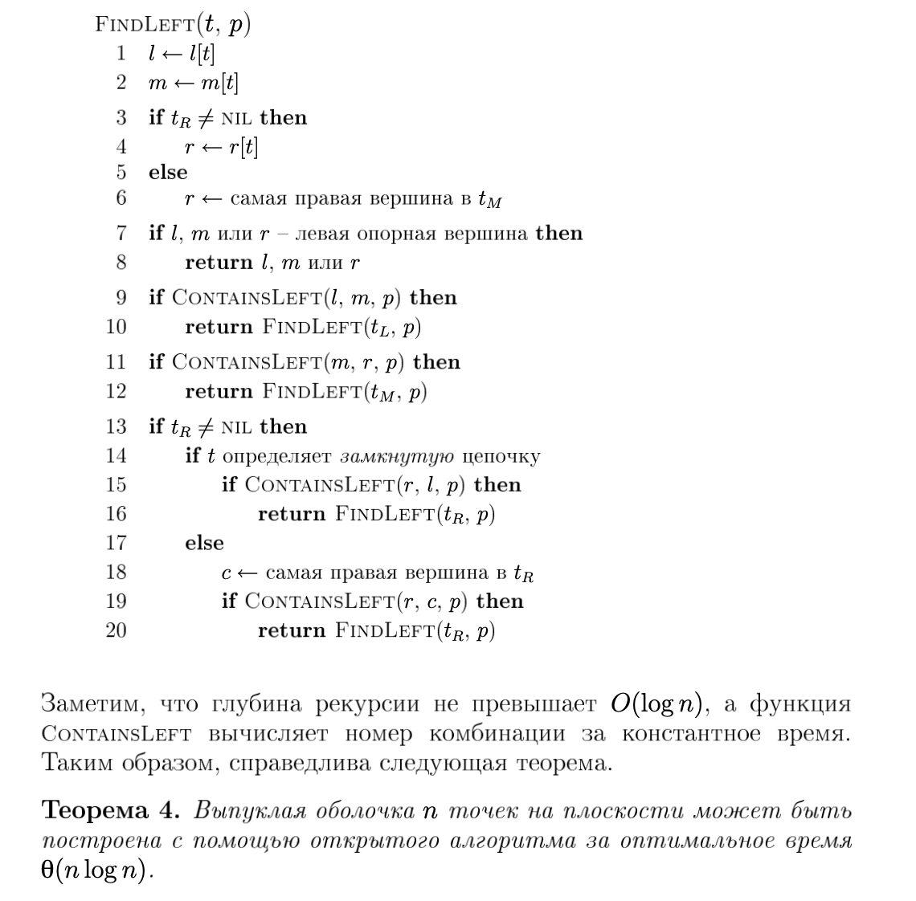

Аппроксимация выпуклой оболочки

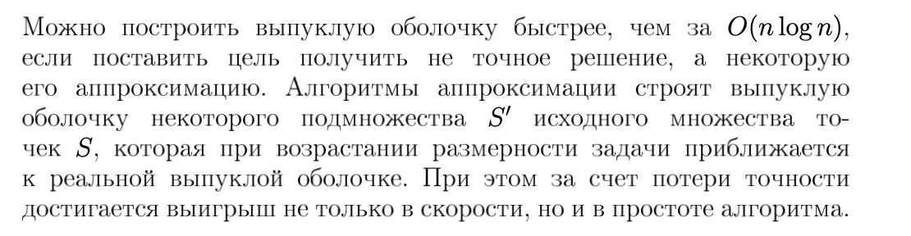

# 33 вопрос. Диаграмма Вороного: свойства, алгоритм построения, оценки решения задач близости

Диаграмма Вороного конечного множества точек S на плоскости представляет такое разбиение плоскости, при котором каждая область этого разбиения образует множество точек, более близких к одному из элементов множества S, чем к любому другому элементу множества.

Свойства:

1. Связь с триангуляцией Делоне. Диаграмма Вороного двойственна триангуляции Делоне. То есть если соединить отрезками середины всех локусов (ячеек Вороного) с центрами соседних локусов, то результатом будет триангуляция Делоне.
2. При условии, что никакие 4 точки множества S не лежат на одной окружности, каждая вершина диаграммы является пересечением в точности трех ребер диаграммы.
3. Применяется при поиске всех всех ближайших соседей. Ближайшие соседи всех точек множества S – центры соседних локусов.

Существует множество алгоритмов построения диаграммы. Самый “простой” имеет сложность О(n4). Самые быстрые алгоритмы – алгоритмы Форчуны и Чана имеет сложность О(n log n).

“Наивный” метод построения диаграммы:

1. Строим серединные перпендикуляры всех отрезков, соединяющих точку p со всеми остальными точками.
2. Попарно пересекаем все перпендикуляры.
3. Все точки пересечения проверяем на принадлежность каждой из полуплоскостей точки р. То есть точки, которые принадлежат всем полуплоскостям точки р, объявляем вершинами ее локуса.
4. Повторяем предыдущие шаги для всех точек.

Полуплоскостью вершины р называется называется полуплоскость, полученная разбиением плоскости серединным перпендикуляром, содержащая точку р.

При наличии на плоскости триангуляции Делоне, диаграмма строится за О(n):

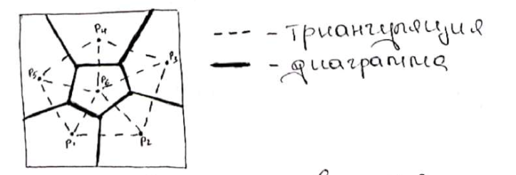

Вершины диаграммы Вороного являются центрами описанных окружностей треугольников триангуляции.

# 34 вопрос. Алгоритмы удаления скрытых линий и поверхностей. Алгоритм плавающего горизонта, алгоритм с использованием Z буфера

**Постановка задачи:** удаление невидимых линий и поверхностей является одной из наиболее сложных задач в компьютерной графике

* ● **Проблема:** Есть линии которые нам необходимо удалить, и нужно вычислить какие точки видны для наблюдателя а какие нет
* ● **Дано:** сцена, набор точек
* ● **Найти:** точки для удаления

Задача удаления невидимых линий и поверхностей является одной из наиболее сложных задач в компьютерной графике. Для решения данной задачи были разработаны специальные алгоритмы, целью которых является удаление тех линий ребер, поверхностей, граней или объемов, которые невидны наблюдателю. Идея алгоритмов удаления невидимых линий и поверхностей заключается в следующем: чем дальше расположен объект от точки наблюдения, тем больше вероятность, что он будет полностью или частично заслонен другим, более близким к наблюдателю, объектом. После определения расстояний или приоритетов по глубине проводится сортировка по горизонтали и по вертикали, для выяснения, будет ли рассматриваемый объект действительно заслонен объектом, расположенным ближе к точке наблюдения.Алгоритм плавающего горизонта

Алгоритм плавающего горизонта чаще всего используется для удаления невидимых линий трехмерного представления функций, описывающих поверхность в виде: F(x, у, z) = 0 Подобные функции возникают во многих приложениях в математике, технике, естественных науках и других дисциплинах. Алгоритм обычно работает в пространстве изображения. Главная идея метода заключается в сведении трехмерной задачи к двумерной путем пересечения исходной поверхности последовательностью параллельных секущих плоскостей, имеющих постоянные значения координат х, у или z

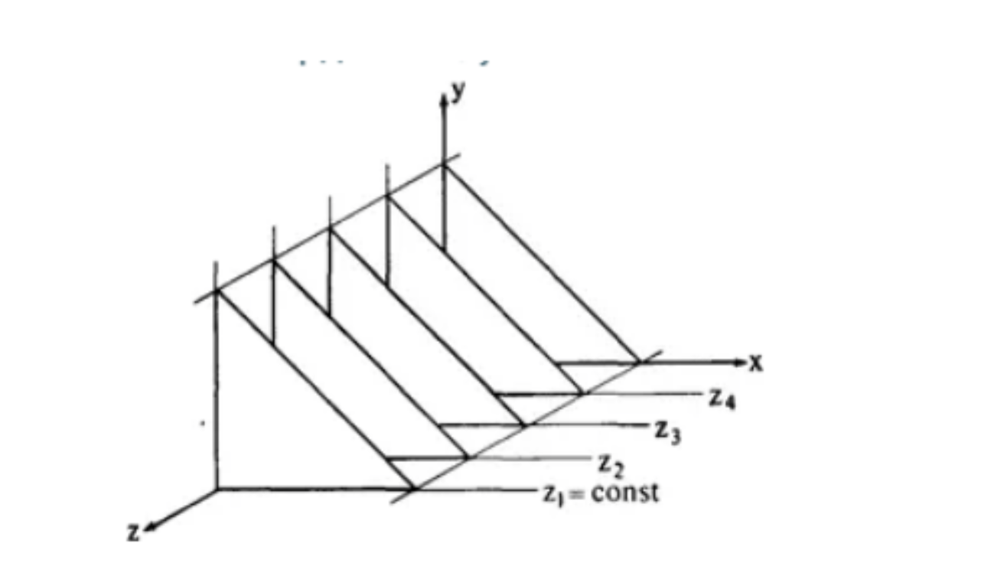

На рисунке 1 приведен пример, где указанные параллельные плоскости определяются постоянными значениями z. Функция F(x, у, z) = 0 сводится к последовательности кривых, лежащих в каждой из этих параллельных плоскостей, например к последовательности функций вида у = f(x, z) где z постоянно на каждой из заданных параллельных плоскостей. Итак, поверхность теперь складывается из последовательности кривых, лежащих в каждой из этих плоскостей, как показано на рисунке 3. Здесь предполагается, что полученные кривые являются однозначными функциями независимых переменных.

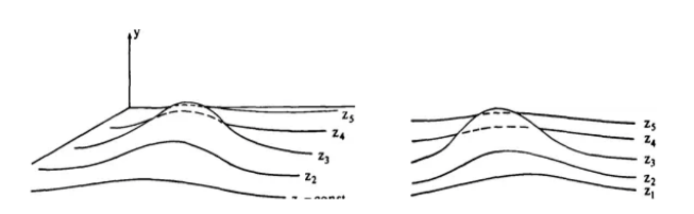

Если спроецировать полученные кривые на плоскость z=0, как показано на следующем рисунке, то сразу становится ясна идея алгоритма удаления невидимых участков исходной поверхности. Алгоритм сначала упорядочивает плоскости z = const по возрастанию расстояния до них от точки наблюдения. Затем для каждой плоскости, начиная с ближайшей к точке наблюдения, строится кривая, лежащая на ней, т. е. для каждого значения координаты х в пространстве изображения определяется соответствующее значение у. Если спроецировать полученные кривые на плоскость z=0, как показано на следующем рисунке, то сразу становится ясна идея алгоритма удаления невидимых участков исходной поверхности. Алгоритм сначала упорядочивает плоскости z = const по возрастанию расстояния до них от точки наблюдения. Затем для каждой плоскости, начиная с ближайшей к точке наблюдения, строится кривая, лежащая на ней, т. е. для каждого значения координаты х в пространстве изображения определяется соответствующее значение у. Алгоритм удаления невидимой линии заключается в следующем: если на текущей плоскости при некотором заданном значении х соответствующее значение у на кривой больше значения у для всех предыдущих кривых при этом значении х, то текущая кривая видима в этой точке; в противном случае она невидима.

**АЛГОРИТМ, ИСПОЛЬЗУЮЩИЙ z-БУФЕР**

Алгоритм, использующий Z-буфер – алгоритм удаления невидимых поверхностей, работающий в пространстве изображения.

Главное преимущество алгоритма – его простота. Кроме того, этот алгоритм решает задачу об удалении невидимых поверхностей и делает тривиальной визуализацию пересечений сложных поверхностей.

Основной недостаток алгоритма - большой объем требуемой памяти. Буфер кадра размером 512х512х24 бит в комбинации с z-буфером размером 512х512х20 бит требует почти 1.5 мегабайт памяти. Другой недостаток алгоритма z-буфера состоит в трудоемкости и высокой стоимости устранения лестничного эффекта, а также реализации эффектов прозрачности и просвечивания. Поскольку алгоритм заносит пикселы в буфер кадра в произвольном порядке, то нелегко получить информацию, необходимую для методов устранения лестничного эффекта, основывающихся на предварительной фильтрации. При реализации эффектов прозрачности и просвечивания пикселы могут заноситься в буфер кадра в некорректном порядке, что ведет к локальным ошибкам.

Идея Z-буфера – простое обобщение идеи о буфере кадра. Z-буфер – отдельный буфер глубины, используемый для запоминания координаты z или глубины каждого видимого пиксела в пространстве изображения. Элементы сцены или картинки можно заносить в z-буфер в произвольном порядке, их не нужно предварительно сортировать по приоритету глубины. Поэтому экономится вычислительное время, затрачиваемое на сортировку по глубине.

В процессе работы глубина или значение z каждого нового пиксела, который нужно занести в буфер кадра, сравнивается с глубиной того пиксела, который уже занесен в z-буфер.

Если это сравнение показывает, что новый пиксел расположен впереди пиксела, находящегося в буфере кадра, то новый пиксел заносится в этот буфер и, кроме того, производится корректировка z-буфера новым значением z.

Если же сравнение дает противоположный результат, то никаких действий не производится. По сути, алгоритм является поиском по х и у наибольшего значения функции z (х, у).

Формальное описание алгоритма z-буфера таково:

1. Заполнить буфер кадра фоновым значением интенсивности или цвета.
2. Заполнить z-буфер минимальным значением z.
3. Преобразовать каждый многоугольник в растровую форму в произвольном порядке.
4. Для каждого Пиксел(x,y) в многоугольнике вычислить его глубину z(x,y).
5. Сравнить глубину z(х,у) со значением Zбуфер(х,у), хранящимся в z-буфере в этой же позиции.

Если z(х,у) > Zбуфер (х,у), то записать атрибут этого многоугольника (интенсивность, цвет и т. п.) в буфер кадра и заменить Zбуфер(х,у) на z(х,у). В противном случае никаких действий не производить.

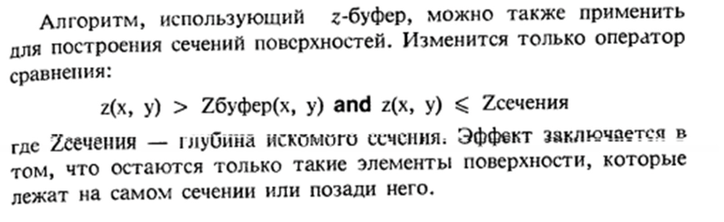

35 вопрос. Удаление невидимых линий. Алгоритм Варнока, Алгоритм Вейлера-Айзертона

Алгоритмы удаления невидимых линий/поверхностей

**Постановка задачи:**

* ● **Дано:** 3D сцена, состоящая из многоугольников
* ● **Найти:** изображение сцены с удалением невидимых линий или поверхностей

Основные подходы:

* ● Сортировка по расстоянию от элементов до точки наблюдения
* ● Выбор подходящей системы координат (пространства объекта или  
  изображения)

1. **Алгоритм Варнока**   
  
Основная идея: рекурсивно разбивать экран на подокна до достижения простого содержимого или предела разрешения. Особенности:

* ● Работает в пространстве изображения
* ● Использует принцип когерентности - смежные области имеют тенденцию к однородности
* ● Применяет разные правила обработки в зависимости от расположения многоугольников относительно текущего окна   
    
  Сложность: O(n log n), где n - число многоугольников

2. **Алгоритм Вейлера-Айзертона**Основная идея: минимизировать число шагов разбиения, разбивая окно вдоль границ многоугольников. На выходе -многоугольники.   
  
Шаги:

1. Предварительная сортировка по глубине
2. Отсечение по границе ближайшего многоугольника
3. Удаление экранированных многоугольников
4. Рекурсивное подразбиение для устранения неопределенностей Особенности:

* ● Работает в пространстве объекта
* ● Применим для удаления как невидимых линий, так и поверхностей
* ● Использует списки приоритетов и рекурсивное разбиение плоскости Сложность:  
  O(n^2), где n - число многоугольников

Таким образом, алгоритм Варнока нацелен на обработку областей изображения, избегая излишних вычислений для простых участков, а алгоритм Вейлера-Айзертона минимизирует число шагов разбиения, работая с многоугольниками в пространстве объекта. Оба применимы для удаления невидимых линий и поверхностей.

Задача удаления невидимых линий и поверхностей является одной из наиболее сложных в машинной графике. Алгоритмы удаления невидимых линий и поверхностей служат для определения линий ребер, поверхностей или объемов, которые видимы или невидимы для наблюдателя, находящегося в заданной точке пространства.

Все алгоритмы удаления невидимых линий включают в себя сортировку. Главная сортировка ведтся по геометрическому расстоянию от тела, поверхности, ребра или точки до точки наблюдения. Алгоритмы удаления невидимых линий или поверхностей можно классифицировать по способу выбора системы координат или пространства, в котором они работают. Есть алгоритм плавающего горизонта, алгоритм Робертса, алгоритм Варнока, алгоритм Вейлера-Азертона, алгоритм разбиения невидимых поверхностей, алгоритм, использующий z-буфер и др.

**Алгоритм Варнока**

Основные идеи, на которые опирается алгоритм Варнока, основываются на гипотезе о способе обработки информации глазом и мозгом человека. Это гипотеза заключается в том, что тратится очень мало времени на обработку тех областей, которые содержат мало информации. Большая часть времени и труда затрачивается на область с высоким содержимым.

В алгоритме Варнока делается попытка извлечь преимущество из того факта, что большие области изображения однородны. Такое св-во известное как когерентность, т.е. смежные области вдоль обеих осей х и у имеют тенденцию к однородности .

Поскольку алгоритм Варнока нацелен на обработку картинки, он работает в пространстве изображения. В пространстве изображения рассматривается окно и решается вопрос о том, пусто ли оно или его содержимое достаточно просто для визуализации. Если это не так, то окно разбивается на фрагменты до тех пор, пока содержимое подокна не станет достаточно простым для визуализации или размер его не достигнет допустимого предела разрешения. В последнем случае информация, содержащаяся в окне, усредняется, а результат изображается с одинаковой интенсивностью или цветом.

Для каждого окна:

* ● Если все многоугольники сцены являются внешними по отношению к окну, то  
  это окно пусто. Оно изображается с фоновой интенсивностью или цветом без  
  дальнейшего разбиения.
* ● Если внутри окна находится только один многоугольник, то площадь окна вне  
  этого многоугольника заполняется фоновым значением интенсивности или цвета, а сам многоугольник заполняется соответствующим ему значением интенсивности или цвета.
* ● Если только один многоугольник пересекает окно, то площадь окна вне многоугольника заполняется фоновым значением интенсивности или цвета, а та часть пересекающего многоугольника, которая попала внутрь окна, заполняется соответствующей ему интенсивностью или цветом.
* ● Если окно охвачено только одним многоугольником и если в окне нет других многоугольников, то окно заполняется значением интенсивности или цвета, которое соответствует охватывающему многоугольнику.
* ● Если найден по крайней мере один охватывающий окно многоугольник и если этот многоугольник расположен ближе других к точке наблюдения, то окно заполняется значением интенсивности или цвета, которое соответствует охватывающему многоугольнику.
* В противном случае проводится разбиение окна.

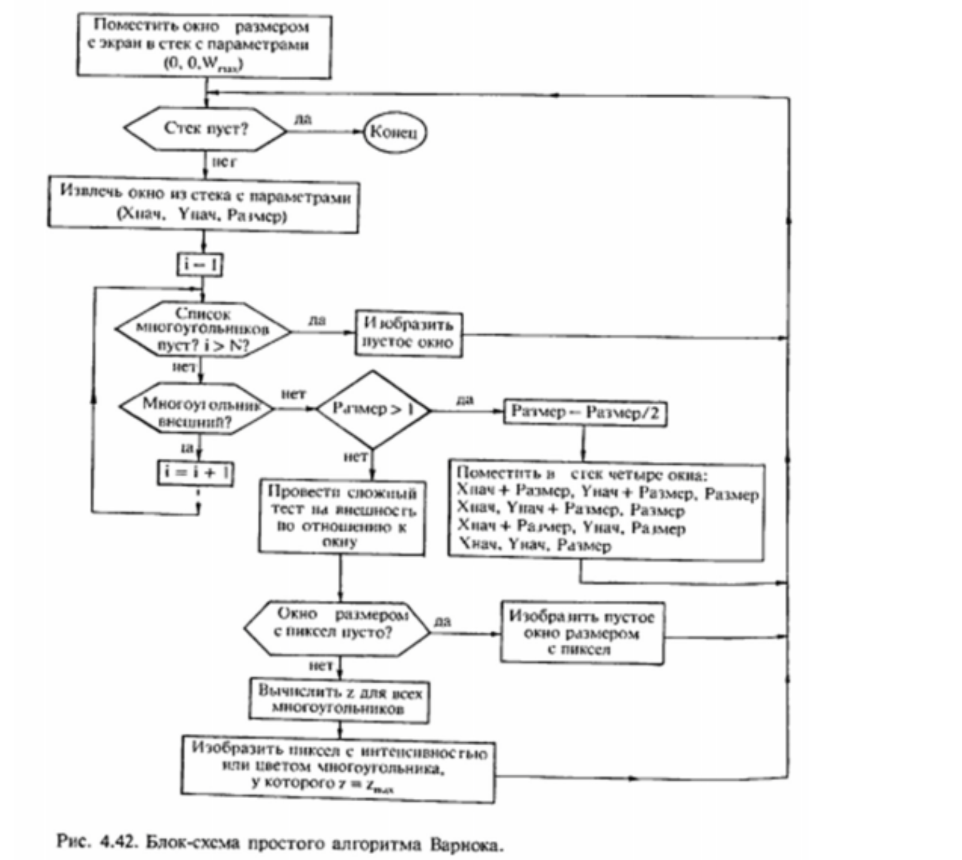

На рис. 4.32 показан результат простейшей реализации алгоритма Варнока. Здесь окно, содержимое которого слишком сложно изображать, разбито на четыре одинаковых подокна. Окно, в котором что-то есть, подразбивается далее то тех пор, пока не будет достигнут предел разрешения экрана. На рис. 4.32, а показана сцена, состоящая из двух простых многоугольников. На рис. 4.32, Ь показан результат после удаления невидимых линий. Заметим, что горизонтальный прямоугольник частично экранирован вертикальным. На рис. 4.32, с и (1 показан процесс разбиения окон на экране с разрешением 256 х 256. Поскольку 256 это 2 в восьмой степени, требуется не более восьми шагов разбиения для достижения предела разрешения экрана. Пусть подокна рассматриваются в следующем порядке: нижнее левое, нижнее правое, верхнее левое, верхнее правое. Будем обозначать подокна цифрой и буквой, цифра — это номер шага разбиения, а буква — номер квадранта. Тогда для окна 1а подокна 2а, 4а, 4с, 5а, 5Ь оказываются пустыми и изображаются с фоновой интенсивностью в процессе разбиения. Первым подокном, содержимое которого не пусто на уровне пикселов, оказывается 8а. Теперь необходимо решить вопрос о том, какой алгоритм желательно применить: удаления невидимых линий или удаления невидимых поверхностей. Если желательно применить алгоритм удаления невидимых линий, то пиксел, соответствующий подокну 8а, активируется, поскольку через него проходят видимые ребра. В результате получается изображение видимых ребер многоугольников в виде последовательности точек размером с пиксел каждая (рис. 4.32, с).

Следующее рассмотрение окна, помеченного как 8d на рис. 4.32, d, лучше всего проиллюстрирует различие между реализациями алгоритмов удаления невидимых линий и поверхностей. В случае удаления невидимых линий окно 8d размером с пиксел не содержит ребер ни одного многоугольника сцены. Следовательно, оно объявляется пустым и изображается с фоновой интенсивностью или цветом. Для алгоритма удаления невидимых поверхностей проверяется охват этого окна каждым многоугольником сцены. Если такой охват обнаружен, то среди охватывающих пиксел многоугольников выбирается ближайший к точке наблюдения на направлении наблюдения, проходящем через данный пиксел. Проверка проводится относительно центра пиксела. Затем этот пиксел изображается с интенсивностью или цветом ближайшего многоугольника. Если охватывающие многоугольники не найдены, то окно размером с пиксел пусто. Поэтому оно изображается с фоновым цветом и интенсивностью.

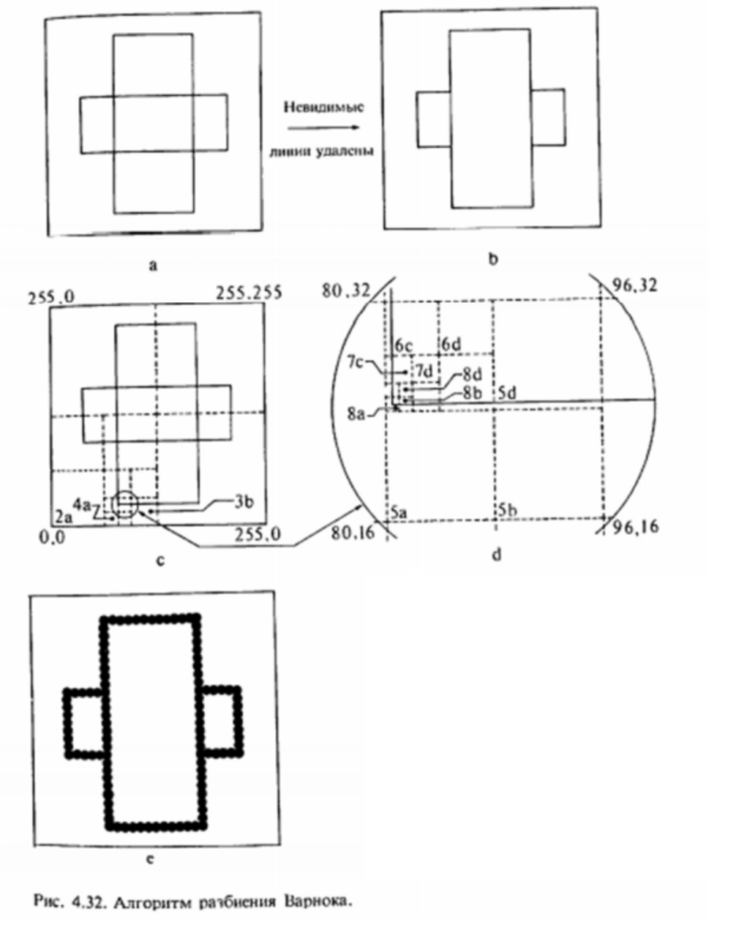

**Алгоритм Вейлера-Айзертона:**

Вейлер и Азертон попытались минимизировать количество шагов в алгоритме разбиения типа алгоритма Варнока путем разбиения окна вдоль границ многоугольника. Выходными данными этого алгоритма, который для достижения

необходимой точности работает в пространстве объекта, служат многоугольники. Поскольку выходом являются многоугольники, то алгоритм можно легко использовать для удаления как невидимых линий, так и невидимых поверхностей. Алгоритм удаления невидимых поверхностей состоит из четырех шагов.

1. Предварительная сортировка по глубине.  
2. Отсечение по границе ближайшего к наблюдателю многоугольника, называемое сортировкой многоугольников на плоскости.  
3. Удаление многоугольников, экранированных многоугольником, ближайшим к точке наблюдения.  
4. Если требуется, то рекурсивное подразбиение и окончательная сортировка для устранения всех неопределенностей.

Предварительная сортировка по глубине нужна для формирования списка приблизительных приоритетов. Предположим, что точка наблюдения расположена в бесконечности на положительной полуоси z, тогда ближайшим к ней и первым в списке будет тот многоугольник, который обладает вершиной с максимальной координатой z.

Более полной иллюстрацией этого алгоритма послужит простой пример:  
Возьмем два прямоугольника (рис. 4.46). Вершинами прямоугольника А являются (5, 0, 25),(40. 0. 5), (40. 40, 5) и (5, 40, 25). Прямоугольник В имеет вершины (25, 0, 20), (55, 0, 20), (55, 30, 20) и (25, 30, 20). На рис. 4.47,а показана эта сцена до отсечения из точки наблюдения, расположенной в бесконечности на положительной полуоси z. Хотя В экранирует часть А, предварительная сортировка по глубине поставит А перед В в упорядоченном списке приоритетов. Копия А используется в качестве первого отсекающего многоугольника. Первоначальный список отсекаемых многоугольников содержит и А, и В, как показано в табл. 4.10. В табл. 4.10 и на рис. 4.47,b показан результат отсечения содержимого этого списка относительно многоугольника А. Теперь внутренний список содержит многоугольники А и С, а внешний список содержит В'. Сравнение глубин А и С с глубиной отсекающею многоугольника показывает, что С находится перед отсекающим многоугольником. Далее алгоритм рекурсивно разбивает плоскость, используя в качестве отсекающего многоугольник В, частью которого является С, а в качестве списка отсекаемых многоугольников — внутренний список. Результат показан на рис. 4.47,с и табл. 4.10. Участок, обозначенный А', отсекается и помешается во внешний список. Участок, обозначенный D, помешается во внутренний список. Сравнение многоугольников С и D из внутреннего списка с отсекающим многоугольником В показывает, что D экранирован. Следовательно, он удаляется. Поскольку С совпадает с отсекающим многоугольником В, он остается во внутреннем списке. Рекурсия не нужна. Многоугольник С изображается. Алгоритм продолжает работу с многоугольниками В' и А , извлекаемыми из внешнего списка, Подробности приведены в табл. 4.10. Окончательный результат показан на рис. 4.47. б.

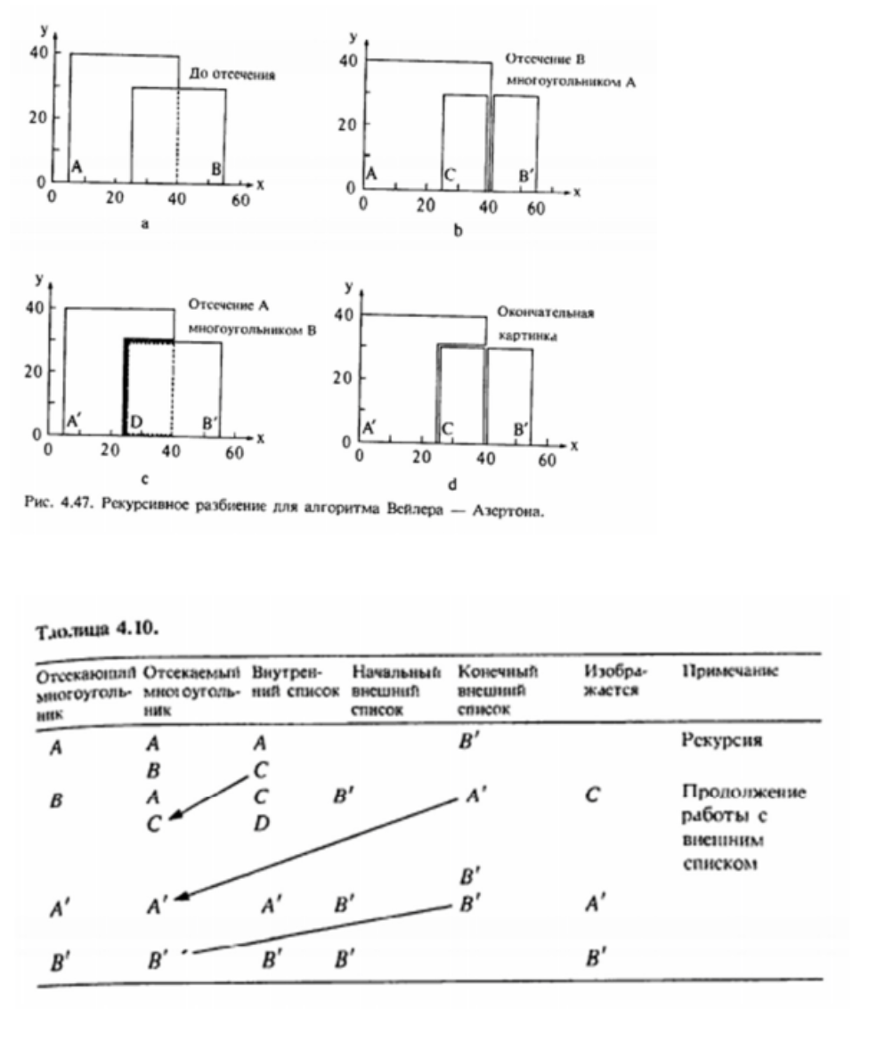

36 вопрос. Удаление невидимых линий, алгоритм Робертса

Алгоритмы удаления невидимых линий и поверхностей служат для определения линий ребер, поверхностей или объемов, которые видимы или невидимы для наблюдателя, на- ходящегося в заданной точке пространства.

Все алгоритмы удаления невидимых линий/поверхностей обязательно включают в себя этапы:

1. Сортировка линий/поверхностей по геометрическому расстоянию от тела, поверхно- сти ребра или точки до точки наблюдения для определения вероятности того, что элемент будет перекрыт (чем дальше элемент от наблюдателя, тем больше вероят- ность того, что он будет перекрыт). Таким образом расставляются приоритеты по глубине.
2. Сортировка по горизонтали и вертикали для определения элементов тела, которые действительно друг друга перекрывают.

**Алгоритмы удаления линий/поверхностей можно разбить на два вида:**

1. Алгоритмы работающие в объектном пространстве — используют реальные (фи- зические) координаты, в которых описан объект. Теоретическая сложность таких алгоритмов равна O(n2), где n равно числу элементов, которые нужно сравнить для сортировки (это может быть число рёбер, число тел на сцене или число поверхно- стей). Такие алгоритмы обладают высокой точностью и масштабируемостью, так как их точность ограничена лишь вычислительными способностями платформы.
2. Алгоритмы работающие в пространстве изображения — используют координаты экрана. Точность таких алгоритмов ограничена разрешающей способностью экра- на, но выполняются за время O(Nn), где N — число пикселов экрана, n — число объектов (тел, плоскостей, линий). Хотя сложность работы алгоритмов в простран- стве изображения и больше по сравнению с алгоритмами, работающими в объектном пространстве, но их реализации более эффективны, так как они позволяют исполь- зовать преимуществом когерентности при растровой реализации.

**Алгоритм плавающего горизонта**

**Дано:** Сцена, плоскость наблюдения, плоскость заданная неявно функцией F (x, y, z) = 0. Алгоритм плавающего горизонта чаще всего реализуется в пространстве координат изображения и используется для удаления невидимых линий, представленных функцией F(x,y,z) = 0

**Главная идея:** Сведение трёхмерной задачи к двумерной путём пересечения исходной поверхности последовательностью параллельных секущих с постоянными координатами. Как на Рис. 1

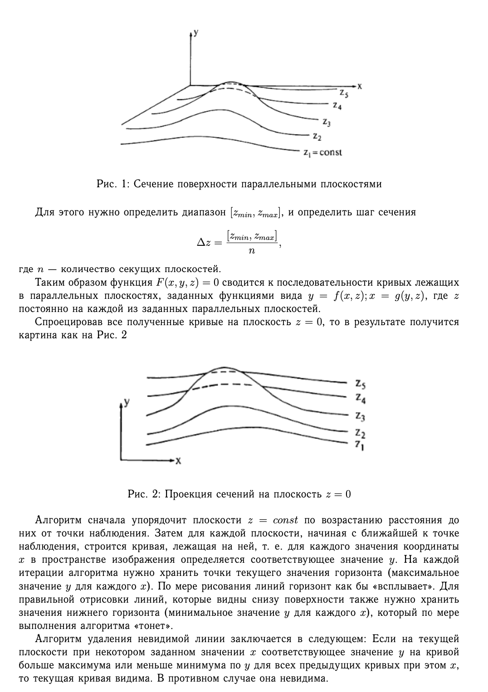

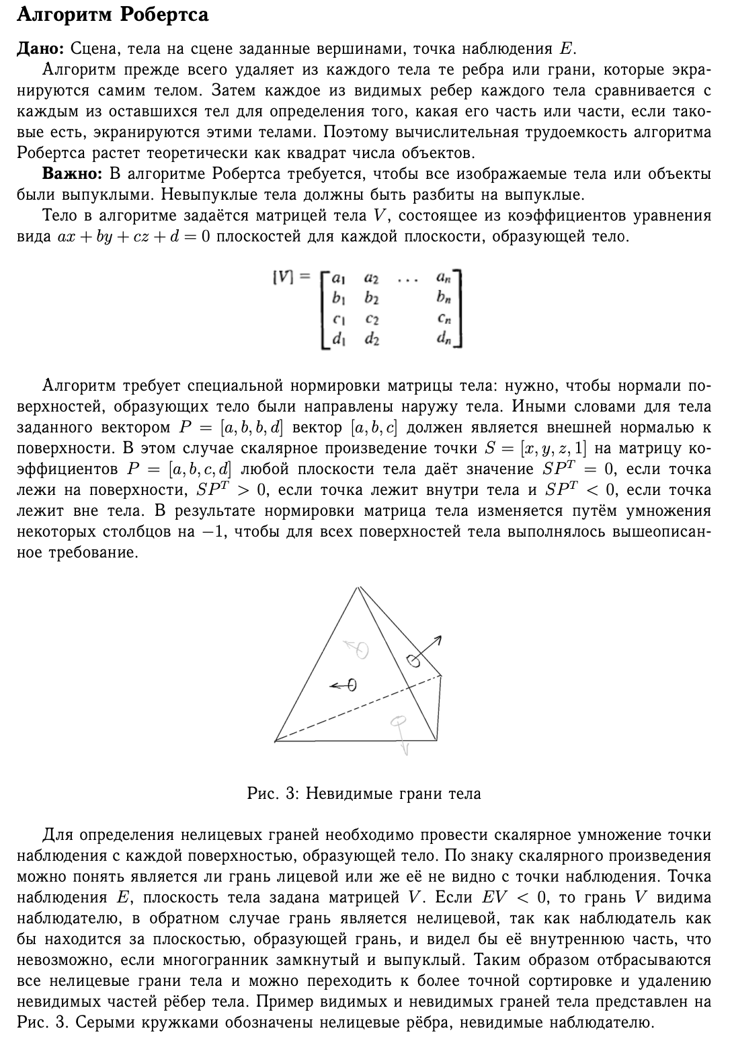

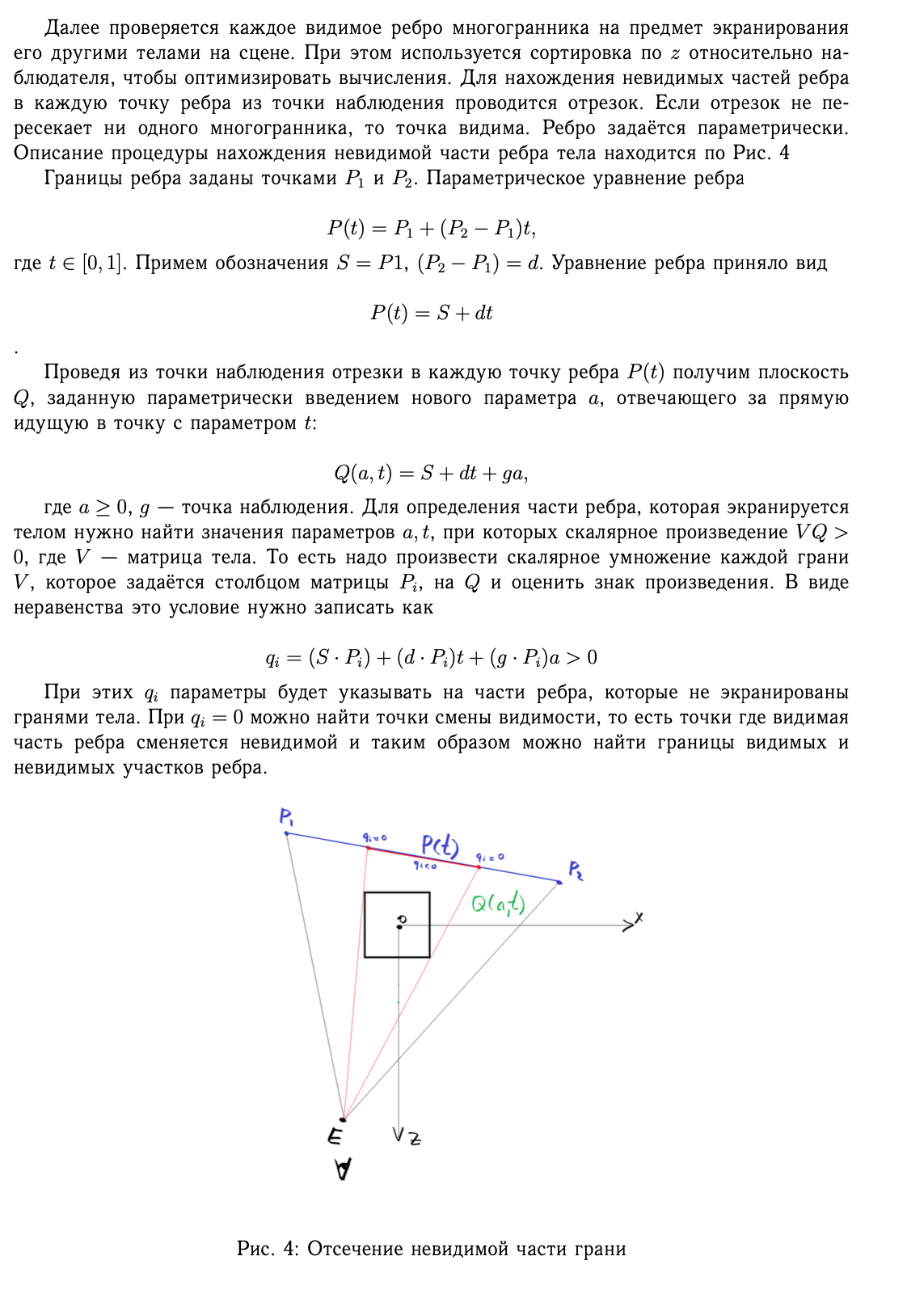

37 вопрос. Алгоритм, использующий список приоритетов. Алгоритм построчного сканирования

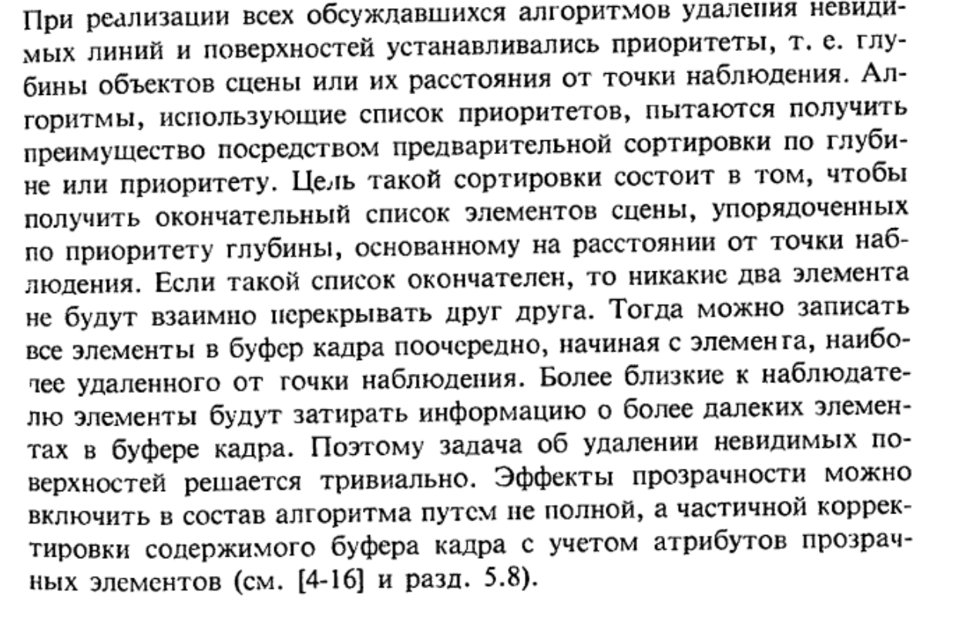

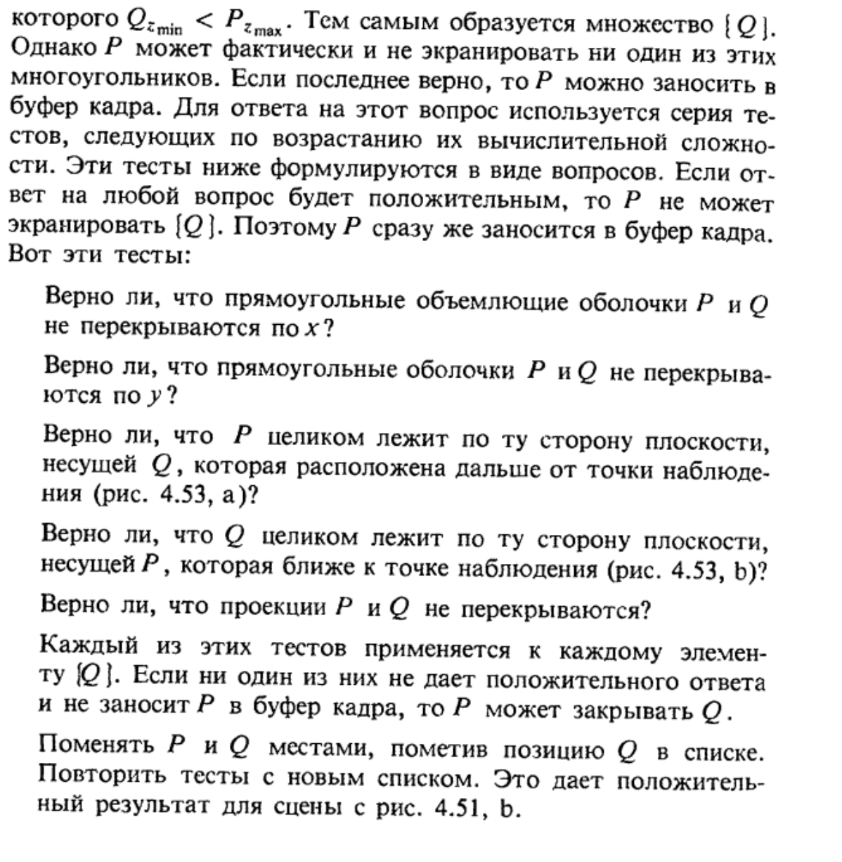

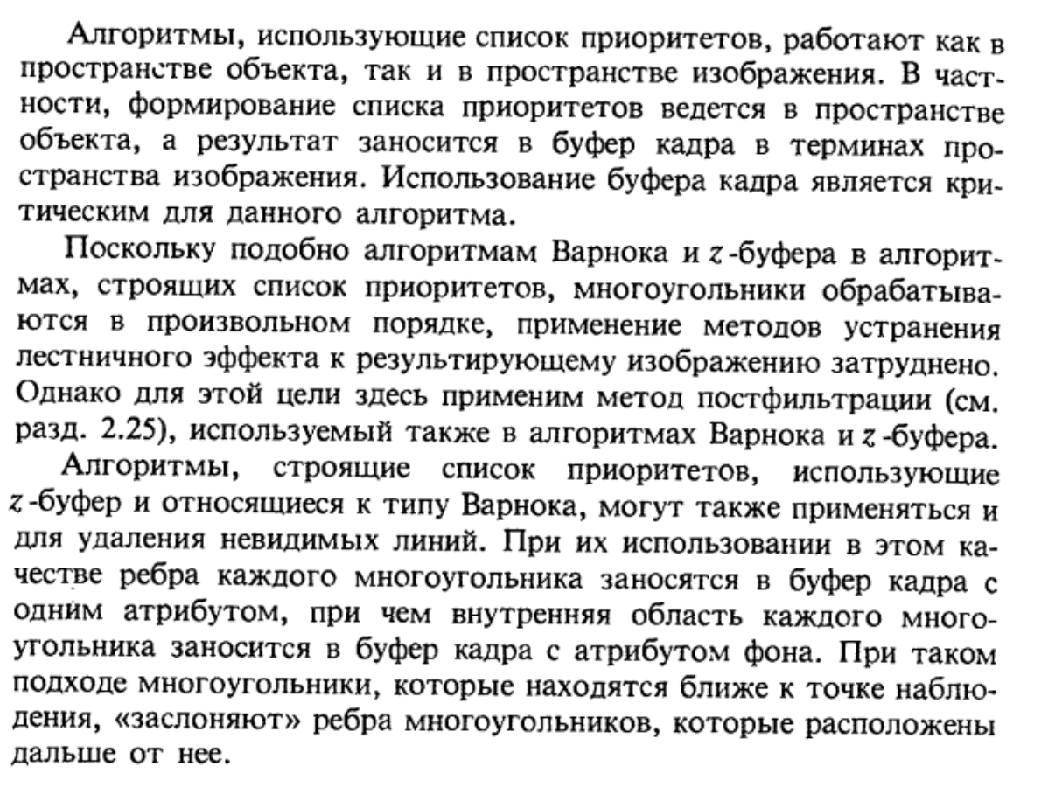

Алгоритм, использующий список приоритетов

**Приоритеты** - глубины объектов сцены или их расстояния от точки наблюдения.

Алгоритмы, использующие список приоритетов, пытаются получить преимущество посредством предварительной сортировки по глубине или приоритету.

Цель такой сортировки состоит в том, чтобы получить окончательный список элементов сцены, упорядоченных по приоритету глубины, основанному на расстоянии от точки наблюдения. Если такой список окончателен, то никакие два элемента не будут взаимно перекрывать друг друга. Тогда можно записать все элементы в буфер кадра поочередно, начиная с элемента, наиболее удаленного от точки наблюдения. Более близкие к наблюдателю элементы будут затирать информацию о более далеких элементах в буфере кадра. Поэтому задача об удалении невидимых поверхностей решается тривиально.

Ньюэл М., Ньюэл Р. и Санча предложили специальный метод сортировки для разрешения конфликтов, возникающих при создании списка приоритетов по глубине.

Этот метод включен в состав алгоритма Ньюэла - Ньюэла – Санча. В алгоритме динамически вычисляется новый список приоритетов перед обработкой каждого кадра сцены. Не накладывается никаких ограничений на сложность сцены и на тип многоугольников, используемых для описания элементов сцены.

**Алгоритм Ньюэла-Ньюэла-Санча для случая многоугольников**

Сформировать предварительный список приоритетов по глубине, используя в качестве ключа сортировки значение zmin для каждого многоугольника. Первым в списке будет многоугольник с минимальным значением zmin. Этот многоугольник лежит дальше всех от точки наблюдения, расположенной в бесконечности на положительной полуоси z. Обозначим его через P, а следующий в списке многоугольник - через Q. Для каждого многоугольника P из списка надо проверить его отношение с Q.

Алгоритм построчного сканирования

Алгоритмы построчного сканирования (ПС) : с использованием z-буфера, интервальный алгоритм ПС, алгоритм ПС для криволинейных поверхностей.

Этот подход является расширением алгоритма преобразования многоугольника в растровую форму. В этом случае мы имеем дело не с одним многоугольником, а сразу со всеми многоугольниками, определяющими объект.

Алгоритмы построчного сканирования сводят трехмерную задачу удаления невидимых линий и поверхностей к двумерной. Сканирующая плоскость определяется точкой наблюдения, расположенной в бесконечности на положительной полуоси z, и сканирующей строкой так, как показано на рис. 4.57.

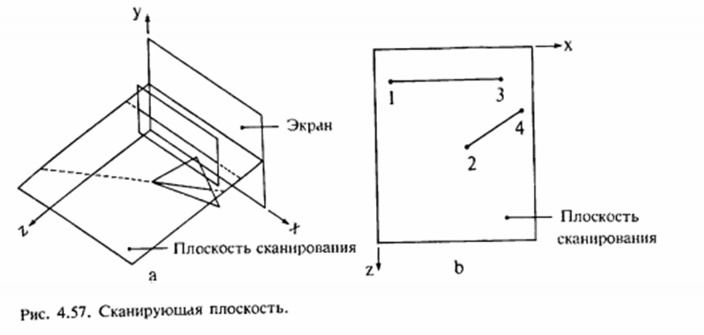

Пересечение сканирующей плоскости и трехмерной сцены определяет окно размером в одну сканирующую строку. Задача удаления невидимых поверхностей решается в пределах этого окна, образованного сканирующей плоскостью. На рис. 4.57 представлено пересечение сканирующей плоскости с многоугольниками. Этот рисунок показывает, что задача удаления невидимых поверхностей сводится к задаче о том, какой отрезок видим для каждой точки сканирующей строки.

**Ниже описан общий подход, который с некоторыми вариациями используется в алгоритмах построчного сканирования.**

**На первом шаге** создается таблица ребер (ТР), содержащая все негоризонтальные ребра многоугольников. Элементы ТР отсортированы по группам на основе меньшей у- координаты каждого ребра, а внутри групп — в зависимости от величины тантенса угла наклона. Эти элементы содержат:

1) х-координату крайней точки ребра с меньшей у-координатой; 2) у-координату другой крайней точки ребра;

3) приращение ∆х координаты х, используемое для перехода от каждой сканирующей строки к следующей (∆х обратно тангенсу угла наклона ребра);

4) идентификатор многоугольника, указывающий, какому многоугольнику принадлежит данное ребро.

**На втором шаге** создается таблица многоугольников (ТМ), в которой содержится по крайней мере следующая информация о каждом многоугольнике:

1) коэффициенты уравнения плоскости;  
2) информация о закраске или цвете многоугольника;

3) булева переменная (флаг), определяющая положение внутри/вне многоугольника. (Она используется при обработке сканирующей строки; вначале этой переменной присваивается значение false.)

На рис. 15.9 показаны проекции двух треугольников на плоскость ху; невидимые линии изображены пунктиром. В отсортированной ТР для этой фигуры содержатся элементы для АВ, АС, FD, FE, СВ и DE. В ТМ входят элементы для АВС и DEF.

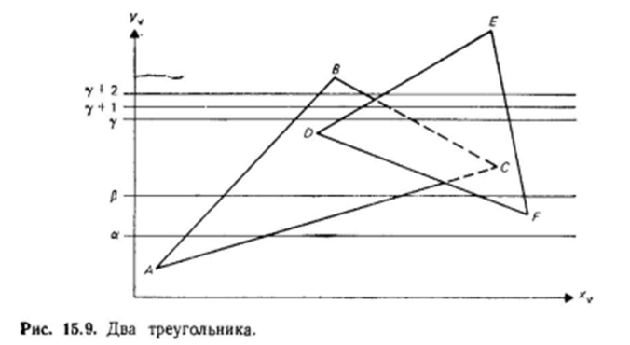

**На третьем шаге** создается таблица активных ребер (ТАР). Таблица всегда упорядочена по возрастанию координаты х. К тому времени, когда алгоритм дойдет до сканирующей строки у=α, ТАР будет содержать АВ и АС в указанном порядке. Ребра рассматриваются в направлении слева направо. Приступая к обработке АВ, инвертируем прежде всего флаг внутри/вне треугольника АВС. Тогда флаг примет значение true и, следовательно, мы окажемся «внутри» треугольника, который необходимо рассмотреть.

Теперь, поскольку мы находимся внутри только одного треугольника, последний должен быть видимым и, следовательно, на интервале от ребра АВ до следующего ребра АС в ТАР будет вестись закраска, требуемая для треугольника АВС.

При прохождении этого ребра флаг АВС меняет значение на false, и, следовательно, мы теперь не находимся «внутри» ни одного из треугольников. Поскольку АС является последним ребром в ТАР, обработка сканирующей строки завершается. В ТАР вносятся изменения из ТР, она снова упорядочивается по х и производится переход к обработке следующей строки.

**В другой модификации алгоритма** используется когерентность по глубине. Если при обработке некоторой сканирующей строки в ТАР находятся те же ребра, что и при рассмотрении непосредственно предшествующей строк, причем в том же порядке, то соотношения глубин остаются прежними и их не надо вычислять.

В этом случае видимые интервалы, найденные при обработке предыдущей строки (от АВ до DE и от DE до EF на рис. 15.9), сохраняются и на следующей сканирующей строке. Такая ситуация показана на рис. 15.9, где для обеих сканирующих строк у=γ и у= γ + 1 видимыми являются интервалы от АВ до DE и от DE до FE.

На рис. 15.9 когерентность по глубине теряется при переходе от у= γ + 1 к у= γ + 2, поскольку в ТАР меняется взаимная упорядоченность ребер DE и СВ. Поэтому видимыми станут другие интервалы, в нашем случае от АВ до СВ и от DE до FE.

38 вопрос. Конические сечения. Параметрическое задание окружности, эллипса, параболы, гиперболы. Построение наилучшего приближения с этим кривым.

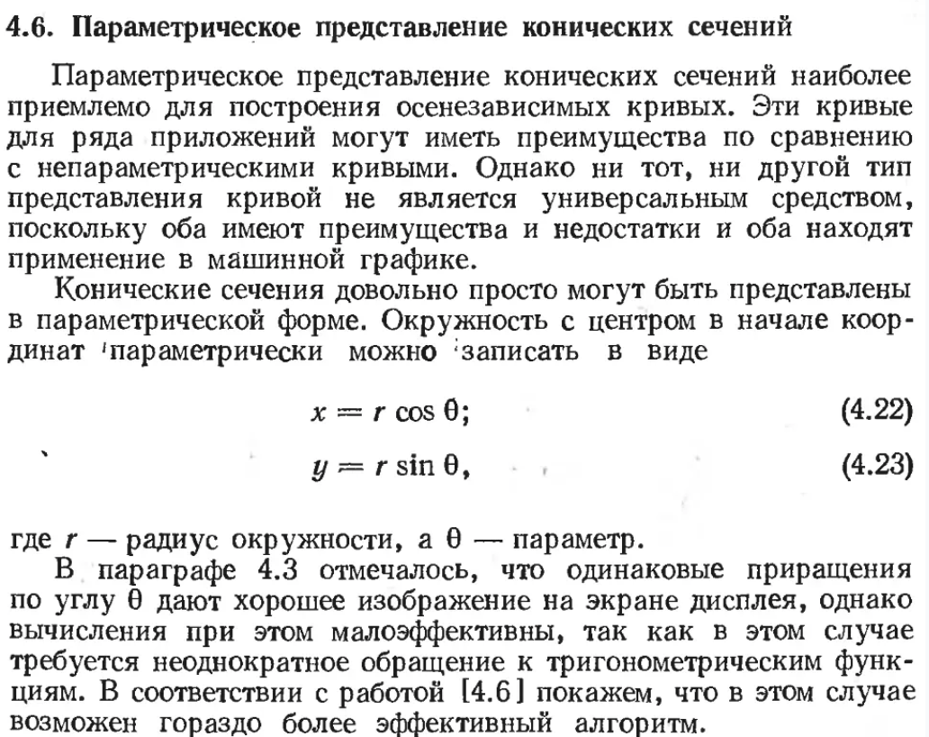

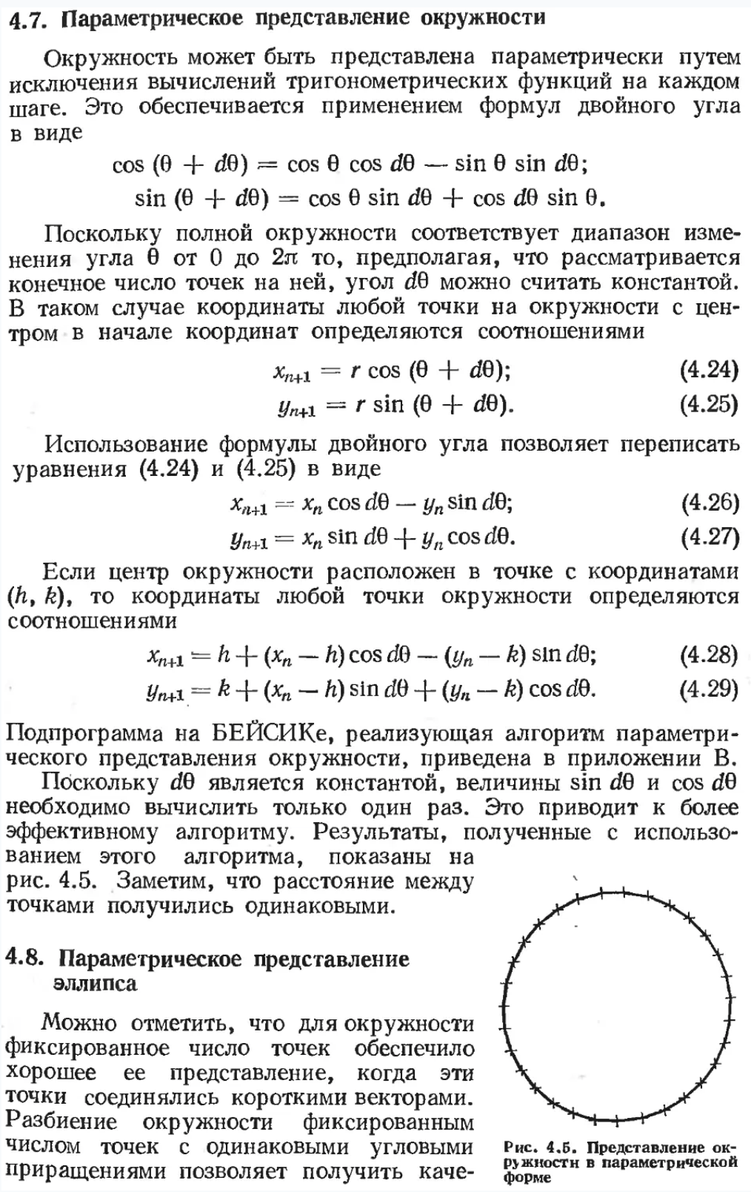

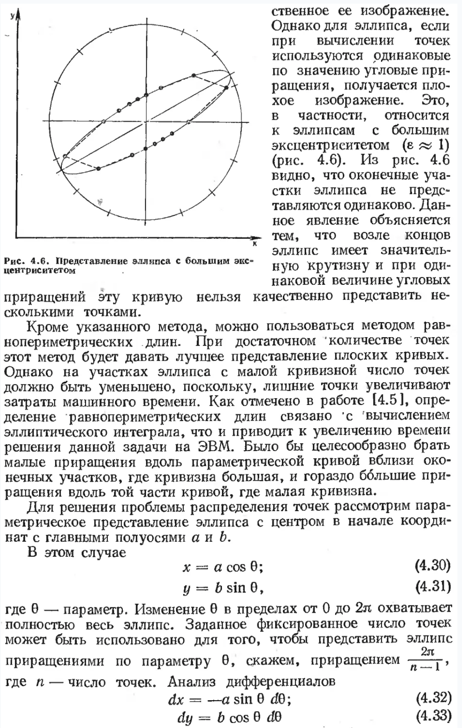

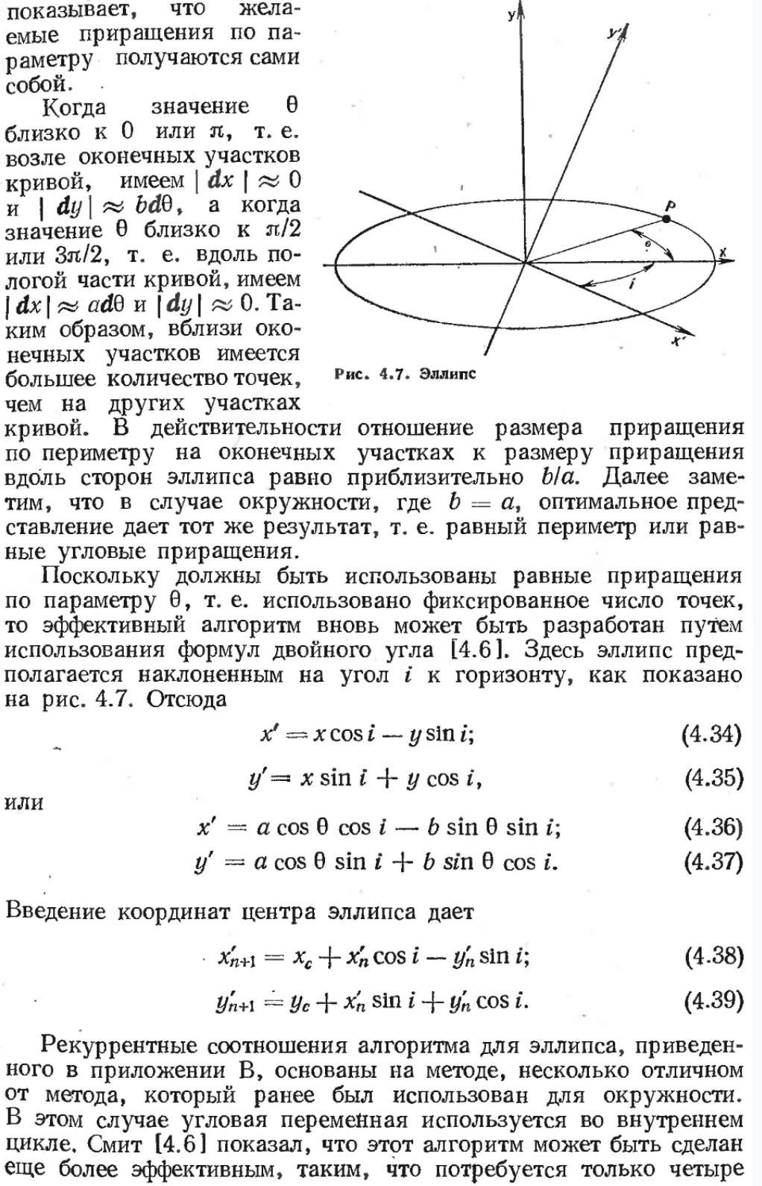

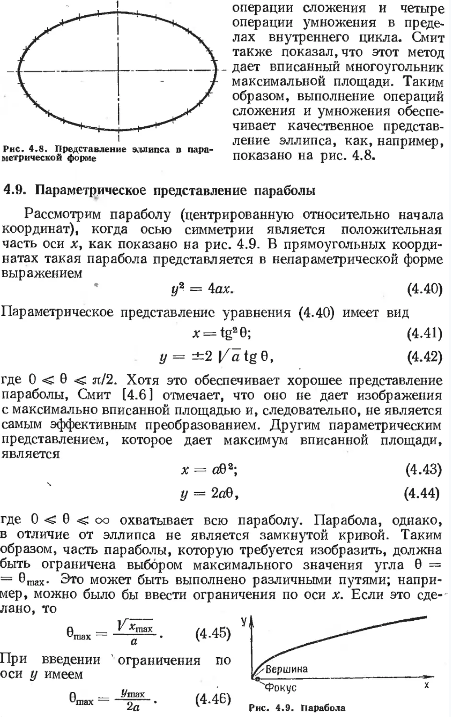

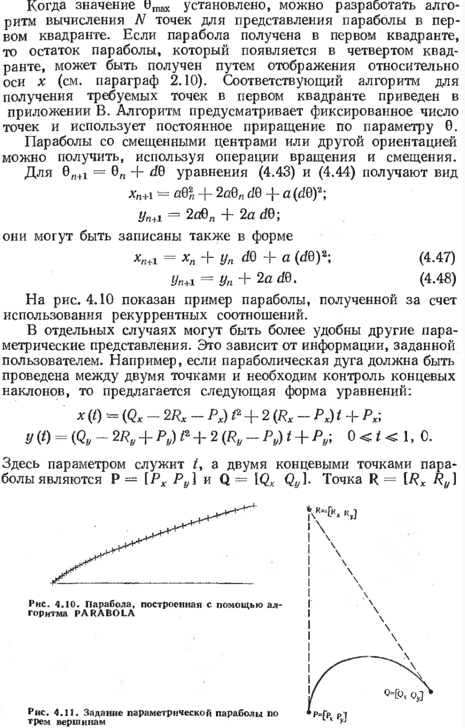

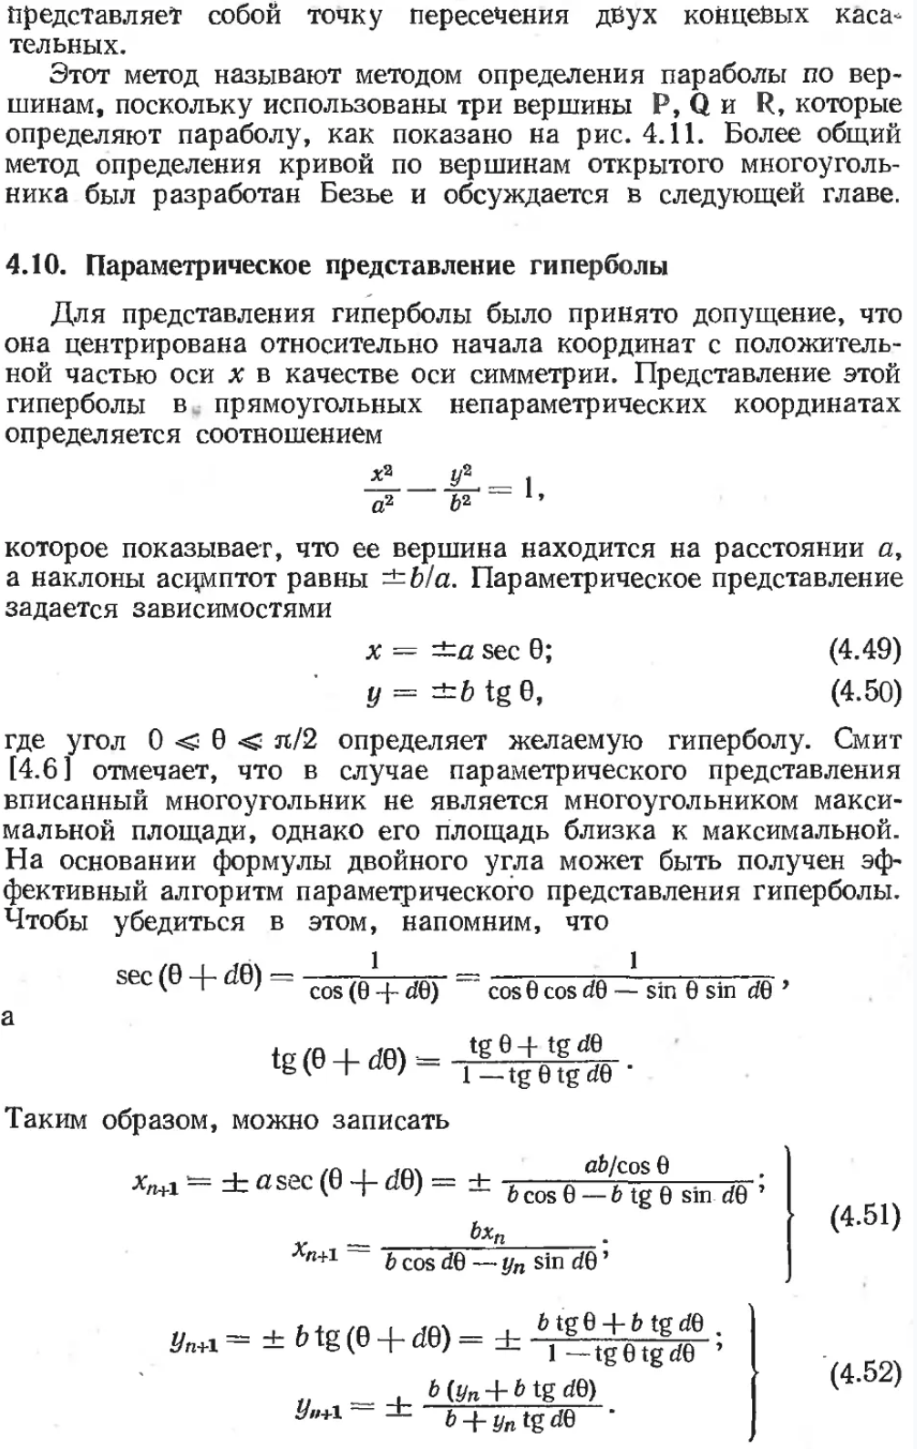

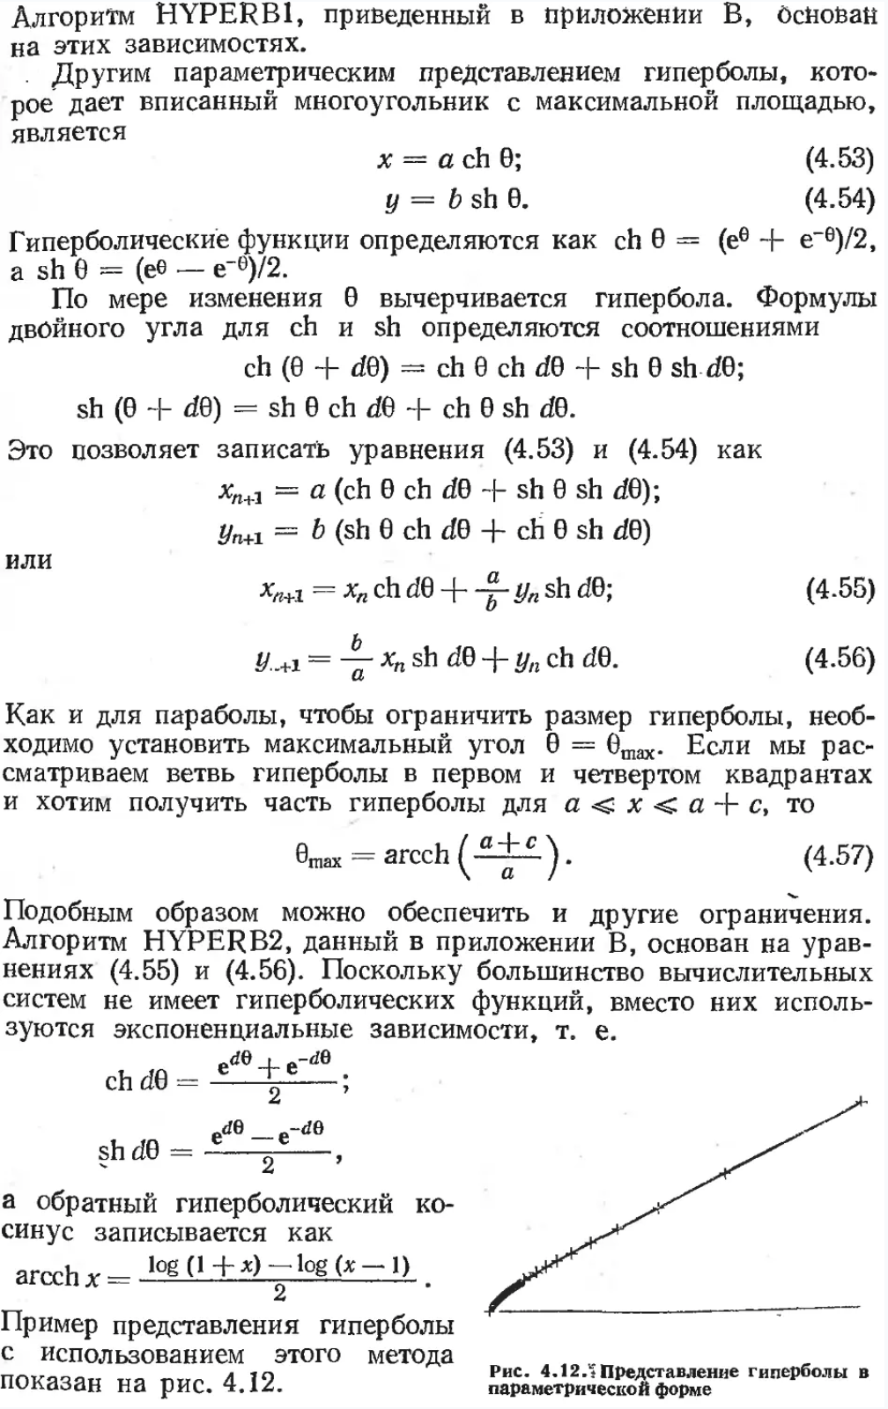

39 вопрос. Алгоритм определения видимых поверхностей путем трассировки лучей. Интервальный алгоритм построчного сканирования

**Алгоритм определения видимых поверхностей путем трассировки лучей.**

**Трассировка лучей** - метод грубой силы. Метод грубой силы - метод, не учитывающий специфику обрабатываемого объекта.

**Главная идея:** наблюдатель видит любой объект посредством испускаемого неким источником света, который падает на этот объект и затем каким-то путем доходит до наблюдателя. Свет может достичь наблюдателя, отразившись от поверхности, преломившись или пройдя через неё. Но немногие лучи дойдут до наблюдателя, следовательно, метод вычислительно неэффективен.

Аппель предложил трассировать (отслеживать) лучи от наблюдателя к объекту. Метод представлен на Рис. 4.67.

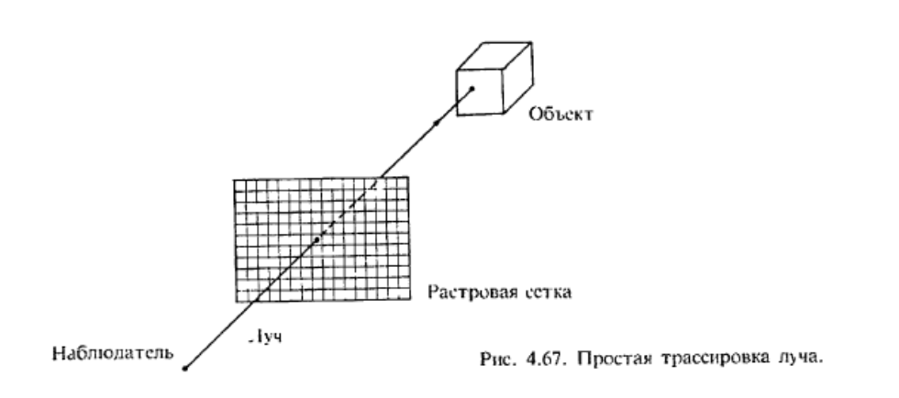

На Рис. 4.67 иллюстрация алгоритма трассировки лучей.

В алгоритме предполагается, что сцена уже преобразована в пространство изображения. Перспективное преобразование не используется.

Точка зрения (наблюдатель) находится в бесконечности на положительной полуоси *z*. Поэтом все световые лучи параллельны оси z. Каждый луч, исходящий от наблюдателя, проходит через центр пиксела на растре до сцены.

Траектория каждого луча отслеживается, чтобы определить, какие именно объекты сцены, если таковые существуют, пересекаются с данным лучом. Необходимо проверить пересечение каждого объекта сцены с каждым лучом. Если луч пересекает объект, то определяются все возможные точки пересечения луча и объекта.

Можно получить большое количество пересечений, если рассматривать много объектов. Эти пересечения упорядочиваются по глубине. Пересечение с максимальным значением *z* представляет видимую поверхность для данного пиксела. Атрибуты этого объекта используются для определения характеристик пиксела.

Если точка зрения находится не в бесконечности, алгоритм трассировки лучей лишь незначительно усложняется. Здесь предполагается, что наблюдатель по-прежнему находится на положительной полуоси *z*. Картинная плоскость (растр), перпендикулярна оси *z*, как показано на рис 4.68. Задача состоит в том, чтобы построить одноточечную центральную проекцию на картинную плоскость .

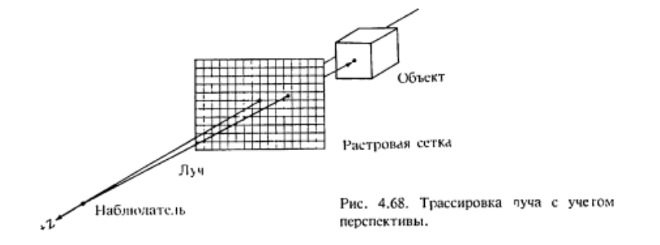

**Наиболее важным элементом** алгоритма определения видимых поверхностей путем трассировки лучей, является процедура определения пересечений.

В состав сцены можно включать любой объект, для которого можно создать процедуру построения пересечений. Объекты сцены могут состоять из набора плоских многоугольников, многогранников или тел, ограниченных или определяемых квадратичными или биполиномиальными параметрическими поверхностями. Вычислительная стоимость определения пересечений произвольной пространственной прямой (луча) с одним выделенным объектом может оказаться высокой.

Чтобы избавиться от ненужного поиска пересечений, производится проверка пересечения луча с объемной оболочкой рассматриваемого объекта. И если луч не пересекает оболочки, то не нужно больше искать пересечений этого объекта с лучом. В качестве оболочки можно использовать прямоугольный параллелепипед или сферу.

Хотя, как показано, на рис. 4.69, использование сферы в качестве оболочки может оказаться неэффективным, факт пересечения трехмерного луча со сферой определяется очень просто. В частности, если расстояние от центра сферической оболочки до луча превосходит радиус этой сферы, то луч не пересекает оболочки. Следовательно, он не может пересечься и с объектом.

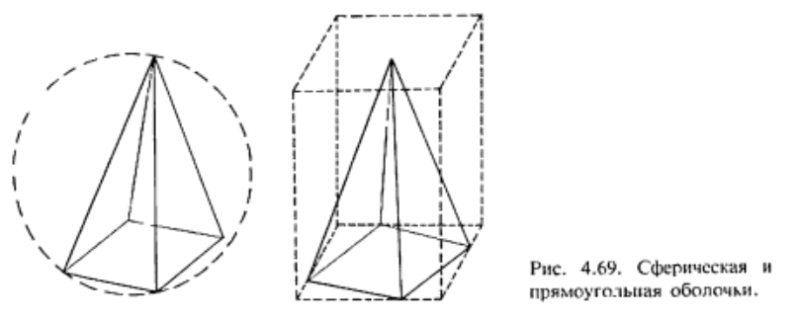

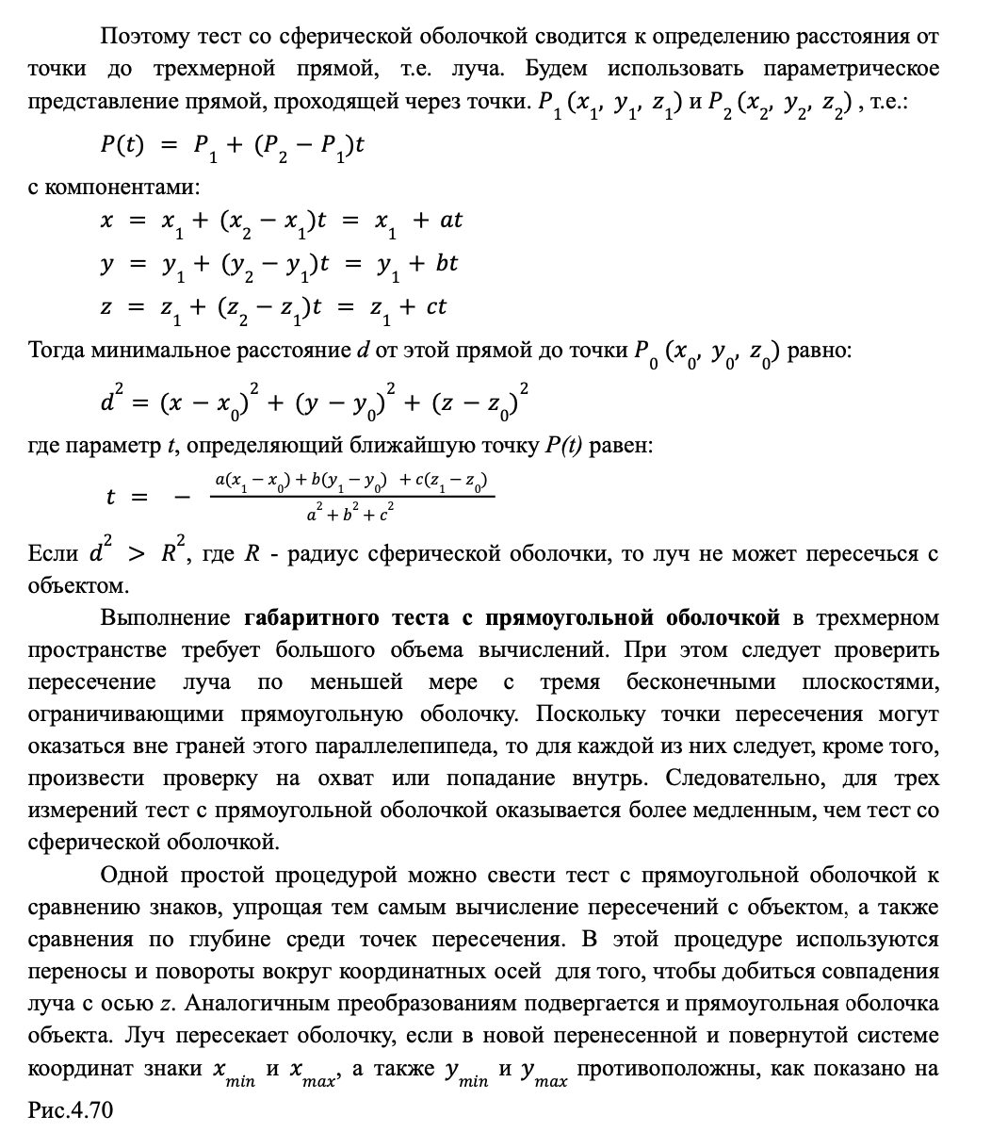

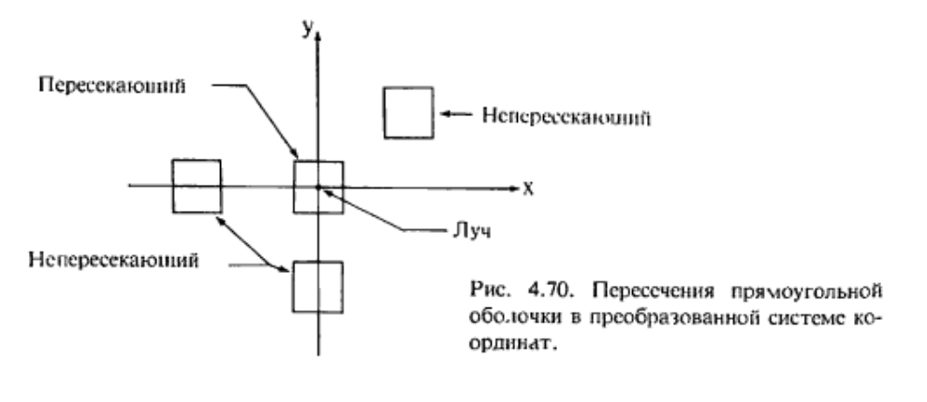

**Алгоритм трассировки лучей для простых непрозрачных поверхностей можно представить следующим образом:**

Подготовка данных для сцены:

Создать список объектов, содержащий по меньшей мере следующую информацию:

1. Полное описание объекта: тип, поверхность, характеристики и т. п.
2. Описание сферической оболочки: центр и радиус.
3. Флаг прямоугольной оболочки. Если этот флаг поднят, то будет выполнен  
   габаритный тест с прямоугольной оболочкой, если же он опущен, то тест выполняться не будет. Заметим, что габаритный тест необходим не для всех объектов, например для сферы он не нужен.
4. Описание прямоугольной оболочки: 𝑥𝑚𝑖𝑛, 𝑥𝑚𝑎𝑥, 𝑦𝑚𝑖𝑛, 𝑦𝑚𝑎𝑥, 𝑧𝑚𝑖𝑛, 𝑧𝑚𝑎𝑥

Для каждого трассируемого луча:

1. Выполнить для каждого объекта трехмерный тест со сферической оболочкой в  
   исходной системе координат. Если луч пересекает эту сферу, то занести объект в  
   список активных объектов.
2. Если список активных объектов пуст, то изобразить данный пиксел с фоновым  
   значением интенсивности и продолжать работу.
3. В противном случае, перенести и повернуть луч так, чтобы он совместился с  
   осью *z*. Запомнить это комбинированное преобразование.

Для каждого объекта из списка активных объектов:  
Если флаг прямоугольной оболочки поднят, преобразовать, используя комбинированное преобразование, эту оболочку в систему координат, в которой находится луч, и выполнить соответствующий тест. Если пересечения с лучом нет, то перейти к следующему объекту. В противном случае преобразовать, используя комбинированное преобразование, объект в систему координат, в которой находится луч, и определить его пересечения с лучом, если они существуют. Занести все пересечения в список пересечений.

Если список пересечений пуст, то изобразить данный пиксел с фоновым значением интенсивности.  
В противном случае определить 𝑧𝑚𝑎𝑥 для списка пересечений.

Вычислить преобразование, обратное комбинированному преобразованию.  
Используя это обратное преобразование, определить точку пересечения в исходной системе координат.  
Изобразить данный пиксел, используя атрибуты пересеченного объекта и соответствующую модель освещенности.

**Интервальный алгоритм построчного сканирования**

В алгоритме построчного сканирования с использованием z-буфера глубина многоугольника вычисляется для каждого пиксела на сканирующей строке. Количество вычислений глубины можно уменьшить, если использовать понятие интервалов, впервые введенных в алгоритме Ваткинса. На рис. 4.59а показано пересечение двух многоугольников со сканирующей плоскостью. Решение задачи удаления невидимых поверхностей сводится к выбору видимых отрезков в каждом из интервалов, полученных путем деления сканирующей строки проекциями точек пересечения ребер (рис. 4-59а). Из этого рисунка видно, что возможны только три варианта:

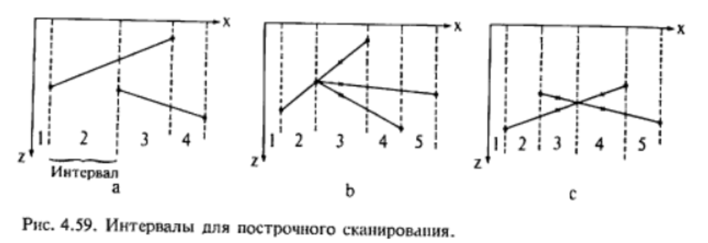

1. Интервал пуст, как, например, интервал 1 на рис. 4.59а. В этом случае изображается фон.
2. Интервал содержит лишь один отрезок, как, например, интервалы 2 и 4 на рис. 4.59а. В этом случае изображаются атрибуты многоугольника, соответствующего отрезку.
3. Интервал содержит несколько отрезков, как, например, интервал 3 на рис. 4.59а. В этом случае вычисляется глубина каждого отрезка в интервале. Видимым будет отрезок с максимальным значением z. В этом интервале будут изображаться атрибуты видимого отрезка.

Если многоугольники не могут протыкать друг друга, то достаточно вычислять глубину каждого отрезка в интервале на одном из его концов.

Если два отрезка касаются, но не проникают в концы интервала, то вычисление глубины производится в середине интервала, как показано на рис. 4.59b.

Для интервала 3 вычисление глубины, проведенное на его левом конце, не позволяет принять определенное решение. Реализация вычисления глубины в центре интервала дает уже корректный результат, как показано на рис. 4.59b. (точки стоят).

Если многоугольники могут протыкать друг друга, то сканирующая строка делится не только проекциями точек пересечения ребер со сканирующей плоскостью, но и проекциями точек их попарного пересечения, как показано на рис. 4.59с.

Вычисление глубины в концевых точках таких интервалов будет давать неопределенные результаты. Поэтому здесь достаточно проводить вычисление глубины в середине каждого интервала, как показано для оси х на рис. 4.59с.

Используя более сложные методы порождения интервалов, можно сократить их число, а следовательно, и вычислительную трудоемкость. Однако применение простых средств также может привести к удивительным результатам. Например, Ваткинс предложил простой метод разбиения отрезка средней точкой.

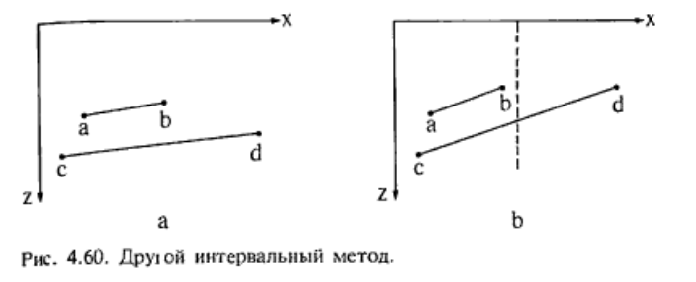  
Простым сравнением глубин концевых точек отрезков ab и cd, изображенных на рис. 4.60а, убеждаемся, что отрезок cd целиком видим. Однако случай, изображенный на рис. 4.60b, показывает, что так бывает не всегда (глубины b и d равны). Деление этой сцены прямой, проходящей через середину отрезка cd, сразу делает очевидным, что оба куска cd видимы.

**Структура интервального алгоритма построчного сканирования такова:**

Подготовка данных:

1. Определить для каждого многоугольника самую верхнюю сканирующую строку,  
   пересекающую его.
2. Занести многоугольник в группу *у*, соответствующую этой сканирующей строке.
3. Запомнить в связном списке для каждого многоугольника как минимум  
   следующую информацию: *Δу* — число сканирующих строк, которые пересекаются этим многоугольником; список ребер многоугольника; коэффициенты уравнения несущей его плоскости (*а, b, с, d*); визуальные атрибуты многоугольника.

# 40 вопрос. Построение реалистических изображений. Простая модель освещения для одного источника. Определение нормали к поверхности и вектора отражения

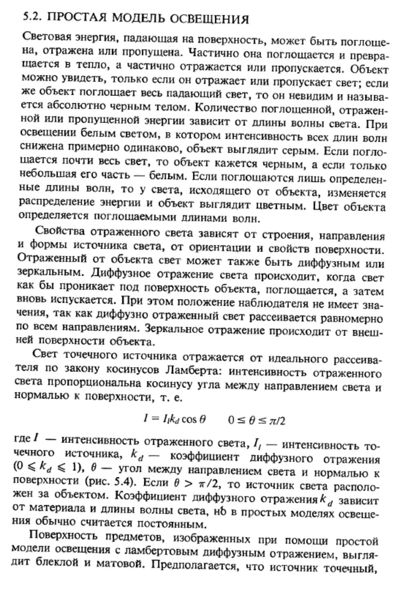

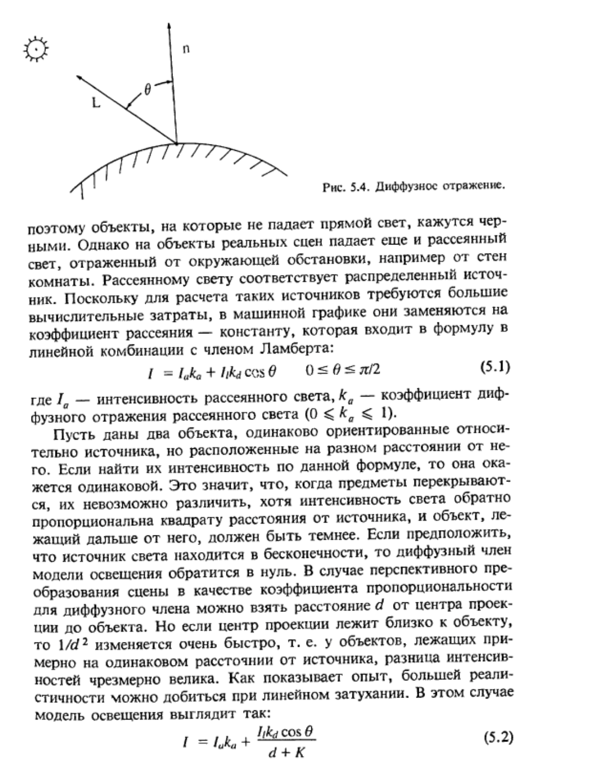

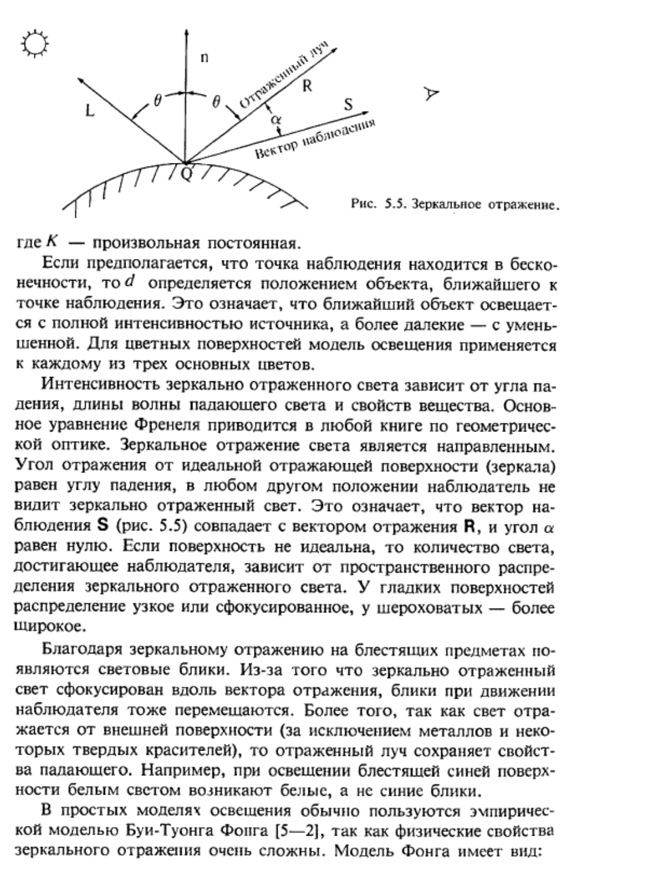

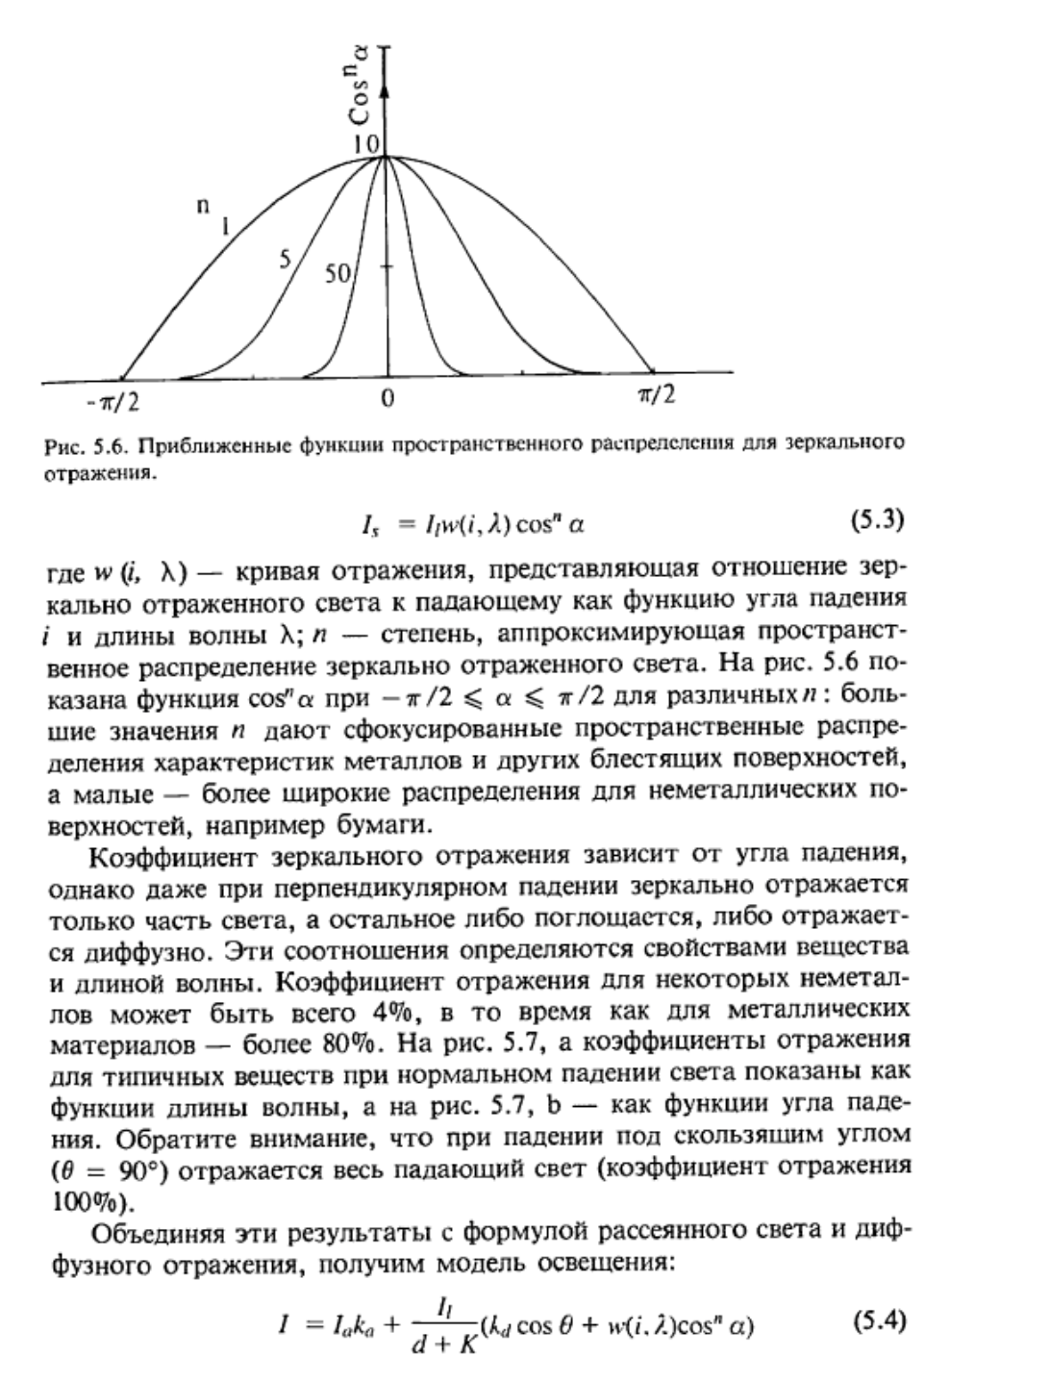

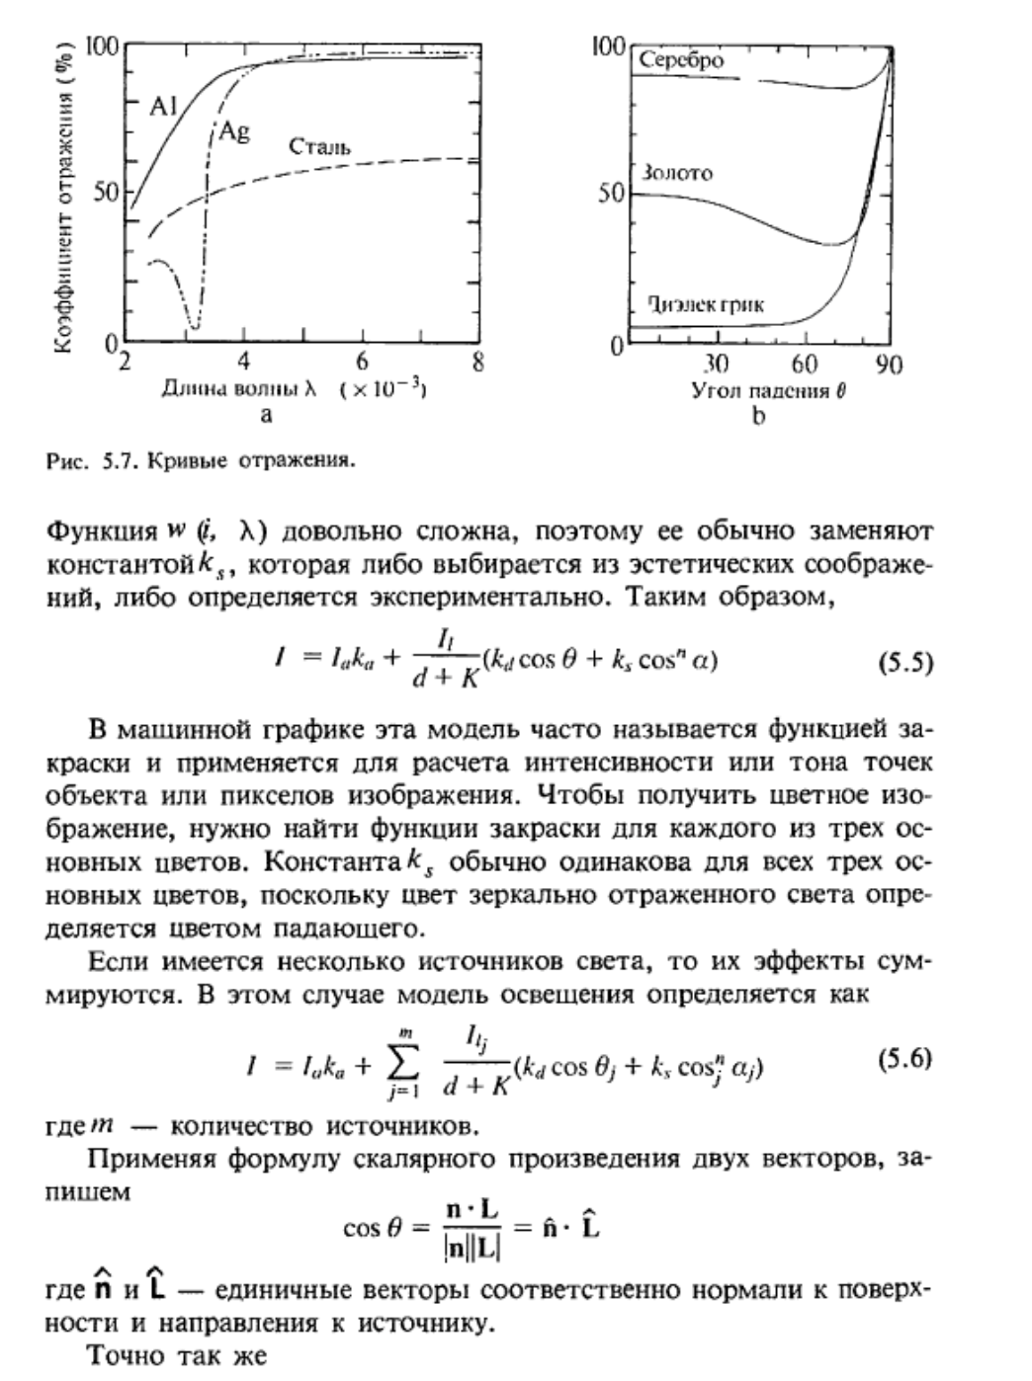

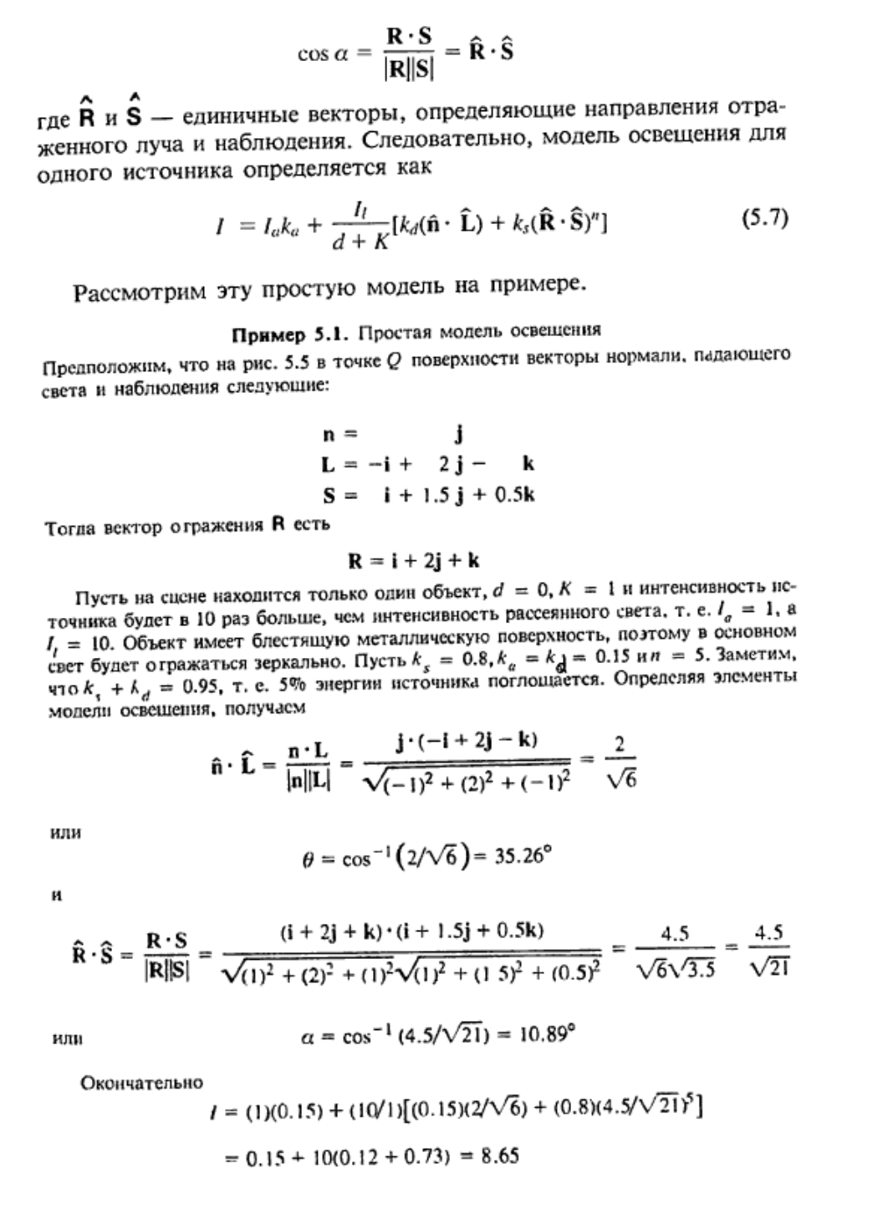

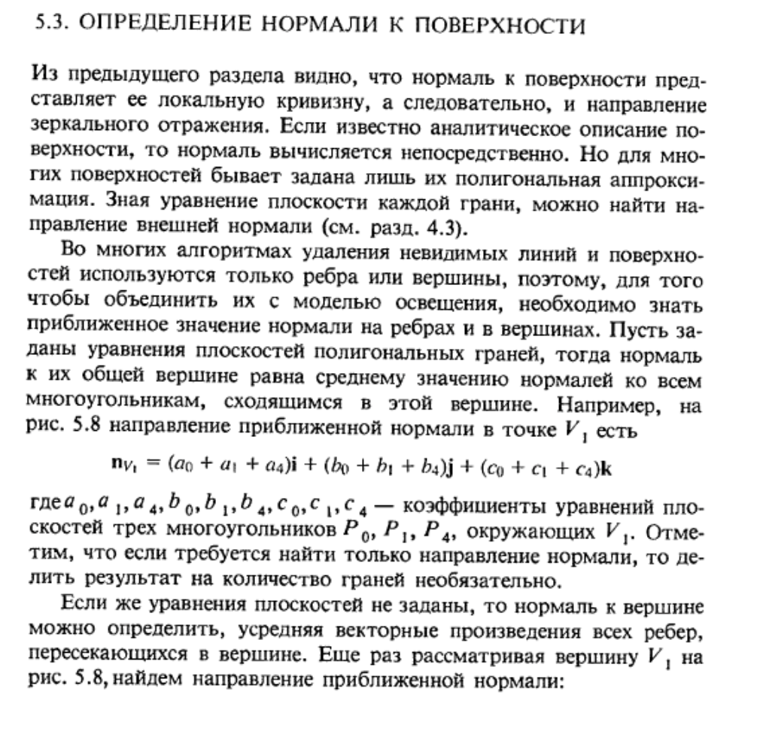

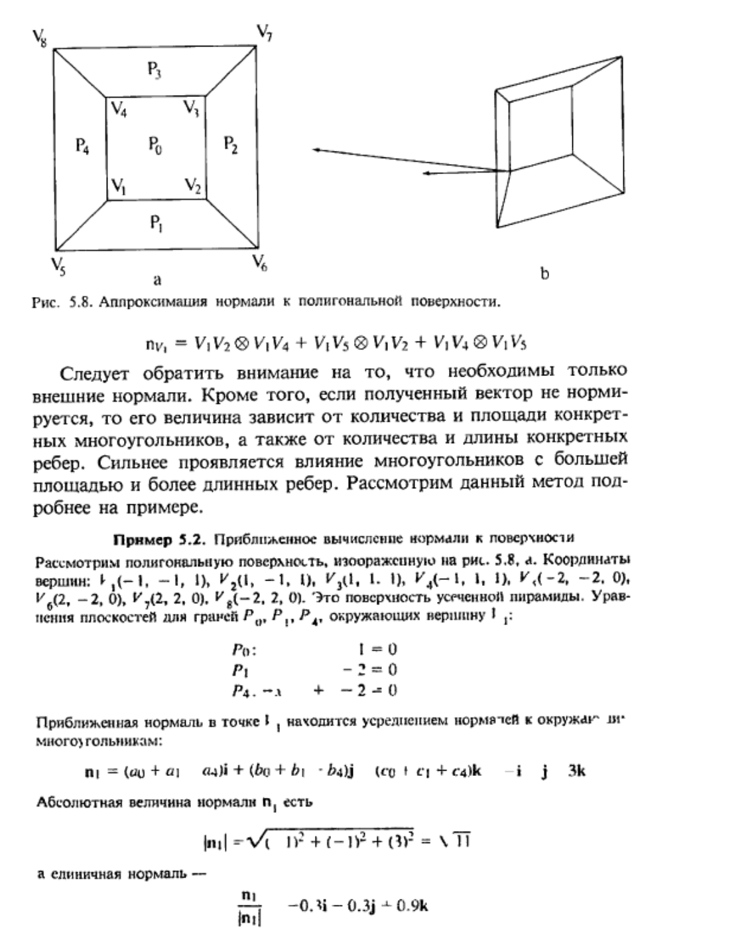

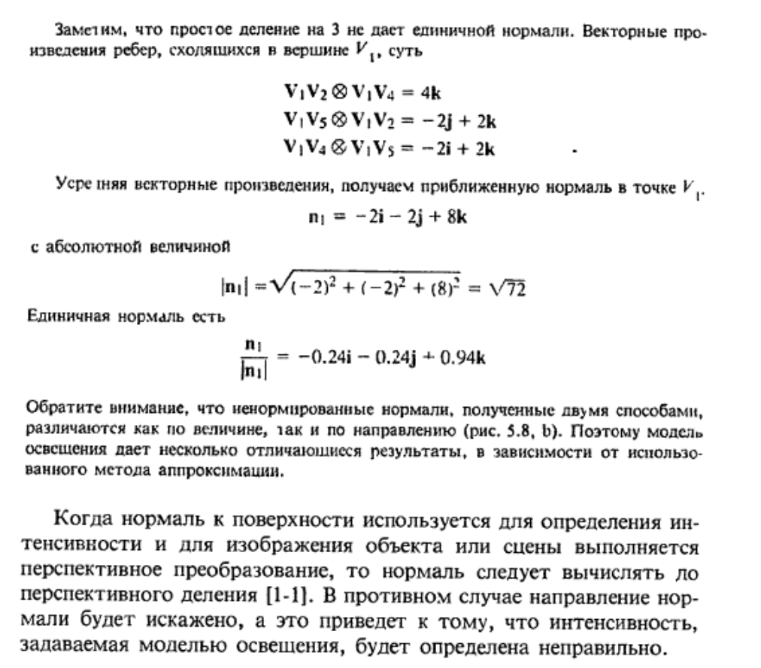

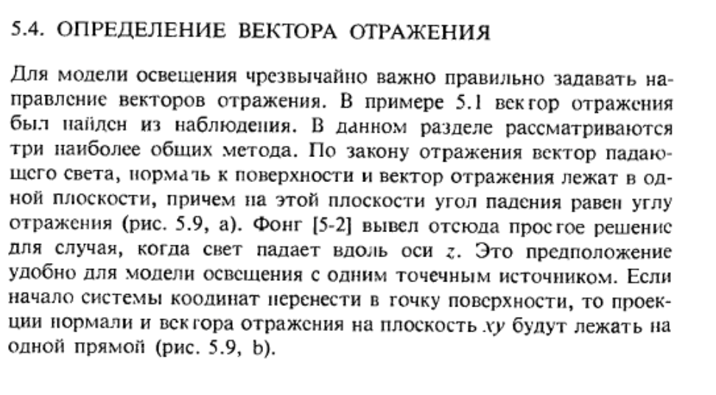

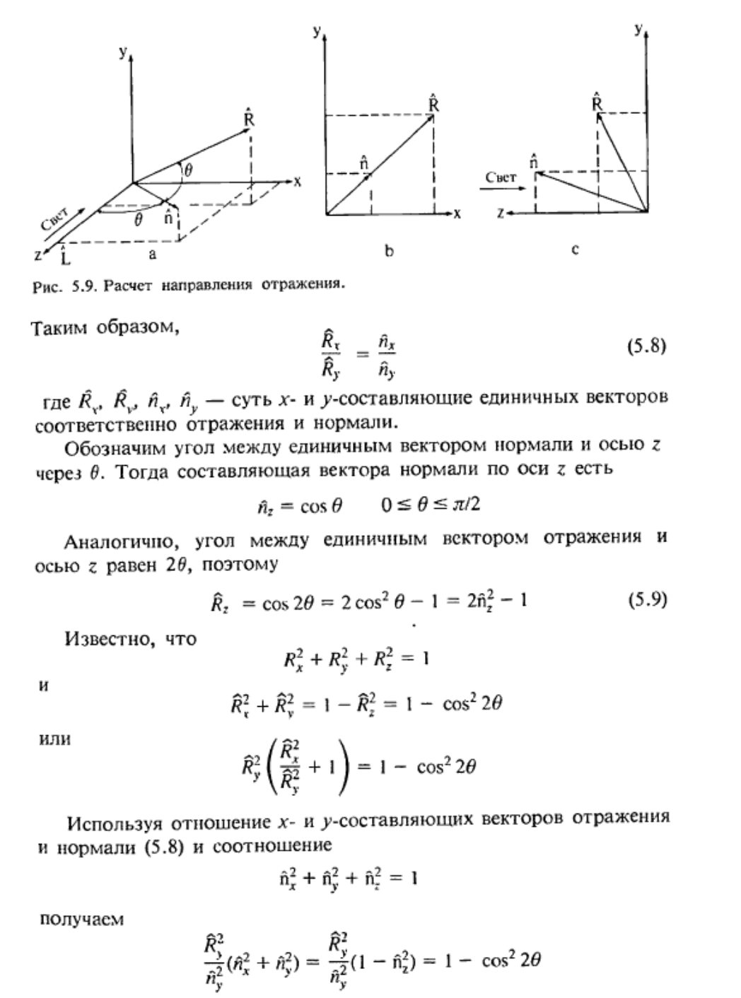

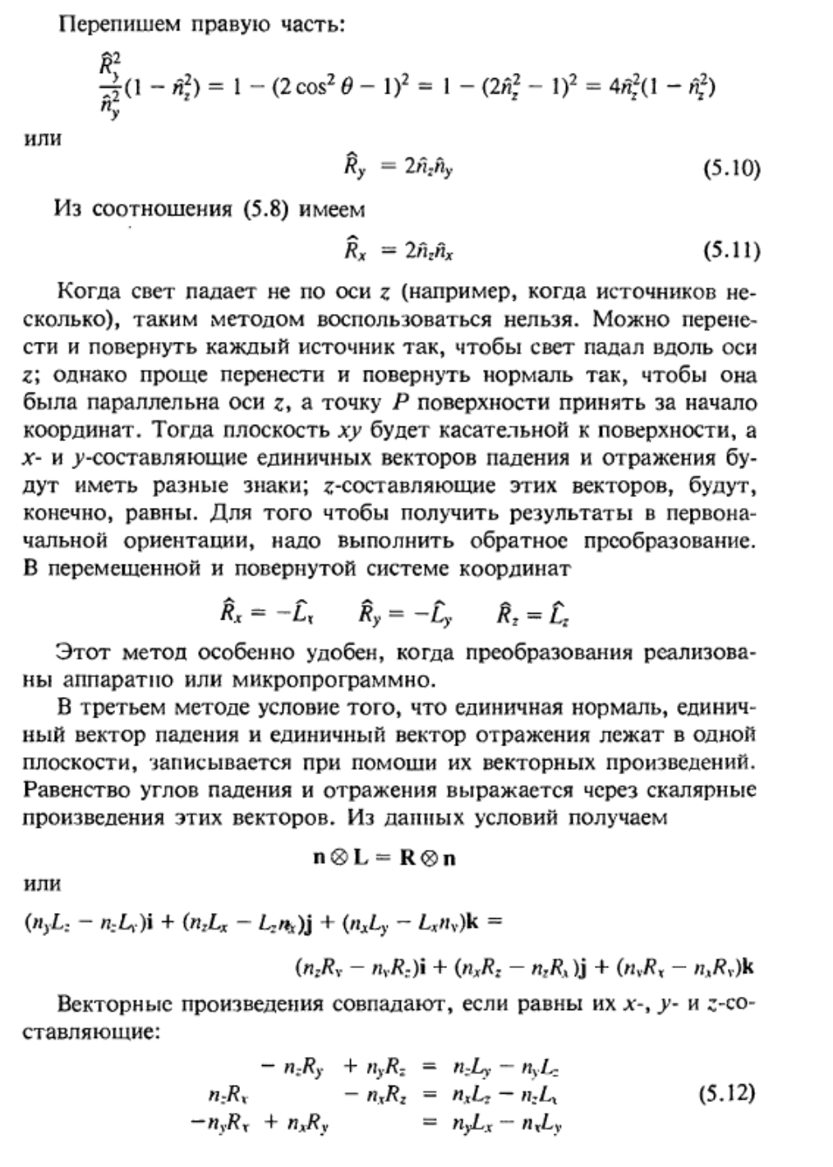

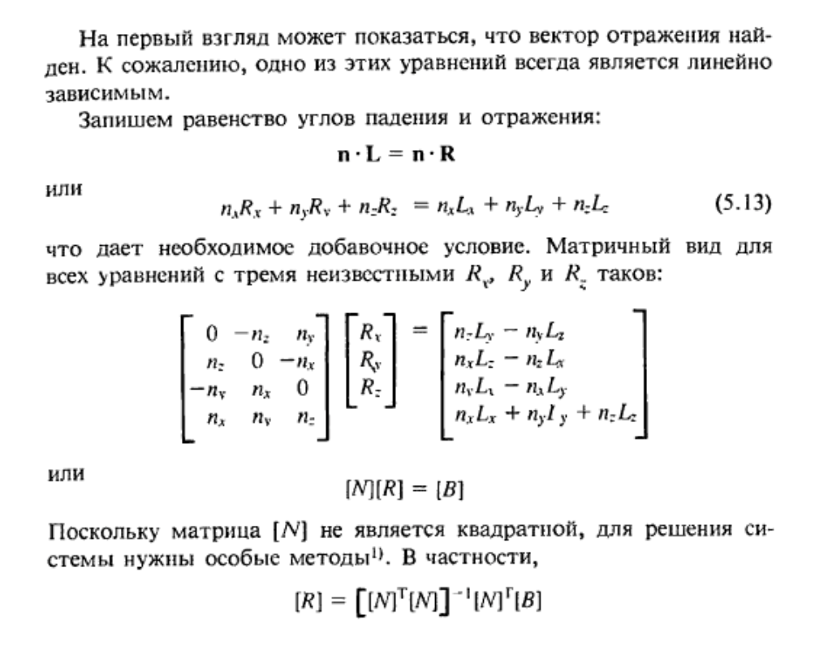

# 41 вопрос. Закраска методом Гуро и методом Фонга

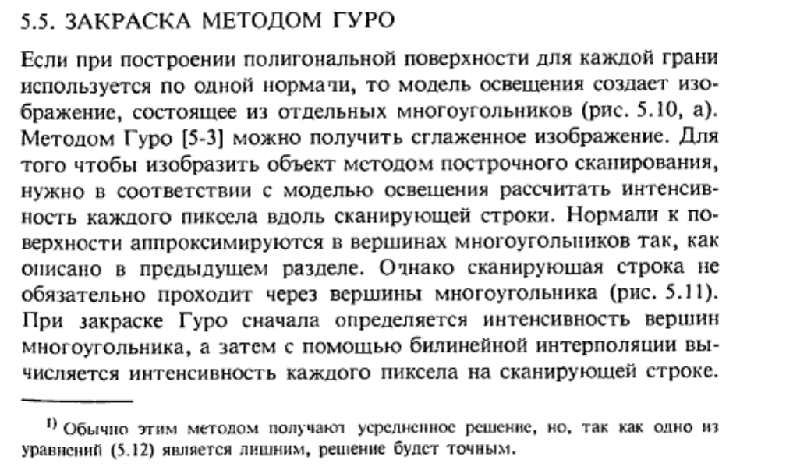

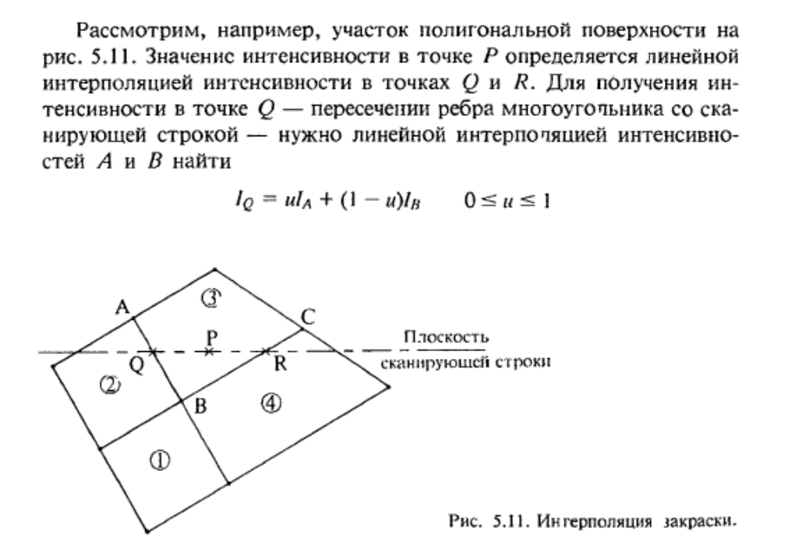

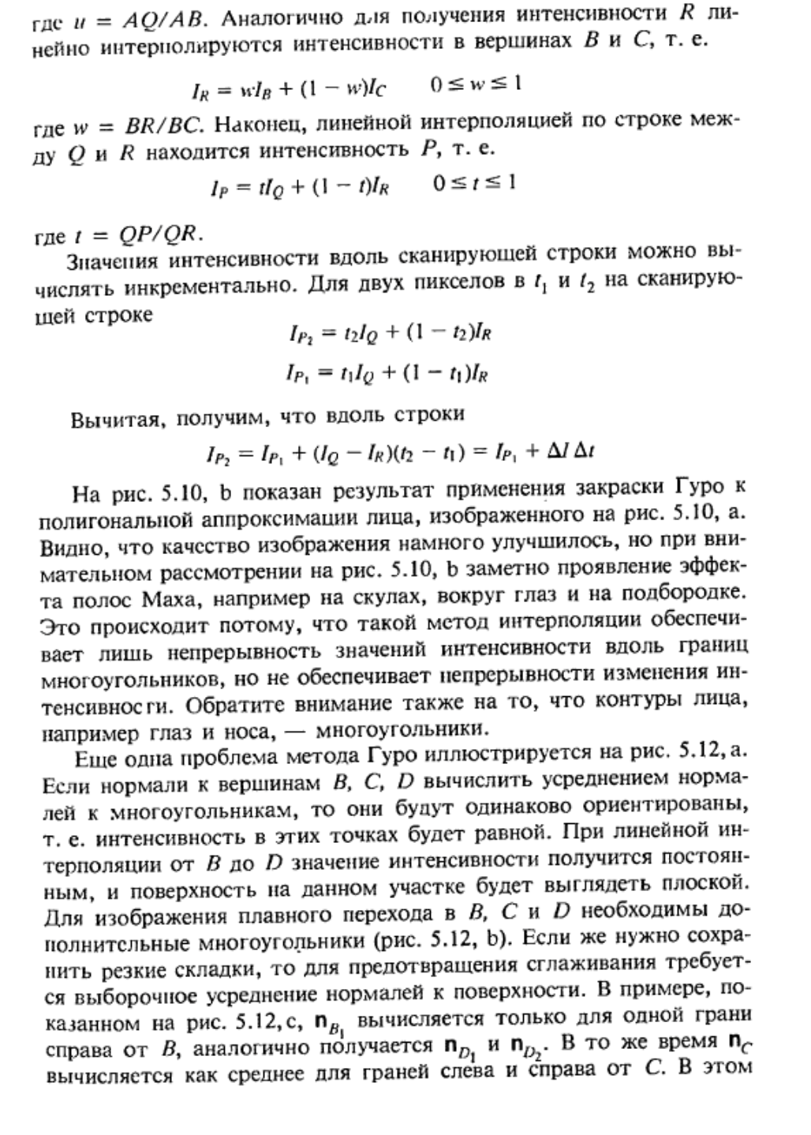

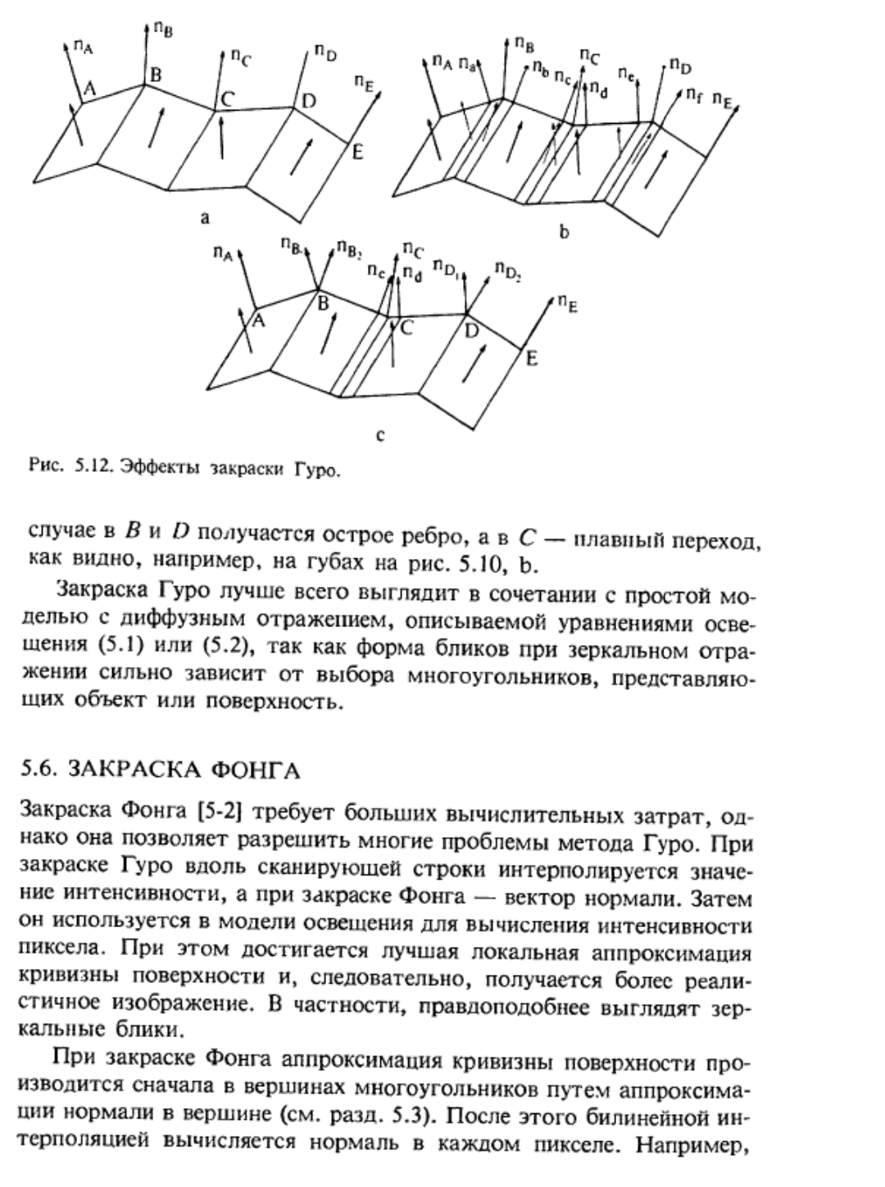

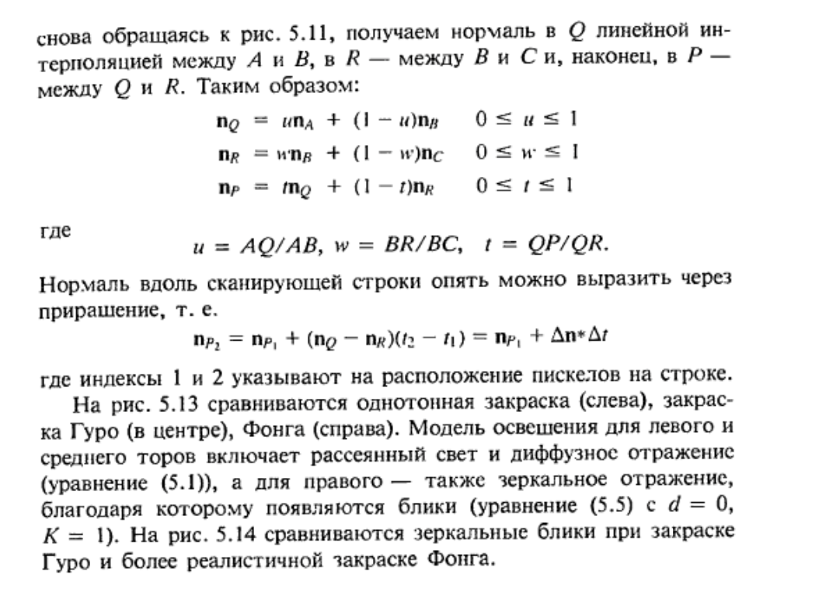

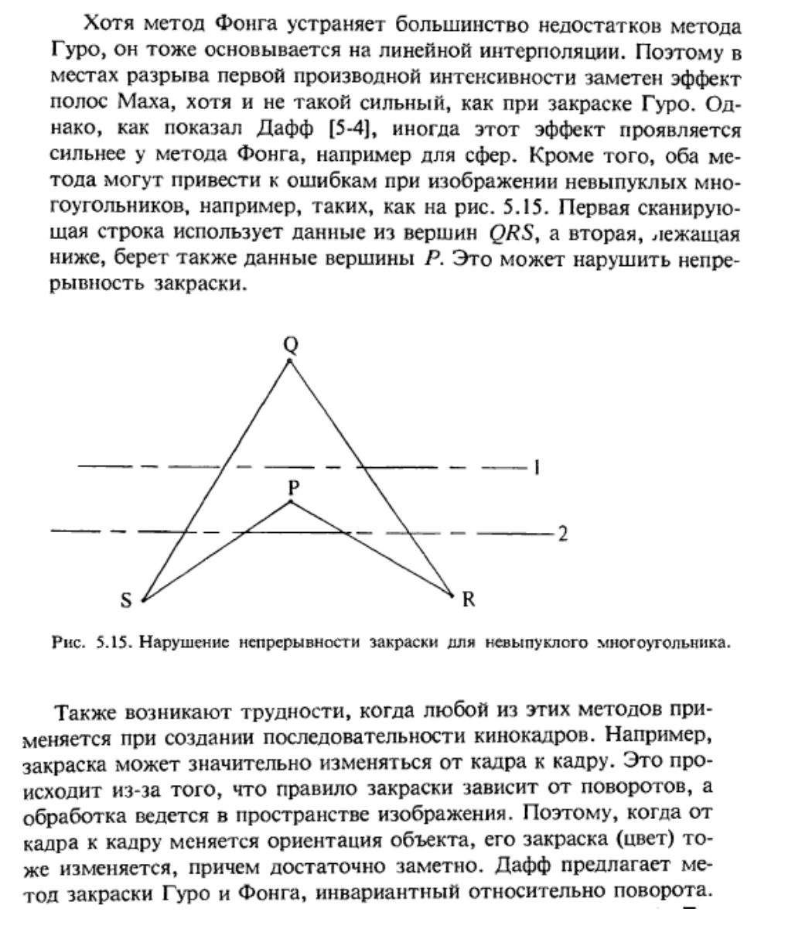

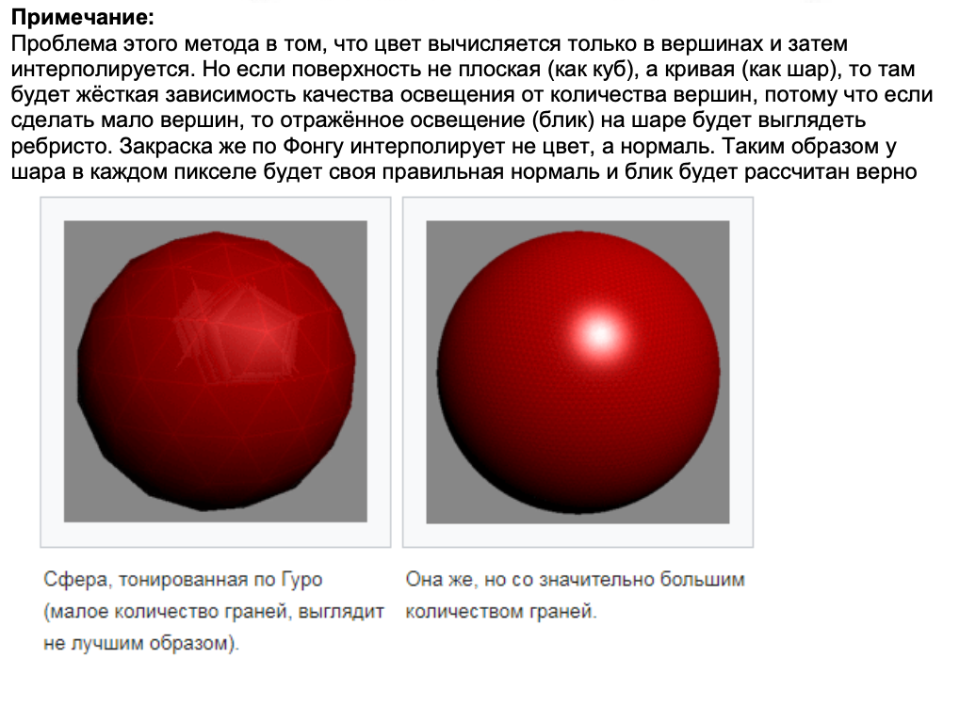

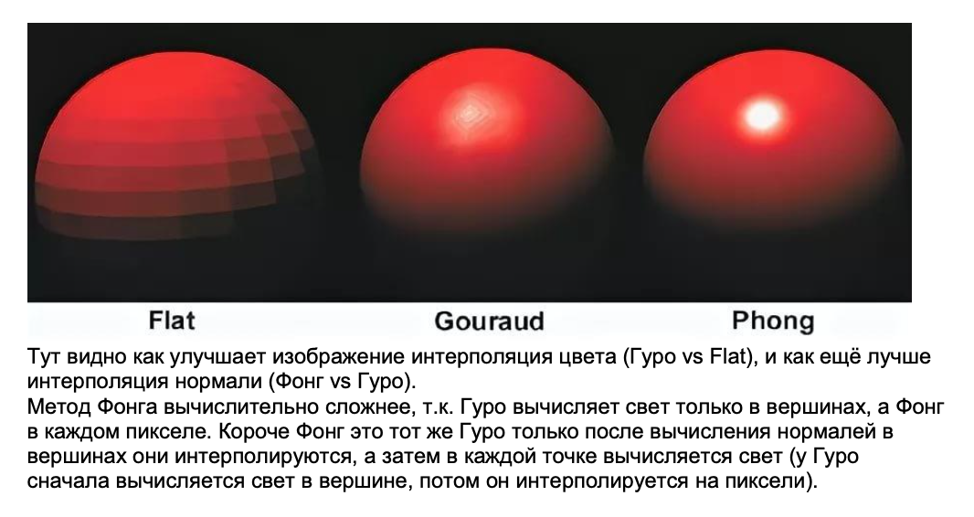

# 42 вопрос. Модель отражения от шероховатых поверхностей Торренса-Спэрроу. Прозрачность, закон Снеллиуса, расчет интенсивности света для многоугольников и криволинейных поверхностей

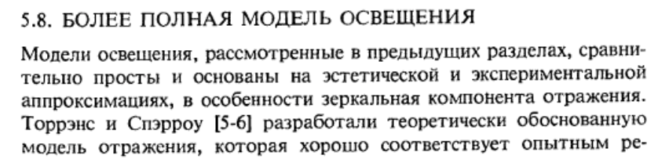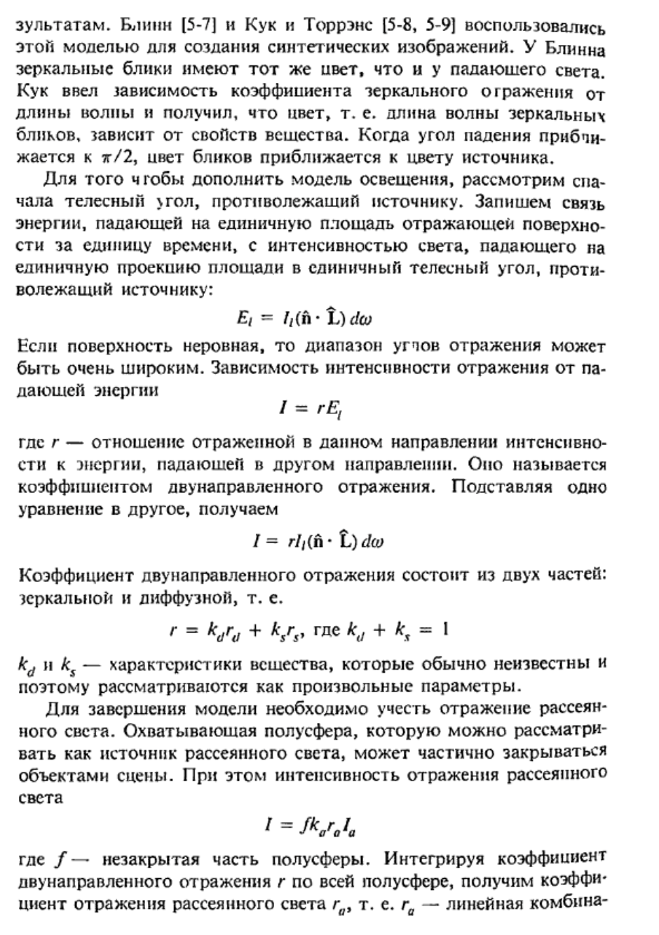

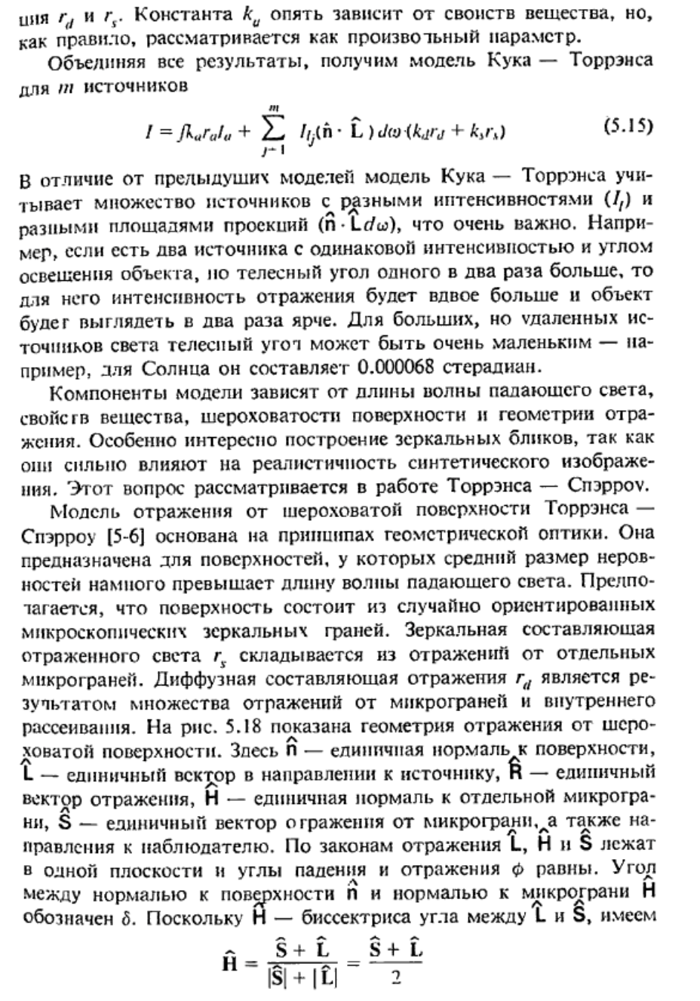

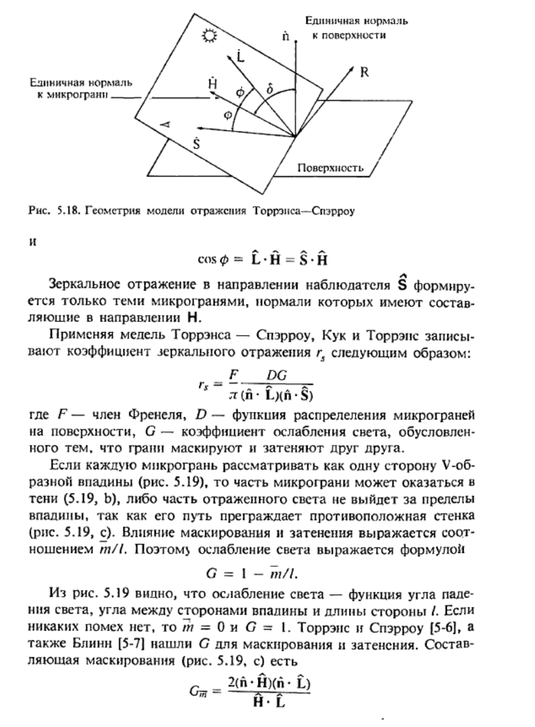

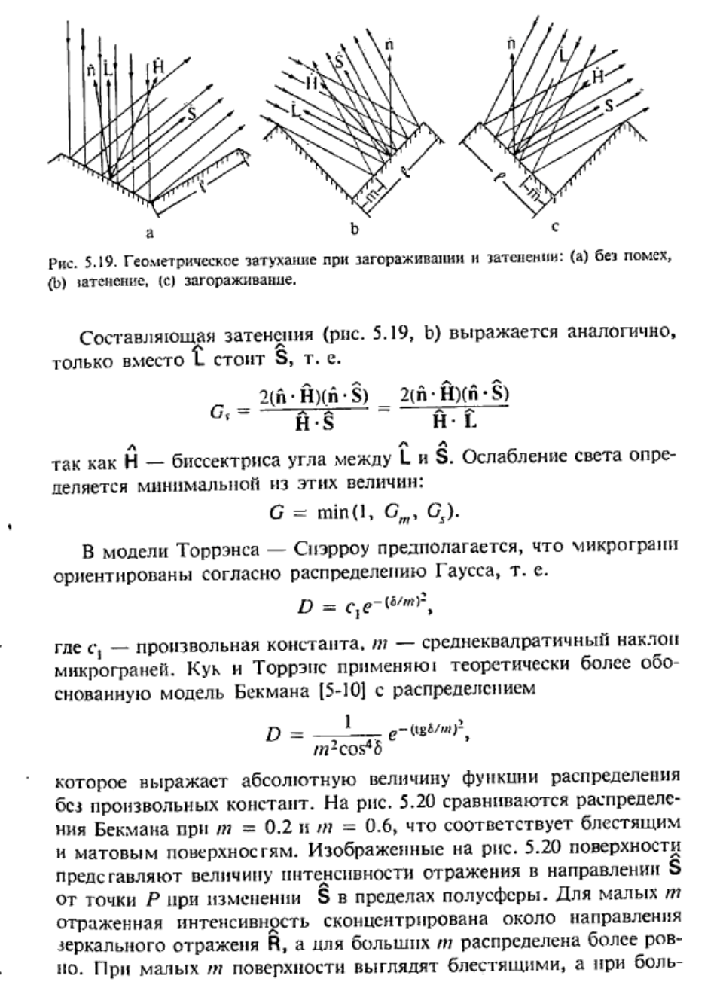

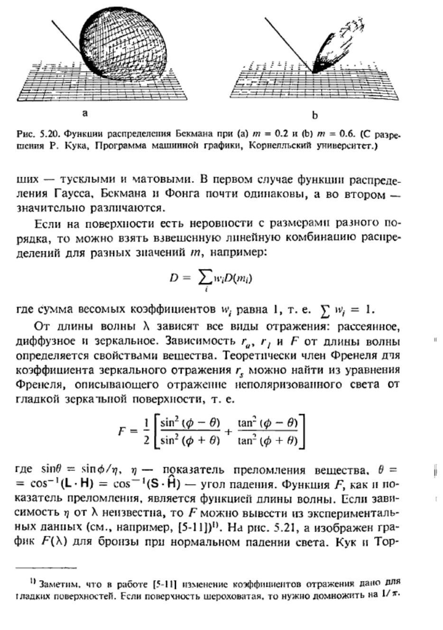

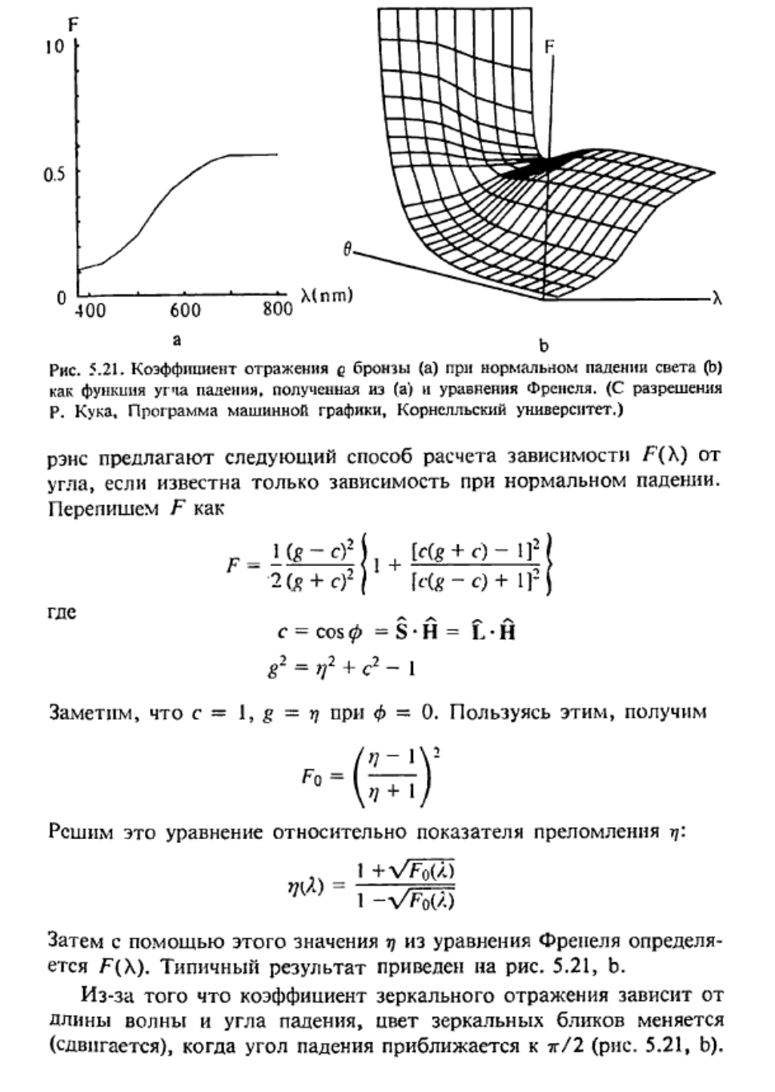

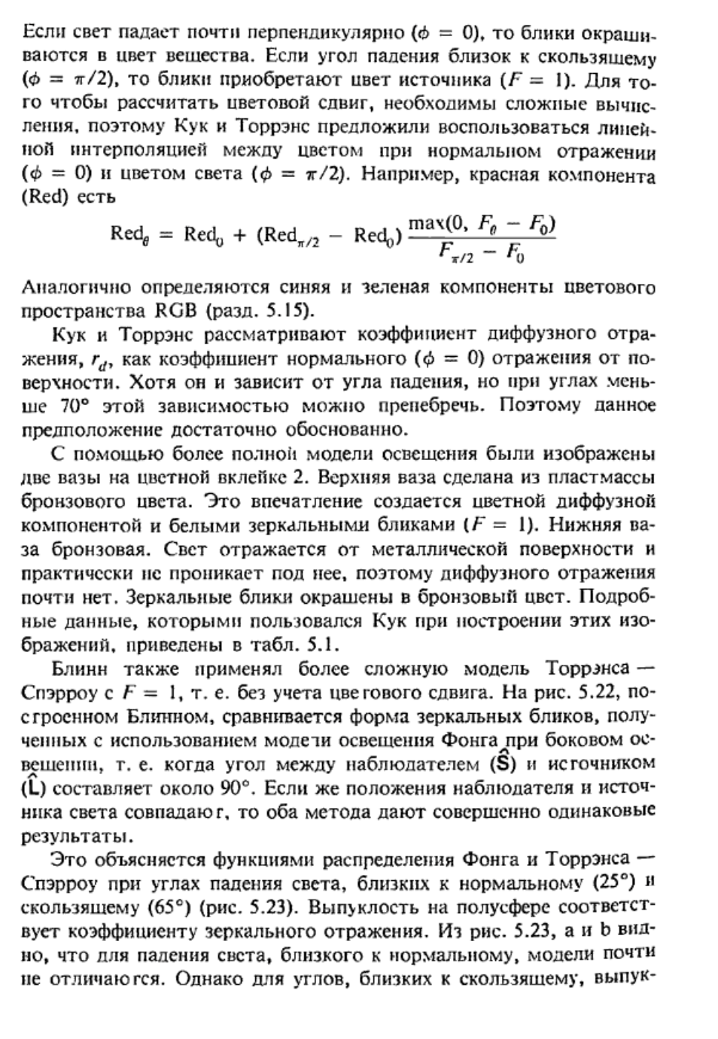

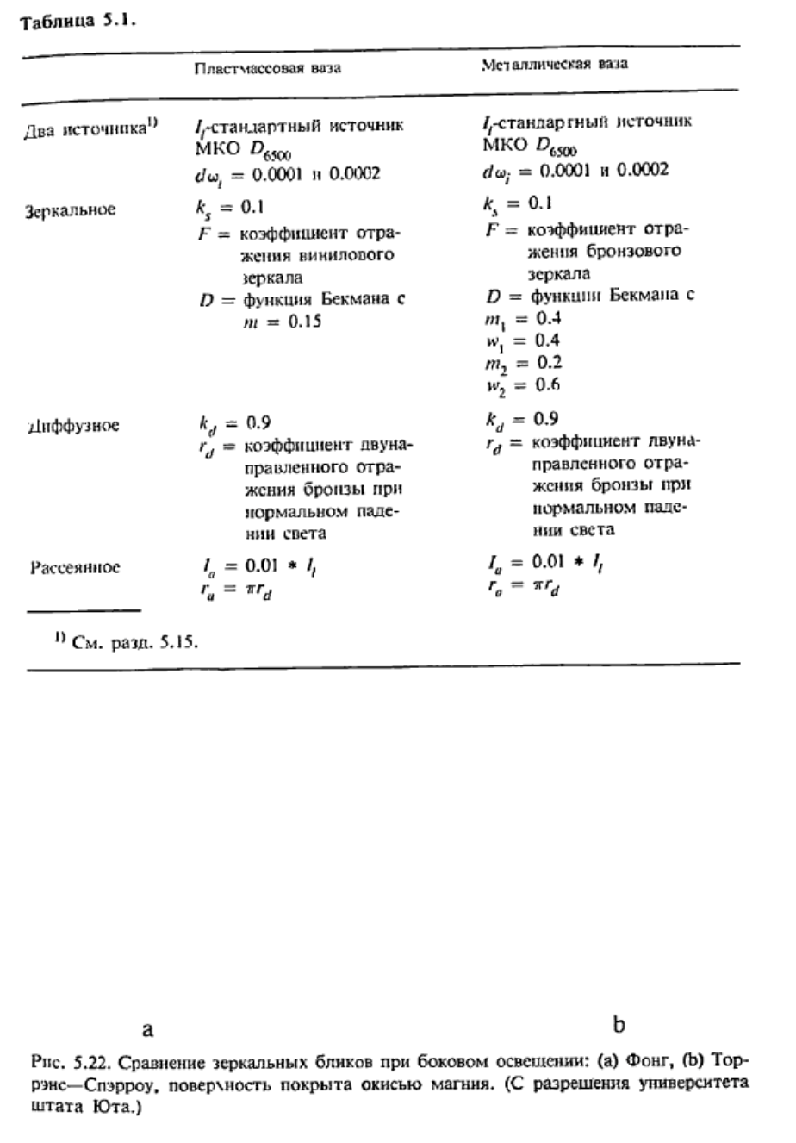

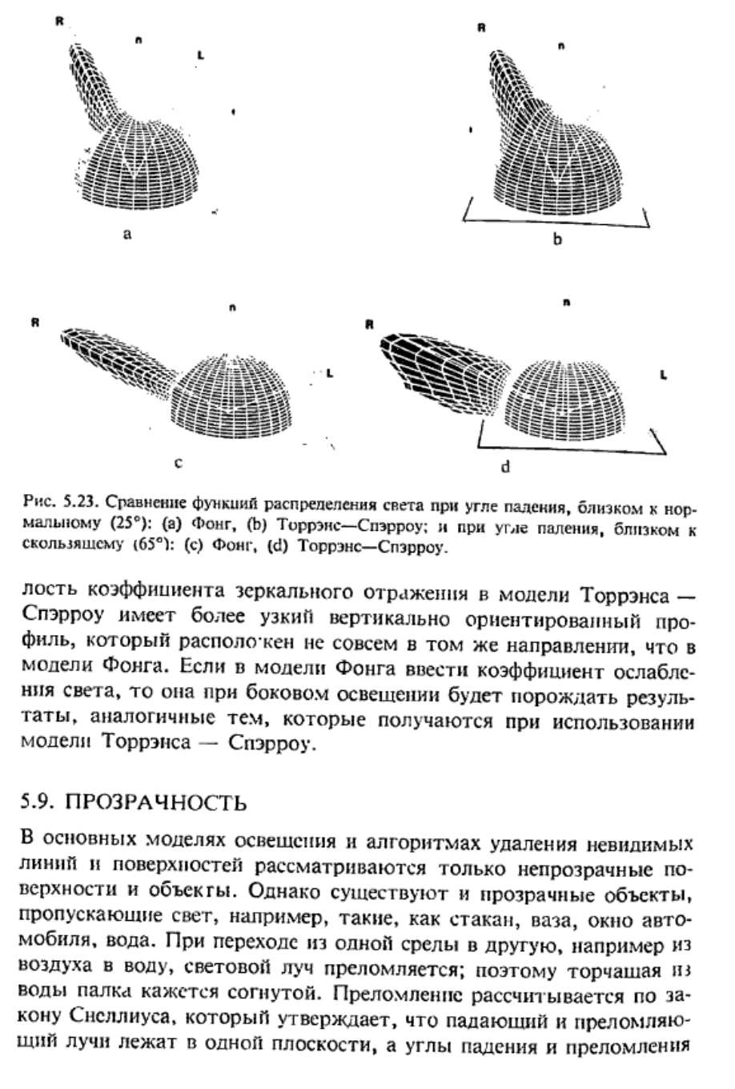

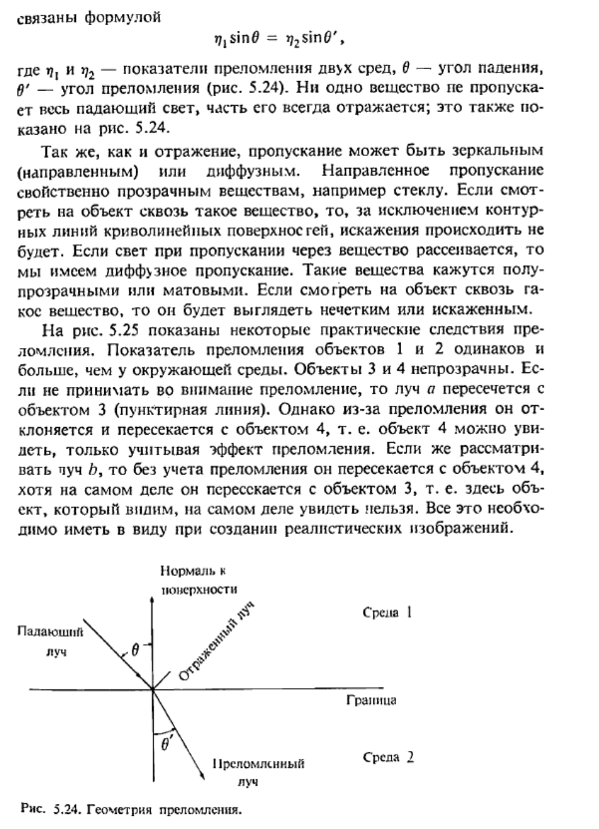

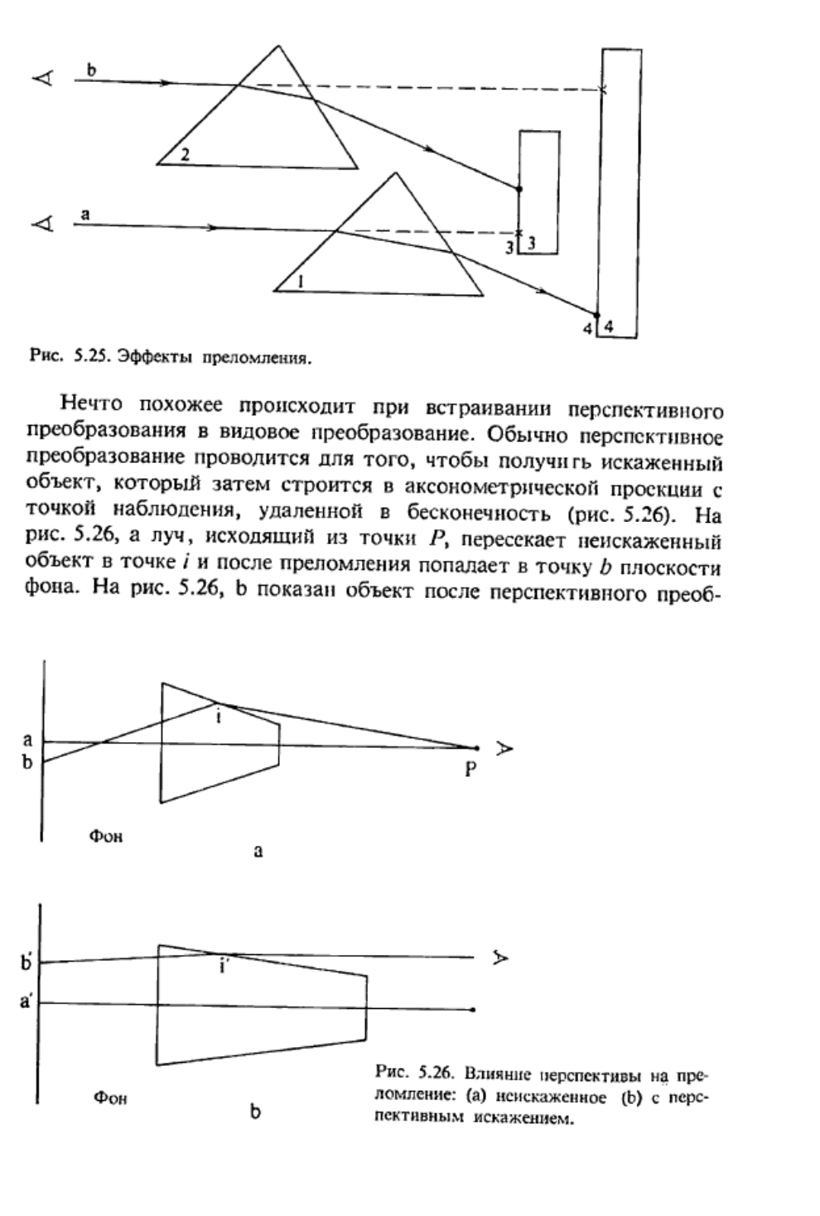

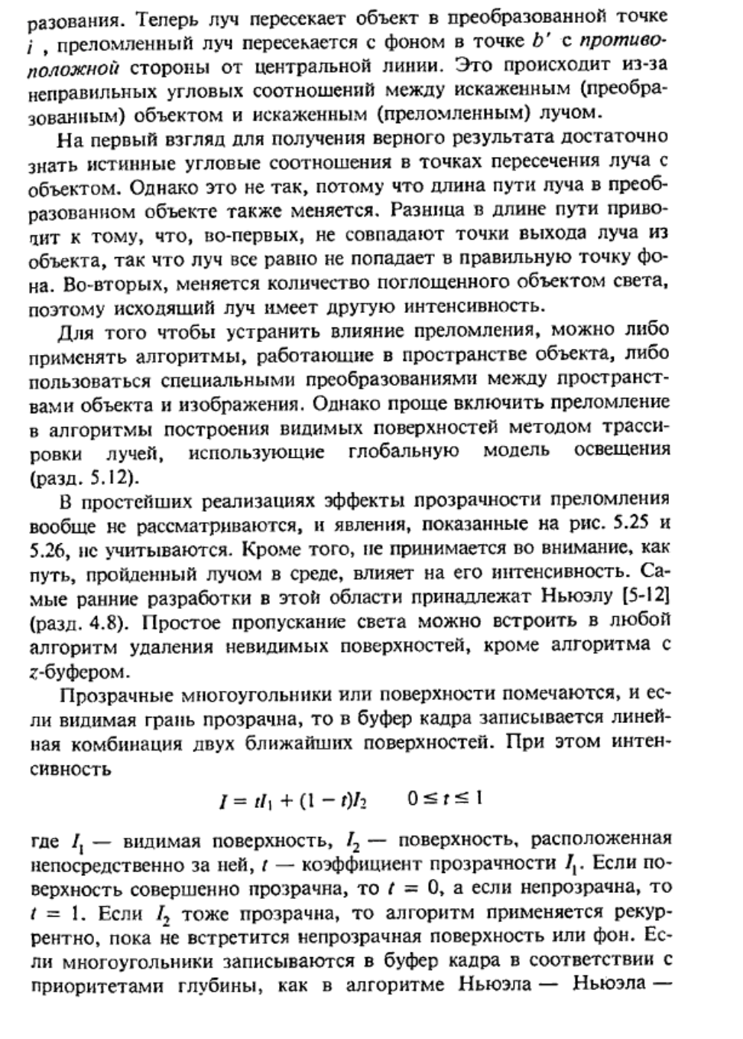

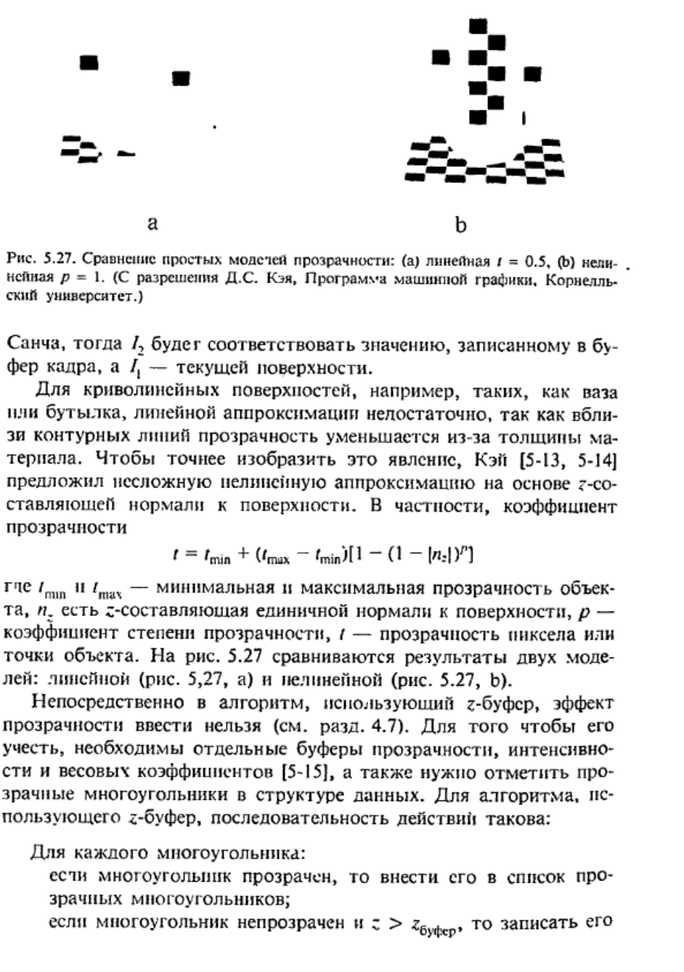

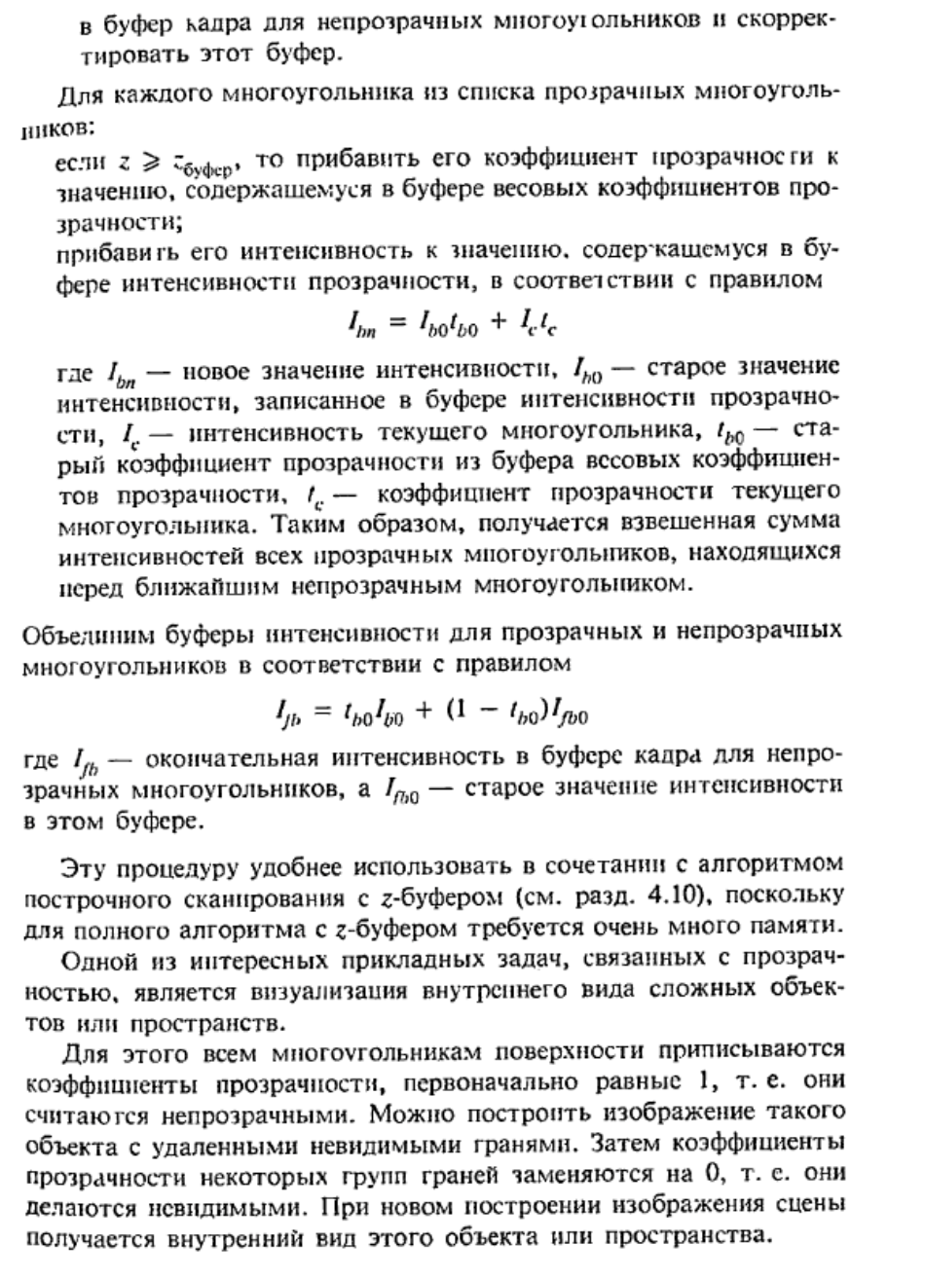

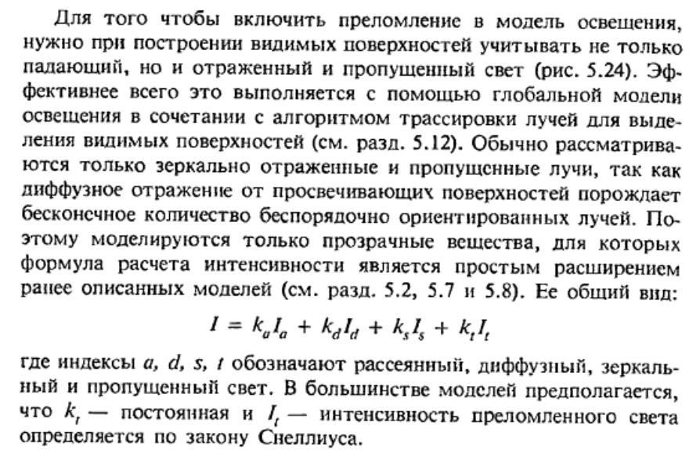

43 вопрос. Тени, методы построения, алгоритмы Вейлера-Азертона и трассировки лучей. Фактура, нанесение рисунка на поверхность, формирование фрактальной поверхности

**Тени**

**Тень** — явление, при котором глазу виден наименее освещенный участок. Тень на предметах. Заметим, что тень — это не отсутствие света вообще, а лишь его меньшее значение.

Тень состоит из двух частей – полутени и полной тени.

**Полная тень** – центральная, черная, резко очерченная часть. Из-за больших вычислительных затрат, как правило, рассматривается только полная тень, образуемая точечным источником света.

**Полутень** – окружающая полную тень более светлая часть.

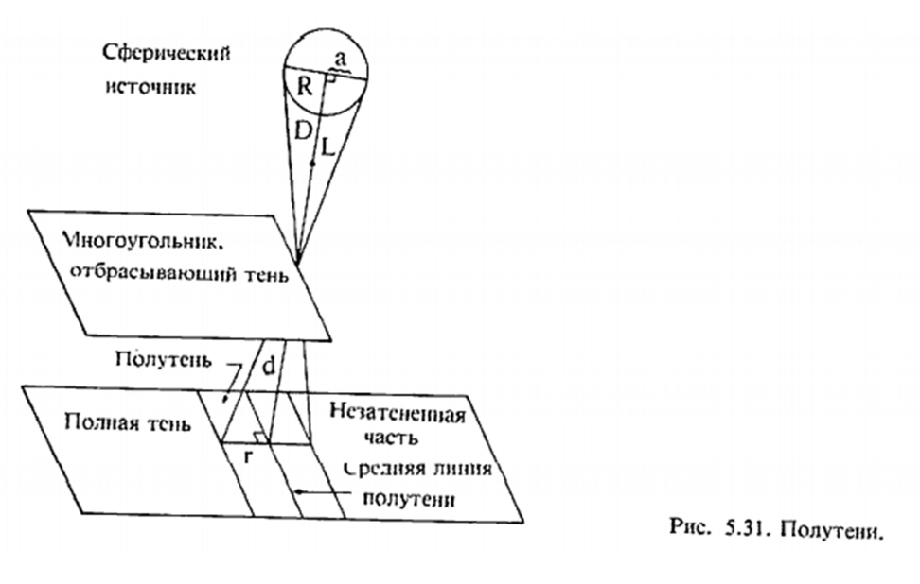

**Метод построения**

Для того чтобы построить тени, нужно по существу дважды удалить невидимые поверхности: для положения каждого источника и для положения наблюдателя или точки наблюдения. т. е. это двухшаговый процесс. Рассмотрим сцену на рис. 5.28.

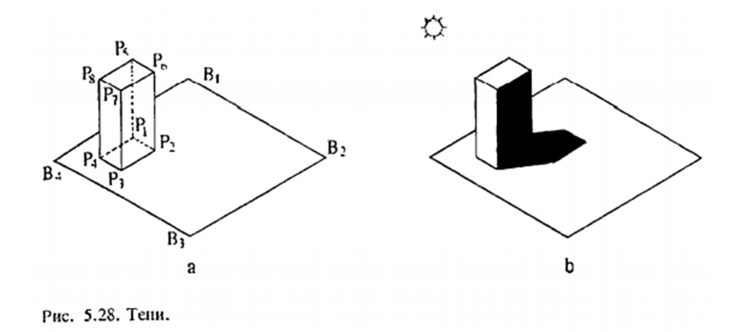

Один источник находится в бесконечности сверху: спереди слева от параллелепипеда. Точка наблюдения лежит спереди: сверху справа от объекта. В данном случае тени образуются двояко: это собственная тень и проекционная. Собственная тень получается тогда, когда сам объект препятствует попаданию света на некоторые его грани, например на правую грань параллелепипеда. При этом алгоритм построения теней аналогичен алгоритму удаления нелицевых граней: грани, затененные собственной тенью являются нелицевыми, если точку наблюдения совместить с источником света.

Если один объект препятствует попаданию снега на другой, то получается проекционная тень, например тень на горизонтальной плоскости на рис. 5.28,b . Чтобы найти такие тени, нужно построить проекции всех нелицевых граней на сцену. Центр проекции находится в источнике света. Точки пересечения проецируемой грани со всеми другими плоскостями образуют многоугольники, которые помечаются как теневые многоугольники и заносятся в структуру данных. Для того чтобы не вносить в нее слишком много многоугольников, можно проецировать контур каждого объекта, а не отдельные грани.

После добавления теней к структуре данных, как обычно, строится вид сцены из заданной точки наблюдения. Отметим, что для создания разных видов не нужно вычислять тени заново, так как они зависят только от положения источника и не зависят от положения наблюдателя.

Модификация алгоритма, использующего z-буфер, так чтобы он включал построение теней: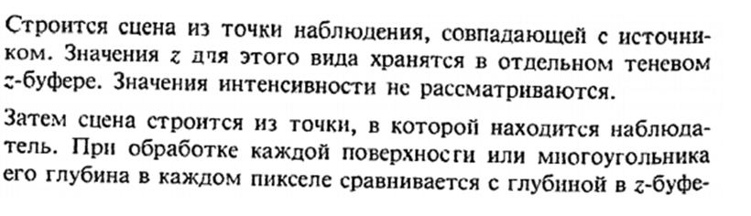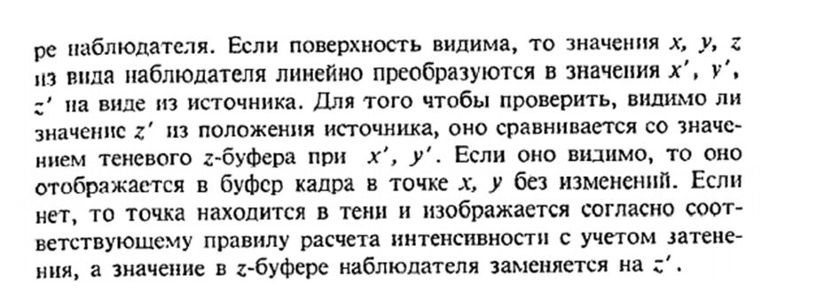

**Алгоритм Вейлера-Азертона**

Азертон включил построение теней в алгоритм удаления невидимых поверхностей, основанный на методе отсечения Вейлера — Азертона. Его преимущество состоит в том, что он работает в объектном пространстве и результаты годятся как для точных расчетов, так и для синтеза изображений. Процесс состоит из двух шагов.

На первом шаге с помощью алгоритма удаления невидимых поверхностей выделяются освещенные, т. е. видимые из положения источника грани. Для повышения эффективности алгоритма в памяти хранятся именно они, а не грани, лежащие в тени. Если хранить теневые, т. е. невидимые многоугольники, то придется запоминать и все нелицевые грани объекта, которые обычно отбрасываются до применения алгоритма удаления невидимых поверхностей. Для выпуклого многогранника это удвоило бы количество обрабатываемых граней.

Освещенные многоугольники помечаются и преобразуются к исходной ориентации, где они приписываются к своим прототипам в качестве многоугольников детализации поверхности. Эта операция выполняется путем присвоения своего номера каждому многоугольнику сцены. В процессе удаления невидимых граней многоугольник может быть разбит на части. которые сохраняют тот же номер.

Поэтому каждый кусок освещенной грани можно связать с соответствующим исходным многоугольником или с любой его частью.

Для того чтобы не получить ложных теней, сцену надо рассматривать только в пределах видимого или отсекающего объема, определенного положением источника. Иначе область вне этого объема окажется затененной и наблюдатель увидит ложные тени.

На втором шаге объединенные данные о многоугольниках обрабатываются из положения наблюдателя. Если какая-либо область не освещена, применяется соответствующее правило расчета интенсивности с учетом затенения. Основные стадии процесса показаны на рис. 5.29.

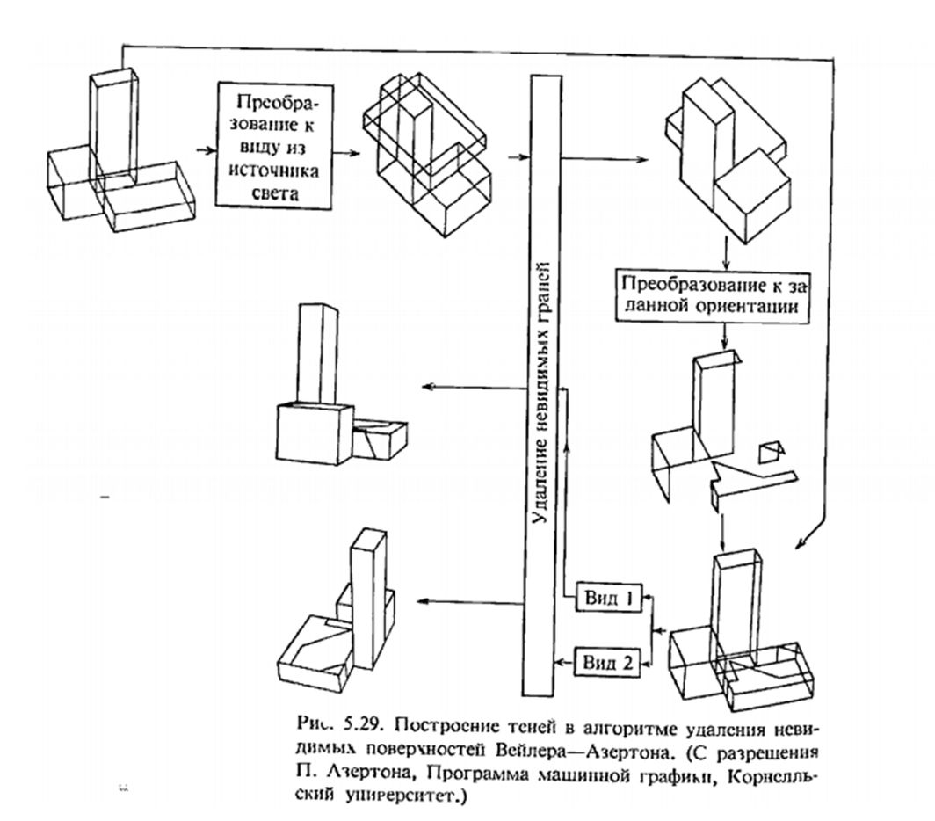

**Алгоритм трассировки лучей**

Алгоритм выделения видимых поверхностей трассировкой лучей также можно расширить, чтобы включить построение теней. Процесс вновь делится **на два этапа.**

**На первом**, как и в предыдущем случае, трассировкой луча от точки наблюдения через плоскость проекции определяются видимые точки сцены (если таковые есть).

**На втором этапе** вектор (луч) трассируется от видимой точки до источника света. Если между ними в сцене есть какой-нибудь объект, то свет от источника не попадает в данную точку, т.е. оно оказывается в тени.

**Фактура**

Фактура – детализация строения поверхности. Виды детализации:

1. На гладкую поверхность наносится заранее заданный узор . После этого поверхность все равно остается гладкой. Наложение узора на гладкую поверхность выполняется с помощью функции отображения.
2. Создание неровностей на поверхности. Такие шероховатые поверхности реализуются путем внесения возмущений в параметры, задающие поверхность.

**Метод для нанесения узора на поверхность.**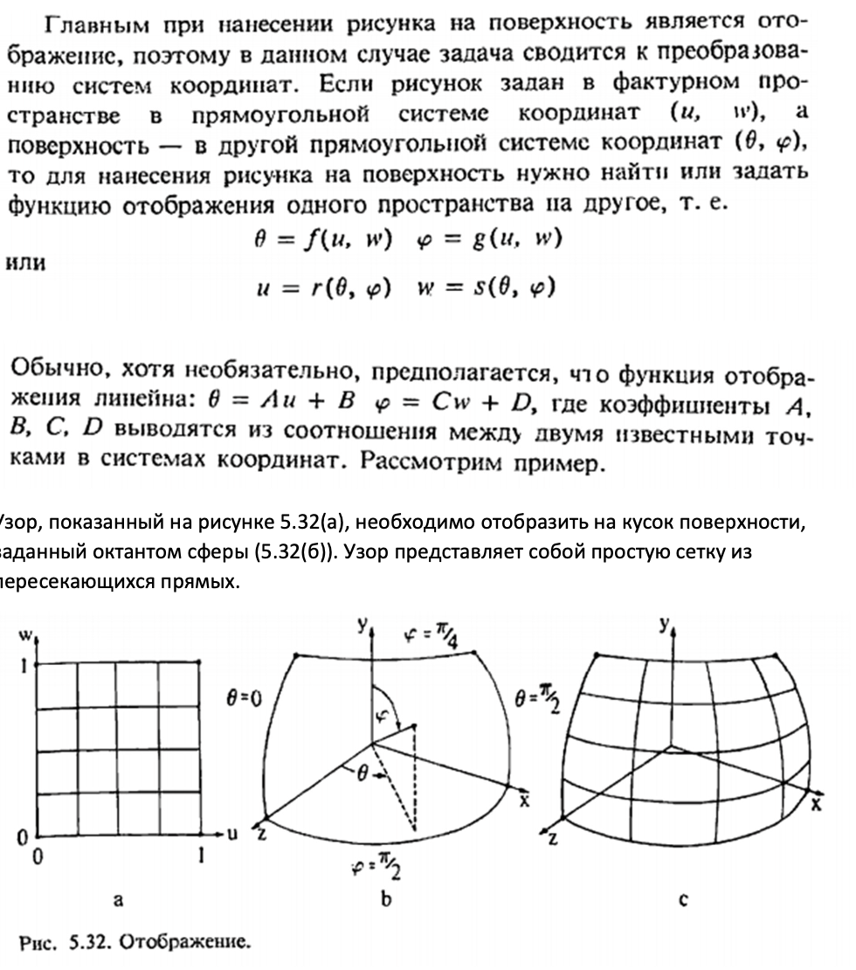

**Фрактальная поверхность**

Олин из последних методов построения нерегулярностей основан на фрактальных поверхностях.

**Фрактальная поверхность** – это поверхность, которая состоит из случайно заданных полигональных или биполиномиальных поверхностей.

С помощью фрактальных поверхностей изображались природные объекты — камни, деревья, облака, а также ландшафты. Этот метод основан на работе Мандельброта.

Для того чтобы получить полигональную фрактальную поверхность, исходный многоугольник рекурсивно разбивается на фрагменты, как показано на рис. 5.37. Для этого можно, например, случайным образом сместить центр и середины сторон многоугольника, причем и исходный,и полученный многоугольники не обязательно должны быть плоскими.

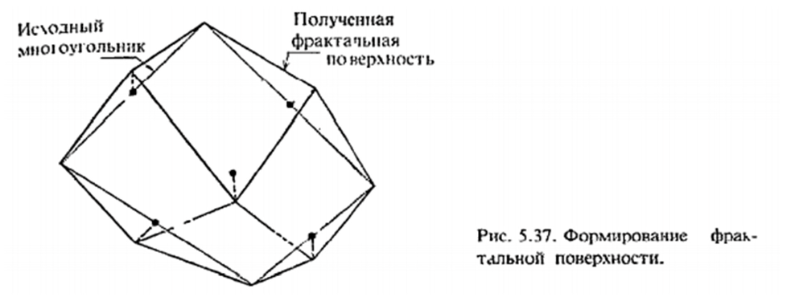

Одно из преимуществ фрактальных поверхностей в том, что их можно разбивать «бесконечно» и получить любой уровень детализации.

Он может зависеть от положения наблюдателя: чем ближе точка наблюдения, тем с большей степенью детализации изображается поверхность. Если наблюдатель находится далеко, объем вычислений значительно сокращается.

Фрактальная поверхность изображается с помощью любого подходящего алгоритма удаления невидимых поверхностей любой модели освещения. Однако число разбиений возрастает со скоростью выше линейной.

44 вопрос. Глобальная модель освещения с трассировкой лучей, формула вычисления значения наблюдаемой интенсивности. Алгоритм трассировки лучей

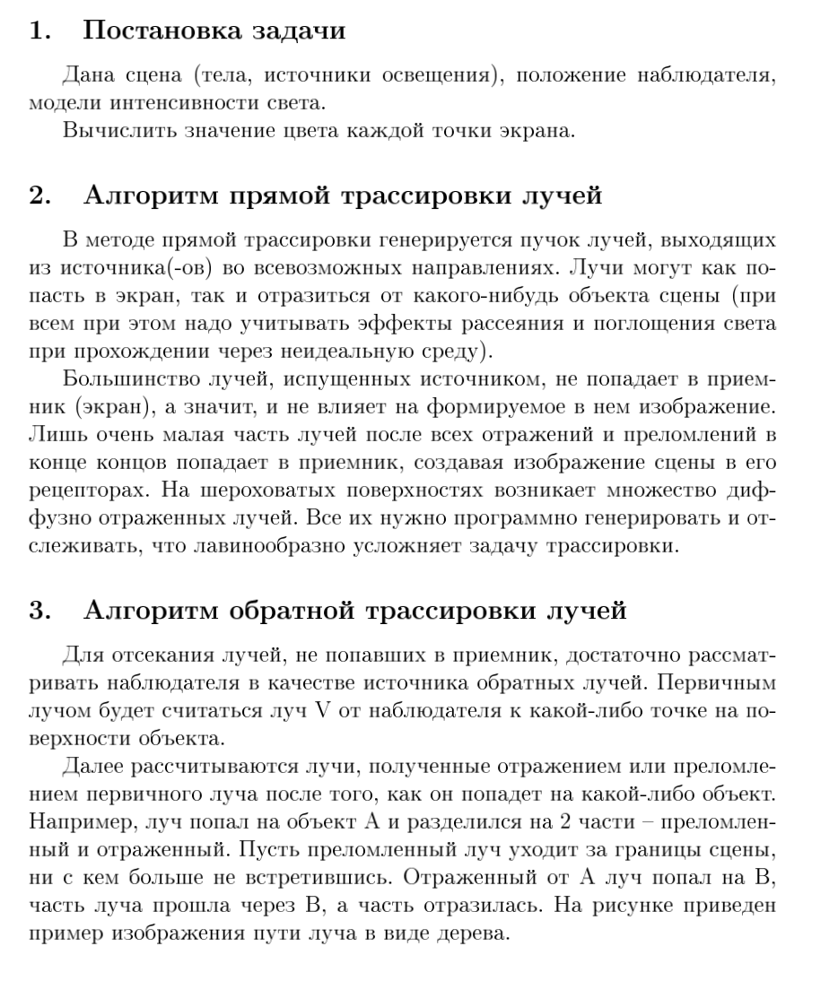

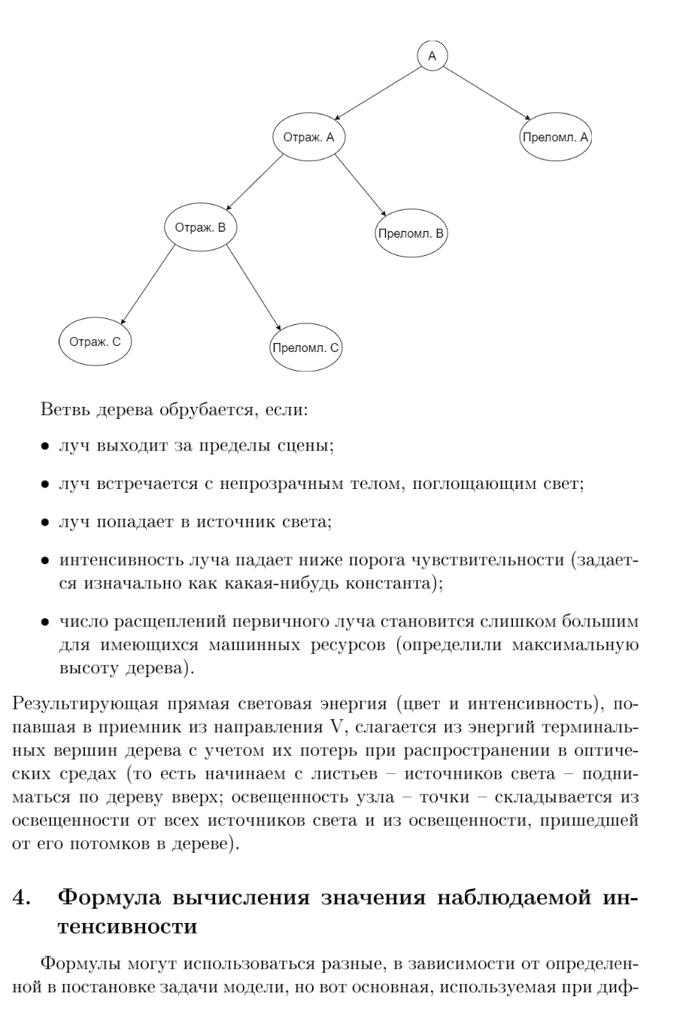

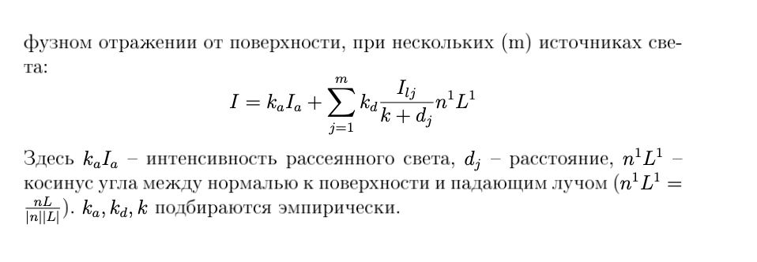

45 вопрос. Цвет в машинной графике. Основные характеристики света и человеческого восприятия цвета. Аддитивная и субтрактивная системы смешения цветов, законы Грассмана. трехмерное цветовое пространство

**Цвет в машинной графике. Основные характеристики света и человеческого восприятия цвета**

Восприятие цвета человеком: Зрительная система человека воспринимает электромагнит- ную энергию с длинам волн от 400 до 700 нм как видимый свет. Свет принимается либо непосредственно от источника, либо косвенно при отражении от поверхности объекта или преломлении в нем. На Рис. 1 представлен график восприятия цвета человеком (функция спектральной чувствительности глаза).

Источник или объект является ахроматическим, если наблюдаемый свет содержит все видимые длины волн в приблизительно равных количествах. Ахроматический источник кажется белым, а отраженный или преломленный ахроматический свет — белым, черным или серым. Интенсивность отраженного света удобно рассматривать в диапазоне от 0 до 1, где 0 соответствует черному, 1 — белому, а промежуточные значения — серому цвету. Если воспринимаемый свет содержит длины волн в произвольных неравных количествах, то он называется хроматическим. Цвет хроматического света зависит от доминирующей длины волны в спектре.

Ощущение цвета возникает в результате преобразования физических явлений в глазу и мозге человека. Цвет объекта зависит от распределения длин волн источника света и от физических свойств объекта. Психофизиологическое представление света определяет- ся *цветовым тоном*, *насыщенностью* и *светлотой*. Цветовой тон позволяет различать цвета, а насыщенность — определять степень ослабления (разбавления) данного цвета белым цветом. Светлота не зависит от цвета, а является атрибутом ахроматической составляющей.

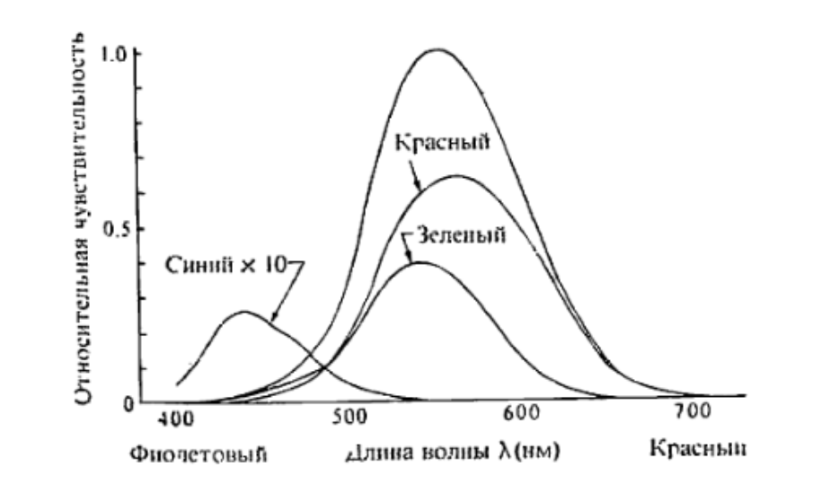  
Функция спектральной чувствительности глаза

Цвет объекта зависит от распределения длин волн источника света и от физических свойств объекта. Объект кажется цветным, если он отражает или пропускает свет лишь в узком диапазоне длин волн и поглощает все остальные.

Аддитивная и субтрактивная системы смешения цветов, законы Грассмана

**В машинной графике применяются две системы смешения основных цветов:** *аддитивная* — красный, зеленый, синий (RGB) и *субтрактивная* — голубой, пурпурный, желтый (CMY). Цвета одной системы являются дополнительными к другой: голубой – к красному, пурпурный – к зеленому, желтый – к синему. Дополнительный цвет – это разность белого и данного цвета: голубой это белый минус красный, пурпурный – белый минус зеленый, желтый – белый минус синий. На Рис. показана диаграмма систем смешения цветов.

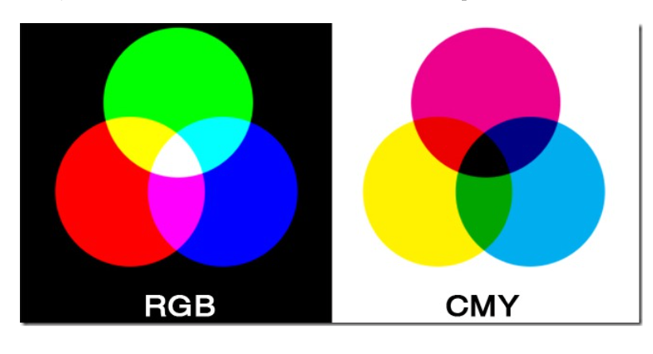  
Системы смешения цветов RGB и CMY

**Аддитивная цветовая система RGB** используется для светящихся поверхностей (дисплей, проектор).

**Субтрактивная цветовая система CMY** используется для отражающих поверхностей (типографские краски).

Имея три источника основных цветов системы смешения можно получить все возможные цвета, воспринимаемые человеком. Интенсивность каждой из компонент отображается на некоторый диапазон [0, 1] и кодируется. Таким образом можно представить цвет в памяти ЭВМ и использовать в нуждах компьютерной графики. При этом соотношение между системами RGB и CMY следующее:

**[R, G, B] = [1, 1, 1] − [C, M, Y ]**

Закон Гроссмана: Если выбранный цвет есть комбинация двух монохроматических (присутствует только одна длина волны) цветов, тогда значение каждого основного цве- та у наблюдателя будет составлять сумму значений основных цветов для каждого из монохроматических цветов, рассматриваемых отдельно друг от друга.

**Трёхмерное цветовое пространство**

Трехмерная природа света позволяет отобразить значение каждого из стимулов на оси ортогональной системы. При этом получается трехкомпонентное цветовое пространство. Любой цвет C можно представить как вектор с составляющими [rR, gG, bB]. Пересечение вектора C с единичной плоскостью R + G + B = 1 даёт относительные веса его красной, зелёной и синей компонент. Они называются координатами цветности: 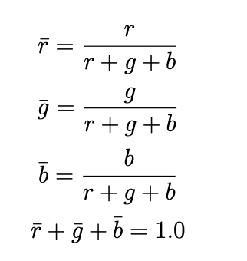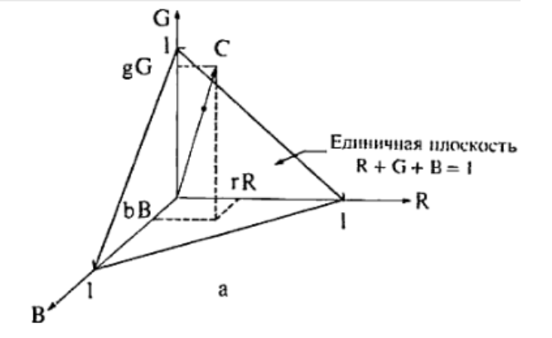  
  
**Трёхмерное цветовое пространство**

Проецируя единичную плоскость получаем график. Он явно отображает функциональную связь двух цветов и неявно — связь с третьим.

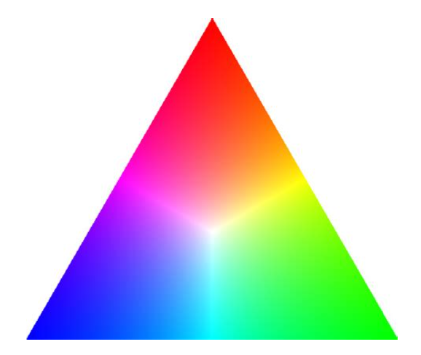  
Проекция пространства RGB

46 вопрос. Цветовой график МКО, цветовое пространство XYZ, стандартные источники МКО, цветовые охваты, вычисление координат цветности МКО для смеси двух цветов.

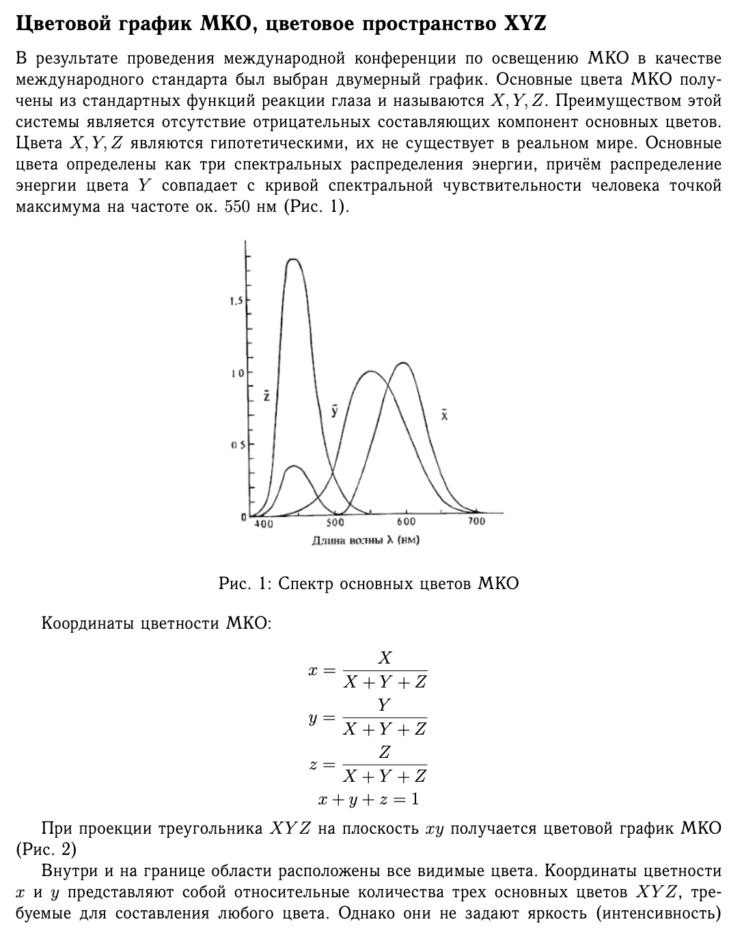

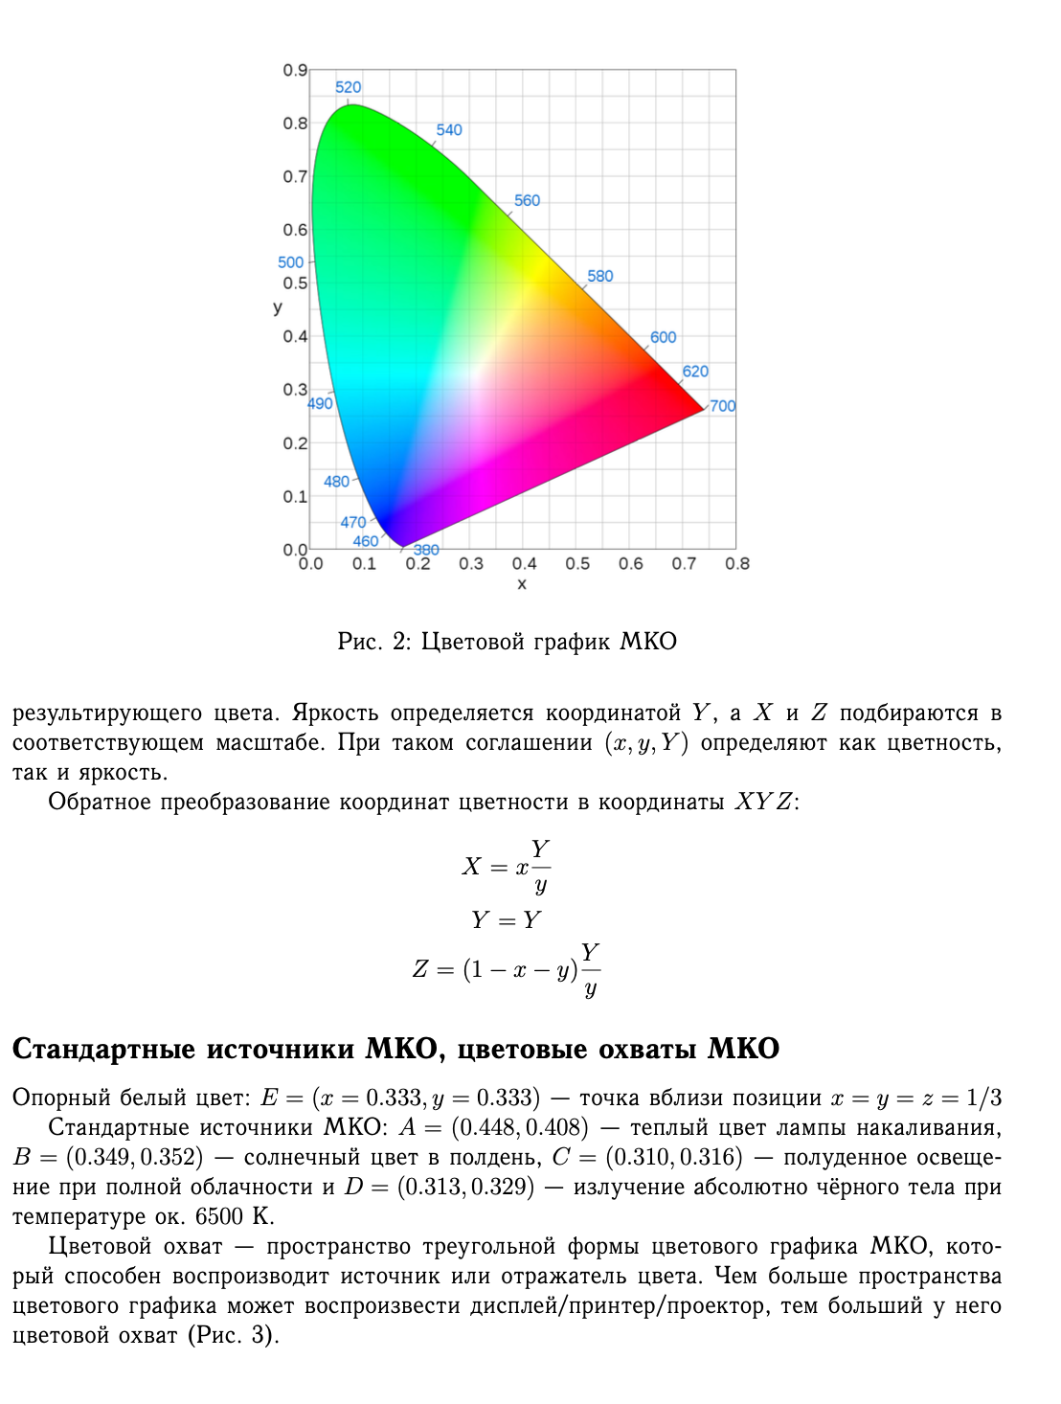

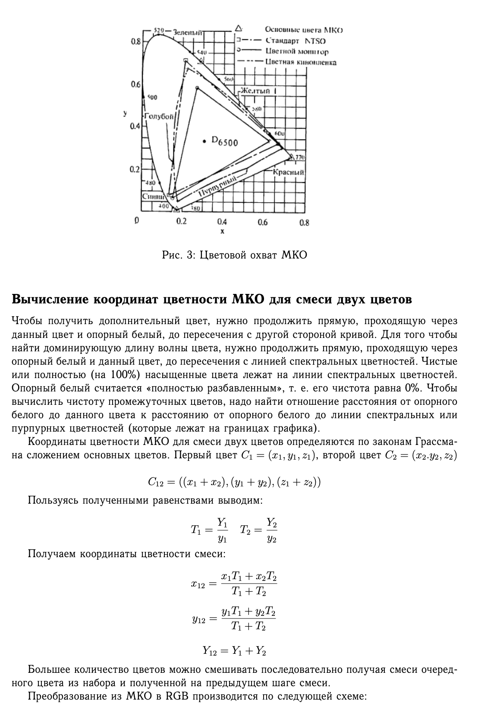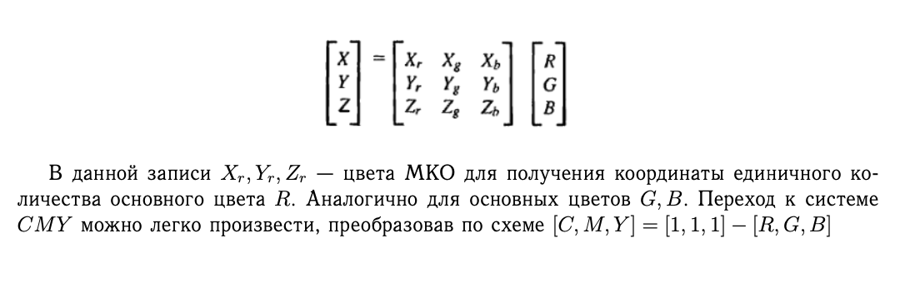

47 вопрос. Переход от цветового пространства RGB к пространству МКО и обратно. Цветовые системы YIQ, HSV, HLS, цветовой шестигранный конус, алгоритмы преобразования цветового пространства (HSV в RGB, RGB в HSV, HLS в RGB, RGB в HLS)

Для отражающих поверхностей, например типографских красок, пленок и несветящихся экранов применяется субтрактивная система CMY. В субтрактивных системах из спектра белого цвета вычитаются длины волны дополнительного цвета. Например, при отражении или пропускании света сквозь пурпурный объект поглощается зеленая часть спектра. Если получившийся свет отражается или преломляется в желтом объекте, то поглощается синяя часть спектра и остается только красный цвет. После его отражения или преломления в голубом объекте цвет становится черным, так как при этом исключается весь видимый спектр. По такому принципу работают фотофильтры. 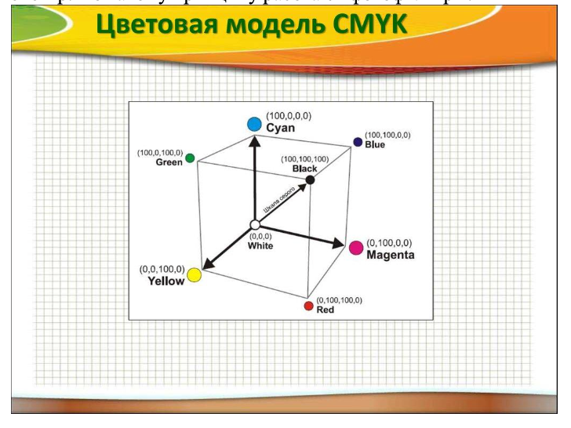

Аддитивная цветовая система RGB удобна для светящихся поверхностей, например экранов ЭЛТ или цветных ламп.

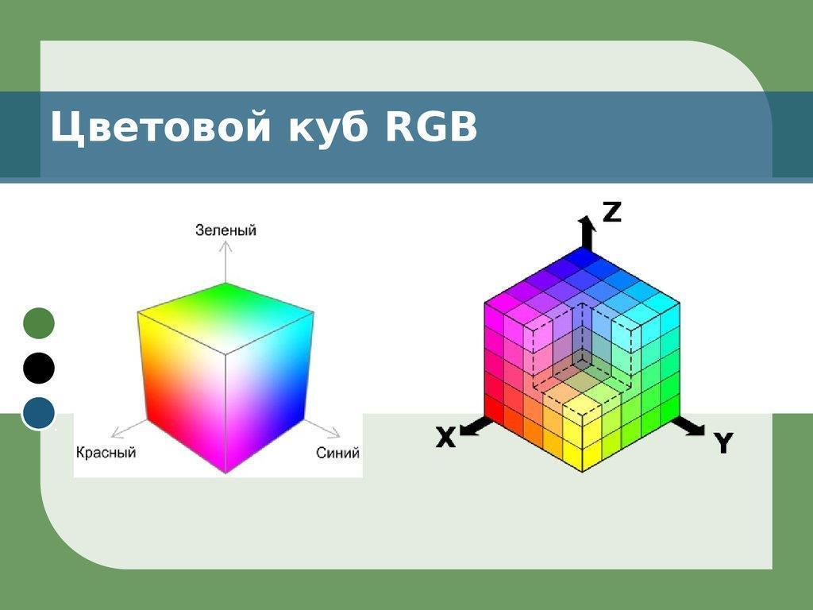

**Получение контрольных цветов в системе RGB:**

С = rR + gG + bВ, где С - цвет контрольного света; R, G, В - красный, зеленый и синий инструментальные потоки света; r, g, b - относительные количества потоков света R, G, В со значениями в диапазоне от 0 до 1.

Однако сложением трех основных цветов можно уравнять не все контрольные цвета. Формула для получения любых контрольных цветов выглядит так:

С =± rR ± gG ± bВ

Смесь цветов:

C12 = C1 + C2

Трехмерная природа света позволяет отобразить значение каждого из инструментальных потоков света на оси ортогональной системы. При этом получается трехкомпонентное цветовое пространство. Любой цвет С можно представить как вектор с составляющими rR, gG и bВ.

Пересечение вектора С с единичной плоскостью дает относительные веса его красной, зеленой и синей компонент. Они называются значениями или координатами цветности:

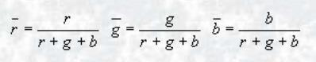

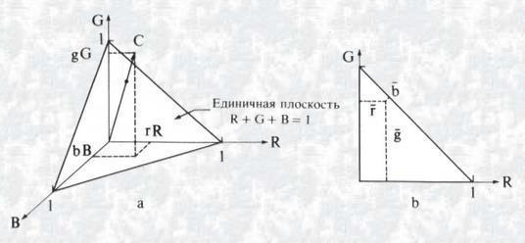

В 1931 г. в Англии состоялось заседание Международной комиссии по освещению (МКО), на котором обсуждались международные стандарты определения и измерения цветов. В качестве стандарта был выбран двумерный цветовой график МКО 1931 г. и набор из трех функций реакции глаза, позволяющий исключить отрицательные величины и более удобный для обработки. Гипотетические основные цвета МКО обозначаются X, У, Z. На самом деле они не существуют, так как без отрицательной части они не могут соответствовать реальному физическому свету. Треугольник XYZ был выбран так, чтобы в него входил весь видимый спектр. Координаты цветности МКО таковы:

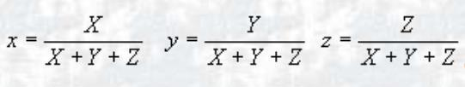

При проекции треугольника XYZ на плоскость ху получается цветовой график МКО. Координаты цветности х и у представляют собой относительные количества трех основных цветов XYZ, требуемые для составления любого цвета. Однако они не задают яркость (интенсивность) результирующего цвета. Яркость определяется координатой Y, а X и Z подбираются в соответствующем масштабе. При таком соглашении (х, у, Y) определяют как цветность, так и яркость. Обратное преобразование координат цветности в координаты цвета XYZ имеет вид  
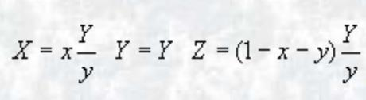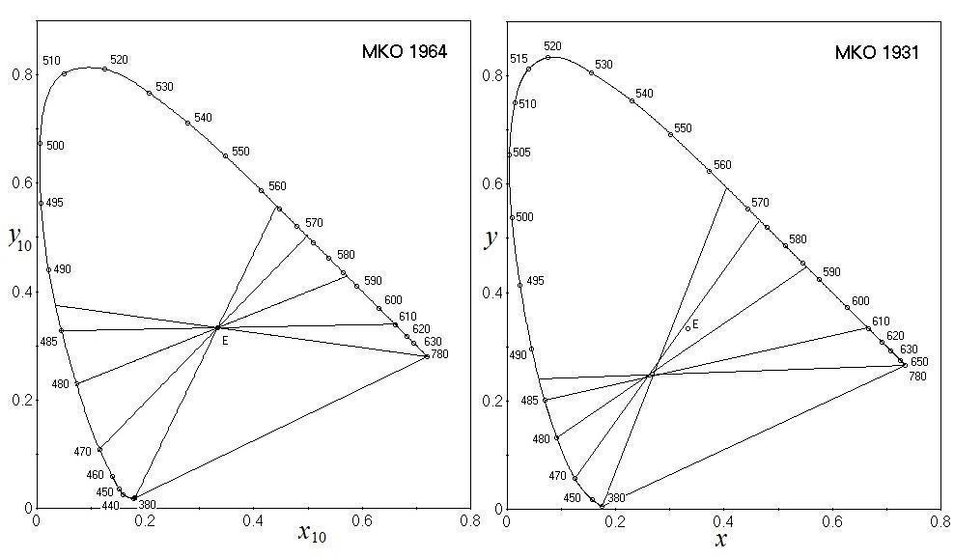

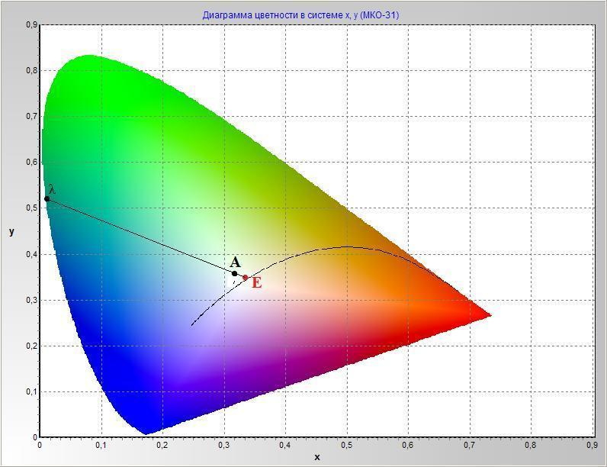

Числа на контуре соответствуют длине волны в данной точке. Красный находится в нижнем правом углу, зеленый - вверху, а синий - в левом нижнем углу графика. Отрезок, соединяющий концы кривой, называется линией пурпурных цветностей. Кривая внутри контура соответствует цвету абсолютно черного тела при нагревании от 1000° К до бесконечности.  
Координаты цветности МКО для смеси двух цветов определяются по законам Грассмана сложением основных цветов. Смесь цветов С1(x 1, y1, Y1) и С2(x 2, y2, Y2) является:

С12 =(х1 +х2)+(y1 +y2)+(z1 +z2)

Координаты МКО оказываются полезными при передаче цветовой информации из одной области применения в другую. Поэтому представляют интерес преобразования координат МКО в различные цветовые системы и обратно. В машинной графике чаще всего требуется преобразовывать координаты МКО XYZ в систему основных цветов RGB, применяемую в телевизионных мониторах.

Преобразование между двумя аддитивными цветовыми системами проводится по законам Грассмана. Переход от цветового пространства RGB к пространству МКО XYZ задается следующим образом:

где Xr, Yr, Zr - цвета для получения координаты единичного количества основного цвета R; аналогично для Xg, Yg, Zg и Хb , Yb, Zb.

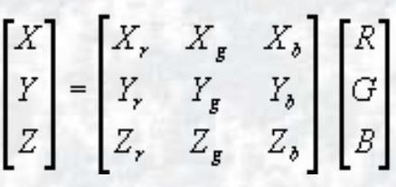

При Cg =Xg +Yg +Zg и Cb =Хb +Yb +Zb уравнение принимает вид:

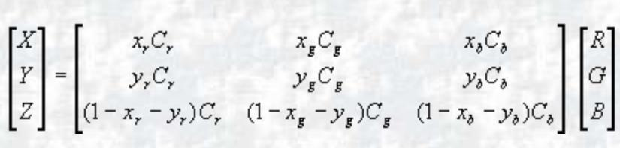

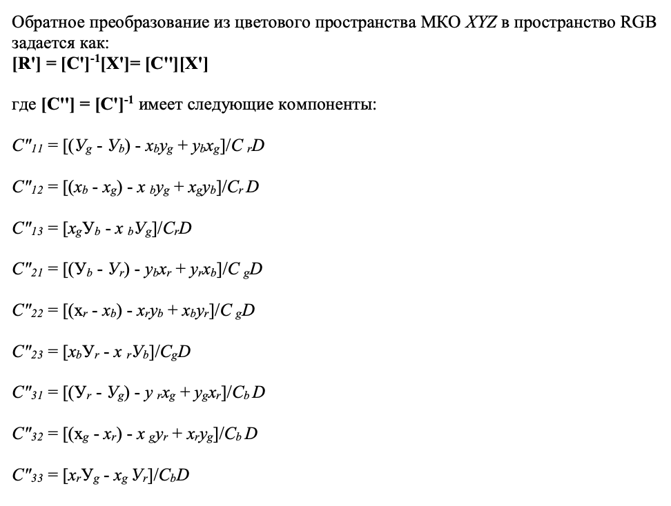

Цветовая система YIQ

Цвет представляется как 3 компоненты — яркость (Y) и две искусственные цветоразностные (I и Q). Сигнал I называется синфазным, Q - квадратурным. 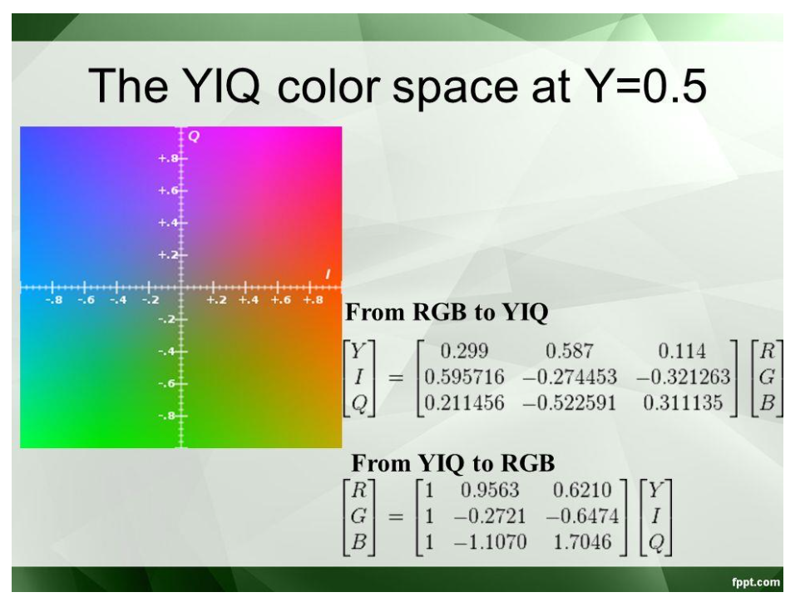

**Цветовая система HSV**

HSV (англ. Hue, Saturation, Value — тон, насыщенность, значение) — цветовая модель, в которой координатами цвета являются:

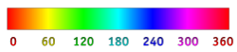

Шкала оттенков — Hue

* Hue — цветовой тон, (например, красный, зелёный или сине-голубой). Варьируется в пределах 0—360°, однако иногда приводится к диапазону 0—100 или 0—1.
* Saturation — насыщенность. Варьируется в пределах 0—100 или 0—1. Чем больше этот параметр, тем «чище» цвет, поэтому этот параметр иногда называют чистотой цвета. А чем ближе этот параметр к нулю, тем ближе цвет к нейтральному серому.
* Value (значение цвета). Также задаётся в пределах 0—100 или 0—1.

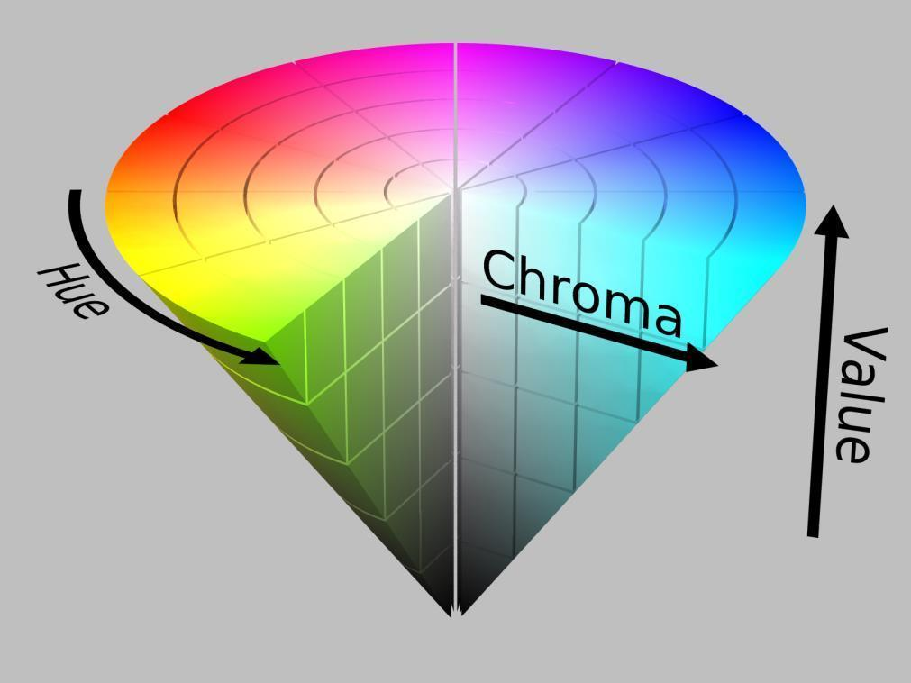

**Цветовая система HLS**

HSL, HLS (от англ. hue, saturation, lightness)— цветовая модель, в которой цветовыми координатами являются тон, насыщенность и светлота.

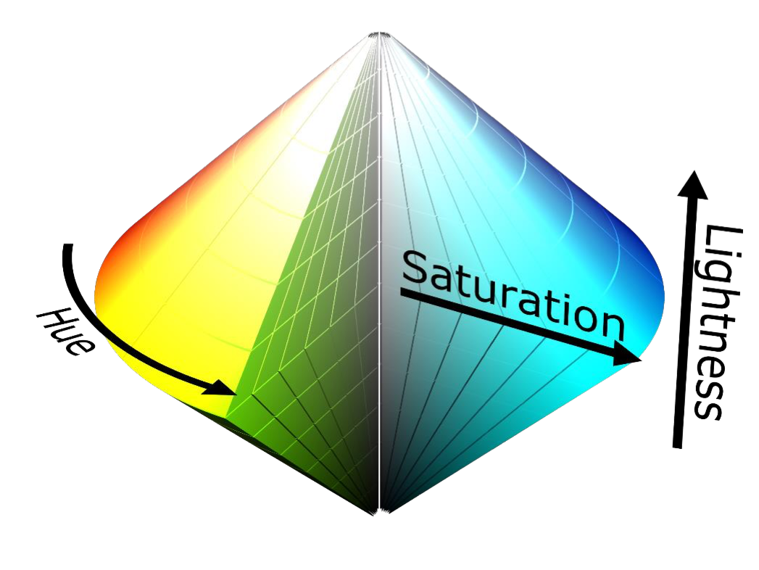

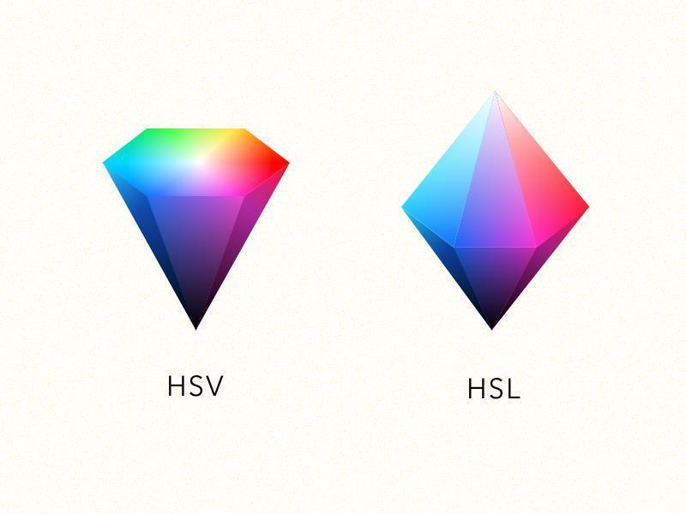

**HSV - цветовой шестигранный конус.**

Алгоритмы преобразования цветового пространства (HSV в RGB, RGB в HSV, HLS в RGB, RGB в HLS).

**HSV в RGB**

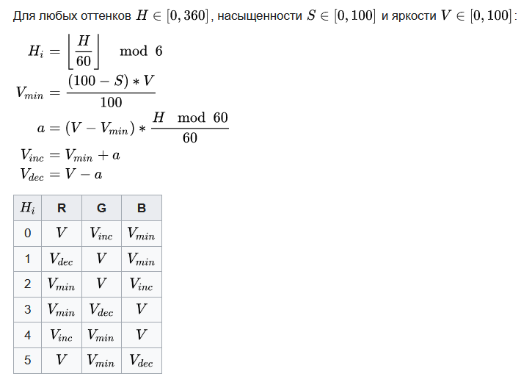

Полученные значения красного, зелёного и синего каналов RGB исчисляются в процентах. Чтобы привести их в соответствие распространённому представлению COLORREF необходимо умножить каждое из них на 255/100.

При целочисленном кодировании для каждого цвета в HSV есть соответствующий цвет в RGB. Однако обратное утверждение не является верным: некоторые цвета в RGB нельзя выразить в HSV так, чтобы значение каждого компонента было целым. Фактически, при таком кодировании доступна только 1/256 часть цветового пространства RGB.

**RGB в HSV**

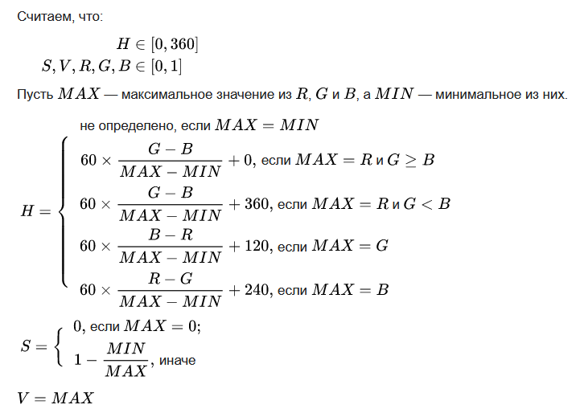

**HLS в RGB**

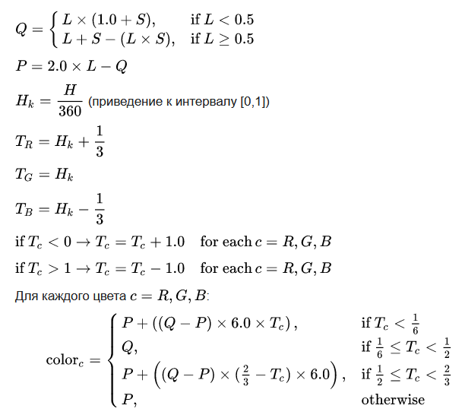

**RGB в HLS**

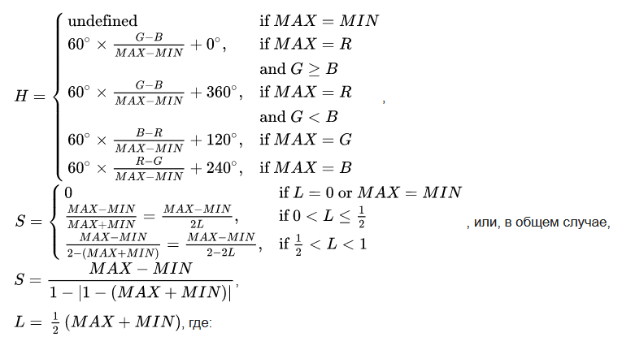

* R, G, B — значения цвета в цветовой модели RGB, значения в диапазоне [0; 1] (R - красный, G - зелёный, B - синий).
* ∙MAX — максимум из трёх значений (R, G, B)
* MIN — минимум из трёх значений (R, G, B)
* H—тон[0;360]
* S — насыщенность [0; 1]
* L — светлота [0; 1]

48 вопрос. . Фракталы. Множество Кантора; фракталы Серпинского; кривая Коха; кривые, заполняющие плоскость; фрактальные кривые и рекурсии.

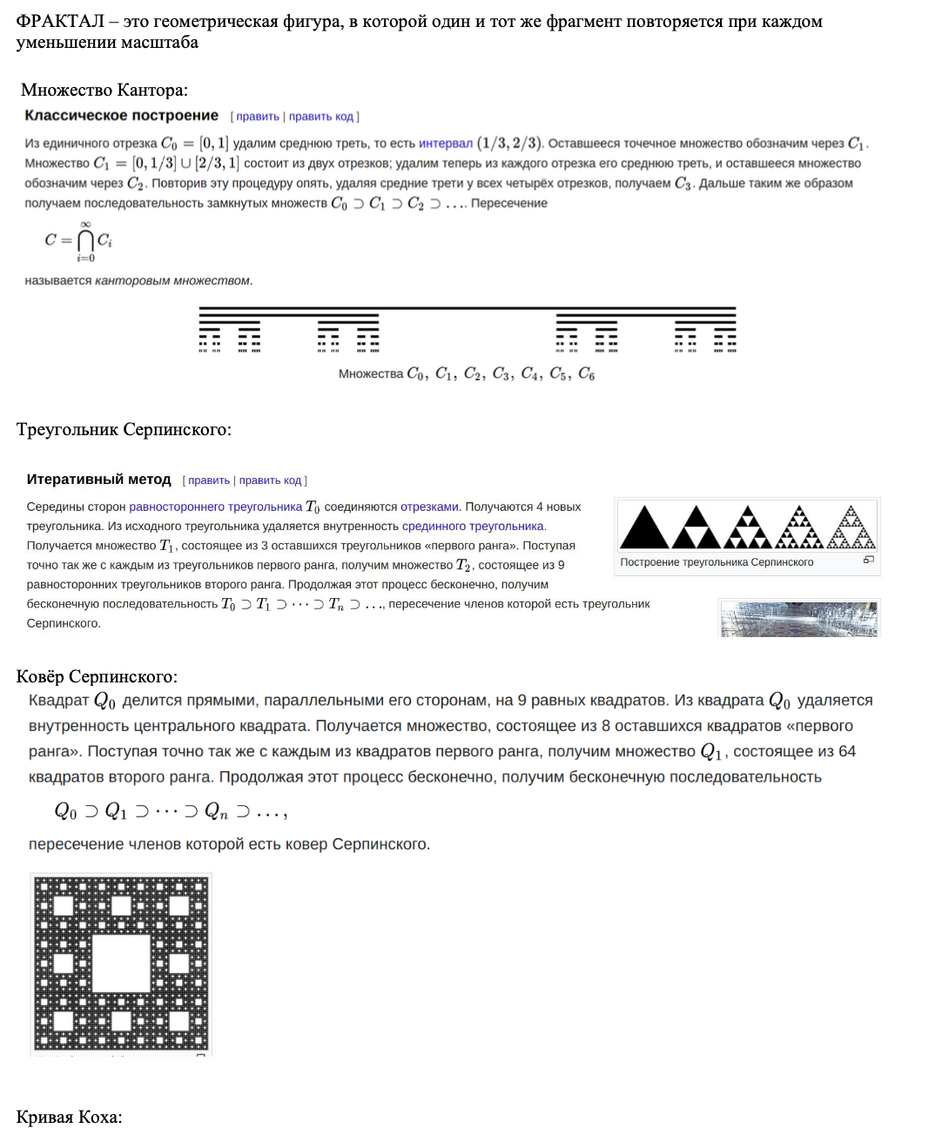

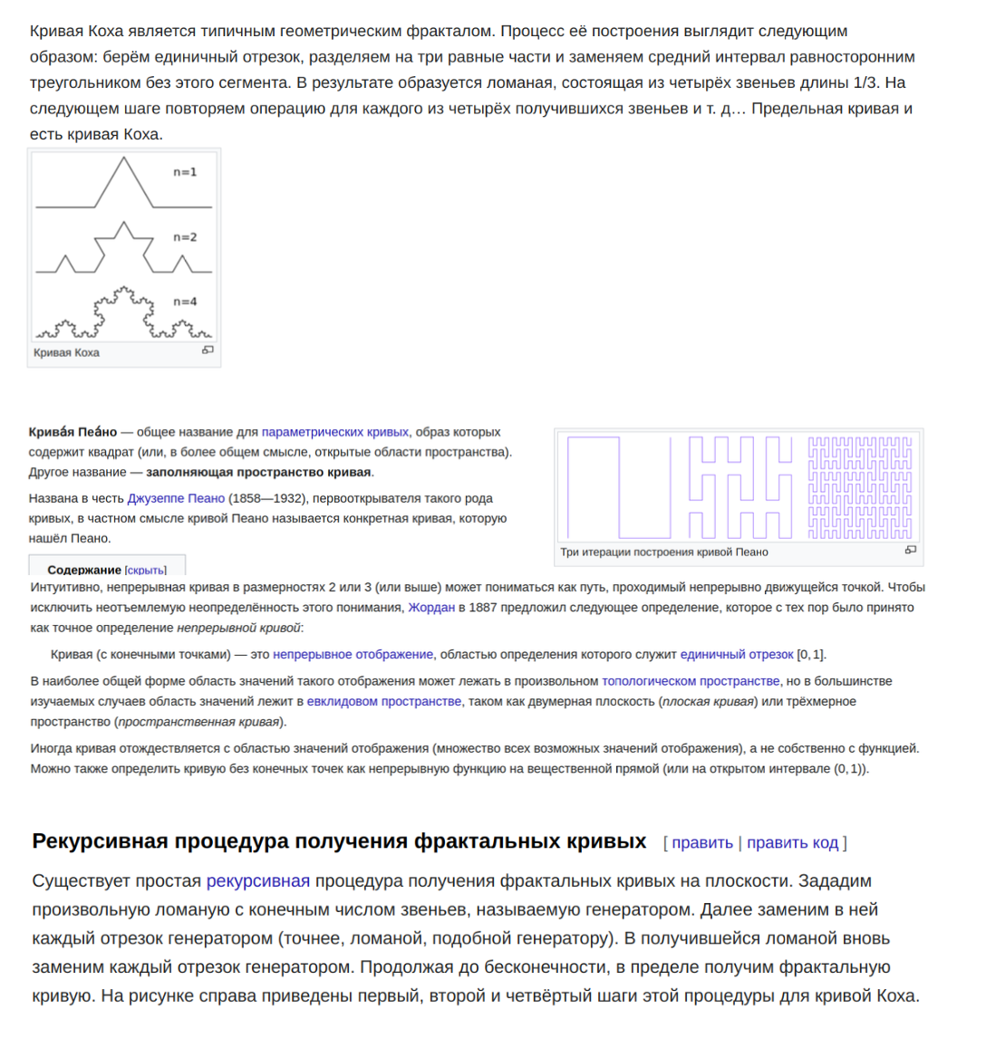

**Роль рекурсии в создании фракталов:**

Рекурсия идеально подходит для создания фракталов, поскольку многие фрактальные структуры по своей природе являются самоподобными. Каждый рекурсивный вызов воспроизводит меньшую копию фрактала, что иллюстрирует свойство самоподобия.

Рекурсивные алгоритмы позволяют легко описать сложные структуры с помощью нескольких строк кода.

49 вопрос. . Множества Жюлиа и Мандельброта и их компьютерное построение. Динамические процессы. Бифуркации.

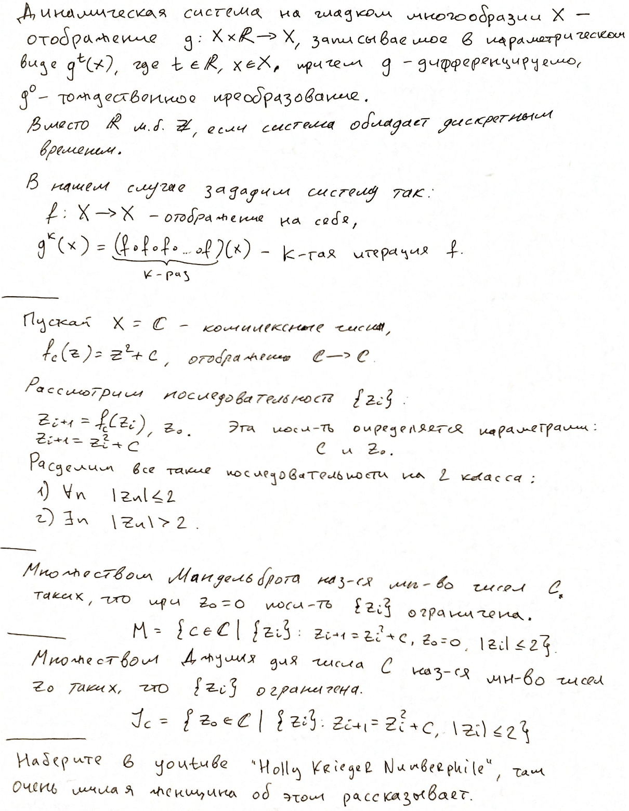

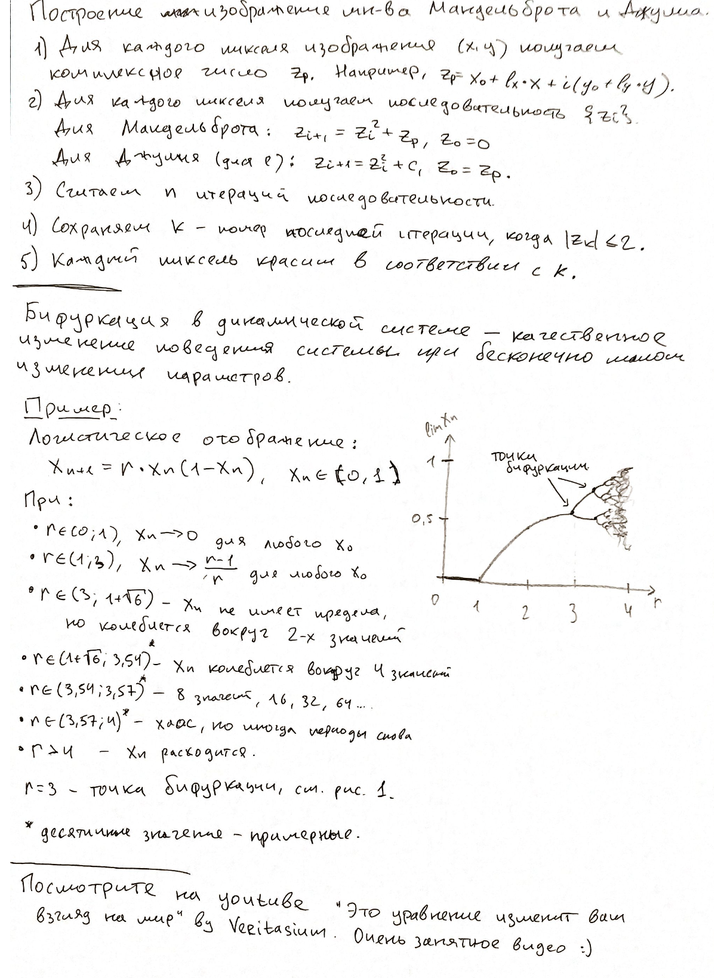

**Основная литература:**

Л1. Дж.Фоли, А.Вэн Дэм. Основы интерактивной машинной графики. М.Мир.1985.ч.1,2

Л2. Ф.Препрата, М.Шеймос Вычислительная геометрия. Введение, М.Мир, 1989. 478 с. ISBN 5-03-001041-6.

Л3. Д.Роджерс Алгоритмические основы машинной графики, М.Мир, 1989. 512 с.

Л 4. Computer Graphics. Principles and Practice. Foley, Van Dam, Feiner, Hugles, addition Wesley publishing Company ISBN 0-201-84840-6, 1990, 1996.

Л5. Павлидис Т. Алгоритмы машинной графики и обработка изображений., пер с англ. М.Радио и связь 1986.

Л6. Д Роджерс Математические основы машинной графики, Москва , мир, 2001, 604 с.